CONVOCATORIA DE EMERGENCIA PARA LA RECUPERACIÓN Y GENERACIÓN DE CAPACIDADES TRANSFORMADORAS, EN EL MARCO DEL DECRETO 1414 DE 17 DE SEPTIEMBRE DE 2026.
ANEXO 2. DOCUMENTO TÉCNICO
Nombre del proyecto: Implementación de una red IoT híbrida Edge-Cloud y gemelo digital para la gestión anticipada del riesgo por material particulado posterremoto
CONTENIDO
1. IDENTIFICACIÓN DEL PROYECTO 12
2. RESUMEN EJECUTIVO 16
3. PALABRAS CLAVE 20
4. ALINEACIÓN CON LA POLÍTICA PÚBLICA 20
4.1. Afectación y relación con la emergencia 21
5. IDENTIFICACIÓN Y DESCRIPCIÓN DEL PROBLEMA 27
5.1. Problema central 27
5.2. Descripción del problema y la situación existente 28
5.3. Magnitud actual del problema indicadores de referencia 36
5.4. Árbol de problemas 41
6. ANTECEDENTES 43
6.1 Antecedentes internacionales 44
6.2 Antecedentes nacionales 48
6.3 Antecedentes departamentales y municipales 49
6.4 Evolución en el tiempo y madurez de los antecedentes 51
6.5 Lecciones de los antecedentes y pertinencia del proyecto 55
7. JUSTIFICACIÓN 56
7.1. Necesidad que justifica el proyecto 56
7.2. Viabilidad del proyecto 58
7.3. Pertinencia para el territorio en el corto, el mediano y el largo plazo 60
7.4. Equipos, infraestructura y software que se adquieren 61
8. ARTICULACIÓN DEL PROYECTO EN RESPUESTA A LOS RETOS ESTRATÉGICOS Y DEMANDAS TERRITORIALES, A PARTIR DE LOS ALCANCES TEMÁTICOS 65
8.1. Reto estratégico y comprensión de la alianza 65
8.2. Respuesta desde los alcances temáticos de la línea 5.1 66
8.3. Demandas territoriales que atiende el proyecto 67
8.4. Articulación territorial y atención con la ejecución del proyecto 70
9. MARCO CONCEPTUAL 71
9.1 Fundamentos teóricos 71
9.2 Conceptos operativos 78
9.3 Modelo de decisión del proyecto 80
9.4 Marco de política pública 82
9.5 Marco normativo 83
10. ANÁLISIS DE PARTICIPANTES 86
10.1. Participantes, posiciones y contribuciones 86
10.2. Posiciones de oposición y de perjuicio inferidas 93
10.3. Poder, interés y estrategia de gestión 95
11. POBLACIÓN 99
11.1. Población afectada 100
11.2. Población objetivo 101
11.3. Características demográficas de la población objetivo 103
11.4. Porcentaje de población con enfoque diferencial a vincular al proyecto: 108
12. OBJETIVOS 109
12.1. Objetivo General 109
12.2. Objetivos específicos 111
12.3. Árbol de objetivos 114
13. ANÁLISIS DE LAS ALTERNATIVAS 118
13.1. Análisis técnico de la alternativa seleccionada 118
13.2 Estado de desarrollo y madurez tecnológica 123
13.3 Alternativas para el componente predictivo 126
14. METODOLOGÍA PARA DESARROLLAR LA ALTERNATIVA SELECCIONADA 127
14.1. Estructura de la metodología 127
14.2. Técnicas, datos y validación del modelo de corrección 137
14.3. Metodología para el logro del objetivo específico 1 140
14.4. Metodología para el logro del objetivo específico 2 143
14.5. Metodología para el logro del objetivo específico 3 146
14.6. Método del laboratorio de modelación predictiva 148
15. CADENA DE VALOR 151
16. SOSTENIBILIDAD SOCIAL Y AMBIENTAL DEL PROYECTO 157
16.1. Contribución a los Objetivos de Desarrollo Sostenible 158
16.2. Alineación con el Plan Nacional de Desarrollo y con las capacidades científicas y tecnológicas 159
16.3. Estrategias de sostenibilidad: custodia, convenios y plan de sostenibilidad 161
16.4. Sostenibilidad ambiental 166
16.5. Sostenibilidad social 168
16.6. Sostenibilidad financiera 168
17. RESULTADOS E IMPACTOS PARA EL DEPARTAMENTO OBJETO DEL PROYECTO 170
17.1. Resultados medibles y cuantificables 171
17.2. Impactos a corto, mediano y largo plazo en Manizales y en Calarcá 174
17.3. Efectos sobre el medio ambiente y la salud humana 179
18. COMPONENTE TRANSVERSAL DE TRANSFERENCIA, ADOPCIÓN Y VALORACIÓN TECNOLÓGICA DEL CONOCIMIENTO 181
Actividades de transferencia previstas 182
18. 1 PLAN DE TRANSFERENCIA, ADOPCIÓN Y VALORACIÓN TECNOLÓGICA DEL CONOCIMIENTO 184
18. 2 RESULTADOS, USUARIOS Y OPORTUNIDADES DE TRANSFERENCIA 186
18.3 . ESTRATEGIA O RUTA DE TRANSFERENCIA, ADOPCIÓN Y VALORACIÓN TECNOLÓGICA 189
18.4. ACTIVIDADES, PRODUCTOS, INDICADORES Y PRESUPUESTO 192
18. 5. CONTINUIDAD DEL PROCESO 195
19. COMPONENTE TRANSVERSAL DE APROPIACIÓN SOCIAL DEL CONOCIMIENTO (ASC) 197
19.1 ESTRATEGIA DE APROPIACIÓN SOCIAL DEL CONOCIMIENTO 198
19.2 Producto de apropiación social, indicadores, metas y evidencias 208
19.3 Articulación con la línea temática 5.1 y con el presupuesto 209
19.4 Escalera de Apropiación Social del Conocimiento 211
20. PRODUCTOS ESPERADOS 212
21. CRONOGRAMA 216
22. ANÁLISIS DE RIESGOS 222
23. INDICADORES DE GESTIÓN 230
24. INDICADORES DE PRODUCTO 231
25. ASPECTOS ÉTICOS 234
25.1 Datos personales y consentimiento informado 234
25.2 Participación comunitaria y diálogo de saberes 236
25.3 Seguridad y salud del personal de campo 237
25.4 Ética de datos y de inteligencia artificial 237
25.5 Ciencia abierta 240
25.6 Residuos electrónicos 241
25.7 Aval del comité de ética 241
26. IDONEIDAD Y TRAYECTORIA DE LA ENTIDAD PROPONENTE Y DEMÁS PARTICIPANTES 242
26.1 Aportes individuales de los integrantes de la alianza 242
26.2 Capacidades requeridas frente a la evidencia que se adjunta 245
26.3 Responsable institucional, roles y actividades de cada integrante 248
26.4 Mecanismos de articulación 254
27. ANÁLISIS DE LICENCIAS Y PERMISOS 256
27.1 Criterio de análisis 256
27.2 Permisos, licencias, autorizaciones y avales 257
27.3 Análisis por familia de requisitos 260
27.4 Requisitos que no aplican 262
28. RESUMEN DE FUENTES DE FINANCIACIÓN 264
28.1. Presupuesto por rubro 265
28.2. Presupuesto por objetivo, por municipio y por semestre 268
28.3. Contrapartida y cumplimiento de las condiciones de los términos de referencia 271
29. BIBLIOGRAFÍA 273
30. ANEXOS REQUISITOS SECTORIALES QUE LE SEAN APLICABLES. 283
30.1. Anexos de la convocatoria y soportes que se cargan en la plataforma 283
30.2. Matriz de respuesta a los criterios de evaluación 285
30.3. Líneas del presupuesto solicitado al SGR 286

Índice de tablas
Tabla 1.1. Distribución territorial del proyecto por municipio 14
Tabla 1.2. Grupo de investigación vinculado al proyecto 15
Tabla 4.1. Instrumentos de política con los que se alinea el proyecto 21
Tabla 4.2. Trazabilidad entre el terremoto, la brecha de CTeI, las actividades y los resultados 23
Tabla 4.3. Evidencias oficiales de afectación por adjuntar 25
Tabla 4.4. Soportes que cada lugar de ejecución reúne al radicar 26
Tabla 5.1. Zona de estudio, nodos de medición y datos pendientes por municipio 29
Tabla 5.2. Relaciones entre los componentes del problema, soporte y explicación rival 32
Tabla 5.3. Relación entre el terremoto, la remoción de escombros, la brecha de medición y la respuesta del proyecto 35
Tabla 5.4. Indicadores de referencia documentados sobre la vigilancia del material particulado 37
Tabla 5.5. Línea base propia, meta y fuente de verificación de los indicadores de resultado e impacto 40
Tabla 5.6. Árbol de problemas del error de medición sin verificar, en tres ramas 41
Tabla 6.1. Antecedentes internacionales, resultado documentado y lección para el proyecto 46
Tabla 6.2. Antecedentes nacionales, departamentales y municipales y estado de documentación 50
Tabla 6.3. Lecciones de los antecedentes, decisión del proyecto y evidencia que se producirá 55
Tabla 7.1. Consideraciones que justifican el proyecto y su consecuencia en el diseño 58
Tabla 7.2. Viabilidad del proyecto por dimensión, evidencia y control 59
Tabla 7.3. Pertinencia para el territorio por horizonte de tiempo 60
Tabla 7.4. Equipos, software e infraestructura que se adquieren con recursos del SGR 61
Tabla 8.1. Respuesta del proyecto a los alcances temáticos 5.1.1 y 5.1.2 de los términos de referencia 66
Tabla 8.2. Articulación de cada municipio con la demanda territorial y el proyecto 68
Tabla 8.3. Matriz de trazabilidad territorial por municipio 70
Tabla 9.1. Síntesis de las teorías aplicables al proyecto y de las decisiones de diseño que originan 76
Tabla 9.2. Conceptos operativos del proyecto, definición y fuente 79
Tabla 9.3. Reglas de decisión de las compuertas del proyecto 81
Tabla 9.4. Marco normativo aplicable al proyecto, función y dato pendiente 84
Tabla 10.1. Rol, contrapartida y beneficio de cada integrante de la alianza 87
Tabla 10.2. Participantes del proyecto con su posición, sus intereses y su contribución 90
Tabla 10.3. Posiciones de oposición y de perjuicio inferidas, con su fundamento y su gestión 95
Tabla 10.4. Poder, interés y cuadrante de los 19 interesados del proyecto 96
Tabla 10.5. Estrategia de gestión por cuadrante, con canal, frecuencia y responsable 98
Tabla 11.1. Variables de la población afectada, fuente de validación y estado del dato 100
Tabla 11.2. Población objetivo por grupo, cantidad, naturaleza del dato y actividad que la atiende 102
Tabla 11.3. Actores diferenciales para el cambio, actividad en la cadena de valor, valor de la actividad y participación 105
Tabla 11.4. Medidas afirmativas de selección del equipo, con aplicación, responsable y evidencia 108
Tabla 12.1. Indicadores que miden el cumplimiento del objetivo general 110
Tabla 12.2. Trazabilidad entre las causas del problema, los objetivos específicos y los indicadores 113
Tabla 12.3. Árbol de objetivos del proyecto por niveles 114
Tabla 13.1. Alternativas analizadas, evaluación de costo-eficiencia y justificación 118
Tabla 13.2. Criterios de decisión, pesos y puntajes de las cuatro alternativas 119
Tabla 13.3. Umbrales de desempeño que verifican la alternativa seleccionada 121
Tabla 13.4. Evidencias técnicas del nivel de madurez de entrada (TRL 4) 123
Tabla 13.5. Ruta de madurez tecnológica de TRL 4 a TRL 8 124
Tabla 13.6. Ruta de madurez tecnológica del gemelo predictivo de demolición, de TRL 3 a TRL 6 126
Tabla 13.7. Alternativas para estimar la exposición antes de una demolición 126
Tabla 14.1. Componentes metodológicos obligatorios y su desarrollo en el proyecto 132
Tabla 14.2. Integrantes de la alianza: naturaleza, objetivos, actividades, aporte y contrapartida 133
Tabla 14.3. Roles de los integrantes de la alianza y de los actores de cambio por actividad 134
Tabla 14.4. Modelos candidatos de corrección y criterio de parsimonia 139
Tabla 15.1. Cadena de valor: objetivos específicos, productos, medición, meta y actividades asociadas 151
Tabla 15.2. Actividades del proyecto, periodo y valor por fuente 154
Tabla 15.3. Valor solicitado al SGR por rubro y municipio, según la localización que declara el Anexo 3 156
Tabla 16.1. Contribución del proyecto a los Objetivos de Desarrollo Sostenible, por meta, objetivo específico e indicador 158
Tabla 16.2. Capacidades que permanecen al cierre, cantidad y custodia prevista 160
Tabla 16.3. Custodia distribuida por componente y por hito de transferencia, con su condición de recepción 161
Tabla 16.4. Funciones, compromisos y beneficios de cada actor en la sostenibilidad 165
Tabla 16.5. Componentes ambientales del proyecto: cantidad presupuestada, medida de gestión y evidencia 166
Tabla 16.6. Costo recurrente estimable de la red con los precios del presupuesto del proyecto 169
Tabla 17.1. Resultados medibles del proyecto con línea base, meta, fuente de verificación y mes 171
Tabla 17.2. Secuencia de verificación de los resultados en las compuertas de decisión 173
Tabla 17.3. Impactos del proyecto por plazo, con indicador, evidencia y alcance del compromiso 175
Tabla 17.4. Impactos por municipio a los 12 meses del cierre: continuidad de la red y activación del protocolo 176
Tabla 17.5. Cadena de los productos a los resultados y a los impactos, con mecanismo y supuesto 176
Tabla 17.6. Efectos positivos y negativos de las actividades de ejecución sobre el medio ambiente y la salud humana 179
Tabla 18.1. Actividades de transferencia previstas en los TdR y su tratamiento en el proyecto 183
Tabla 18.2. Resultados con potencial de transferencia, usuarios, oportunidades y activos de propiedad intelectual 186
Tabla 18.3. Ruta o estrategia propuesta y principales barreras o retos 190
Tabla 18.4. Hitos de transferencia, componentes, entidad custodia y condición de recepción 192
Tabla 18.5. Actividades, productos, indicadores y presupuesto del Plan de transferencia 193
Tabla 18.6. Continuidad por componente: entidad custodia, instrumento y operación que se sostiene 196
Tabla 19.1. Actores de la estrategia de apropiación social, rol y participación 201
Tabla 19.2. Saberes, conocimientos y capacidades, y su incorporación al proyecto 203
Tabla 19.3. Producto de apropiación social: indicadores, metas, evidencias y responsables 208
Tabla 19.4. Actividades de apropiación social, periodo y valor por fuente 210
Tabla 19.5. Escalera de Apropiación Social del Conocimiento: compromisos, evidencias y carácter 211
Tabla 20.1. Productos esperados del programa 3906 con su medición, indicador y unidad 213
Tabla 20.2. Meta, responsable, periodo, evidencia, territorio y población de cada producto 214
Tabla 21.1. Cronograma de actividades por objetivo específico, en meses 217
Tabla 21.2. Tramos de despliegue de la red 221
Tabla 21.3. Hitos y compuertas del proyecto con su evidencia de verificación 222
Tabla 22.1. Análisis de riesgos del proyecto 223
Tabla 22.2. Riesgos críticos: responsable, señal de activación y medida de contingencia 228
Tabla 22.3. Riesgos que el proyecto puede generar en su entorno y su mitigación 229
Tabla 23.1. Indicadores de gestión del proyecto 230
Tabla 23.2. Calendario y contenido central de los informes trimestrales 231
Tabla 24.1. Indicadores de producto: fórmula, unidad, línea base, meta, avance y verificación 232
Tabla 24.2. Relación entre los productos y los indicadores de resultado e impacto 233
Tabla 25.1. Datos personales que trata el proyecto, finalidad, autorización y custodia 235
Tabla 25.2. Requisitos del numeral 24 de los TdR para analítica avanzada y respuesta del proyecto 238
Tabla 25.3. Condiciones de apertura por producto, reservas y responsables 240
Tabla 26.1. Aportes financieros, técnicos o tecnológicos y de talento humano de cada integrante 243
Tabla 26.2. Contrapartida por aportante, modalidad y actividad financiada 244
Tabla 26.3. Capacidades requeridas, evidencia que se adjunta y datos por diligenciar 246
Tabla 26.4. Integrantes de la alianza: naturaleza, objetivos, actividades, aporte y contrapartida 249
Tabla 26.5. Qué recibe cada integrante y cada grupo de usuarios del proyecto 251
Tabla 26.6. Responsable institucional de cada integrante y representación en el comité directivo 254
Tabla 26.7. Instancias de articulación de la alianza, funciones y evidencia 254
Tabla 27.1. Permisos, licencias, autorizaciones y avales del proyecto con las exigencias del numeral 20 de los TdR 257
Tabla 27.2. Gestión de los requisitos por momento de exigibilidad 263
Tabla 28.1. Resumen de las fuentes de financiación 264
Tabla 28.2. Valor solicitado al SGR por rubro del componente presupuestal 265
Tabla 28.3. Justificación de cada rubro por los objetivos y las actividades del proyecto 267
Tabla 28.4. Valor del proyecto por objetivo específico 268
Tabla 28.5. Valor solicitado al SGR por rubro y municipio, según la localización que declara el Anexo 3 269
Tabla 28.6. Programación semestral de los recursos 270
Tabla 28.7. Contrapartida por aportante, modalidad y actividad financiada 271
Tabla 28.8. Verificación de las condiciones financieras de los términos de referencia 272
Tabla 30.1. Anexos y soportes de la convocatoria, contenido y responsable 283
Tabla 30.2. Criterios de evaluación, puntaje máximo y secciones que los responden 285
Tabla 30.3. Líneas del presupuesto solicitado al SGR con unidad, cantidad, costo unitario, actividad principal y periodo 286
Índice de figuras
Figura 1.1. Dos municipios de dos departamentos reciben 100 nodos en tres tramos 16
Figura 2.1. El polvo de las demoliciones posterremoto se mide con error conocido, se anticipa y se usa para decidir 18
Figura 4.1. La emergencia genera una brecha de medición que el proyecto cierra con productos verificables 24
Figura 5.1. Solo 28 de 1.122 municipios cuentan con estaciones utilizables 39
Figura 5.2. El error de medición sin verificar es el problema central: tiene cuatro causas directas y dos efectos directos 42
Figura 6.1. Los antecedentes de red y de calibración se concentran entre 2015 y 2026, después del marco metrológico de 2012 a 2021 52
Figura 6.2. De 41 documentos del corpus, 34 están en TRL 4 o menos y solo dos alcanzan el TRL 7 54
Figura 8.1. Cada municipio conecta una demanda territorial con nodos, consejos y planes de desarrollo 69
Figura 9.1. Siete teorías sostienen la cadena de la medición verificada a la continuidad 78
Figura 10.1. Ocho de diecinueve interesados exigen gestión cercana por su poder y su interés 97
Figura 12.1. Los tres objetivos específicos convierten las causas priorizadas en medios verificables 115
Figura 12.2. Los objetivos específicos contribuyen a cuatro Objetivos de Desarrollo Sostenible 117
Figura 13.1. La red híbrida por tramos obtiene el mayor puntaje entre cuatro alternativas 120
Figura 13.2. La corrección se aplica en 10 gateways y las mediciones llegan a cuatro consejos 122
Figura 13.3. El TRL sube de 4 a 8 en 24 meses con verificaciones en los meses 10, 12, 19 y 23 125
Figura 14.1. Cinco fases en tres tramos ordenan el trabajo y cada compuerta libera la compra siguiente 129
Figura 14.2. En cada compuerta se aplican tres criterios y un ciclo de corrección antes de liberar la compra 131
Figura 14.3. La cadena de modelación combina inventario, emisión, dispersión y evaluación previa, y se valida con mediciones en eventos reales 149
Figura 15.1. Tres objetivos específicos, nueve productos y 22 actividades se financian con 13.999 millones del SGR 153
Figura 16.1. Cada componente de la red pasa a un custodio con una condición de recepción 163
Figura 17.1. Nueve productos sostienen siete resultados y dos impactos que se miden después del cierre 178
Figura 18.1. La transferencia avanza por cuatro hitos desde el acuerdo marco hasta la operación con custodia 191
Figura 19.1. Cuatro niveles de apropiación social llevan a la comunidad de la información a la co-creación 199
Figura 19.2. Las siete etapas de la estrategia de apropiación social se articulan con los tres tramos 206
Figura 21.1. Veintidós actividades ocupan 24 meses y tres compuertas ordenan los hitos 220
Figura 22.1. Ocho de veintiuno riesgos son probables y diecisiete tienen impacto mayor, y cada uno tiene una respuesta asignada 227
Figura 26.1. La alianza reparte capacidades entre cinco integrantes y diez aportes de contrapartida 253
Figura 28.1. El talento humano y los equipos suman más de tres cuartas partes del valor solicitado al SGR 266
Figura 28.2. La ejecución del SGR se programa por semestres con picos en las compras de los tramos 270
Lista de siglas
ASC. Apropiación social del conocimiento.
CTeI. Ciencia, tecnología e innovación.
DANE. Departamento Administrativo Nacional de Estadística.
DNP. Departamento Nacional de Planeación.
EPA. Agencia de Protección Ambiental de Estados Unidos.
IES. Institución de educación superior.
IoT. Internet de las cosas.
LoRa. Tecnología de radio de largo alcance y bajo consumo.
MGA. Metodología General Ajustada.
MinCiencias. Ministerio de Ciencia, Tecnología e Innovación.
NMAE. Error absoluto medio normalizado.
NRMSE. Error cuadrático medio normalizado.
OCDE. Organización para la Cooperación y el Desarrollo Económicos.
OMS. Organización Mundial de la Salud.
PM2,5 y PM10. Material particulado de hasta 2,5 y 10 micrómetros.
R². Coeficiente de determinación.
SGR. Sistema General de Regalías.
SIGP. Sistema Integrado de Gestión de Proyectos.
SNCTI. Sistema Nacional de Ciencia, Tecnología e Innovación.
TdR. Términos de referencia.
TRL. Nivel de madurez tecnológica.
UNGRD. Unidad Nacional para la Gestión del Riesgo de Desastres.

1. IDENTIFICACIÓN DEL PROYECTO
Esta sección identifica el proyecto, la alianza que lo ejecuta, su localización y la línea temática en la que se inscribe. La información procede de la formulación del proyecto y de los términos de referencia (TdR) de la Convocatoria 56 (Ministerio de Ciencia, Tecnología e Innovación [MinCiencias], 2026). Los datos que solo las entidades de la alianza pueden aportar llevan la marca [Diligenciar: descripción del dato] y se completan antes de radicar.
- Nombre del proyecto: Implementación de una red IoT híbrida Edge-Cloud y gemelo digital para la gestión anticipada del riesgo por material particulado posterremoto.
El nombre tiene 141 caracteres con espacios, dentro del máximo recomendado de 256 para el registro en la Metodología General Ajustada (MGA), y coincide con el registrado en el SIGP y en el Anexo 3. Sigue la estructura de proceso, objeto y localización: el proceso es «Implementación»; el objeto, una red IoT híbrida Edge-Cloud con un gemelo digital para la gestión anticipada del riesgo por material particulado posterremoto; y la localización, los municipios de Manizales, en Caldas, y Calarcá, en Quindío.
- Nombre de la entidad proponente y demás entidades aliadas. La alianza reúne cinco entidades, por encima del mínimo de tres que exige el numeral 3 de los TdR: una IES, una entidad territorial y un actor del SNCTI o del sector productivo. Cada integrante asume actividades propias, designa un responsable institucional y aporta una contrapartida cuantificada; sus roles por objetivo y por actividad se detallan en las secciones 14 y 26.
  - Nombre entidad proponente: Universidad Santo Tomás, sede Villavicencio [Diligenciar: NIT y representante legal]. Es una institución de educación superior (IES) y actúa como entidad ejecutora: lidera los objetivos específicos 1 y 2, valida el laboratorio de modelación y vincula a las nueve personas en formación. El laboratorio se ubica en Manizales o en Calarcá, porque los equipos solo se financian en municipios afectados [Diligenciar: sede del laboratorio].
  - Nombre de la entidad aliada No. 1: Municipio de Manizales (Caldas). Es lugar de ejecución y asume la responsabilidad territorial en su jurisdicción: facilita el acceso a los sitios de remoción y a las demoliciones, convoca a su consejo de gestión del riesgo y adopta los protocolos del objetivo específico 3.
  - Aspa a la que pertenece la entidad: entidad territorial del Sistema General de Regalías, según el numeral 3 de los TdR.
  - Nombre de la entidad aliada No. 2: Municipio de Calarcá (Quindío). Cumple en su jurisdicción las mismas funciones territoriales que el municipio de Manizales.
  - Aspa a la que pertenece la entidad: entidad territorial del Sistema General de Regalías, según el numeral 3 de los TdR.
  - Nombre de la entidad aliada No. 3: Avanciencia [Diligenciar: razón social y NIT]. Es una oficina de transferencia de resultados de investigación (OTRI) y actor del Sistema Nacional de Ciencia, Tecnología e Innovación (SNCTI) con reconocimiento de MinCiencias [Diligenciar: resolución de reconocimiento]. La universidad la contrata para ejecutar la apropiación social del conocimiento y el componente de transferencia: co-diseño, jornadas, formación de custodios, valoración de los resultados, propiedad intelectual y convenios de transferencia y custodia.
  - Aspa a la que pertenece la entidad: [Diligenciar: categoría del formulario que corresponde a la OTRI].
  - Nombre de la entidad aliada No. 4: Gestión y Medio Ambiente [Diligenciar: razón social y NIT], empresa de servicios de calidad del aire con domicilio en Manizales. Aporta equipos de monitoreo y apoyo técnico en el diagnóstico, la colocalización y la verificación final en Manizales, y financia en efectivo la logística de los tramos 2 y 3.
  - Aspa a la que pertenece la entidad: actor del sector productivo, según el numeral 3 de los TdR [Diligenciar: confirmar con el certificado de existencia y representación legal].
- Código SIGP: 143329.
- Tiempo de ejecución en meses: 24 meses, equivalentes a 104 semanas.
- Localización del proyecto: el proyecto se ejecuta en dos municipios de dos departamentos afectados, con la distribución de la Tabla 1.1 y la Figura 1.1.
  - Región: Eje Cafetero, para los dos departamentos. La Ley 2056 de 2020 (artículo 45) define las regiones [Diligenciar: confirmar la región con el Anexo 8].
  - Departamento(s): Caldas y Quindío. Los dos están entre los dieciséis departamentos del ámbito de aplicación de la emergencia (Decreto 1261 de 2026, modificado por el Decreto 1348 de 2026).
  - Municipio(s): Manizales y Calarcá, donde se instalan los nodos y operan los consejos de gestión del riesgo. Cada uno se registra como lugar de ejecución con los soportes de la subsección 4.1.5 [Diligenciar: soportes de cada municipio].
  - Centro poblado: cabecera municipal y sus periferias, porque los sitios de remoción se ubican en las áreas urbanas afectadas [Diligenciar: centro poblado de cada sitio de remoción].
  - Resguardo: no aplica [Diligenciar: confirmar que ningún sitio se encuentra en un resguardo indígena].
- Demanda(s) territorial(es) asociadas al proyecto: [Diligenciar: código y nombre de la demanda del Anexo 4 que atiende el proyecto]. La demanda corresponde a una brecha de capacidad de CTeI que el terremoto produjo en los sitios de remoción de escombros, donde no existen mediciones de material particulado con error conocido ni un protocolo local que las use para alertar. Si ninguna demanda del Anexo 4 describe esa brecha, el proyecto la presenta como una nueva demanda derivada de la emergencia y la sustenta con reportes oficiales de afectación y diagnósticos técnicos sectoriales [Diligenciar: reportes oficiales que se adjuntan].
- Línea temática principal: 5.1. Ciencia, tecnología e innovación para la gestión anticipada del riesgo y la seguridad de las regiones. El resultado principal del proyecto es una red de vigilancia de material particulado verificada y en uso, que un laboratorio completa al estimar la exposición esperada antes de una demolición. La red corresponde al subnumeral 5.1.1, monitoreo inteligente, observación territorial y alerta temprana; el gemelo predictivo, al subnumeral 5.1.2, modelación avanzada, gemelos digitales y analítica predictiva. Los dos municipios comparten la misma brecha de medición en sus sitios de remoción.
- Línea temática secundaria: no aplica. El proyecto se mantiene en la línea 5.1 y no modifica su resultado principal, su alcance territorial ni sus productos para atender otra línea (numeral 5, notas 2 a 5, de los TdR).
- Grupo(s) de investigación vinculado(s) al proyecto: la Tabla 1.2 registra el grupo que aporta la Universidad Santo Tomás. El numeral 3 exige que un integrante de la alianza tenga un grupo en categoría A1, A, B o C a la fecha de cierre.
El grupo de investigación participa en las tres líneas de trabajo del proyecto. En la medición verificada formula el diseño de colocalización y el modelo de corrección; en la red y la plataforma valida el firmware y el gemelo digital y construye el laboratorio de modelación con su gemelo predictivo; y en el uso institucional acompaña, con Avanciencia, el co-diseño del protocolo de alerta con los consejos de gestión del riesgo. A través de este grupo se vinculan las nueve personas en formación de los numerales 9 y 14 de los TdR: seis jóvenes investigadores, dos estudiantes de maestría y un posdoctor.
Tabla 1.1
Distribución territorial del proyecto por municipio
Departamento | Región | Municipio | Nodos operativos | Gateways operativos | Referencia | Consejos de gestión del riesgo
Caldas | Eje Cafetero | Manizales | 50 | 5 | Conjunto rotativo | Consejo municipal de Manizales y consejo departamental de Caldas
Quindío | Eje Cafetero | Calarcá | 50 | 5 | Conjunto rotativo | Consejo municipal de Calarcá y consejo departamental de Quindío
Total | Una región | 2 | 100 | 10 | 1 conjunto | 2 municipales y 2 departamentales
Nota. Elaboración propia con la formulación del proyecto y el Anexo 3. La distribución de nodos y gateways entre los municipios es una propuesta de formulación y se ajusta con el número de sitios de remoción que acrediten los reportes de afectación. El conjunto de referencia (gravimétrico, beta y óptico) rota entre los dos municipios. El proyecto adquiere además 20 nodos y 1 gateway de reserva. Región según el artículo 45 de la Ley 2056 de 2020, por confirmar con el Anexo 8.
Tabla 1.2
Grupo de investigación vinculado al proyecto
Nombre del Grupo | Entidad a la que pertenece el grupo | Líneas de Investigación a las que se encuentra vinculado | Investigadores vinculados y nivel de formación | Estudiantes que puede vincular | Contribución de la línea a las demandas territoriales y a los alcances temáticos
[Diligenciar: nombre del grupo, categoría A1, A, B o C] | Universidad Santo Tomás, sede Villavicencio | [Diligenciar: líneas del grupo en calidad del aire, IoT, modelación atmosférica o gestión del riesgo] | [Diligenciar: número de investigadores y nivel de formación] | 9 estudiantes y jóvenes de formación (6 jóvenes investigadores, 2 de maestría y 1 posdoctor) | Aporta el diseño de la colocalización, el modelo de corrección, el análisis de datos y la modelación de la emisión y la dispersión de polvo de la línea 5.1; contribuye a la demanda de medición verificada en los sitios de remoción
Nota. Elaboración propia. La categoría del grupo se verifica con la clasificación vigente de MinCiencias registrada en el SIGP. Se incluye una fila por cada grupo adicional que la alianza vincule.
Figura 1.1
Dos municipios de dos departamentos reciben 100 nodos en tres tramos
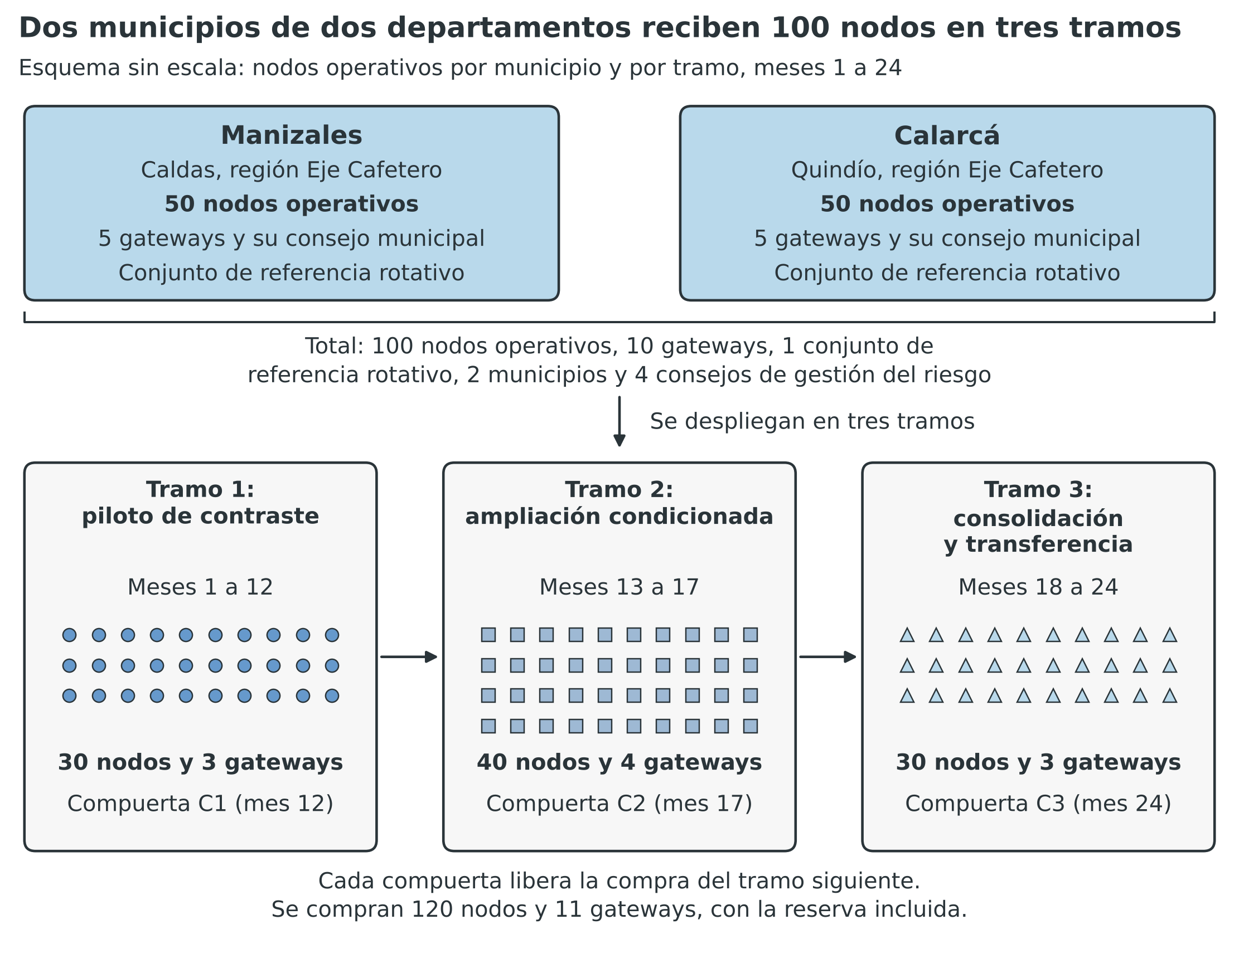
Nota. Elaboración propia con la formulación del proyecto. Esquema sin escala geográfica. Los nodos se despliegan por tramos: 30 y 3 gateways en los meses 1 a 12, 40 y 4 en los meses 13 a 17, y 30 y 3 en los meses 18 a 24, repartidos por igual entre Manizales y Calarcá. Software: Python 3 y matplotlib.

2. RESUMEN EJECUTIVO
El terremoto del 10 de agosto de 2026 dejó en Manizales y Calarcá demoliciones y remoción de escombros que levantan polvo. El proyecto mide ese polvo con error conocido, anticipa la exposición que producirá cada demolición y lleva esa información a las decisiones de los consejos de gestión del riesgo.
Puntos clave.
- Una red de 100 nodos de bajo costo y 10 gateways corrige en el borde la interferencia de la humedad y del polvo grueso.
- Un conjunto de referencia rotativo y un banco de calibración con cámara climática verifican el error de cada nodo antes y durante su uso.
- Un laboratorio de modelación estima, antes de cada demolición, la emisión, la dispersión y la exposición esperada de polvo.
- Una plataforma geoespacial entrega a los consejos un índice local de calidad del aire y un protocolo de alerta co-diseñado.
- La red pasa de TRL 4 a TRL 8 y el gemelo predictivo de TRL 3 a TRL 6, con custodia local al cierre.
Resumen gráfico. La Figura 2.1 resume el problema y la solución tecnológica: a la izquierda, la cadena que va del terremoto a una decisión sin datos; a la derecha, las tres piezas de la respuesta; y abajo, el resultado esperado al mes 24.
Figura 2.1
El polvo de las demoliciones posterremoto se mide con error conocido, se anticipa y se usa para decidir
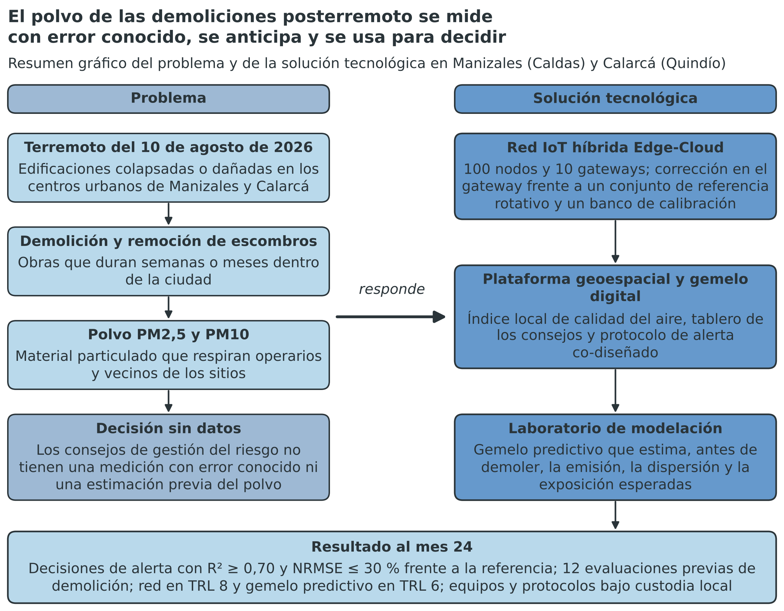
Nota. Elaboración propia con la formulación del proyecto. Resumen gráfico del problema (izquierda) y de la solución tecnológica (derecha). Software: Python 3 y matplotlib.
Resumen. El terremoto del 10 de agosto de 2026 originó la emergencia del Decreto 1261 de 2026 y dejó edificaciones colapsadas o dañadas que se demuelen, además de escombros que deben removerse dentro de los centros urbanos. La demolición y la remoción resuspenden material particulado y exponen a los operarios y a la población vecina. Los consejos municipales y departamentales de gestión del riesgo deben decidir alertas y protecciones, pero en esos sitios no disponen de mediciones de PM2,5 y PM10 con error conocido ni de una estimación previa del polvo de cada demolición. Los sensores ópticos de bajo costo existen, aunque pierden exactitud con la humedad y con la fracción gruesa de las partículas, y 90,8 % de las estaciones de la red nacional propuesta serían sensores sin plan de calibración (Murad Pedraza et al., 2026, pp. 10-11 y 13). El proyecto atiende esa brecha de capacidad de CTeI.
La solución es una red híbrida Edge-Cloud en Manizales (Caldas) y Calarcá (Quindío). Los nodos miden PM2,5, PM10, temperatura y humedad y transmiten por LoRa a los gateways, donde un modelo de corrección, entrenado frente a un conjunto de referencia gravimétrico, beta y óptico que rota entre los dos municipios, ajusta cada lectura. Antes de su instalación, cada lote de nodos se caracteriza en un banco de calibración con impactador eléctrico, generadores de aerosol y cámara climática. Una plataforma geoespacial integra los datos con un gemelo digital urbano, el tablero de los consejos y el protocolo de alerta. Por su parte, un laboratorio de modelación ubicado en uno de los dos municipios estima, antes de cada demolición, la emisión, la dispersión y la exposición; la Universidad Santo Tomás lo valida, y su resultado entra al tablero como un escenario de apoyo a la decisión.
El desarrollo metodológico combina tres tramos de despliegue, de 30, 40 y 30 nodos, con compuertas de decisión en los meses 12, 17 y 24. Cada compuerta verifica, frente a la referencia, un coeficiente de determinación (R²) de 0,70 o más y un error cuadrático medio normalizado (NRMSE) de 30 % o menos, junto con la disponibilidad de la red, el uso del tablero y los convenios de custodia. El trabajo se estructura en los tres componentes obligatorios: el primero desarrolla, valida y transfiere la solución; el segundo es una estrategia de apropiación social con 29 actividades, 20 de ellas laboratorios ciudadanos de co-diseño; y el tercero define nueve productos con indicadores, metas, responsables y evidencias. El gemelo predictivo, por su parte, se calibra con polvo del territorio y se valida con al menos seis demoliciones o remociones reales.
Al mes 24 se espera una red de 100 nodos y 10 gateways validada en condiciones reales, en el nivel de madurez tecnológica (TRL) 8, con un modelo de corrección verificado por un ensayo independiente. Se esperan, además, nueve documentos de investigación, 12 evaluaciones previas de demolición y 60 personas certificadas en el uso y la custodia de la red. La meta de uso es que al menos tres de los 4 consejos de gestión del riesgo usen el tablero en decisiones documentadas. En formación, el proyecto vincula a seis jóvenes investigadores, dos estudiantes de maestría y un doctor en estancia posdoctoral. Al cierre, la red pasa a custodios designados mediante convenios, sin depender de una fase posterior de financiación.
La alianza reúne cinco integrantes. La Universidad Santo Tomás, sede Villavicencio, es la entidad proponente y ejecutora; los municipios de Manizales y de Calarcá asumen la responsabilidad territorial; Avanciencia ejecuta la apropiación social y la transferencia; y Gestión y Medio Ambiente, empresa de Manizales con servicios de calidad del aire, aporta equipos y apoyo técnico. La solicitud al Sistema General de Regalías es de $ 13.999.405.215, equivalente a 99,996 % del tope de la convocatoria. La contrapartida suma $ 1.774.000.000, de los cuales $ 150.000.000 son en efectivo, y el valor total del proyecto es de $ 15.773.405.215, con una duración de 24 meses (104 semanas).

3. PALABRAS CLAVE
Material particulado; redes IoT de bajo costo; gemelo digital; gemelo predictivo de demolición; calibración colocalizada; modelación de dispersión; plataforma geoespacial; gestión anticipada del riesgo.

4. ALINEACIÓN CON LA POLÍTICA PÚBLICA
El proyecto se alinea con el Plan Nacional de Desarrollo, con los planes de desarrollo de Caldas, del Quindío, de Manizales y de Calarcá, y con los instrumentos de política de gestión del riesgo y de CTeI. La Tabla 4.1 resume cada instrumento y la contribución del proyecto. Los planes municipales y los artículos de los planes departamentales no constan en los archivos de formulación, por lo que se marcan para completarlos antes de radicar.
- Plan Nacional de Desarrollo: bases del Plan 2022-2026 «Colombia Potencia Mundial de la Vida», adoptado por la Ley 2294 de 2023.
  - Estrategia transversal: la ciencia, la tecnología y la innovación como eje transversal del Plan, que la Ley 2294 de 2023 orienta hacia el enfoque de misiones para resolver desafíos sociales, económicos y ambientales.
  - Transformación: ordenamiento del territorio alrededor del agua y justicia ambiental, transformación que incorpora la gestión del riesgo como condición del ordenamiento y de la resiliencia territorial.
  - Pilar: [Diligenciar: pilar de las Bases del Plan Nacional de Desarrollo].
  - Catalizador: [Diligenciar: catalizador de las Bases del Plan Nacional de Desarrollo].
  - Programa: [Diligenciar: programa del Plan Nacional de Desarrollo].
- Plan Departamental de Desarrollo: Caldas, «Caldas 2024-2027» (Ordenanza 974 de 2024); Quindío, [Diligenciar: nombre y ordenanza del Plan de Desarrollo Departamental del Quindío 2024-2027].
- Estrategia del Plan de Desarrollo Departamental: [Diligenciar: estrategia de cada plan departamental con la que se alinea el proyecto], que debe corresponder a gestión del riesgo, ambiente o CTeI.
- Plan Municipal de Desarrollo: [Diligenciar: nombre y acuerdo de los planes de desarrollo 2024-2027 de Manizales y de Calarcá].
- Estrategia del Plan de Desarrollo Municipal: [Diligenciar: estrategia municipal con la que se alinea el proyecto].
- Programa del Plan de Desarrollo Departamental: [Diligenciar: programa departamental con el que se alinea el proyecto].
Cada plan departamental fija una meta de gestión del riesgo o de ciencia y tecnología a la que el proyecto aporta con un indicador propio, y las entidades territoriales certifican esa correspondencia en la carta unificada de aval, compromiso institucional y modelo de gobernanza (Anexo 1). El proyecto no sustituye la meta del plan: aporta una capacidad de medición verificada que los consejos usan para cumplirla.
Tabla 4.1
Instrumentos de política con los que se alinea el proyecto
Instrumento | Contenido pertinente | Contribución del proyecto
Ley 1523 de 2012 | Política nacional de gestión del riesgo de desastres; conocimiento del riesgo, reducción y manejo del desastre | Entrega a los consejos mediciones verificadas para conocer el riesgo y decidir alertas
Ley 2294 de 2023 | Plan Nacional de Desarrollo 2022-2026; CTeI como eje transversal y política por misiones | Produce capacidad de CTeI aplicada a un desafío territorial
Ley 2056 de 2020 | Regulación del Sistema General de Regalías y de la Asignación para CTeI | Cumple las reglas de alianza, contrapartida y ejecución del Sistema
Decreto Legislativo 1414 de 2026 | Medidas transitorias para proyectos del Sistema General de Regalías en la emergencia | Responde a una brecha de CTeI producida o agravada por el terremoto
Política nacional de CTeI (CONPES 4069) | Capacidades, transferencia y apropiación social del conocimiento | Transfiere la red a custodios y apropia el conocimiento con las comunidades
Política de calidad del aire (CONPES 3943 y Resolución 2254 de 2017) | Vigilancia y evaluación de la calidad del aire con datos de calidad conocida | Aporta mediciones con error conocido en sitios sin cobertura
Marco de Sendái para la reducción del riesgo de desastres 2015-2030 | Comprender el riesgo y ampliar el acceso a sistemas de alerta temprana | Habilita alertas locales con datos verificados
Nota. Elaboración propia con base en las normas y documentos citados. Los números de artículo se verifican en la carta unificada de aval, compromiso institucional y modelo de gobernanza (Anexo 1).

4.1. Afectación y relación con la emergencia
El numeral 12.1 de los TdR exige identificar la afectación producida o agravada por la emergencia y demostrar su relación directa y específica con la brecha de CTeI que el proyecto atiende (Ministerio de Ciencia, Tecnología e Innovación [MinCiencias], 2026). Esta sección lo cumple en cuatro pasos: describe la afectación, formula la brecha, traza la relación con las actividades y los productos, y lista las evidencias oficiales que se adjuntan.

4.1.1 Afectación producida o agravada por el terremoto
El terremoto del 10 de agosto de 2026 motivó la declaratoria del Estado de Emergencia Económica, Social y Ecológica por grave calamidad pública, que el Decreto 1261 de 2026 declaró y el Decreto 1348 de 2026 modificó. La declaratoria comprende dieciséis departamentos, entre ellos Caldas y Quindío. El colapso y la demolición de edificaciones generan escombros que deben removerse y transportarse dentro de los centros urbanos, y esa remoción resuspende polvo y material particulado fino que expone a operarios y a población vecina durante semanas o meses. Landrigan et al. (2004) documentaron esa exposición tras el colapso de las Torres Gemelas en 2001: describieron un polvo con partículas finas y gruesas y consecuencias respiratorias en trabajadores y residentes.
La afectación específica que atiende el proyecto es esa exposición en los sitios de remoción de escombros, incluida la que ocurre durante la demolición de las edificaciones dañadas, que precede a la remoción y que ningún consejo puede estimar de antemano con la información actual. No es la destrucción de infraestructura ni la pérdida de bienes, que otras convocatorias y proyectos atienden. El proyecto actúa, por tanto, sobre una consecuencia de la reconstrucción: las decisiones de protección dependen de mediciones de material particulado cuya calidad no se conoce. La relación con el terremoto es de origen y de secuencia temporal, porque sin terremoto no habría remoción masiva y sin remoción no existiría el desafío de medición en esos sitios.

4.1.2 Demanda o brecha de CTeI
La brecha es de capacidad y de conocimiento aplicado. Los consejos de gestión del riesgo, las autoridades ambientales y los operarios carecen de mediciones de PM2,5 y PM10 con error conocido, porque en los sitios de remoción no existe una referencia de comparación. Los sensores ópticos de bajo costo permiten una cobertura densa, pero su respuesta cambia con la humedad relativa y con la fracción gruesa (Jayaratne et al., 2018; Crilley et al., 2018). A esa limitación se suma que 90,8 % de las estaciones de la red nacional propuesta serían sensores sin plan de calibración (Murad Pedraza et al., 2026, pp. 10-11 y 13) y que apenas 28 de 1.122 municipios cuentan con estaciones utilizables para estimar la carga de enfermedad (Rodríguez-Villamizar et al., 2022, pp. 3 y 6).
Existe además una brecha de predicción: antes de demoler una edificación, los consejos no cuentan con una estimación de cuánto polvo se emitirá ni de dónde se acumulará.
La demanda se formula como un problema de CTeI y no de equipamiento, porque requiere cuatro capacidades: un modelo de corrección validado en el sitio; una red que mantenga su disponibilidad ante el polvo y las fallas de energía y enlace; un protocolo de alerta que los consejos adopten; y un modelo predictivo que estime la exposición esperada antes de una demolición. Cuando el Anexo 4 no contiene la demanda, el numeral 4 de los TdR autoriza presentarla como una nueva demanda derivada de la emergencia, sustentada con los reportes oficiales y los diagnósticos técnicos de la subsección 4.1.4.

4.1.3 Relación directa y específica
La Tabla 4.2 traza la relación en cinco eslabones, desde el efecto del terremoto hasta el resultado verificable, y la Figura 4.1 la representa de forma gráfica. Cada fila identifica la actividad del proyecto, el producto y el indicador que permiten verificar el eslabón. La relación no se funda en que los nodos se ubiquen en un territorio afectado, sino en que el producto del proyecto responde a la consecuencia del terremoto descrita: una medición verificada con un protocolo de alerta en uso y una estimación previa de la exposición antes de cada demolición.
Tabla 4.2
Trazabilidad entre el terremoto, la brecha de CTeI, las actividades y los resultados
Eslabón | Contenido | Actividades y productos | Verificación
Efecto del terremoto | Remoción de escombros en los centros urbanos de Manizales y de Calarcá | No es una actividad del proyecto; es la condición de partida | Reportes oficiales de afectación (subsección 4.1.4)
Consecuencia | Exposición a material particulado resuspendido sin mediciones de error conocido | Selección de los sitios de remoción en los dos municipios registrados (actividad 1.1) | Informe de sitios y línea base de error del tramo 1
Brecha de CTeI | Sin referencia colocalizada, sin corrección local, sin protocolo de alerta en uso y sin estimación previa de la exposición en demoliciones | Modelo de corrección validado, red de 100 nodos con 10 gateways y gemelo predictivo de demolición validado (actividades 1.2 a 1.7 y 2.1 a 2.7) | R² ≥ 0,70 y NRMSE ≤ 30 % frente a la referencia en los dos municipios; FAC2 ≥ 0,5 y sesgo fraccional absoluto ≤ 0,3 del gemelo en seis eventos
Solución | Medición verificada, disponibilidad de la red, estimación previa de la exposición y custodia | Protocolo de alerta, tablero, protocolo de evaluación previa de demolición, formación y convenios de custodia (actividades 3.1 a 3.5) | Actas de uso del consejo, protocolo de evaluación previa adoptado y convenios de custodia firmados
Resultado | Decisiones de alerta y protección con datos de error conocido y con estimación previa de la exposición | Uso del tablero en al menos tres de los cuatro consejos (75 %) al mes 24 y 12 evaluaciones previas de demolición entregadas | Registro de decisiones, informes de evaluación previa y evaluación externa
Nota. Elaboración propia con la formulación del proyecto. Las actividades se numeran como en las secciones 14 y 21.
Figura 4.1
La emergencia genera una brecha de medición que el proyecto cierra con productos verificables
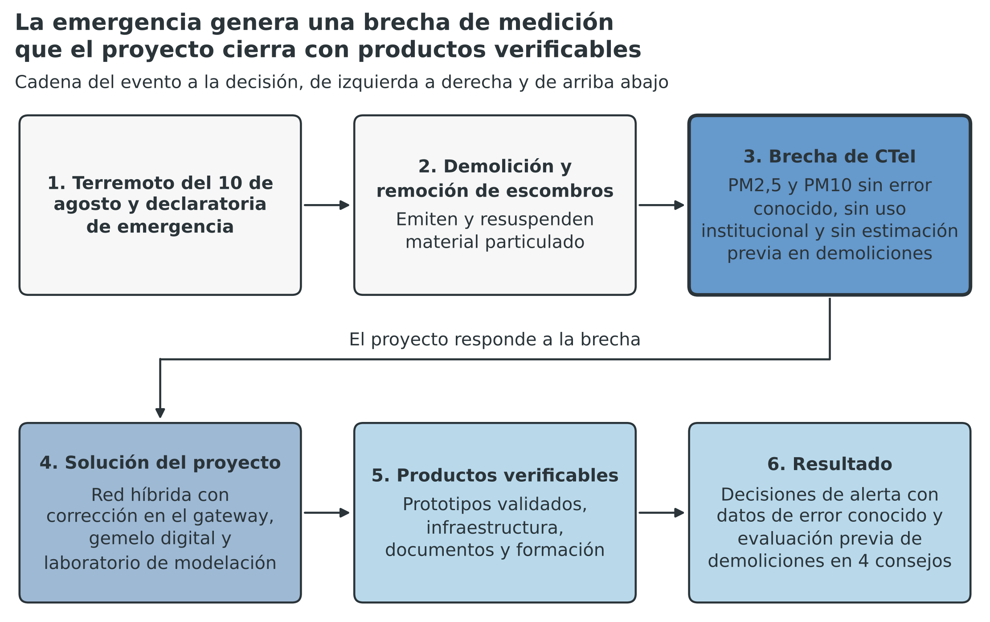
Nota. Elaboración propia con la formulación del proyecto y el Decreto 1261 de 2026. Software: Python 3 y matplotlib.

4.1.4 Evidencias oficiales de afectación que se adjuntan
Los TdR exigen sustentar la afectación en reportes oficiales, diagnósticos técnicos sectoriales u otros documentos oficiales. Como los archivos de formulación no incluyen esos reportes, el proyecto los lista para adjuntarlos al radicar y no los sustituye con estimaciones. Los reportes de la Unidad Nacional para la Gestión del Riesgo de Desastres (UNGRD) sobre el terremoto son documentos oficiales válidos para sustentar la afectación de un municipio del ámbito de la emergencia (Secretaría Técnica de la Convocatoria 56, 2026). La Tabla 4.3 indica el documento, la entidad que lo expide y el dato que sustenta.
Tabla 4.3
Evidencias oficiales de afectación por adjuntar
Evidencia | Entidad que la expide | Dato que sustenta
Decreto 1261 de 2026, modificado por el Decreto 1348 de 2026 | Gobierno nacional | Declaratoria de emergencia y departamentos afectados
Decreto 1171 de 2026 | Gobierno nacional | Declaratoria de la situación de desastre de carácter nacional; sustenta el numeral 10.20 en los municipios que comprende
Reporte oficial de afectación del terremoto en los municipios de intervención | [Diligenciar: entidad de gestión del riesgo que lo expide] | Viviendas y edificaciones colapsadas o demolidas y volumen de escombros por municipio
Acto departamental o municipal de desastre o calamidad pública, solo para el lugar de ejecución que el Decreto 1171 de 2026 no comprenda | [Diligenciar: gobernación o alcaldía] | Declaratoria vigente en ese lugar de ejecución (numeral 10.20 de los TdR)
Listado de demoliciones programadas por las entidades territoriales | [Diligenciar: gobernación o alcaldía que lo expide] | Eventos disponibles para validar el gemelo predictivo y sitios donde aplicar la evaluación previa
Diagnóstico técnico sectorial de la remoción de escombros | [Diligenciar: autoridad ambiental o entidad sectorial] | Sitios de remoción y disposición, y calidad del aire en ellos
Certificado del representante legal de quien suscribió el plan de acción específico para la rehabilitación y reconstrucción | [Diligenciar: gobernación o alcaldía que suscribió el plan de acción] | Concordancia del proyecto con el plan y acciones para no reactivar el riesgo preexistente (numeral 10.21 de los TdR)
Nota. Elaboración propia con los numerales 4, 10.20 y 10.21 de los términos de referencia y con las respuestas de la Secretaría Técnica de la Convocatoria 56 (2026). Cada soporte se carga en el SIGP como documento independiente. SIGP: Sistema Integrado de Gestión de Proyectos.
Con esas evidencias, el evaluador puede verificar la relación entre el terremoto, la brecha y la intervención, y el proyecto no atribuye a la emergencia un efecto que los reportes oficiales no respalden. Por la misma razón, un municipio que carezca de reporte de afectación por remoción de escombros no se registra como lugar de ejecución, según la regla de la subsección 4.1.5.

4.1.5 Cobertura de los lugares de ejecución
Las respuestas de la Secretaría Técnica a las observaciones fijan reglas para los lugares de ejecución (Secretaría Técnica de la Convocatoria 56, 2026). Un lugar de ejecución es un municipio con afectación acreditada con reportes oficiales, y los soportes de los numerales 10.20 y 10.21 deben cubrir todos los lugares que se registren en el SIGP. Esos soportes se cargan al radicar y no se subsanan: si falta el de un lugar, el requisito no se cumple y el proyecto no continúa.
El proyecto aplica esas reglas: registra como lugar de ejecución solo el municipio que reúne los soportes de la Tabla 4.4 y no agrega ni cambia lugares después del cierre. La actividad 1.1 selecciona los sitios de remoción dentro de los municipios registrados, no los municipios.
El Decreto 1171 de 2026 declaró la situación de desastre de carácter nacional y sirve como soporte del numeral 10.20 en cada municipio que comprende (Secretaría Técnica de la Convocatoria 56, 2026). El numeral 10.21, en cambio, pide un certificado del representante legal de quien suscribió el plan de acción específico: un certificado departamental cubre los municipios que el plan departamental incluya de forma expresa, y si un municipio tiene plan propio, lo certifica su alcalde.
Cada certificado afirma que el proyecto concuerda con el plan y que integra las acciones para no reactivar el riesgo preexistente. El proyecto aporta esas acciones desde el diseño: no demuele ni construye obras, instala nodos y gateways en sitios existentes con autorización del propietario, no instala en zonas que la entidad territorial declare de alto riesgo no mitigable y mantiene al personal fuera de la zona de exclusión que fija el responsable de obra, según la sección 25.3.
Tabla 4.4
Soportes que cada lugar de ejecución reúne al radicar
Soporte por lugar de ejecución | Numeral | Entidad que lo expide | Qué acredita | Si falta al radicar
Reporte oficial de afectación del municipio | 12.1 | UNGRD, consejo de gestión del riesgo, entidad territorial o entidad sectorial | Afectación producida o agravada por el terremoto | El municipio no se registra como lugar de ejecución
Acto de declaratoria de desastre o calamidad pública que comprenda el municipio | 10.20 | Gobierno nacional (Decreto 1171 de 2026), gobernación o alcaldía | Declaratoria vigente según el parágrafo del artículo 64 de la Ley 1523 de 2012 | Requisito no subsanable; el proyecto no continúa
Certificado de concordancia con el plan de acción específico | 10.21 | Representante legal de quien suscribió el plan: gobernación o alcaldía | Concordancia del proyecto y acciones para no reactivar el riesgo preexistente | Requisito no subsanable; el proyecto no continúa
Compromiso de uso o adopción del consejo de gestión del riesgo | 10.6 y Anexo 14 | Alcaldía o gobernación responsable del consejo | Uso del tablero y del protocolo de alerta en las decisiones del consejo | No se incorpora después del cierre; el consejo no cuenta en la meta de uso
Nota. Elaboración propia con los numerales 10.6, 10.20, 10.21 y 12.1 de los términos de referencia y con las respuestas de la Secretaría Técnica de la Convocatoria 56 (2026). UNGRD: Unidad Nacional para la Gestión del Riesgo de Desastres.
Las respuestas de la Secretaría Técnica también exigen que los equipos se ubiquen y permanezcan en municipios afectados. La subsección 7.4 aplica esa regla a la sede del laboratorio de modelación.

5. IDENTIFICACIÓN Y DESCRIPCIÓN DEL PROBLEMA

5.1. Problema central
El proyecto se ubica en Manizales (Caldas) y Calarcá (Quindío), dos municipios de departamentos del ámbito de la emergencia, donde los consejos de gestión del riesgo carecen de mediciones de PM2,5 y PM10 con error conocido en los sitios de remoción de escombros posterremoto. PM2,5 designa las partículas con diámetro aerodinámico menor o igual a 2,5 micrómetros, y PM10, las de diámetro menor o igual a 10 micrómetros. Un consejo de gestión del riesgo es la instancia territorial que orienta las alertas y la protección del personal; la Ley 1523 de 2012 organiza estas instancias en los niveles municipal y departamental. El error conocido, por último, es la diferencia cuantificada entre la lectura de un sensor y la de un monitor de referencia ubicado en el mismo sitio.
La brecha es de ciencia, tecnología e innovación (CTeI) y no solo de gestión, porque los sensores ópticos de bajo costo densifican la vigilancia, pero su lectura sirve para decidir solo si se conoce su error (Kumar et al., 2015; Giordano et al., 2021). El informe de vigilancia tecnológica del proyecto analizó 42 documentos y no registra ningún estudio de material particulado en sitios de remoción de escombros posterremoto (Equipo formulador, 2026, pp. 48-50); esa ausencia es una lectura del equipo formulador sobre el corpus, no una afirmación sobre toda la literatura. Además, 37 de los 42 documentos (88,1 %) señalan cobertura ausente o parcial de Colombia, América Latina, el trópico o los Andes (Equipo formulador, 2026, pp. 48-50).
El enunciado excluye dos lecturas cercanas. La primera es la ejecución del control de la fuente de polvo, que corresponde a la gestión de la obra y a las autoridades ambientales: el proyecto estima el efecto esperado de las medidas de control antes de una demolición, pero no las aplica. La segunda es la estimación de efectos en salud. La literatura asocia la exposición a PM2,5 con mortalidad y morbilidad cardiopulmonar (Pope y Dockery, 2006), y un colapso de edificaciones puede alterar la magnitud de la exposición (Landrigan et al., 2004). Esas asociaciones justifican medir con rigor, pero no identifican efectos causales de este proyecto, que promete mediciones verificadas, uso institucional y continuidad.
El encuadre de la medición es una elección de formulación. Schön y Rein (1994) sostienen que cada parte interesada encuadra una misma situación de manera distinta, y Bacchi (2009) propone preguntar cómo cada política representa el problema. Un encuadre rival tomaría la exposición como problema central y la emisión de polvo en obra como su causa. El proyecto incorpora una parte de ese encuadre con un gemelo predictivo que estima la exposición antes de una demolición, pero conserva la medición como problema central porque es condición previa de la estimación y de su validación. La elección no refuta el encuadre rival, y el árbol de problemas de la sección 5.4 registra su límite: reducir la emisión en obra no es una actividad del proyecto.
La formulación responde al numeral 4 de los términos de referencia (TdR), que exige traducir la afectación en una demanda o brecha de CTeI con productos y resultados verificables (MinCiencias, 2026, numeral 4). La brecha presenta cuatro componentes: validar la medición frente a una referencia en sitios de remoción; sostener la red ante el polvo, la humedad y las fallas de energía y de enlace; lograr que los consejos usen el dato y que una entidad custodie la red; y estimar la exposición esperada antes de una demolición con un gemelo predictivo validado con mediciones de eventos reales. El proyecto llega hasta esa solución dentro de 24 meses, sin depender de fases posteriores. Quedan por registrar la demanda territorial [Diligenciar: código de la demanda en el Anexo 4] y el reporte de afectación que sustenta el problema [Diligenciar: reporte oficial de afectación del sismo].

5.2. Descripción del problema y la situación existente
Esta descripción distingue lo documentado, lo declarado, lo calculado, lo inferido y lo supuesto. Los datos documentados provienen del informe de vigilancia tecnológica, que analizó 26 artículos, 15 patentes y un informe institucional (Equipo formulador, 2026, pp. 19-21). Como el equipo no consultó de nuevo las fuentes primarias que el informe cita, las cifras de terceros se reproducen como el informe las registra, con su página, y su verificación independiente queda pendiente. La ocurrencia de remoción de escombros en cada sitio es una premisa de formulación que el reporte oficial de afectación debe confirmar.

5.2.1 Características de la zona de estudio
La zona de estudio comprende dos municipios de dos departamentos que los TdR incluyen entre los 16 del ámbito de la emergencia (MinCiencias, 2026, numeral 1): Manizales, capital de Caldas, y Calarcá, municipio del Quindío. Ambos pertenecen a la región Eje Cafetero, asignación que se verificará con el Anexo 8 de los TdR. La diferencia de escala entre una capital y un municipio intermedio permite probar si el modelo de corrección generaliza, posibilidad que es una inferencia de diseño; la ejecución en entidades territoriales de dos departamentos sustenta, además, la articulación territorial.
La red proyecta 100 nodos operativos, 50 en cada municipio como propuesta de formulación, que se colocalizan con un conjunto de referencia gravimétrico, beta y óptico que rota entre los dos municipios. El proyecto focaliza además cuatro consejos de gestión del riesgo: los municipales de Manizales y de Calarcá y los departamentales de Caldas y del Quindío. La Tabla 5.1 resume esta distribución y los datos que faltan.
Tabla 5.1
Zona de estudio, nodos de medición y datos pendientes por municipio
Departamento | Región | Municipio | Nodos operativos | Referencia | Dato pendiente
Caldas | Eje Cafetero | Manizales | 50 | Conjunto rotativo | [Diligenciar: sitios de remoción y demoliciones de Manizales, con fuente oficial]
Quindío | Eje Cafetero | Calarcá | 50 | Conjunto rotativo | [Diligenciar: sitios de remoción y demoliciones de Calarcá, con fuente oficial]
Total | Una región | 2 | 100 | 1 conjunto | [Diligenciar: población afectada por municipio, con fuente oficial]
Nota. Elaboración propia con datos del proyecto y el Anexo 3. Las regiones se verificarán con el Anexo 8 de los TdR. Se compran 120 nodos para operar 100, con 20 de reserva. El reparto de nodos entre los municipios se ajusta con el número de sitios que acrediten los reportes de afectación.
La Tabla 5.1 muestra una focalización simétrica en nodos, pero el proyecto aún no dispone de los datos de población, de afectación ni de estaciones existentes por municipio que condicionan la verificación de la relación con la emergencia. Las autoridades ambientales y el reporte oficial deben aportarlos [Diligenciar: estaciones de aire existentes en Manizales y en Calarcá].
Las condiciones locales de humedad, polvo, energía y enlace de comunicación no cuentan con serie medida en el material del proyecto; las miden el estudio de cobertura y de enlace de cada municipio, que el presupuesto incluye, y la colocalización del primer tramo. Mientras tanto, la descripción de los sitios es una hipótesis de trabajo: se infiere que los sitios de remoción son espacios acotados y temporales, con maquinaria y personal concentrados, y se supone que la infraestructura de energía y de telecomunicaciones puede estar deteriorada por el sismo. El número de personas expuestas por sitio es un dato que solo el reporte oficial puede aportar [Diligenciar: número de personas expuestas por sitio].

5.2.2 Análisis de los componentes del problema y de sus relaciones
El problema central recibe influencia de cuatro causas directas y una indirecta, y sus efectos llegan a un índice local y a un protocolo de alerta. Esta subsección examina cada componente con la evidencia disponible. Las relaciones entre componentes son hipótesis de influencia y no efectos estimados; el primer tramo del proyecto contrasta las que dependen de datos locales. La Tabla 5.2 resume cada relación, su soporte, la explicación rival y su naturaleza.
Humedad relativa. La humedad altera la respuesta de los sensores ópticos de bajo costo. Jayaratne et al. (2018) evaluaron un sensor de masa bajo humedad variable y niebla y hallaron que su lectura aumenta cuando la humedad es alta; el banco de referencias documenta así la dirección del efecto, pero no su magnitud. Suresh et al. (2025, p. 30) informan una correlación de 0,73 entre partículas y humedad en una mina de carbón a cielo abierto, con un sensor sin corregir (Equipo formulador, 2026, pp. 19-21). Esa correlación no prueba un efecto causal, porque la covariación estacional ofrece una explicación rival. Barkjohn et al. (2021) incorporaron la humedad relativa como covariable de una corrección para un sensor comercial en Estados Unidos, mientras que la humedad de los sitios focalizados no cuenta con serie medida.
Fracción gruesa de PM10. La fracción gruesa es la masa de partículas entre 2,5 y 10 micrómetros y se calcula como PM10 menos PM2,5. Según una inferencia de diseño, la remoción de escombros resuspende polvo grueso, y el desempeño de los sensores ópticos varía entre equipos y condiciones de evaluación (Karagulian et al., 2019). La mina de carbón presentó un cociente PM2,5/PM10 de 0,88 (Suresh et al., 2025, p. 22), que indica predominio de masa fina en ese sitio, pero ese cociente no se transfiere a los escombros sin medición. El protocolo de la Agencia de Protección Ambiental de Estados Unidos (EPA) cubre PM2,5 en sitios fijos con uso informativo (EPA, 2021), de modo que su extensión a PM10 es una decisión del proyecto.
PM2,5 sin referencia colocalizada. Sin un monitor de referencia en el mismo sitio, el error de un nodo no se puede cuantificar; por eso la colocalización es la práctica de calibración que recomienda la literatura (Giordano et al., 2021; Malings et al., 2020). Magi et al. (2020) contrastaron un contador óptico con un monitor de atenuación beta equivalente, y la referencia gravimétrica, que pesa filtros, sirve de patrón de contraste. Los monitores de referencia son costosos: el presupuesto asigna 772.909.266 pesos colombianos (COP) a un conjunto gravimétrico, beta y óptico. Ese costo explica por qué la vigilancia recurre a sensores de bajo costo y por qué su error queda sin cuantificar (inferido).
Calibración baja o nula. La expansión reciente de las redes avanza con calibración baja o nula. Según el informe, 90,8 % de las 5.076 estaciones propuestas para la red nacional serían sensores sin plan de calibración (Murad Pedraza et al., 2026, pp. 10-11 y 13), cifra que calculó el analista del informe sobre el documento fuente (Equipo formulador, 2026, pp. 10-11). En Seúl, una corrección con la estación cercana y 35 minutos de desfase llevó el coeficiente de determinación (R²) frente a la referencia de menos de 0,2 a 0,81 (Bang et al., 2026, pp. 6-8). Sin embargo, el caso corresponde a un evento de fuegos artificiales en una ciudad con red densa y no constituye una línea base ni una predicción para el territorio. Para el error persistente compiten dos explicaciones: la frecuencia de calibración, o el método y la distancia a la referencia (inferido).
Remoción de escombros en curso. La remoción es la fuente que convierte el sismo en exposición. Landrigan et al. (2004) revisaron las consecuencias ambientales y sanitarias del colapso del World Trade Center, un antecedente de exposición a polvo tras un colapso de edificaciones. El informe de vigilancia no incluye estudios del polvo de escombros posterremoto en Colombia; el análogo más cercano es la mina de carbón, con un PM2,5 medio de 159,11 µg/m³ (Suresh et al., 2025, p. 10), valor que describe una mina y no un sitio de escombros. La remoción también degrada la disponibilidad de los nodos, y el registro de riesgos del proyecto incluye por ello cabezales saturados por polvo, vías bloqueadas por deslizamientos o réplicas y robo de nodos en los sitios.
Brecha complementaria: demolición sin estimación previa de la exposición. La demolición de una edificación emite polvo en pocas horas, y la emisión depende del material, del método y de la altura. Dorevitch et al. (2006) midieron PM10 antes y durante la demolición de edificios de vivienda pública en Chicago y hallaron concentraciones a sotavento entre 4 y 9 veces mayores que las de barlovento, con promedios de 6 horas a 42 metros; el efecto dependió de la distancia, del viento y del tiempo de promedio. La Agencia de Protección Ambiental de Estados Unidos ofrece un factor de emisión por área y por mes de actividad para operaciones de construcción pesada, pero ese factor se refiere a partículas suspendidas totales y proviene de un solo conjunto de estudios de campo (EPA, 1995). Por eso el proyecto no lo transfiere a los materiales ni a los métodos del territorio sin caracterización local. Esta brecha no integra el árbol de problemas de la sección 5.4, porque no altera el error de medición, y la atiende el laboratorio de modelación.
Aportes ajenos a la remoción. Un exceso de partículas en un sitio puede deberse a la obra o a un episodio regional que coincide con ella. El episodio de febrero y marzo de 2022, por ejemplo, elevó el PM2,5 en siete estaciones de cuatro departamentos y Bogotá (Ayala-Parra et al., 2026, pp. 7-10) por transporte regional de humo (Equipo formulador, 2026, pp. 104-113). El proyecto evita atribuir la fuente de las partículas, porque su variable de resultado es el error frente a una referencia colocalizada, y ese error no depende de la procedencia de las partículas.
Efectos directos. El error de medición se propaga a dos productos de información. El primero es un índice local de calidad del aire y salud sin fórmula validada y con error de entrada. Stieb et al. (2008) propusieron el índice de calidad del aire y salud (AQHI, por su sigla en inglés) a partir de asociaciones de series de tiempo, y Liao et al. (2026, pp. 6 y 8) revisaron 53 estudios de índices: 88,7 % es de China, ninguno de América Latina y solo 9,4 % validó con partición de datos. El segundo producto es la tasa de falsas alarmas, es decir, de alertas emitidas sin superación real del umbral, que ningún sistema de la muestra reporta: ninguno de los cinco documentos de alerta del corpus informa detección, falsas alarmas ni anticipación (Equipo formulador, 2026, pp. 10-11).
Efectos indirectos. Según una inferencia del proyecto, las falsas alarmas sin medir y el índice sin validar deterioran la confianza en la alerta. El primer efecto indirecto es la baja adopción institucional del tablero: Davis (1989) y Venkatesh et al. (2003) explican la aceptación de una tecnología por la utilidad percibida, la facilidad de uso y las condiciones facilitadoras, y Lipsky (1980) añade que el personal de primera línea adapta las herramientas a sus recursos limitados. El segundo es la falta de protección efectiva de la población y del personal de remoción ante alertas poco confiables. El proyecto no mide la protección de las personas ni efectos en salud.
Tabla 5.2
Relaciones entre los componentes del problema, soporte y explicación rival
Relación | Soporte documentado | Explicación rival | Naturaleza
Remoción de escombros hacia fracción gruesa de PM10 | Sin estudio de escombros posterremoto en el corpus; análogo minero con cociente PM2,5/PM10 de 0,88 (Suresh et al., 2025, p. 22) | El rociado de agua y los cerramientos actúan sobre la remoción y no sobre la relación | Inferido
Humedad relativa hacia error de medición | Correlación de 0,73 en una mina (Suresh et al., 2025, p. 30); efecto de la humedad y la niebla (Jayaratne et al., 2018) | Covariación estacional; el territorio no cuenta con serie medida | Documentado en otros contextos
Fracción gruesa hacia error de medición | Desempeño heterogéneo entre sensores y condiciones (Karagulian et al., 2019); el protocolo de la EPA cubre PM2,5 (EPA, 2021) | La limpieza programada y la entrada de aire protegida reducen el efecto | Inferido
Calibración baja o nula hacia error de medición | 90,8 % de 5.076 estaciones sin plan (Murad Pedraza et al., 2026, pp. 10-11 y 13); R² de menos de 0,2 a 0,81 con corrección (Bang et al., 2026, pp. 6-8) | El método y la distancia a la referencia explican más que la frecuencia de calibración | Documentado en parte; inferido para el territorio
Falta de referencia colocalizada hacia error no cuantificable | Colocalización como práctica recomendada (Giordano et al., 2021; Malings et al., 2020) | Ninguna: sin referencia el error no se estima | Documentado
Error de medición hacia índice con error de entrada | 9,4 % de 53 estudios validó con partición de datos (Liao et al., 2026, pp. 6 y 8) | Los filtros de calidad de dato amortiguarían la propagación | Inferido
Error de medición hacia falsas alarmas sin medir | Cero de cinco documentos de alerta reporta falsas alarmas (Equipo formulador, 2026, pp. 10-11) | Si la alerta parte de un índice agregado, el vínculo directo sería menor | Inferido
Falsas alarmas hacia baja adopción institucional | Aceptación explicada por utilidad percibida y facilidad de uso (Davis, 1989; Venkatesh et al., 2003) | Las condiciones del cargo y los recursos del personal (Lipsky, 1980) | Inferido
Índice con error hacia población sin protección efectiva | Sin indicador ni línea base en el corpus | Un protocolo con medidas automáticas reforzaría el vínculo | Inferido
Nota. Elaboración propia con datos del informe de vigilancia tecnológica del proyecto (Equipo formulador, 2026) y con obras del banco de referencias. Las relaciones son hipótesis de influencia y no efectos estimados. Decimales con coma.
La Tabla 5.2 muestra que solo dos relaciones cuentan con soporte documentado directo, aunque obtenido en otros contextos; las demás son inferencias que el primer tramo contrasta con datos propios. Las relaciones de la humedad y de la fracción gruesa con el error son las de mayor prioridad de contraste, porque orientan el modelo de corrección. Ninguna relación se presenta como efecto estimado.

5.2.3 Evolución reciente de la situación negativa
La situación negativa evoluciona en dos planos: la expansión de las redes de bajo costo, que avanza más rápido que su verificación, y el evento que agrava la brecha. En Colombia, hasta 2016 las redes se organizaban con el marco regulatorio de 2010 y con operadores por contrato (Equipo formulador, 2026, pp. 124-129). En agosto de 2016, la red de aire de Medellín pasó al Sistema de Alerta Temprana de Medellín y el Valle de Aburrá (SIATA), cuyo programa Ciudadano Científico desplegaba sensores de bajo costo desde 2015, y en 2023 el Instituto de Hidrología, Meteorología y Estudios Ambientales (IDEAM) acreditó la red oficial de SIATA (Equipo formulador, 2026, pp. 124-129). Ese año el informe nacional registró 23 sistemas y 209 estaciones. Ambos sucesos marcan la transición de redes por contrato a un sistema acreditado.
En 2026, el diseño nacional propone 5.076 estaciones, de ellas 4.608 sensores (Murad Pedraza et al., 2026, p. 13). En Brasil, entre 2022 y 2024, los monitores de bajo costo pasaron de 37 a 194, mientras que los de referencia se mantuvieron entre 358 y 359 (Tavella et al., 2026, p. 6), y en 2024 figuraban inactivas o sin estado 96 de 570 estaciones brasileñas (16,8 %). La literatura crece al mismo ritmo: 26 de los 42 documentos del informe son de 2025 y 2026, y 17 son de 2026 (Equipo formulador, 2026, pp. 9 y 34). Sin embargo, el nivel de madurez tecnológica (TRL, por su sigla en inglés) medio por año oscila entre 3,0 y 4,3 sin tendencia sostenida, lo que indica que el volumen aumenta sin que la verificación del desempeño crezca al mismo ritmo.
El evento agrega el segundo plano. El sismo ocurrió el 10 de agosto de 2026; el Decreto 1261 de 2026, modificado por el Decreto 1348 de 2026, declaró el Estado de Emergencia Económica, Social y Ecológica, y el Decreto 1414 de 17 de septiembre de 2026 adoptó las medidas transitorias que sustentan la convocatoria (MinCiencias, 2026, numeral 1). Como no consta el cronograma de remoción por municipio [Diligenciar: cronograma de remoción de escombros por municipio], la remoción se supone activa durante la ventana de ejecución, premisa que se confirma con el reporte oficial.
Sin intervención, las lecturas de bajo costo seguirían sin error conocido, las decisiones de alerta continuarían apoyándose en ellas y la falta de línea base impediría saber si la situación mejora o empeora. El informe de vigilancia recomienda una fase inicial de 12 meses que valide la calibración antes de la compra masiva de sensores de la capa indicativa nacional (Equipo formulador, 2026, pp. 12 y 104-113). Collingridge (1980) describe el dilema de control que subyace a esa recomendación: cuando una tecnología todavía se puede modificar, falta información sobre sus efectos, y cuando esa información existe, el cambio resulta costoso. El primer tramo de 12 meses responde a esa recomendación. La proyección sin intervención es cualitativa, porque ninguna probabilidad ni costo cuenta con fuente.

5.2.4 Intervenciones previas distintas de la propuesta
Las intervenciones previas se agrupan en redes oficiales, sistemas regionales de alerta y estudios internacionales de calibración; la sección 6 las desarrolla con sus resultados, y aquí se resume su límite frente al problema. SIATA opera una red de dos capas con 65 equipos acreditados y 450 sensores de bajo costo (Ruiz-Carrascal et al., 2026, p. 8), con una inversión de 1,63 dólares por habitante y año (Ruiz-Carrascal et al., 2026, p. 3), e integra 59 sistemas comunitarios de alerta (Ruiz-Carrascal et al., 2026, p. 7). Sin embargo, no publica métricas del desempeño de su pronóstico ni evalúa sus alertas con un contrafactual (Ruiz-Carrascal et al., 2026, pp. 2, 5, 7 y 10).
La red oficial reporta 209 estaciones, de las cuales 154 se integran a un sistema de vigilancia (Murad Pedraza et al., 2026, pp. 5-6), y solo 42 de los 102 municipios obligados cumplen los mínimos de vigilancia (Murad Pedraza et al., 2026, pp. 7 y 17). En el plano internacional, la red S-Dot de Seúl corrige con una estación cercana (Bang et al., 2026, pp. 4 y 6-8) y el sistema de monitoreo de lahares del volcán Misti alcanza el TRL 7 (Espinoza et al., 2026). Según la lectura del corpus, ninguna de estas intervenciones opera en sitios de remoción de escombros posterremoto ni valida un sensor óptico frente a una referencia gravimétrica en ese contexto.
Las intervenciones previas en Manizales y en Calarcá no constan en el material del proyecto [Diligenciar: monitoreo previo de aire en los dos municipios]. El informe identifica a las autoridades de Cundinamarca y de Bogotá como posibles operadoras de pilotos de red indicativa (Equipo formulador, 2026, pp. 61-63), pero no registra actores de Caldas ni del Quindío. Frente a esas intervenciones, la propuesta se diferencia en tres puntos: colocaliza con referencia gravimétrica en sitios de remoción, corrige en el gateway y mantiene la red con energía y enlace redundantes, y transfiere la custodia por convenio al cierre.

5.2.5 Relación directa entre el terremoto, la remoción de escombros y la brecha de medición
Los TdR exigen una relación directa, específica y verificable entre la afectación, la brecha de CTeI, las actividades, los productos y los resultados (MinCiencias, 2026, numeral 15, criterio 2.1), para la cual la ubicación en un departamento afectado no basta. La Tabla 5.3 ordena esa relación en ocho eslabones y distingue en cada uno la naturaleza del dato: los cuatro primeros describen cómo el sismo produce una necesidad de medición, y los cuatro últimos, la brecha de CTeI y la respuesta del proyecto.
Tabla 5.3
Relación entre el terremoto, la remoción de escombros, la brecha de medición y la respuesta del proyecto
Eslabón | Afirmación | Naturaleza y soporte | Respuesta del proyecto
1. Terremoto | El sismo motivó el Estado de Emergencia cuyo ámbito incluye a Caldas y a Quindío | Documentado: Decreto 1261 de 2026 y TdR (MinCiencias, 2026, numeral 1); [Diligenciar: reporte oficial de afectación del sismo] | Territorio de ejecución en Manizales y Calarcá
2. Escombros | Las edificaciones dañadas generan escombros que se remueven en sitios acotados | Supuesto de trabajo; antecedente análogo en el World Trade Center (Landrigan et al., 2004) | Selección de sitios de colocalización (actividad 1.1)
3. Polvo en los sitios | La remoción resuspende polvo y concentra maquinaria y personal | Inferido; análogo minero con PM2,5 medio de 159,11 µg/m³ (Suresh et al., 2025, p. 10) | Medición propia del cociente PM2,5/PM10 en el primer tramo
4. Vigilancia insuficiente | La vigilancia oficial no cubre estos sitios: 28 de 1.122 municipios cuentan con estaciones utilizables | Documentado en el informe (Rodríguez-Villamizar et al., 2022, pp. 3 y 6); [Diligenciar: estaciones existentes en los dos municipios] | Red de 100 nodos y 10 gateways en dos municipios (actividades 2.1 a 2.4)
5. Sensores sin error conocido | Densificar con sensores de bajo costo exige conocer su error; 90,8 % de las estaciones propuestas no tendría plan de calibración | Calculado por el analista del informe (Murad Pedraza et al., 2026, pp. 10-11 y 13) | Colocalización con un conjunto de referencia rotativo, banco de calibración y modelo de corrección (actividades 1.2 a 1.4)
6. Brecha de CTeI | Ningún documento valida sensores ópticos frente a referencia gravimétrica en sitios de remoción | Inferido del corpus de 42 documentos (Equipo formulador, 2026, pp. 48-50) | Prototipo validado y nueve documentos de investigación (productos 1 y 2)
7. Decisión sin base verificable | Los consejos deciden alertas con datos de error desconocido y sin tasa de falsas alarmas, y no estiman de antemano la exposición de una demolición | Documentado el vacío: cero de cinco documentos de alerta reportan falsas alarmas (Equipo formulador, 2026, pp. 10-11); la emisión de una demolición varía con la distancia y el viento (Dorevitch et al., 2006) y el factor genérico de la EPA no es local (EPA, 1995) | Protocolo de alerta y tablero co-diseñados con los consejos (actividades 3.1 y 3.2); gemelo predictivo validado y protocolo de evaluación previa (actividades 1.7, 2.7 y 3.5)
8. Continuidad | Sin custodia, la red se detiene al cierre del proyecto | Inferido; 96 de 570 estaciones brasileñas inactivas o sin estado (Tavella et al., 2026, p. 6) | Convenios de custodia y 60 personas certificadas (actividad 3.3)
Nota. Elaboración propia con los TdR, el informe de vigilancia tecnológica del proyecto y las obras citadas. Las actividades corresponden al cronograma del proyecto. Los productos corresponden a la lista de productos esperados.
La Tabla 5.3 permite verificar la relación eslabón por eslabón: cuatro eslabones se apoyan en datos documentados o calculados (1, 4, 5 y 7), tres son inferencias (3, 6 y 8) y uno es un supuesto de trabajo (2). El eslabón 4 resume el argumento central: la emergencia no creó la brecha de verificación, pero la agravó. Según el informe, la brecha de cobertura y de calidad del dato existía antes del sismo; el sismo crea sitios nuevos de exposición, acotados y temporales, donde probablemente no existe ninguna estación (inferido). Una red desplegable y verificada responde de manera específica a esa agravación.
El vínculo con los productos y los resultados también es verificable. Los dos prototipos validados son un sistema de 100 nodos y 10 gateways con modelo de corrección y un gemelo predictivo de demolición. El resultado de medición exige, en los dos municipios, un R² de al menos 0,70 frente a la referencia y un error cuadrático medio normalizado (NRMSE) de 30 % o menos; el de uso, que al menos tres de los cuatro consejos focalizados documenten decisiones con el tablero al mes 24; el de predicción, un FAC2 de 0,5 o más en al menos seis eventos reales al mes 22; y el de entrega, 12 evaluaciones previas de demolición al mes 24. El resultado de continuidad se mide 12 meses después del cierre, y el proyecto no depende de fases posteriores: al mes 24 la red opera y la custodia se transfiere por convenio.

5.3. Magnitud actual del problema indicadores de referencia
La magnitud del problema se describe con tres clases de indicador: indicadores documentados del contexto nacional, casos internacionales de contraste y líneas base propias del proyecto, que se miden en el primer tramo. La Tabla 5.4 presenta las dos primeras clases con su fuente y su estado, y reproduce las cifras de terceros como las registra el informe de vigilancia, con la página de la obra primaria y la del informe.
Tabla 5.4
Indicadores de referencia documentados sobre la vigilancia del material particulado
Indicador | Valor | Alcance | Fuente verificable | Estado
Municipios que miden la calidad del aire | 92 de 1.122 (8,2 %) | Colombia | Rodríguez-Villamizar et al. (2022, p. 3); Equipo formulador (2026, pp. 19-21) | Documentado en el informe; porcentaje calculado
Municipios con estaciones utilizables para estimar la carga de enfermedad | 28 de 1.122 (2,5 %) | Colombia | Rodríguez-Villamizar et al. (2022, pp. 3 y 6); Equipo formulador (2026, pp. 10-11) | Documentado en el informe
Estaciones reportadas | 209 (192 fijas y 17 indicativas) | Colombia | Murad Pedraza et al. (2026, pp. 5-6); Equipo formulador (2026, pp. 19-21) | Documentado en el informe
Estaciones integradas a un sistema de vigilancia | 154 de 209 (73,7 %) | Colombia | Murad Pedraza et al. (2026, pp. 5-6); Equipo formulador (2026, pp. 19-21) | Documentado en el informe; porcentaje calculado
Municipios obligados que cumplen los mínimos de vigilancia | 42 de 102 (41,2 %); 91 con infraestructura | Colombia | Murad Pedraza et al. (2026, pp. 7 y 17); Equipo formulador (2026, pp. 19-21) | Documentado en el informe; porcentaje calculado
Estaciones propuestas sin plan de calibración | 90,8 % de 5.076 (4.608 sensores) | Red nacional propuesta | Murad Pedraza et al. (2026, pp. 10-11 y 13); Equipo formulador (2026, pp. 10-11) | Calculado por el analista del informe
Estaciones inactivas o sin estado | 96 de 570 (16,8 %) | Brasil | Tavella et al. (2026, p. 6); Equipo formulador (2026, pp. 19-21) | Documentado en el informe
Efecto de la corrección con la estación cercana | R² de menos de 0,2 a 0,81 | Red S-Dot de Seúl, 1.138 sitios; un evento | Bang et al. (2026, pp. 4 y 6-8); Equipo formulador (2026, pp. 19-21) | Documentado en el informe
Correlación entre partículas y humedad | 0,73 en un sensor sin corregir | Mina de carbón a cielo abierto | Suresh et al. (2025, p. 30); Equipo formulador (2026, pp. 10-11) | Documentado en el informe
Estudios de índices con validación por partición de datos | 9,4 % de 53; ninguno de América Latina | Revisión internacional | Liao et al. (2026, pp. 6 y 8); Equipo formulador (2026, pp. 10-11) | Documentado en el informe
Documentos de alerta que reportan detección, falsas alarmas o anticipación | 0 de 5 | Corpus de 42 documentos | Equipo formulador (2026, pp. 10-11) | Documentado en el informe
Nota. Elaboración propia con el informe de vigilancia tecnológica del proyecto (Equipo formulador, 2026). Las fuentes primarias no se consultaron de nuevo y su verificación independiente está pendiente. Los porcentajes sin fuente son cálculo propio. Decimales con coma.
La Tabla 5.4 describe un patrón sistémico. La cobertura es limitada, pues solo 92 de 1.122 municipios miden la calidad del aire y apenas 28 cuentan con estaciones utilizables para estimar la carga de enfermedad; además, la expansión prevista descansa en sensores que casi en su totalidad carecerían de plan de calibración. Brasil muestra el riesgo de sumar estaciones sin sostenerlas, porque 16,8 % figura inactivo o sin estado. Los casos internacionales de contraste no son equivalentes entre sí por escala, evento y sensor, y la tabla no contiene ninguna cifra medida en Manizales ni en Calarcá; esa ausencia define el alcance de lo que el proyecto puede afirmar. La Figura 5.1 dimensiona el contexto nacional frente a los dos municipios focalizados.
Figura 5.1
Solo 28 de 1.122 municipios cuentan con estaciones utilizables
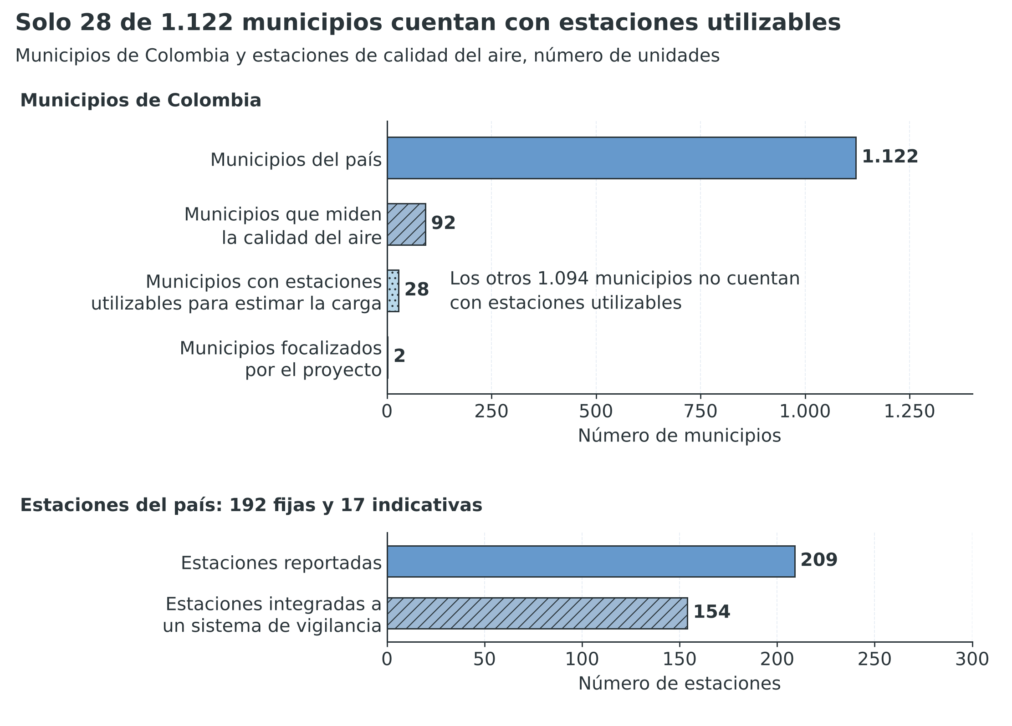
Nota. Elaboración propia con datos del informe de vigilancia tecnológica del proyecto (Equipo formulador, 2026, pp. 10-11 y 19-21) y de Rodríguez-Villamizar et al. (2022, pp. 3 y 6). Los dos municipios focalizados son los lugares de ejecución del proyecto. Las cifras de terceros no se verificaron de forma independiente.
La Figura 5.1 compara el total de municipios con los que miden, los que cuentan con estaciones utilizables y los dos focalizados. Esa comparación dimensiona el contexto, pero no mide el problema del territorio: de las 209 estaciones reportadas, 154 se integran a un sistema de vigilancia, y falta saber cuántas están en Manizales y en Calarcá. Por eso la línea base propia se mide en el primer tramo con los instrumentos del proyecto, y la Tabla 5.5 registra cada línea base, su meta y su fuente de verificación.
Tabla 5.5
Línea base propia, meta y fuente de verificación de los indicadores de resultado e impacto
Indicador | Línea base | Meta | Fuente de verificación | Estado
Error de los nodos frente a la referencia | Se mide en el tramo 1; la colocalización termina en el mes 10 | R² ≥ 0,70 y NRMSE ≤ 30 % en 100 nodos al mes 24 | Base de datos de colocalización y acta de la compuerta del mes 12 | Por medir
Disponibilidad mensual de nodos | 0 % | ≥ 90 % y pérdida de paquetes ≤ 10 % al mes 24 | Registros de la plataforma | Sin red instalada
Uso institucional del tablero y del protocolo | Sin uso documentado | ≥ 3 de los 4 consejos focalizados (75 %) al mes 24 | Actas de consejo y registro del tablero | Por medir
Reducción relativa de falsas alarmas | Se mide en el tramo 1 | ≥ 30 % de reducción relativa | Registro de alertas y referencia colocalizada | Por medir
Capacidad instalada en custodios | 0 | ≥ 60 personas certificadas | Certificados de formación | Línea base cero
Desempeño del gemelo predictivo en demoliciones reales | Sin modelo predictivo | FAC2 ≥ 0,5 y sesgo fraccional absoluto ≤ 0,3 en al menos 6 eventos al mes 22 | Informe de validación e informe del verificador independiente | Por medir
Evaluaciones previas de demolición entregadas | 0 | ≥ 12 informes, con al menos 3 por municipio, al mes 24 | Informes firmados y constancia de recibo de la entidad territorial | Línea base cero
Activación del protocolo ante superación de umbral | Sin protocolo | ≥ 80 % a los 12 meses posteriores al cierre | Registro de activaciones | Se mide después del cierre
Continuidad de la red bajo custodia | 0 | ≥ 70 % a los 12 meses posteriores al cierre | Inventario de nodos operativos | Se mide después del cierre
Personas expuestas en los sitios de remoción | [Diligenciar: número de personas expuestas por sitio] | Sin meta propia | Reporte oficial de afectación | Por diligenciar
Nota. Elaboración propia con los indicadores de resultado e impacto del proyecto. NRMSE = error cuadrático medio normalizado. Los umbrales de R² y NRMSE se anclan en el protocolo de la EPA (2021) como referencia informativa. La pendiente entre 0,65 y 1,35 y el sesgo entre −5,0 y 5,0 µg/m³ complementan los umbrales. Los criterios FAC2 y sesgo fraccional siguen la práctica de evaluación de modelos de calidad del aire (Chang y Hanna, 2004).
La Tabla 5.5 deja claro qué se conoce y qué se medirá. Siete líneas base son cero o ausencia de uso, porque el proyecto crea la red, el tablero, el protocolo, la custodia y el gemelo predictivo; las otras dos, el error de los nodos y las falsas alarmas, se miden en el primer tramo. Las metas de R² y NRMSE se anclan en el protocolo de la EPA (EPA, 2021), que cubre sensores de PM2,5 en sitio fijo con uso informativo y no regulatorio, de modo que su extensión a PM10 y a sitios de remoción es una decisión del proyecto que un ensayo independiente verifica al mes 23. Antes de liberar el tramo siguiente, una compuerta de decisión en el mes 12 compara el desempeño medido en el piloto con esos umbrales.

5.4. Árbol de problemas
El árbol de problemas ordena el problema central, sus causas y sus efectos. La Tabla 5.6 lo presenta con el esquema de la plantilla, en tres ramas que corresponden a los tres objetivos específicos, y la Figura 5.2 dibuja la rama 1 con sus cuatro causas detalladas y las relaciones de causa a efecto. Cada enunciado se formula como estado problemático, y las relaciones son hipótesis de influencia.
Tabla 5.6
Árbol de problemas del error de medición sin verificar, en tres ramas
Efectos indirectos | 1.1. Población y operarios sin protección efectiva ante alertas poco confiables | 2.1. Exposición en demoliciones que se conoce cuando el polvo ya se emitió | 3.1. Baja adopción institucional del tablero y de las alertas
Efectos directos | 1. Índice local de calidad del aire sin fórmula validada y con error de entrada | 2. Series de datos interrumpidas y sin estimación previa de la exposición | 3. Tasa de falsas alarmas sin medir y decisiones sin registro
Problema central | Los consejos de gestión del riesgo no disponen de mediciones de PM2,5 y PM10 con error conocido en los sitios de remoción de escombros
Causas directas | 1. Lecturas sin corrección: humedad alta y fracción gruesa de PM10 sin corregir, sin referencia colocalizada y con calibración baja o nula | 2. Sitios sin infraestructura de medición ni de modelación: nodos sin autonomía ni enlace alterno y sin un modelo que estime el polvo antes de demoler | 3. Uso sin reglas ni capacidades: sin umbrales co-diseñados, sin protocolo de alerta y sin custodios formados
Causas indirectas | 1.1. Sensores ópticos de bajo costo sin calibración local | 2.1. Remoción de escombros y demoliciones en curso tras el terremoto, en sitios temporales con energía y enlace deteriorados | 3.1. Consejos sin experiencia previa en alertas por material particulado ni convenios de custodia
Nota. Elaboración propia a partir del análisis de causas del proyecto, con el esquema de la plantilla del Anexo 2. Cada columna es una rama: la 1 corresponde al objetivo específico 1, la 2 al objetivo específico 2 y la 3 al objetivo específico 3. Las relaciones entre niveles son hipótesis de influencia y no efectos estimados.
Figura 5.2
El error de medición sin verificar es el problema central: tiene cuatro causas directas y dos efectos directos
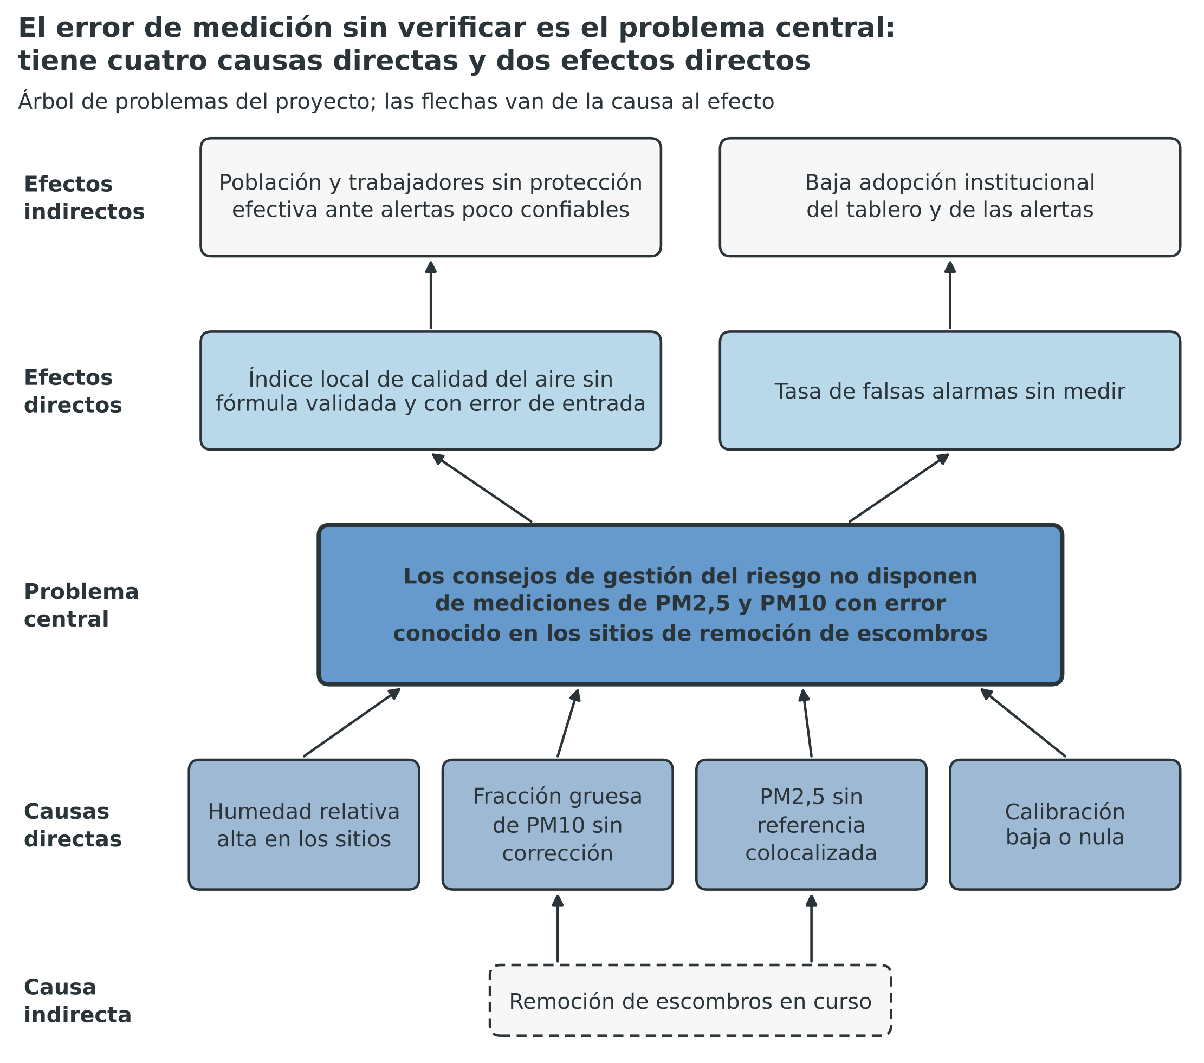
Nota. Elaboración propia. Las flechas indican la dirección de causa a efecto. Las relaciones son hipótesis de influencia, sin efecto estimado. Fuente: análisis de causas del proyecto con datos del informe de vigilancia tecnológica (Equipo formulador, 2026).
La Figura 5.2 muestra que las cuatro causas de la rama 1 son de dos clases: dos son condiciones del entorno, la humedad y la fracción gruesa, que el proyecto mide y corrige con el modelo de corrección; y dos son condiciones de método, la ausencia de referencia colocalizada y la calibración baja o nula, sobre las que actúa con la colocalización y la calibración repetida. La remoción de escombros alimenta la fracción gruesa y degrada la disponibilidad de la red, y por eso es la causa indirecta de la rama 2. Esa rama reúne además la brecha de predicción de la sección 5.2.2, porque ambas dependen de la infraestructura instalada en los sitios.
Los efectos se ordenan en dos niveles. El índice sin fórmula validada y la tasa de falsas alarmas sin medir son efectos directos, porque dependen de la lectura del sensor; la baja adopción institucional y la falta de protección efectiva son efectos indirectos, porque dependen de la confianza en la alerta y de decisiones de las personas. El árbol no dibuja un bucle que se deriva de esa cadena: una baja confianza reduce el uso, y un menor uso reduce los recursos de sostenimiento de la red. Cada tramo del bucle tiene respaldo en la literatura, porque la confianza en la utilidad de una tecnología explica su uso (Venkatesh et al., 2003) y la efectividad percibida de un programa y el compromiso de quienes lo usan figuran entre los determinantes de su financiación continuada (Shediac-Rizkallah y Bone, 1998); su ocurrencia en estos dos municipios es una inferencia que la compuerta C1 contrasta con la medición del uso. El proyecto atiende ese bucle con el co-diseño del tablero y los convenios de custodia con partida.
El árbol presenta límites que condicionan su lectura. Las relaciones de la humedad y de la fracción gruesa con el error se contrastan con datos del primer tramo, y cuatro variables que no entran al árbol pueden alterarlas: la distancia a la referencia, la edad del cabezal, los episodios regionales de humo y la precipitación. La exposición entra al árbol solo como anticipación de la rama 2, porque su análisis completo exigiría otro problema central. El árbol de objetivos de la sección 12 invierte estos enunciados, las secciones 7 y 8 justifican la solución y su articulación con la demanda territorial, y el Anexo A documenta el análisis estructural de las quince variables y el árbol con sus identificadores.

6. ANTECEDENTES
Esta sección reúne los antecedentes de la problemática en cuatro niveles: internacional, nacional, departamental y municipal. Su propósito es mostrar qué iniciativas previas existen, qué resultados documentaron y por qué esos resultados vuelven pertinente el proyecto. La problemática es la medición de material particulado fino (PM2,5) y grueso (PM10) con sensores de bajo costo en sitios de remoción de escombros posterremoto. La fuente principal es el informe de vigilancia tecnológica del proyecto, que analizó 26 artículos, 15 patentes y un informe institucional (Equipo formulador, 2026, pp. 19-21). La segunda fuente es la literatura de referencia sobre calibración y evaluación de sensores. El equipo no consultó de nuevo las fuentes primarias que el informe cita. Por eso las cifras de terceros se reproducen con su página y con la advertencia de que su verificación independiente está pendiente.
Los antecedentes departamentales y municipales exigen una advertencia adicional: el material del proyecto no documenta iniciativas de monitoreo de aire en Manizales ni en Calarcá, y esos vacíos se marcan por diligenciar en lugar de rellenarse con supuestos. En cada apartado se distingue lo documentado, lo calculado, lo inferido y lo supuesto.

6.1 Antecedentes internacionales
Los antecedentes internacionales se agrupan en seis líneas: la evaluación de sensores, las redes en operación, la exposición tras un colapso, la demolición y la dispersión urbana de polvo, la validación de índices y la modelación. La Tabla 6.1 resume los resultados y la lección que cada uno aporta al proyecto, y los párrafos siguientes desarrollan cada línea con su evidencia.
Evaluación de sensores de bajo costo. La evaluación de sensores ópticos frente a referencias es la base metodológica del proyecto. Kumar et al. (2015) describieron la oportunidad de densificar la medición urbana con sensores de bajo costo. Morawska et al. (2018) examinaron los límites de esas aplicaciones según el propósito de uso. Castell et al. (2017) discutieron si las plataformas comerciales pueden aportar al monitoreo oficial. Karagulian et al. (2019) hallaron que el desempeño varía entre equipos y condiciones de evaluación. Crilley et al. (2018) evaluaron un contador óptico frente a instrumentos de referencia. Magi et al. (2020) lo contrastaron con un monitor de atenuación beta equivalente.
Corrección y protocolos. La literatura posterior pasó de evaluar a corregir. Jayaratne et al. (2018) mostraron que la humedad y la niebla alteran la lectura de un sensor de masa; Malings et al. (2020) corrigieron sensores de PM2,5 y siguieron su desempeño a largo plazo; y Barkjohn et al. (2021) desarrollaron una corrección con humedad relativa para un sensor comercial en todo Estados Unidos. Giordano et al. (2021) sintetizaron los desafíos y las buenas prácticas de calibración, entre ellas la colocalización. Sobre esa base, la Agencia de Protección Ambiental de Estados Unidos (EPA) fijó métricas y valores objetivo para sensores de PM2,5 en sitios fijos, con uso informativo (EPA, 2021), y la Organización Mundial de la Salud (OMS) publicó en 2021 guías globales que incluyen PM2,5 y PM10 (OMS, 2021).
Red S-Dot de Seúl. La red S-Dot de Seúl es el antecedente más cercano en método de corrección. Reúne 1.138 sitios (Bang et al., 2026, p. 4). Una corrección con la estación cercana y 35 minutos de desfase mejoró el ajuste frente a la referencia. El coeficiente de determinación (R²) pasó de menos de 0,2 a 0,81 (Bang et al., 2026, pp. 6-8). El estudio corresponde a un evento de fuegos artificiales de octubre de 2023 (Equipo formulador, 2026, pp. 124-129). Su protocolo de alerta se probó con un solo evento (Bang et al., 2026, p. 15), lo cual impide generalizar su desempeño. Los autores advierten que la variabilidad espacial del PM2,5 reduce la utilidad de la referencia con la distancia (Bang et al., 2026, p. 4). La corrección con referencia colocalizada reduce el error, y esa reducción debe verificarse en más de un evento y de un sitio.
Monitoreo de Brasil. Brasil ilustra el costo de operar redes extensas. Entre 2022 y 2024, los monitores de bajo costo pasaron de 37 a 194, mientras que los de referencia se mantuvieron entre 358 y 359 (Tavella et al., 2026, p. 6); de las 570 estaciones de la red, 96 (16,8 %) figuran como inactivas o sin estado. La misma agenda reconoce un riesgo compuesto de calor y humo, con 48.075 muertes por calor entre 2000 y 2018 en 14 áreas urbanas (Tavella et al., 2026, p. 8). El proyecto no aborda ese riesgo compuesto, pero toma del caso brasileño una lección de mantenimiento: sumar estaciones no equivale a sumar datos utilizables.
Mina de carbón a cielo abierto. Una mina de carbón de la India es el antecedente más cercano en tipo de sitio. Suresh et al. (2025) desplegaron un monitor óptico de bajo costo y midieron un PM2,5 medio de 159,11 µg/m³ (p. 10), un cociente PM2,5/PM10 de 0,88 (p. 22) y una correlación de 0,73 entre partículas y humedad en un sensor sin corregir (p. 30). El informe asigna al estudio un nivel de madurez tecnológica (TRL, por su sigla en inglés) de 6 y un nivel de integración (IRL, por su sigla en inglés) de 4 (Equipo formulador, 2026, pp. 29-31). La mina comparte con un sitio de remoción la presencia de polvo y maquinaria, aunque no necesariamente su composición; por eso el cociente de 0,88 no se transfiere a escombros sin medición.
Monitoreo de lahares en Perú. El sistema automático de monitoreo de lahares del volcán Misti, en Arequipa, alcanza el TRL 7 y un IRL de 5 (Espinoza et al., 2026; Equipo formulador, 2026, pp. 29-31), y es uno de los dos únicos documentos del informe con TRL de 7 o más; el otro es el Sistema de Alerta Temprana de Medellín y el Valle de Aburrá (SIATA). El caso peruano muestra que un monitoreo ambiental puede operar en un contexto de amenaza, pero su variable de interés son los lahares y no el material particulado, de modo que no valida sensores ópticos de aire.
Exposición tras un colapso de edificaciones. La exposición a polvo tras un colapso cuenta con un antecedente documentado: Landrigan et al. (2004) revisaron las consecuencias ambientales y sanitarias del desastre del World Trade Center, en un estudio que establece asociación y no evalúa sensores. Como el informe de vigilancia no incluye estudios del polvo de escombros posterremoto en Colombia, la exposición asociada a la remoción de escombros es una inferencia de diseño que el primer tramo del proyecto mide.
Demolición y dispersión urbana de polvo. La demolición de una edificación concentra la emisión en pocas horas. Dorevitch et al. (2006) midieron PM10 y PM2,5 antes y durante la demolición de edificios de vivienda pública en Chicago: el PM10 a sotavento, a 42 metros, fue entre 4 y 9 veces mayor que el de barlovento en promedios de 6 horas, y el aumento dependió de la distancia al sitio, de la dirección del viento y del tiempo de promedio. Ese estudio mide la exposición, pero no ofrece un modelo predictivo. Para la dispersión existe AERMOD, el modelo regulatorio de la Agencia de Protección Ambiental de Estados Unidos que describen Cimorelli et al. (2005); cerca de los edificios, sin embargo, la dispersión depende del flujo del viento a su alrededor, y Lateb et al. (2016) revisaron la modelación numérica de ese flujo y los errores comunes que producen malos resultados. La Agencia ofrece además factores genéricos de emisión para construcción pesada (EPA, 1995), y la evaluación de cualquiera de estos modelos exige métricas estadísticas de desempeño frente a mediciones, como las que revisan Chang y Hanna (2004). Las fuentes de este apartado no incluyen la evaluación de un modelo de dispersión de polvo de demolición en el trópico; esa ausencia es una lectura de las fuentes consultadas y no una afirmación sobre toda la literatura.
Validación de índices. La validación de índices de calidad del aire y salud muestra otra brecha. Stieb et al. (2008) propusieron un índice multicontaminante, sin umbral, basado en asociaciones de corto plazo. Liao et al. (2026, pp. 6 y 8) revisaron 53 estudios de índices. El 88,7 % procede de China, ninguno de América Latina y solo 9,4 % validó con partición de datos. Un índice importado exige validación local antes de servir como umbral de alerta.
Modelación y gemelos digitales. Los modelos de estimación presentan desempeños que dependen de la línea base y del horizonte. Wei et al. (2026, pp. 12 y 32-33) informan un R² de 0,919 a 0,994 a una hora y de 0,085 para CO2 a seis horas, de modo que el ajuste cae con el horizonte; Chang et al. (2023, pp. 16-17) y Huang et al. (2025, p. 16) reportan reducciones del error de 26 % a 56 % y cercanas a 50 %. Sin embargo, cinco de los nueve documentos de pronóstico del informe carecen de línea base de persistencia (Equipo formulador, 2026, pp. 10-11). Por esa razón, el proyecto reporta el desempeño de su gemelo digital por horizonte y por municipio.
Patentes. Las patentes aportan ideas de diseño y no evidencia de desempeño. El corpus incluye 15 patentes, y ninguna reporta validación frente a una verdad de referencia (Equipo formulador, 2026, pp. 10-11). Diez solicitudes designan a Colombia y ninguna cuenta con solicitante colombiano (Equipo formulador, 2026, pp. 61-63). El presupuesto incluye 150 horas de consultoría jurídica en propiedad intelectual y libertad de operación.
Tabla 6.1
Antecedentes internacionales, resultado documentado y lección para el proyecto
Antecedente | Resultado documentado | Madurez (TRL e IRL) | Lección para el proyecto
Red S-Dot de Seúl (Bang et al., 2026) | 1.138 sitios; R² de menos de 0,2 a 0,81 con la estación cercana y 35 minutos de desfase; un evento | TRL 4 e IRL 4 | Corregir con referencia y desfase reduce el error; verificar en más de un evento
Monitoreo de Brasil (Tavella et al., 2026) | Monitores de bajo costo de 37 a 194; 96 de 570 estaciones inactivas o sin estado (16,8 %) | TRL 3 e IRL 2 | Densificar sin mantener deja estaciones sin uso
Mina de carbón (Suresh et al., 2025) | PM2,5 medio de 159,11 µg/m³; cociente PM2,5/PM10 de 0,88; correlación con la humedad de 0,73 | TRL 6 e IRL 4 | La humedad sesga y el tipo de sitio condiciona la composición
Lahares de Arequipa (Espinoza et al., 2026) | Sistema automático de monitoreo en operación | TRL 7 e IRL 5 | Un monitoreo ambiental simple puede operar en contexto de amenaza
Colapso del World Trade Center (Landrigan et al., 2004) | Consecuencias ambientales y sanitarias de un colapso de edificaciones | No aplica | Exposición a polvo tras un colapso: asociación documentada, sin evaluación de sensores
Demolición de edificios de vivienda pública (Dorevitch et al., 2006) | PM10 sotavento a 42 m entre 4 y 9 veces el de barlovento, en promedios de 6 horas | No aplica | La exposición depende de la distancia y del viento; medir en eventos reales para validar un modelo
Modelación de dispersión y su evaluación (Cimorelli et al., 2005; Lateb et al., 2016; Chang y Hanna, 2004) | Modelo regulatorio de dispersión, revisión de la modelación numérica cerca de edificios y métricas de desempeño | No aplica | Usar un modelo probado y evaluarlo con métricas estándar frente a mediciones de campo
Índices de calidad del aire y salud (Liao et al., 2026) | 53 estudios; 88,7 % de China; 9,4 % con partición de datos | TRL 5 e IRL 3 | Validar los umbrales con datos locales
Evaluación y corrección de sensores (Barkjohn et al., 2021; Giordano et al., 2021) | Corrección con humedad relativa; buenas prácticas de calibración con colocalización | No aplica | Modelo con humedad, entrenado con referencia colocalizada
Protocolo para sensores de PM2,5 (EPA, 2021) | Métricas y valores objetivo para sitio fijo, con uso informativo | No aplica | Anclar las metas de desempeño; extender a PM10 es decisión propia
Nota. Elaboración propia con el informe de vigilancia tecnológica del proyecto (Equipo formulador, 2026, pp. 29-31) y con obras del banco de referencias. Las fuentes primarias no se consultaron de nuevo. Decimales con coma.
La Tabla 6.1 muestra una asimetría entre la evaluación y la operación. Los estudios de evaluación y corrección proceden de ciudades y de sensores comerciales; los casos operativos existen en alerta temprana, pero ninguno valida sensores ópticos de aire en sitios de escombros; y los casos internacionales de red presentan madurez baja, con un TRL máximo de 7. Esa distribución define el espacio que ocupa el proyecto, que lleva la corrección con referencia a un tipo de sitio que ningún antecedente cubre.

6.2 Antecedentes nacionales
La vigilancia nacional de la calidad del aire combina una red oficial, sistemas regionales y un diseño de expansión en discusión. El país reporta 209 estaciones, 192 fijas y 17 indicativas, de las cuales 154 se integran a un sistema de vigilancia (Murad Pedraza et al., 2026, pp. 5-6). Solo 92 de 1.122 municipios miden la calidad del aire, y apenas 28 cuentan con estaciones utilizables para estimar la carga de enfermedad (Rodríguez-Villamizar et al., 2022, pp. 3 y 6); de 102 municipios obligados a vigilar, 91 disponen de infraestructura y 42 cumplen los mínimos (Murad Pedraza et al., 2026, pp. 7 y 17). Estas cifras están documentadas en el informe y no se contrastaron con la fuente primaria.
El SIATA es el antecedente nacional de mayor madurez. Opera una red de dos capas con 65 equipos acreditados y 450 sensores de bajo costo (Ruiz-Carrascal et al., 2026, p. 8), integra 59 sistemas comunitarios de alerta (Ruiz-Carrascal et al., 2026, p. 7) y registró entre 2017 y 2024 una inversión de 1,63 dólares por habitante y año (Ruiz-Carrascal et al., 2026, p. 3). El informe registra una discrepancia en el número de sensores, porque otro estudio cuenta 300 en lugar de 450 (Ayala-Parra et al., 2026; Equipo formulador, 2026, p. 197). Aunque el sistema alcanza TRL 9 e IRL 8 (Equipo formulador, 2026, pp. 29-31), no publica métricas del desempeño de su pronóstico (Ruiz-Carrascal et al., 2026, p. 10) ni evalúa sus alertas con un contrafactual (Ruiz-Carrascal et al., 2026, pp. 2, 5 y 7).
La efectividad de SIATA se apoya en una asociación ecológica: la ausencia de víctimas por eventos naturales frente a la inversión realizada (Ruiz-Carrascal et al., 2026, pp. 3 y 5). El informe no la lee como efecto causal. SIATA muestra, en cambio, que una arquitectura de referencia acreditada y sensores de bajo costo puede operar de forma continua. El proyecto toma de SIATA la arquitectura de dos capas y no su evidencia de efecto. Mide las falsas alarmas del protocolo con una línea base propia en el primer tramo.
El diseño nacional de expansión contrasta con ese precedente. Prevé 5.076 estaciones, de ellas 4.608 sensores (Murad Pedraza et al., 2026, p. 13). Según el cálculo del informe, 90,8 % de las estaciones serían sensores sin plan de calibración (Equipo formulador, 2026, pp. 10-11). La adquisición costaría 719,7 mil millones de pesos colombianos (COP), y la operación cerca de 302 mil millones por año (Murad Pedraza et al., 2026, p. 15). Ambas cifras son un cálculo del analista del informe. El informe estima además unos 3,25 dólares por habitante y año de operación para el diseño nacional, frente a 1,63 de SIATA (Equipo formulador, 2026, pp. 102-104). Ninguno de los dos valores define sus rubros ni su denominador, y por eso el proyecto no los compara como costo de sostenimiento.
La estimación de la carga de enfermedad muestra la sensibilidad del cálculo a la referencia. Rodríguez-Villamizar et al. (2022, pp. 6 y 8) estimaron entre 142 y 34.341 muertes evitables entre 2014 y 2019, según la concentración de referencia. Obtuvieron 142 con 25 µg/m³ y 34.341 con 15 µg/m³. El rango muestra que el resultado depende de una decisión metodológica. Una medición con error desconocido agrega otra fuente de incertidumbre a ese cálculo (inferido). El proyecto no replica la estimación ni afirma efectos en salud.
El marco de política ofrece antecedentes institucionales que la sección 9 desarrolla. La Ley 1523 de 2012 adoptó la política nacional de gestión del riesgo de desastres. La Resolución 2254 de 2017 adoptó la norma de calidad del aire ambiente. El Documento CONPES 3943 de 2018, del Consejo Nacional de Política Económica y Social, estableció la política para el mejoramiento de la calidad del aire. El Documento CONPES 4069 de 2021 fijó la política nacional de ciencia, tecnología e innovación 2022-2031. Estos instrumentos sitúan el problema en dos agendas que rara vez se leen juntas: la calidad del aire y la capacidad científica.
La Superintendencia de Industria y Comercio (SIC) aporta un antecedente de vigilancia tecnológica en el contexto posterremoto: en 2026 publicó un reporte de patentes en dominio público sobre construcción antisísmica y reconstrucción posterior a sismos (SIC, 2026), con un procedimiento de consulta de dos ecuaciones, una de palabras clave y otra de clases de patentes (SIC, 2026, pp. 4-9). El reporte no trata la calidad del aire, pero muestra que la entidad ya vigila la tecnología asociada a la reconstrucción. El proyecto usa ese procedimiento de consulta para conocer el estado nacional de las 10 solicitudes que designan a Colombia (SIC, 2026, pp. 2, 7 y 9).

6.3 Antecedentes departamentales y municipales
El contexto regional del proyecto comprende dos departamentos del ámbito de la emergencia. Los términos de referencia (TdR) incluyen a Caldas y a Quindío entre los 16 departamentos afectados (MinCiencias, 2026, numeral 1). Los dos pertenecen al Eje Cafetero, asignación que el Anexo 8 de los TdR debe confirmar. Ninguno figura como sede de los sistemas operativos del informe. SIATA opera en Medellín y el Valle de Aburrá, en Antioquia, otro departamento del ámbito de la emergencia.
Caldas cuenta con plan de desarrollo adoptado en 2024 (Gobernación de Caldas, 2024). Los planes del Quindío, de Manizales y de Calarcá están por citar [Diligenciar: planes de desarrollo de esas entidades]. El equipo no dispone del articulado de esos planes. Por eso no afirma alineación específica con programas ni metas del plan [Diligenciar: artículo y programa de cada plan departamental]. La verificación de los planes y su cita por artículo es una tarea pendiente de la alianza.
El informe identifica a las autoridades de Cundinamarca y de Bogotá como posibles operadoras de pilotos de red indicativa (Equipo formulador, 2026, pp. 61-63), pero no registra actores de Caldas ni del Quindío; esa asimetría es una lectura del corpus y no un inventario de capacidades. Las capacidades de Corpocaldas, de la Corporación Autónoma Regional del Quindío y de los consejos están por documentar [Diligenciar: redes de aire existentes]. En Manizales opera además Gestión y Medio Ambiente, empresa de servicios de calidad del aire que se incorpora a la alianza como aliado del sector productivo.
A escala municipal, el material del proyecto no documenta iniciativas previas de monitoreo de material particulado, experiencias de remoción de escombros de eventos anteriores ni la respuesta de los consejos, antecedentes que sustentan la relación del problema con cada municipio [Diligenciar: monitoreo y emergencias previas por municipio]. La ausencia de antecedentes documentados no equivale a ausencia de iniciativas, sino a un dato que la alianza debe aportar.
La relación entre estos antecedentes y el territorio se resume en tres puntos. Primero, los antecedentes operativos más maduros están fuera de los dos departamentos. Segundo, ningún antecedente documentado mide material particulado en sitios de remoción de escombros posterremoto, según el corpus. Tercero, los antecedentes territoriales por completar pueden ampliar la base de comparación, pero no sustituyen la medición propia del primer tramo. La Tabla 6.2 reúne los antecedentes nacionales, departamentales y municipales con su estado de documentación.
Tabla 6.2
Antecedentes nacionales, departamentales y municipales y estado de documentación
Nivel | Antecedente | Resultado documentado o dato pendiente | Relación con el proyecto
Nacional | Red oficial de vigilancia | 209 estaciones; 154 integradas; 92 de 1.122 municipios miden; 28 con estaciones utilizables | Documentado en el informe; base del contexto del problema
Nacional | SIATA | 65 equipos acreditados y 450 sensores; 59 sistemas comunitarios; sin evaluación de alertas | Referente de arquitectura de dos capas; no de efecto
Nacional | Diseño nacional de expansión | 5.076 estaciones; 4.608 sensores; 90,8 % sin plan de calibración (cálculo del informe) | Contraste: el proyecto compra por tramos y verifica antes de ampliar
Nacional | Reporte de patentes en dominio público (SIC, 2026) | Procedimiento de consulta con dos ecuaciones | Insumo de la consulta de libertad de operación
Departamental | Planes de desarrollo de Caldas y del Quindío | Plan de Caldas adoptado en 2024; [Diligenciar: plan del Quindío y artículo y programa de cada plan] | Alineación específica por verificar
Departamental | Pilotos de red indicativa en Cundinamarca y Bogotá | Autoridades identificadas como posibles operadoras (Equipo formulador, 2026, pp. 61-63) | Posible articulación; sin registro en Caldas ni en el Quindío
Municipal | Monitoreo y emergencias previas en Manizales y en Calarcá | [Diligenciar: monitoreo y emergencias previas por municipio] | Sustenta la relación del problema con cada municipio
Nota. Elaboración propia con el informe de vigilancia tecnológica del proyecto y con obras del banco de referencias. Los datos departamentales y municipales que no constan en el material del proyecto se marcan por diligenciar.
La Tabla 6.2 confirma que los antecedentes documentados se concentran en el nivel nacional y en el internacional, mientras que los niveles departamental y municipal combinan un plan de desarrollo citado, una referencia indirecta a otro departamento y vacíos por completar. Esa distribución no debilita la brecha de ciencia, tecnología e innovación (CTeI), pero indica qué datos territoriales fortalecen la trazabilidad con la emergencia.

6.4 Evolución en el tiempo y madurez de los antecedentes
La Figura 6.1 ordena los antecedentes en tres carriles entre 2012 y 2026. El primer carril reúne el marco normativo y de política. Incluye la Ley 1523 de 2012, la Resolución 2254 de 2017 y el Documento CONPES 3943 de 2018. Incluye también la Ley 2056 de 2020, el Documento CONPES 4069 de 2021 y la Ley 2294 de 2023. El segundo reúne la literatura metrológica, desde Kumar et al. (2015) hasta la guía de la EPA y la de la OMS de 2021. El tercero reúne las redes, los diseños y los casos, desde la integración de la red de Medellín en 2016 hasta los estudios de 2026.
Figura 6.1
Los antecedentes de red y de calibración se concentran entre 2015 y 2026, después del marco metrológico de 2012 a 2021
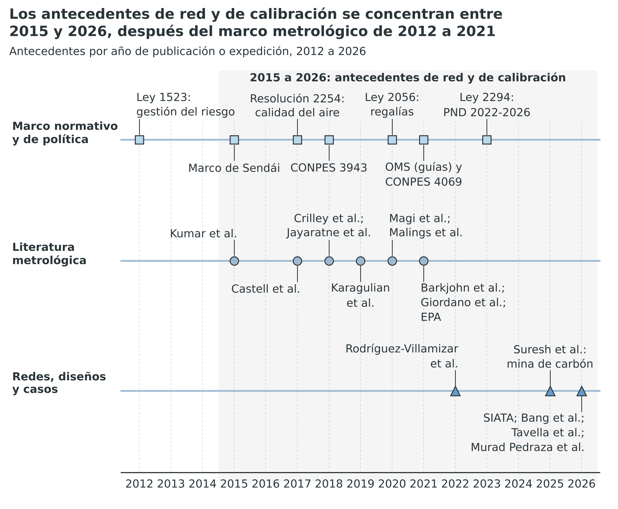
Nota. Elaboración propia con los años de expedición de las normas y de publicación de las obras del banco de referencias y del informe de vigilancia tecnológica del proyecto (Equipo formulador, 2026, pp. 124-129). Cada marcador representa una obra o un grupo de obras del mismo año.
La Figura 6.1 muestra una secuencia: los criterios de desempeño de sensores se consolidan entre 2015 y 2021, y los casos de red documentados se publican sobre todo en 2025 y 2026. En el informe, 17 de los 42 documentos son de 2026, y 26 son de 2025 y 2026 (Equipo formulador, 2026, pp. 9 y 34). Según una inferencia del proyecto, esa cercanía temporal sugiere por qué la evidencia de campo sobre calibración es escasa y por qué los documentos de alerta no reportan falsas alarmas. Además, el nivel de madurez medio por año oscila entre 3,0 y 4,3 sin tendencia sostenida (Equipo formulador, 2026, p. 34), lo que indica que el volumen de documentos crece sin que la verificación del desempeño crezca al mismo ritmo.
La Figura 6.2 ubica los documentos del informe según su madurez tecnológica y su integración. La escala de TRL proviene de la NASA (Mankins, 1995), y el informe la extiende a la integración, a la demanda y al sistema. De 41 documentos con TRL asignado, 34 están en TRL 4 o menos y solo dos llegan a 7 o más (Equipo formulador, 2026, pp. 10-11). Además, 33 de los 41 presentan IRL de 3 o menos. El TRL medio es 3,85 y el IRL medio es 2,88. El nivel de preparación de la demanda medio es 3,05. Los criterios de referencia son 7, 6 y 5.
Figura 6.2
De 41 documentos del corpus, 34 están en TRL 4 o menos y solo dos alcanzan el TRL 7
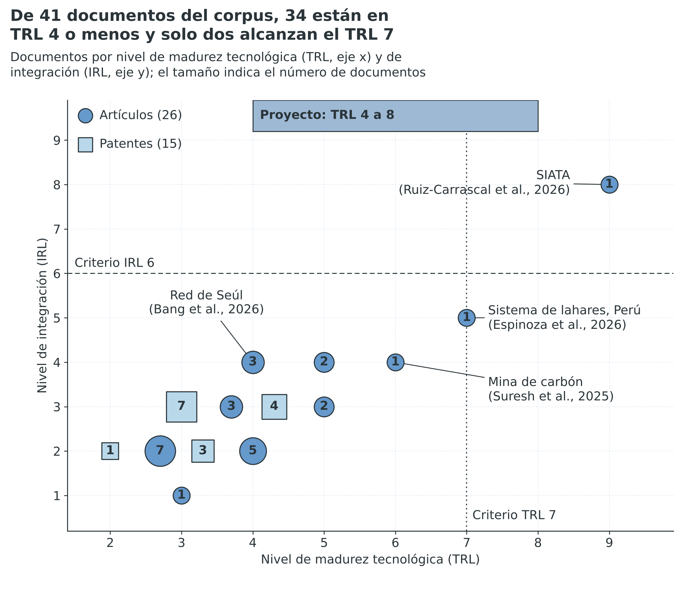
Nota. Elaboración propia con los niveles de madurez por documento del informe de vigilancia tecnológica (Equipo formulador, 2026, pp. 29-31). El tamaño del marcador indica el número de documentos; los artículos son círculos y las patentes son cuadrados. La banda del proyecto va de TRL 4 a TRL 8 y el criterio de TRL 7 se muestra punteado.
La Figura 6.2 muestra que el valle de componentes sin integración reúne 13 documentos, con TRL de 4 o 5 e IRL de 3 o menos (Equipo formulador, 2026, pp. 38-40). Los dos documentos con TRL de 7 o más son SIATA, con TRL 9 e IRL 8, y el sistema de lahares, con TRL 7 e IRL 5. Frente a ellos, el proyecto parte de TRL 4 y compromete TRL 8 al cierre, con un piso de TRL 7 al mes 19, mientras que el gemelo predictivo de demolición parte de TRL 3 y compromete TRL 6 al mes 22, con validación en eventos reales. Esa banda supera la mayor madurez media de una línea tecnológica del informe, que es 5,75 en alerta temprana (Equipo formulador, 2026, p. 41), y el TRL 8 se verifica con un ensayo independiente y una evaluación externa en el mes 23.

6.5 Lecciones de los antecedentes y pertinencia del proyecto
Los antecedentes convergen en siete lecciones, y cada una origina una decisión de diseño verificable. La Tabla 6.3 las ordena con el antecedente que la sustenta y la evidencia que el proyecto producirá. Las lecciones no son transferencias de resultados, porque los antecedentes provienen de contextos distintos y sus cifras no se importan como línea base.
Tabla 6.3
Lecciones de los antecedentes, decisión del proyecto y evidencia que se producirá
Lección | Antecedente que la sustenta | Decisión del proyecto | Evidencia que se producirá
Calibrar antes de escalar | Seúl (Bang et al., 2026); diseño nacional (Murad Pedraza et al., 2026) | Tramo 1 de 12 meses con un conjunto de referencia rotativo, banco de calibración y compuerta de decisión en el mes 12 | R² y NRMSE frente a la referencia en 30 nodos
Mantener lo que se instala | Brasil (Tavella et al., 2026) | Energía y enlace redundantes; repuestos presupuestados | Disponibilidad mensual de nodos de al menos 90 %
Tratar la humedad y el sitio como fuentes de error local | Mina (Suresh et al., 2025); Jayaratne et al. (2018) | Modelo con humedad, temperatura y fracción gruesa, entrenado por municipio | Desempeño por municipio en la compuerta del mes 17
Evaluar las alertas con línea base | SIATA (Ruiz-Carrascal et al., 2026); Seúl (Bang et al., 2026) | Medición de falsas alarmas en el tramo 1 | Reducción relativa de falsas alarmas de al menos 30 %
Validar los umbrales localmente | Índices de calidad del aire y salud (Liao et al., 2026) | Umbrales co-diseñados con los consejos y validados con datos locales | Actas de co-diseño y registro de decisiones
Predecir con un modelo validado con datos locales | Demolición (Dorevitch et al., 2006); factor genérico (EPA, 1995); evaluación de modelos (Chang y Hanna, 2004) | Gemelo predictivo calibrado con polvo del territorio y validado con eventos reales | FAC2 y sesgo fraccional en al menos seis eventos al mes 22
Asegurar uso y custodia desde el inicio | SIATA con sistemas comunitarios; informe de vigilancia | Convenios de custodia por tramo y formación de custodios | 60 personas certificadas y convenios con partida
Nota. Elaboración propia con los antecedentes de las secciones 6.1 a 6.3. R² = coeficiente de determinación; NRMSE = error cuadrático medio normalizado. Las decisiones del proyecto son propuestas de formulación.
La Tabla 6.3 permite verificar que ninguna decisión del proyecto es arbitraria, porque cada una responde a una lección documentada y cuenta con una evidencia que el proyecto produce. La necesidad de calibrar aparece en dos filas y orienta el primer objetivo específico; la de mantener respalda la meta de disponibilidad del segundo; y las filas de alertas, umbrales y custodia respaldan el tercero. La fila de predicción, por su parte, respalda la validación del objetivo 1, la construcción del objetivo 2 y la adopción del protocolo del objetivo 3. Esa trazabilidad responde al criterio de coherencia entre problema, objetivos y resultados que los TdR evalúan.
La pertinencia del proyecto se apoya en tres antecedentes. El primero es la recomendación del informe de vigilancia que asigna la prioridad más alta, de 10 sobre 10, a un protocolo de calibración colocalizada de sensores de bajo costo (Equipo formulador, 2026, p. 12), que se adopta con SIATA y con el Instituto de Hidrología, Meteorología y Estudios Ambientales (IDEAM). El segundo es la recomendación de una fase inicial de 12 meses antes de la compra masiva de sensores (Equipo formulador, 2026, pp. 12 y 104-113), que el primer tramo del proyecto aplica a escala territorial. El tercero es un espacio vacío: ningún competidor del corpus ocupa el de la validación regional de sensores y alertas con datos abiertos y protocolos públicos (Equipo formulador, 2026, p. 67).
El proyecto responde a ese espacio con una cláusula de apertura que se firma al cierre, de modo que otros grupos puedan replicar la evaluación. Collingridge (1980) advierte que comprometer el gasto antes de conocer el error agrava el dilema de control de una tecnología, y el despliegue por tramos con compuertas atenúa ese dilema, porque cada ampliación depende del desempeño medido. La afirmación de posicionamiento se limita a los 42 documentos del informe y a su fecha de corte, de manera que no declara novedad absoluta, sino una brecha verificable: la corrección con referencia colocalizada, aplicada a sitios de remoción de escombros posterremoto, con uso institucional y custodia.

7. JUSTIFICACIÓN
Esta sección justifica el proyecto en tres planos. Describe la necesidad que lo origina y las consideraciones que lo sustentan. Sustenta su viabilidad técnica, financiera, institucional y de calendario. Valora su pertinencia para el territorio en el corto, el mediano y el largo plazo. Cierra con la justificación de los equipos, la infraestructura y el software que se adquieren. La nota 1 del numeral 5 de los TdR la exige (Ministerio de Ciencia, Tecnología e Innovación [MinCiencias], 2026).

7.1. Necesidad que justifica el proyecto
La necesidad es de información verificada para decidir. Tras el terremoto, los consejos de gestión del riesgo y las autoridades ambientales deben decidir en los sitios de remoción de escombros cuándo alertar, suspender trabajos o proteger a las personas, y esas decisiones dependen de mediciones de PM2,5 y PM10 que hoy carecen de error conocido frente a una referencia colocalizada. La exposición en juego es la de operarios y residentes cercanos al polvo de una demolición urbana, que contiene partículas finas y gruesas (Landrigan et al., 2004).
Los sensores ópticos de bajo costo ofrecen cobertura densa, pero su respuesta cambia con la humedad relativa (Jayaratne et al., 2018; Barkjohn et al., 2021). La colocalización con un equipo de referencia corrige ese sesgo y es una práctica de calibración documentada (Giordano et al., 2021): en Seúl, la corrección con la estación cercana elevó el R² de menos de 0,2 a 0,81 (Bang et al., 2026, pp. 4 y 6-8). Como ese resultado procede de otro entorno, el proyecto lo mide en sus propios sitios con el piloto del tramo 1.
La capacidad de referencia en Colombia es limitada. Solo 28 de 1.122 municipios cuentan con estaciones utilizables para estimar la carga de enfermedad (Rodríguez-Villamizar et al., 2022, pp. 3 y 6). La red nacional propuesta tendría 5.076 estaciones, y 90,8 % serían sensores sin plan de calibración (Murad Pedraza et al., 2026, pp. 10-11 y 13). Además, 37 de los 42 documentos del informe de vigilancia tecnológica del proyecto señalan cobertura ausente o parcial. Se refieren a Colombia, América Latina, el trópico o los Andes (Equipo formulador, 2026, sección 5.3).
La necesidad incluye anticipar. Antes de demoler una edificación, ningún consejo estima cuánto polvo emitirá la obra ni dónde se concentrará, aunque se sabe que la emisión de una demolición varía con la distancia al sitio y con el viento (Dorevitch et al., 2006). Un laboratorio de modelación, validado con mediciones de eventos reales, permite evaluar esa exposición antes de decidir el método y las medidas de control.
El uso de la medición en decisiones tampoco cuenta con evidencia. Ninguno de los cinco documentos de alerta del informe reporta falsas alarmas (Equipo formulador, 2026, sección 1.3). Además, 27 de los 42 documentos no aportan evidencia del efecto de la intervención, de la alerta o de la acción (Equipo formulador, 2026, sección 5.3). El informe es una muestra de conveniencia y no una revisión sistemática. La ausencia de un asunto en el informe no equivale a su ausencia en la literatura. Por eso cada vacío se enuncia como vacío del informe.
La Tabla 7.1 reúne las consideraciones que justifican el proyecto. Cada fila liga un dato con una decisión de diseño. Las tres primeras corresponden a la medición, a la disponibilidad y al uso, que son los objetivos específicos 1, 2 y 3. La cuarta corresponde a la oportunidad de decidir antes de una compra masiva. La quinta corresponde a la estimación previa de la exposición en demoliciones, que el proyecto distribuye entre los tres objetivos.
Tabla 7.1
Consideraciones que justifican el proyecto y su consecuencia en el diseño
Consideración | Dato | Fuente | Consecuencia en el diseño
Los sensores de bajo costo cambian su respuesta con la humedad y con la fracción gruesa | R² de menos de 0,2 a 0,81 con corrección por estación cercana en Seúl | Bang et al. (2026, pp. 4 y 6-8) | Colocalización con un conjunto de referencia rotativo, banco de calibración y modelo de corrección aplicado en cada gateway (objetivo específico 1)
La red debe operar en sitios con polvo, humedad y fallas de energía y de enlace | En Brasil, 96 de 570 estaciones estaban inactivas o sin estado | Tavella et al. (2026, p. 6) | Autonomía mínima de 14 días sin sol, enlace satelital de respaldo y almacenamiento local de 7 días (objetivo específico 2)
La medición solo sirve si los consejos la usan para decidir | Ninguno de cinco documentos de alerta reporta falsas alarmas; 27 de 42 documentos sin evidencia del efecto de la acción | Equipo formulador (2026, secciones 1.3 y 5.3) | Co-diseño de umbrales y protocolo, formación y convenios de custodia por tramo (objetivo específico 3)
La compra masiva de sensores es difícil de revertir | 90,8 % de 5.076 estaciones propuestas serían sensores sin plan de calibración | Murad Pedraza et al. (2026, pp. 10-11 y 13) | Tres tramos de despliegue con compuertas de decisión en los meses 12, 17 y 24
La demolición emite polvo en horas y su efecto varía con la distancia y el viento | PM10 sotavento a 42 m entre 4 y 9 veces el de barlovento en promedios de 6 horas | Dorevitch et al. (2006) | Laboratorio de modelación con gemelo predictivo validado con eventos reales (objetivos específicos 1, 2 y 3)
Nota. Elaboración propia con los documentos citados. Las cifras del informe de vigilancia tecnológica proceden de una muestra de 42 documentos. No se revisó de forma sistemática toda la literatura.
La consecuencia de esta necesidad es metodológica: el proyecto no instala sensores para producir más datos, sino una red cuyo error se mide, se corrige y se verifica antes de cada ampliación, y cuyos resultados los consejos usan en decisiones documentadas. El valor para el territorio es una decisión de alerta con un dato de calidad conocida.

7.2. Viabilidad del proyecto
La viabilidad se evalúa en cuatro dimensiones. La Tabla 7.2 resume la condición que cada dimensión exige, la evidencia que el proyecto aporta y el control que aplica si la condición falla. La lectura conjunta muestra que ninguna dimensión depende de recursos o fases posteriores al mes 24.
La viabilidad técnica descansa en componentes con evidencia en otros contextos: el sensor óptico de partículas, el enlace de largo alcance LoRa (Adelantado et al., 2017), el cómputo en el borde (Shi et al., 2016) y la corrección por humedad. El riesgo técnico no está en los componentes sino en su integración y en el desempeño sobre polvo de escombros; por eso el proyecto parte del nivel de madurez tecnológica (TRL) 4, valida los componentes en el tramo 1 y fija umbrales de desempeño que cada compuerta verifica. El laboratorio de modelación, por su parte, usa modelos de dispersión con respaldo regulatorio (Cimorelli et al., 2005), y su riesgo está en el desempeño con polvo de escombros del territorio, que la validación con eventos reales mide.
La viabilidad financiera se funda en un presupuesto por rubros con unidades y costos unitarios. El proyecto solicita $ 13.999.405.215 al Sistema General de Regalías, equivalente a 99,996 % del tope de la convocatoria, y no solicita la holgura restante. La contrapartida suma $ 1.774.000.000, de los cuales $ 150.000.000 son en efectivo. La compra se programa por tramos, de modo que la ampliación depende de un resultado medido.
Tabla 7.2
Viabilidad del proyecto por dimensión, evidencia y control
Dimensión | Condición de viabilidad | Evidencia del proyecto | Control si la condición falla
Técnica | Los componentes funcionan integrados sobre polvo de escombros y el gemelo predictivo alcanza el desempeño fijado | Componentes con evidencia externa; piloto del tramo 1 con 30 nodos y el conjunto de referencia rotativo; validación del gemelo con seis eventos | Ciclo de corrección del modelo antes de liberar el tramo siguiente; uso del resultado predictivo restringido al dominio validado
Financiera | El presupuesto cubre la solución completa en 24 meses | $ 13.999.405.215 del SGR y $ 1.774.000.000 de contrapartida; compra por tramos; rubros con cotizaciones | Compras condicionadas a las compuertas y contrapartida en efectivo para variaciones menores
Institucional | La alianza ejecuta y los consejos usan el resultado | Cinco entidades con roles definidos y contrapartida cuantificada, de la cual $ 150.000.000 es en efectivo; cuatro consejos focalizados; convenios de custodia | Consejo departamental como usuario alterno; formación de custodios por tramo
De calendario | Las actividades caben en 104 semanas | Ruta crítica de 104 semanas y holgura en las actividades 1.1, 3.1, 3.2 y 3.3 y en las del laboratorio | Instalación en ventanas secas y programación con acceso verificado
Nota. Elaboración propia con la formulación del proyecto y los términos de referencia de la Convocatoria 56. Los valores se detallan en las secciones 21 y 28.
La viabilidad institucional depende de condiciones que las compuertas verifican: la del mes 12 exige que al menos 50 % de los consejos del tramo 1 use el tablero, y la del mes 17, convenios de custodia con partida. La viabilidad de calendario se sustenta en la ruta crítica de 104 semanas, con la holgura concentrada en las actividades 1.1, 3.1, 3.2 y 3.3, que son las menos sensibles a una demora. Las cinco actividades del laboratorio (1.7, 2.5, 2.6, 2.7 y 3.5) tienen una holgura de 4 a 6 semanas y no integran la ruta crítica.

7.3. Pertinencia para el territorio en el corto, el mediano y el largo plazo
La pertinencia se valora por lo que cada horizonte entrega al territorio. La Tabla 7.3 separa tres horizontes: el corto plazo, que cubre los primeros 12 meses; el mediano plazo, que cubre los meses 13 a 24; y el largo plazo, que corresponde a la operación bajo custodia después del cierre. Como el proyecto entrega la solución completa al mes 24, el largo plazo no condiciona ese resultado y se mide con indicadores de impacto.
Tabla 7.3
Pertinencia para el territorio por horizonte de tiempo
Horizonte | Periodo | Resultado verificable | Quién lo usa | Indicador
Corto plazo | Meses 1 a 12 | Piloto de 30 nodos y 3 gateways colocalizados con el conjunto de referencia rotativo; línea base de error medida; protocolo de alerta co-diseñado; laboratorio de modelación dotado en el mes 11 | Consejos de los sitios del tramo 1 | R² ≥ 0,70 y NRMSE ≤ 30 % frente a la referencia; uso del tablero por al menos 50 % de los consejos del tramo
Mediano plazo | Meses 13 a 24 | Red de 100 nodos y 10 gateways validada en condiciones reales, TRL 8, 60 personas certificadas y convenios de custodia firmados; gemelo predictivo validado con seis eventos y 12 evaluaciones previas de demolición entregadas | Cuatro consejos de gestión del riesgo, custodios, autoridades ambientales y responsables de obra | Disponibilidad mensual ≥ 90 %; uso del tablero por al menos 75 % de los consejos al mes 24; FAC2 ≥ 0,5 y sesgo fraccional absoluto ≤ 0,3 en seis eventos; 12 evaluaciones previas
Largo plazo | Doce meses posteriores al cierre | Operación de la red por custodios, activación del protocolo ante superación de umbral y uso del laboratorio por la universidad [Diligenciar: compromiso de la universidad de sostener el laboratorio de modelación tras el cierre] | Custodios designados, consejos y entidades territoriales | Activación del protocolo ≥ 80 % y continuidad de la red ≥ 70 % a los 12 meses posteriores al cierre
Nota. Elaboración propia con la formulación del proyecto. Los indicadores de largo plazo son de impacto y se miden después del cierre sin recursos adicionales del proyecto.
La Tabla 7.3 muestra que cada horizonte tiene un usuario y una medida. En el corto plazo, el territorio obtiene la primera medición verificada en los sitios de remoción; en el mediano plazo, una red completa y consejos que la usan; y en el largo plazo, una red en manos de custodios designados mediante convenios, sin dependencia de una fase posterior de financiación. La pertinencia, por tanto, no se afirma por la magnitud de la red, sino por el uso documentado del tablero en decisiones de alerta (Davis, 1989; Venkatesh et al., 2003).

7.4. Equipos, infraestructura y software que se adquieren
El proyecto no repone infraestructura, laboratorios ni equipos que el terremoto haya afectado, sino que adquiere capacidades nuevas de CTeI para una brecha de medición y de predicción; el laboratorio de modelación, en particular, es una capacidad nueva de la universidad. Por eso aplica el segundo supuesto de la nota 1 del numeral 5 de los TdR, que exige justificar la necesidad de cada bien y su relación directa con las demandas, las actividades, los productos y los resultados (MinCiencias, 2026). Los TdR supeditan además la compra de equipos a un análisis financiero y a una vigilancia tecnológica que aseguren su pertinencia y su costo-eficiencia: el informe de vigilancia tecnológica del proyecto aporta la segunda, y la sección 13, el primero.
La Tabla 7.4 presenta cada bien con el código, la cantidad, la especificación, las actividades, los productos y el valor del Anexo 3. Los bienes de reserva reponen pérdidas por robo, vandalismo o falla y no cuentan como nodos operativos. Cada valor se soporta con un análisis de costos y al menos dos cotizaciones, que se cargan al radicar [Diligenciar: cotizaciones].
Tabla 7.4
Equipos, software e infraestructura que se adquieren con recursos del SGR
Código del Anexo 3 | Bien | Cantidad | Especificación | Actividades | Productos | Valor SGR (COP)
EQ-01 | Nodo IoT de medición de PM2,5 y PM10 con comunicación de baja potencia | 120 unidad | PM2,5 y PM10 con cabezal óptico; energía solar; LoRa y GPS; 100 operativos + 20 de reserva (Tabla 21.2) | 1.2, 2.3, 2.4 | 1, 6 | $ 1.929.942.000
EQ-02 | Cabezal óptico de partículas (repuesto y reposición) | 150 unidad | Sensor óptico de PM de reposición con calibración por humedad | 1.2, 2.3, 2.4 | 1 | $ 180.000.000
EQ-03 | Conjunto de monitores de referencia de PM2,5 y PM10 (gravimétrico, beta y óptico) | 1 conjunto | Muestreador gravimétrico, monitor beta continuo y monitor óptico de referencia para colocalizar los nodos en Manizales y Calarcá | 1.2 | 1 | $ 772.909.266
EQ-04 | Gateway LoRaWAN con energía solar y respaldo | 11 unidad | Pasarela de datos con panel solar, batería y enlace celular/LPWAN | 1.2, 2.3, 2.4 | 1, 6 | $ 54.475.344
EQ-05 | Kit de energía solar y batería para nodos | 120 unidad | Panel y batería con autonomía de 14 días sin sol | 1.2, 2.3, 2.4 | 1 | $ 78.000.000
EQ-06 | Terminal de internet satelital de respaldo | 10 unidad | Enlace satelital de respaldo para gateways sin cobertura celular (se asume terminal de órbita baja) | 1.3, 2.3, 2.4 | 1 | $ 35.000.000
EQ-07 | Banco de calibración de partículas: impactador eléctrico y generadores de aerosol | 1 unidad | Impactador eléctrico de baja presión y tres generadores de aerosol para caracterizar los sensores en laboratorio | 1.2 | 1 | $ 1.219.650.407
EQ-08 | Estación de trabajo para entrenamiento de modelos | 2 unidad | Procesamiento con GPU para entrenar y validar el modelo de corrección | 1.4 | 1 | $ 50.000.000
EQ-09 | Equipos de campo e instrumentación (lote) | 1 lote | Instrumentación para instalar, inspeccionar y colocalizar en los sitios del piloto | 1.3 | 1 | $ 30.000.000
EQ-10 | Instancias en la nube reservadas (24 meses) | 1 clúster | Cómputo y almacenamiento reservados durante el proyecto; servicio recurrente solo durante la ejecución | 2.2 | 6 | $ 180.000.000
EQ-11 | Software de analítica y repositorios | 1 paquete | Licencias de derecho de uso, con plazo; no implican propiedad intelectual | 2.2 | 6 | $ 45.000.000
EQ-17 | Servidor de cálculo de alto rendimiento y almacenamiento del laboratorio de modelación | 1 unidad | Servidor para simulaciones de dispersión y entrenamiento del gemelo predictivo; almacenamiento de las campañas | 2.6 | 6 | $ 160.000.000
EQ-18 | Estaciones meteorológicas automáticas con anemómetro sónico, pluviómetro y radiómetro | 4 unidad | Viento, lluvia y radiación en sitios de campaña; 2 municipales, 1 de laboratorio y 1 móvil | 2.6 | 6 | $ 128.000.000
EQ-19 | Dron con sensor LiDAR, cámara fotogramétrica y receptor GNSS RTK | 1 unidad | Sistema aéreo no tripulado para geometría de la edificación y del entorno; se conserva solo la geometría | 2.6 | 6 | $ 105.000.000
EQ-20 | Monitores portátiles de material particulado de referencia equivalente para campañas de demolición | 2 unidad | Monitores portátiles con trazabilidad metrológica verificada | 2.6 | 6 | $ 144.000.000
EQ-21 | Licencias de software de modelación urbana, de dispersión y SIG | 1 paquete | Licencias de pago único con soporte durante la ejecución; derecho de uso | 2.6, 2.7 | 6 | $ 55.000.000
EQ-14 | Sistema de geociencias para el mapeo diagnóstico: suscripciones plataforma SIG de nivel profesional | 92 usuario-mes | Mapeo diagnóstico de los sitios de remoción, de la población colindante y de la cobertura de enlace sobre una plataforma SIG; cuatro usuarios del equipo | 1.1, 1.3, 2.3, 2.4, 3.2 | 1 | $ 91.549.476
EQ-15 | Sistema de geociencias para el mapeo diagnóstico: suscripción plataforma SIG de nivel profesional avanzado | 23 usuario-mes | Análisis espacial avanzado del polvo y de la exposición de la comunidad vecina; un usuario | 1.1, 1.3, 2.3, 2.4, 3.2 | 1 | $ 45.625.376
EQ-16 | Sistema de geociencias para el mapeo diagnóstico: complemento de geoestadística | 2 usuario-año | Interpolación de la concentración de PM2,5 y PM10 entre sitios; un usuario por dos años | 1.1, 1.3, 2.3, 2.4, 3.2 | 1 | $ 10.733.840
EQ-23 | Cámara climática de humedad y temperatura e integración metrológica del banco | 1 unidad | Cámara de humedad controlada, integración con el banco y aceptación metrológica | 1.2 | 1 | $ 150.000.000
IN-01 | Instalación en sitio, mástiles y obra menor (100 nodos y 10 gateways) | 110 sitio | 110 sitios: obra menor de anclaje, mástil y puesta a tierra; sin obra civil mayor | 1.3, 2.3, 2.4 | 6 | $ 132.000.000
 | Total |  |  |  |  | $ 5.596.885.709
Nota. Elaboración propia con el Anexo 3. Las especificaciones, las cantidades, las actividades y los productos son los que declara el Anexo 3 para cada partida. Los productos se numeran como en la sección 20.
Los bienes de la Tabla 7.4 sirven a dos propósitos. El primero es medir con error conocido y mantener la red disponible. El segundo es estimar con un modelo validado la exposición esperada antes de una demolición. Ningún bien se adquiere para operar después del cierre sin custodio, ni para actividades ajenas al resultado principal.
Cuatro grupos de bienes amplían el alcance técnico de la formulación anterior, y cada ampliación responde a una causa del problema. El banco de calibración incorpora un impactador eléctrico de baja presión, tres generadores de aerosol y una cámara climática, con los que el proyecto mide en laboratorio la respuesta de cada lote de nodos por tamaño de partícula y por humedad, las dos causas directas del error de medición de la sección 5. El conjunto de referencia reúne un muestreador gravimétrico, que aporta el patrón de masa; un monitor beta continuo, que aporta la serie horaria; y un monitor óptico, que aporta la resolución fina en el tiempo. Un solo conjunto rota entre los dos municipios, y el banco de calibración compensa la menor duración de cada colocalización.
El sistema de geociencias suma licencias de un sistema de información geográfica profesional y un complemento de geoestadística, que sirven para el mapeo diagnóstico de los sitios, de la población colindante y de la cobertura de enlace en la actividad 1.1, y para interpolar la concentración entre nodos. Se trata de suscripciones de uso exclusivo durante la ejecución, que el SGR financia como equipos y software (Secretaría Técnica de la Convocatoria 56, 2026). El cuarto grupo es el servicio contratado de la plataforma geoespacial del rubro de servicios tecnológicos, que entrega el visor, el tablero de los consejos, el gemelo digital urbano y la interoperabilidad con la red; su alcance se delimita frente al del personal de software y nube, que desarrolla el firmware, la ingesta y la corrección en el gateway.
Los valores de los nodos, del banco y del conjunto de referencia provienen de cotizaciones seleccionadas en el estudio de mercado del Anexo 3. El estudio debe precisar si el precio del nodo incluye la energía y el cerramiento [Diligenciar: alcance de esa cotización]. El Anexo 3 presupuesta esos dos elementos por separado. El estudio debe precisar también la condición de entrega en el país [Diligenciar: condición de entrega]. El Anexo 3 no tiene una partida de importación.
Los TdR financian equipos y adecuaciones solo si se ubican en municipios afectados y se relacionan con la demanda (Secretaría Técnica de la Convocatoria 56, 2026). Por eso los nodos, los gateways y el conjunto de referencia se instalan en los lugares de ejecución, y el banco, las estaciones de trabajo, el servidor, el dron y los monitores portátiles se ubican en Manizales o en Calarcá [Diligenciar: sede]. Los laboratorios de la Universidad Santo Tomás en Villavicencio, fuera del territorio afectado, prestan servicio técnico o contrapartida, pero el proyecto no compra equipos en ellos, y el análisis gravimétrico de los filtros se contrata con un laboratorio acreditado. En cuanto a la secuencia, los 11 gateways y los 120 nodos se compran en tres lotes, uno por tramo, y la compra de cada lote posterior depende de la compuerta anterior. Los equipos del laboratorio de modelación se compran entre los meses 7 y 11 (actividad 2.6) para que la cadena de modelación quede montada y probada con un caso documentado antes de que comiencen las campañas de medición del mes 14, con cuyos tres primeros eventos se hace la primera calibración del gemelo (actividades 2.7 y 1.7).

8. ARTICULACIÓN DEL PROYECTO EN RESPUESTA A LOS RETOS ESTRATÉGICOS Y DEMANDAS TERRITORIALES, A PARTIR DE LOS ALCANCES TEMÁTICOS
Esta sección muestra cómo el proyecto responde al reto estratégico y a las demandas territoriales de la Convocatoria 56. Parte de la línea temática 5.1 del numeral 5 de los términos de referencia (TdR) y de sus alcances 5.1.1 y 5.1.2 (Ministerio de Ciencia, Tecnología e Innovación [MinCiencias], 2026). Describe cómo la alianza comprende el reto y por qué su atención es importante. Indica después qué demanda territorial atiende cada municipio y cómo se verifica la atención.

8.1. Reto estratégico y comprensión de la alianza
El reto estratégico es anticipar los riesgos que el terremoto dejó en los centros urbanos con información verificada para decidir, en respuesta a la línea 5.1, que pide generar datos y tecnologías para monitorear condiciones de riesgo y generar alertas oportunas (MinCiencias, 2026). El proyecto concreta ese reto en un riesgo específico: la exposición a material particulado fino y grueso en los sitios de remoción de escombros, que resuspende polvo durante semanas o meses (Landrigan et al., 2004), incluida la exposición que genera la demolición previa de las edificaciones dañadas, cuya emisión ningún consejo estima de antemano.
La alianza comprende el reto como una brecha de capacidad y no como una falta de sensores. Los sensores ópticos de bajo costo ya existen y permiten cobertura densa, pero su respuesta cambia con la humedad relativa y con la fracción gruesa de las partículas (Jayaratne et al., 2018; Crilley et al., 2018); sin referencia colocalizada, el error de cada lectura es desconocido, y una alerta emitida con ese dato puede ser tardía o falsa. La brecha es, por tanto, triple: faltan una medición verificada, un protocolo de alerta que los consejos adopten y una estimación previa de la exposición en las demoliciones.
La alianza considera importante atender el reto por tres razones. La primera es la exposición de operarios y de población vecina durante la remoción. La segunda es la irreversibilidad de la compra masiva de sensores. En la red nacional propuesta, 90,8 % de las estaciones serían sensores sin plan de calibración (Murad Pedraza et al., 2026, pp. 10-11 y 13). La tercera es la cobertura limitada: solo 28 de 1.122 municipios cuentan con estaciones utilizables para estimar la carga de enfermedad (Rodríguez-Villamizar et al., 2022, pp. 3 y 6). Las tres razones se resuelven con una red cuyo error se mide y se corrige antes de cada ampliación.

8.2. Respuesta desde los alcances temáticos de la línea 5.1
El proyecto responde a dos alcances de la línea 5.1. El alcance 5.1.1 cubre el monitoreo inteligente, la observación territorial y la alerta temprana. El alcance 5.1.2 cubre la modelación avanzada, los gemelos digitales y la analítica predictiva. La Tabla 8.1 liga cada alcance con el componente del proyecto, el producto y el resultado que permite verificarlo. El resultado principal del proyecto, una red de vigilancia verificada y en uso, corresponde al alcance 5.1.1. El laboratorio de modelación con su gemelo predictivo corresponde al alcance 5.1.2. Por esa razón el proyecto no declara línea temática secundaria.
Tabla 8.1
Respuesta del proyecto a los alcances temáticos 5.1.1 y 5.1.2 de los términos de referencia
Alcance temático | Redacción del alcance en los TdR | Componente del proyecto | Producto | Resultado verificable
5.1.1 | Redes inteligentes de sensores IoT para monitoreo ambiental | 100 nodos de medición de PM2,5, PM10, temperatura y humedad en Manizales y Calarcá | Prototipo validado: red de 100 nodos y 10 gateways con modelo de corrección | R² ≥ 0,70 y NRMSE ≤ 30 % frente a la referencia en 100 nodos al mes 24
5.1.1 | Plataformas interoperables para integración y transmisión de datos en tiempo real | Nodos con enlace LoRa a gateways y reenvío a la nube con almacenamiento local de 7 días | Infraestructura científica y tecnológica dotada y en operación | Disponibilidad mensual de nodos ≥ 90 % y pérdida de paquetes ≤ 10 %
5.1.1 | Tecnologías de telecomunicaciones resilientes para escenarios de emergencia | Enlace celular con respaldo satelital y autonomía de 14 días sin sol por nodo | Infraestructura científica y tecnológica dotada y en operación | Disponibilidad de la red durante fallas de energía y de enlace
5.1.1 | Sistemas de alerta temprana adaptados a zonas urbanas | Protocolo de alerta con umbrales validados localmente con los consejos | Documentos de planeación: protocolo de alerta y plan de sostenibilidad | Uso del tablero en decisiones documentadas por al menos tres de los cuatro consejos al mes 24
5.1.2 | Desarrollo y aplicación de gemelos digitales territoriales | Gemelo digital urbano en una plataforma geoespacial, con estimación espacial del índice local de calidad del aire | Prototipo validado y tablero en uso | Actas de uso del tablero y registro de decisiones de los consejos
5.1.2 | Integración de múltiples fuentes de datos para el análisis de riesgos complejos | Integración de datos de los nodos, del conjunto de referencia, del banco de calibración y de cuatro estaciones meteorológicas propias | Documentos de investigación (nueve) | Series colocalizadas publicadas con su método de validación
5.1.2 | Modelación avanzada y analítica predictiva | Gemelo predictivo de demolición: emisión, dispersión y exposición esperada en receptores, con protocolo de evaluación previa | Prototipo validado (gemelo predictivo) y documento de planeación: protocolo de evaluación previa | FAC2 ≥ 0,5 y sesgo fraccional absoluto ≤ 0,3 en seis eventos al mes 22; 12 evaluaciones previas al mes 24
Nota. Elaboración propia con los numerales 5.1.1 y 5.1.2 de los términos de referencia y la formulación del proyecto. El resultado de cada fila se verifica con los indicadores de las secciones 17 y 24.
La Tabla 8.1 muestra que cada alcance tiene un producto y una medida. El proyecto no atiende alcances que no pueda verificar. No propone sistemas sísmicos de alerta ni observación satelital, aunque la línea 5.1 los admite. Concentra su capacidad en el riesgo por material particulado, que es el efecto de la reconstrucción en los centros urbanos. El gemelo predictivo se limita a PM2,5 y PM10 de la demolición de edificaciones y no modela otros contaminantes ni efectos en la salud.

8.3. Demandas territoriales que atiende el proyecto
Los TdR definen las demandas territoriales como brechas de CTeI producidas o agravadas por la emergencia. Admiten que el proyecto no figure en el Plan Bienal de Convocatorias 2025-2026. Admiten también una nueva demanda sustentada en reportes oficiales de afectación (MinCiencias, 2026). La demanda que atiende el proyecto es la medición verificada del material particulado y su uso para alertar en los sitios de remoción de escombros. Incluye la estimación previa de la exposición cuando se demuele una edificación. El código de la demanda en el Anexo 4 es [Diligenciar: código de la demanda del Anexo 4]. Si ninguna demanda del Anexo 4 la describe, el proyecto la presenta como nueva demanda con los soportes de la subsección 4.1.4.
La Tabla 8.2 y la Figura 8.1 indican cómo cada municipio conecta la demanda con el proyecto. Cada fila registra el plan de desarrollo, los consejos, los nodos y el resultado que el municipio puede verificar. La alineación con los planes es una hipótesis hasta que las entidades territoriales la certifiquen en el Anexo 1.
Tabla 8.2
Articulación de cada municipio con la demanda territorial y el proyecto
Municipio y departamento | Demanda territorial | Planes de desarrollo | Consejos | Nodos y referencia | Resultado medible
Manizales (Caldas) | [Diligenciar: código de la demanda del Anexo 4] | Caldas 2024-2027 y plan municipal de Manizales [Diligenciar: estrategia y programa de cada plan] | Consejo municipal de Manizales y consejo departamental de Caldas | 50 nodos, 5 gateways y conjunto de referencia rotativo | Uso del tablero por los consejos; falsas alarmas; activación del protocolo; al menos 3 evaluaciones previas de demolición
Calarcá (Quindío) | [Diligenciar: código de la demanda del Anexo 4] | Plan del Quindío y plan municipal de Calarcá [Diligenciar: nombre, estrategia y programa de cada plan] | Consejo municipal de Calarcá y consejo departamental de Quindío | 50 nodos, 5 gateways y conjunto de referencia rotativo | Uso del tablero por los consejos; falsas alarmas; activación del protocolo; al menos 3 evaluaciones previas de demolición
Nota. Elaboración propia con la formulación del proyecto y los planes de desarrollo citados en la sección 4. El reparto de nodos entre los municipios es una propuesta de formulación.
Figura 8.1
Cada municipio conecta una demanda territorial con nodos, consejos y planes de desarrollo
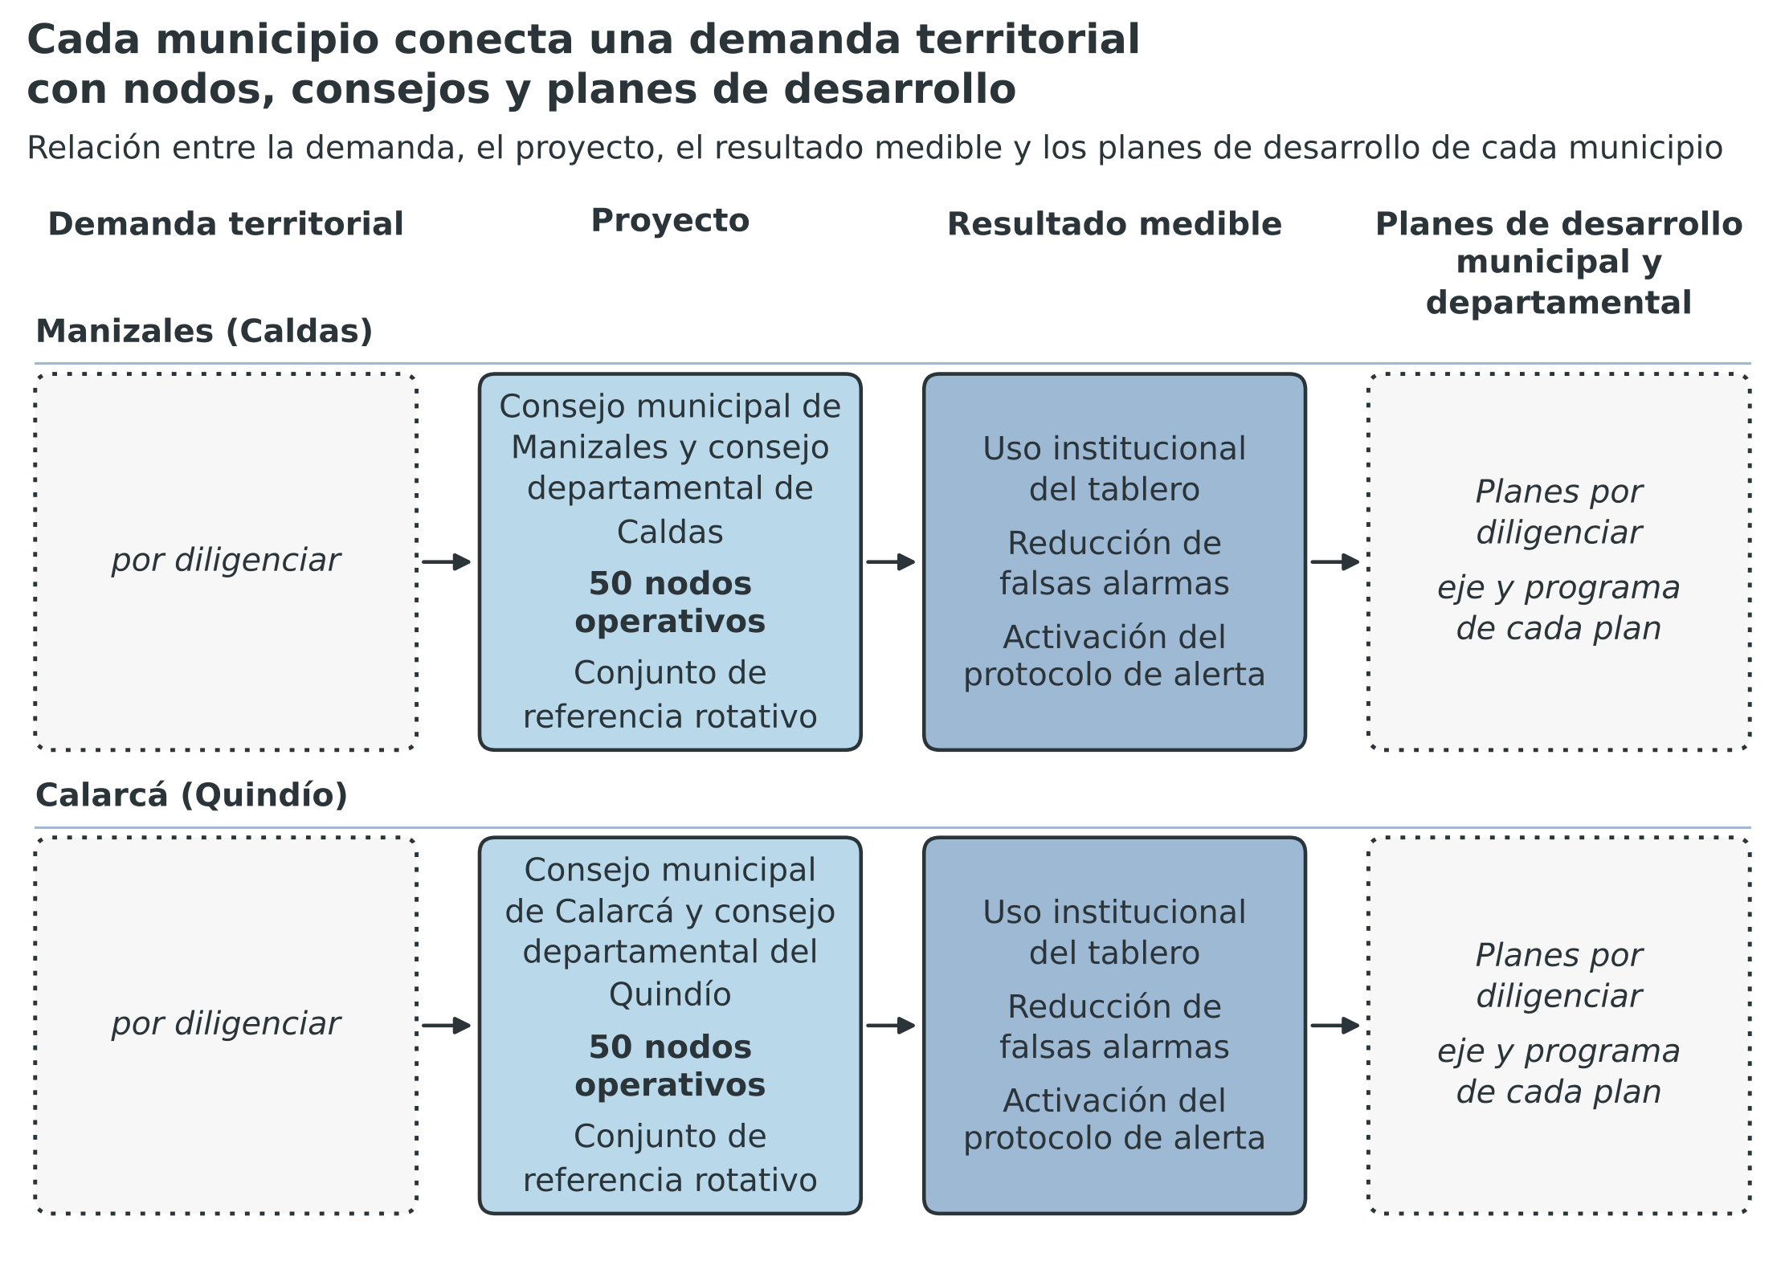
Nota. Elaboración propia con la formulación del proyecto. Las cajas punteadas indican datos por diligenciar. Software: Python 3 y matplotlib.
La Tabla 8.3 es la matriz de trazabilidad territorial: relaciona por municipio la afectación, la demanda, las actividades, los productos, las metas y los responsables, en respuesta a la indicación de la Secretaría Técnica (Secretaría Técnica de la Convocatoria 56, 2026), dado que los TdR no fijan un formato.
Tabla 8.3
Matriz de trazabilidad territorial por municipio
Municipio | Afectación que se acredita | Demanda | Actividades | Productos | Metas | Responsables
Manizales (Caldas) | Reporte oficial de afectación y de remoción de escombros de Manizales [Diligenciar: reporte de Manizales] | Medición verificada de PM2,5 y PM10 y estimación previa de la exposición en sitios de remoción y demolición | 1.1, 1.3 a 1.7, 2.3, 2.4 y 3.1 a 3.5 | 50 nodos y 5 gateways; conjunto de referencia en rotación; tablero en dos consejos; evaluaciones previas de demolición | R² ≥ 0,70 y NRMSE ≤ 30 % frente a la referencia; disponibilidad ≥ 90 %; al menos 3 evaluaciones previas y 3 eventos válidos | Universidad Santo Tomás; municipio de Manizales; Avanciencia en transferencia; gobernación de Caldas y consejos
Calarcá (Quindío) | Reporte oficial de afectación y de remoción de escombros de Calarcá [Diligenciar: reporte de Calarcá] | Medición verificada de PM2,5 y PM10 y estimación previa de la exposición en sitios de remoción y demolición | 1.1, 1.3 a 1.7, 2.3, 2.4 y 3.1 a 3.5 | 50 nodos y 5 gateways; conjunto de referencia en rotación; tablero en dos consejos; evaluaciones previas de demolición | R² ≥ 0,70 y NRMSE ≤ 30 % frente a la referencia; disponibilidad ≥ 90 %; al menos 3 evaluaciones previas y 3 eventos válidos | Universidad Santo Tomás; municipio de Calarcá; Avanciencia en transferencia; gobernación de Quindío y consejos
Nota. Elaboración propia con la formulación del proyecto y el Anexo 3. Las actividades se numeran como en las secciones 14 y 21. La meta de uso es de tres de los cuatro consejos del proyecto al mes 24. PM2,5 y PM10: material particulado de menos de 2,5 y de menos de 10 micras. R²: coeficiente de determinación. NRMSE: error cuadrático medio normalizado.

8.4. Articulación territorial y atención con la ejecución del proyecto
El proyecto cumple la condición de articulación territorial que fija el numeral 15 de los TdR, porque se ejecuta en entidades territoriales de dos departamentos afectados diferentes: Manizales, en Caldas, y Calarcá, en Quindío. Cada municipio cuenta con su consejo municipal, y cada departamento con su consejo departamental. Para que la red no dependa de un solo territorio, el conjunto de referencia rota entre los dos municipios y el modelo de corrección se valida con validación cruzada por municipio.
La atención de la demanda se verifica en tres momentos. El primero es la compuerta del mes 12, que exige desempeño frente a la referencia y uso del tablero en el tramo 1. El segundo es la compuerta del mes 17, que repite los umbrales en los dos municipios y exige convenios de custodia. El tercero es la evaluación del mes 23, con un ensayo independiente. La validación del gemelo predictivo en el mes 22 y la entrega de las evaluaciones previas en el mes 24 verifican la demanda de predicción. Las nueve campañas de validación se reparten entre los dos municipios, con la meta de al menos tres eventos válidos en cada uno. Con ese orden, la atención de la demanda no depende de una fase posterior al mes 24.

9. MARCO CONCEPTUAL
El marco conceptual explica por qué la solución propuesta debe funcionar y qué evidencia la refutaría. Articula siete cuerpos teóricos que responden a siete preguntas de diseño: cómo se obtiene un dato de calidad conocida, dónde conviene corregirlo, qué representa el gemelo digital, qué convierte un dato en alerta, por qué una institución lo adopta, quién sostiene la red después del cierre y cómo aprende el proyecto de sus propios errores.
La Figura 9.1 representa la cadena que une las siete respuestas, y la Tabla 9.1 resume sus postulados y las decisiones que originan. Después se definen los conceptos operativos, se explica el modelo de decisión y se describen el marco de política pública y el marco normativo. Las obras se citan por su objetivo y su diseño general. Las cifras de terceros provienen del informe de vigilancia tecnológica del proyecto (Equipo formulador, 2026), cuyas fuentes primarias el equipo no volvió a consultar.

9.1 Fundamentos teóricos

9.1.1 Medición verificada y calibración de sensores de bajo costo
La calidad de un dato óptico depende de su calibración frente a una referencia en condiciones representativas. El proyecto mide material particulado fino (PM2,5) y grueso (PM10) con contadores ópticos, que estiman la masa de las partículas a partir de la luz que dispersan y no la miden de forma directa; por eso su error varía con el tamaño, la composición y la humedad de las partículas (Giordano et al., 2021; Karagulian et al., 2019). Kumar et al. (2015) describieron la oportunidad de densificar la medición urbana, y Morawska et al. (2018) examinaron los límites de esas aplicaciones. Castell et al. (2017) y Crilley et al. (2018) evaluaron sensores comerciales frente a referencias, y Magi et al. (2020) contrastaron un contador óptico con un monitor de atenuación beta.
Tres postulados ordenan el campo. Primero, la lectura cruda debe corregirse con una referencia colocalizada, porque la humedad altera la respuesta óptica (Jayaratne et al., 2018). Segundo, la corrección debe validarse con datos independientes y reportarse con métricas normalizadas (Giordano et al., 2021): el coeficiente de determinación (R²), el error cuadrático medio normalizado (NRMSE), la pendiente y el sesgo, para las cuales la Agencia de Protección Ambiental de Estados Unidos (EPA) fija valores objetivo (EPA, 2021). Tercero, el desempeño cambia en el tiempo y exige vigilancia (Malings et al., 2020).
El debate central es el alcance de la corrección. Barkjohn et al. (2021) ajustaron una corrección lineal con humedad relativa para una red de alcance nacional, mientras que Giordano et al. (2021) advierten que la duración de la colocalización y el tipo de aerosol limitan la transferencia de una corrección a otro sitio. Un sitio de remoción de escombros es un contexto atípico, porque su polvo y su fracción gruesa difieren de los de una ciudad (inferido). Ante ese contexto, el proyecto adopta la posición cautelosa: entrena y reentrena el modelo por municipio con humedad, temperatura y fracción gruesa como covariables, reporta R², NRMSE, pendiente y sesgo frente a la referencia y mide la línea base de error en el primer tramo. La extensión de los valores objetivo de la EPA a PM10 y a sitios de remoción es una decisión del proyecto.

9.1.2 Computación en el borde y comunicación de largo alcance
Ubicar el cómputo cerca de la fuente reduce la dependencia del enlace y obliga a repartir las tareas según los recursos de cada equipo. La computación en el borde procesa los datos en el extremo de la red (Shi et al., 2016). El aprendizaje automático en dispositivos de muy bajo consumo ejecuta modelos compactos en microcontroladores (Warden y Situnayake, 2019). David et al. (2021) presentan un entorno de inferencia para memoria limitada. LoRaWAN completa la arquitectura como red de área amplia y bajo consumo, construida sobre la modulación LoRa (del inglés Long Range). Adelantado et al. (2017) analizan sus límites de capacidad y de escalamiento.
Tres posiciones compiten sobre el lugar de la corrección. La primera la sitúa en el sensor con modelos compactos (Warden y Situnayake, 2019); la segunda, en un equipo intermedio con más recursos, el gateway (Shi et al., 2016); y la tercera la centraliza en la nube, donde el modelo se gobierna en un solo lugar. Corregir en el sensor obliga a reprogramar cada nodo cuando el modelo cambia, y corregir en la nube deja sin corrección las lecturas cuando el enlace falla. Por esas dos razones, el proyecto elige la segunda posición.
La arquitectura presenta dos capas. Los 100 nodos hoja miden PM2,5 y PM10 con temperatura y humedad, transmiten por LoRa y operan con panel solar y batería, con autonomía mínima de 14 días sin sol. Los 10 gateways aplican el modelo de corrección y reenvían por red celular, con un enlace satelital de respaldo y un almacenamiento local de siete días, de modo que la corrección se define en un solo lugar. Como la revisión del informe de vigilancia no halló el procesamiento en el borde, esta decisión se apoya en literatura de dominio (inferido).

9.1.3 Gemelos digitales
El gemelo digital es un constructo de definición disputada, y su utilidad depende de declarar qué acepción se adopta. Grieves y Vickers (2017) lo definen por tres componentes: un producto físico, un producto virtual y las conexiones de datos entre ambos; Tao et al. (2019) revisaron sus aplicaciones industriales. El informe de vigilancia halló el término en al menos 11 documentos con cinco acepciones (Equipo formulador, 2026, pp. 10-11): la simulación física calibrada, la réplica de lógica de control, la representación con hilo digital, el modelo sustituto de aprendizaje supervisado y el modelo de estado de un componente.
Dos posiciones se contrastan. La estricta exige acoplamiento bidireccional: el modelo recibe datos del sistema físico y devuelve decisiones que lo modifican (Grieves y Vickers, 2017). La amplia admite como gemelo cualquier modelo actualizado con datos del sistema (Tao et al., 2019). La diferencia determina la evidencia de desempeño que se exige, porque la arquitectura no basta para prever el desempeño: en el corpus, una misma red de memoria de corto y largo plazo alcanza un R² de 0,70 en un estudio y de 0,156 y 0,193 en otro, a una hora en ambos casos (Huang et al., 2025; Wei et al., 2026).
En el proyecto, el gemelo digital es un modelo de estimación espacial que aloja la nube: recibe las mediciones corregidas de los gateways, estima la concentración entre nodos y entrega estimaciones al tablero, sin actuar sobre el sistema físico, porque los consejos deciden. La acepción adoptada es el modelo sustituto de aprendizaje supervisado, actualizado con datos corregidos, de modo que el proyecto cumple la posición amplia y no el acoplamiento bidireccional de la estricta. El gemelo se evalúa contra una línea base de persistencia, que cinco de nueve documentos de pronóstico del corpus omiten (Equipo formulador, 2026, pp. 10-11), y el software de corrección y el gemelo se registran ante la Dirección Nacional de Derecho de Autor (DNDA).
El laboratorio de modelación agrega una segunda acepción: la simulación física calibrada, acompañada de un modelo sustituto que reproduce sus resultados con rapidez. Este gemelo predictivo estima, antes de una demolición, la emisión, la dispersión y la concentración esperada en receptores definidos. El modelo de dispersión base es AERMOD (Cimorelli et al., 2005). Cuando la geometría de las edificaciones lo exige, una simulación numérica del flujo complementa ese modelo (Lateb et al., 2016). El gemelo se calibra con polvo del territorio y con datos meteorológicos medidos. Se valida con eventos reales mediante la fracción de pares dentro de un factor de dos (FAC2) y el sesgo fraccional (Chang y Hanna, 2004). Tampoco actúa sobre el sistema físico: entrega escenarios al consejo, que decide. Su dominio de validez se limita a las condiciones medidas en las campañas.

9.1.4 Gestión del riesgo y alerta temprana
La alerta temprana es un proceso que une conocimiento del riesgo, monitoreo, comunicación y respuesta, y no un instrumento aislado. La Ley 1523 de 2012 adoptó la política nacional de gestión del riesgo de desastres. También creó el Sistema Nacional de Gestión del Riesgo de Desastres. Organiza la gestión en tres procesos: conocimiento del riesgo, reducción del riesgo y manejo del desastre. La Oficina de las Naciones Unidas para la Reducción del Riesgo de Desastres (UNDRR) publicó el Marco de Sendái 2015-2030 (UNDRR, 2015). El marco fija prioridades de comprensión del riesgo, gobernanza, inversión y preparación. Incluye una meta global de acceso a sistemas de alerta temprana multiamenaza.
La medición de material particulado alimenta la alerta mediante un índice. Pope y Dockery (2006) sintetizaron la asociación epidemiológica entre el material particulado fino y los desenlaces de salud; Stieb et al. (2008) propusieron un índice de calidad del aire y salud (AQHI, por su sigla en inglés), multicontaminante y sin umbral; y Landrigan et al. (2004) documentaron las consecuencias del desastre del World Trade Center. Estos trabajos establecen asociación, pero no atribuyen al proyecto ningún efecto causal.
Dos posiciones se contrastan sobre la forma de alertar. La primera usa umbrales de concentración fijados por norma o por guía, como las guías globales de la Organización Mundial de la Salud (OMS) (OMS, 2021). La segunda usa un índice que combina contaminantes (Stieb et al., 2008). Liao et al. (2026, pp. 6 y 8) muestran la brecha de validación: de 53 estudios de índices, solo 9,4 % validó con partición de datos. El proyecto emite alertas desde el tablero con umbrales co-diseñados con los consejos y validados localmente en el primer tramo. Mide la tasa de falsas alarmas con una línea base propia. No afirma efectos en salud: sus resultados son técnicos, de adopción y de continuidad.

9.1.5 Difusión y adopción de innovaciones
La adopción de una innovación es un proceso social y no un acto único. Rogers (2003) describe la difusión como la comunicación de una innovación, a través de canales y en el tiempo, dentro de un sistema social. Identifica cinco atributos que explican la velocidad de adopción: ventaja relativa, compatibilidad, complejidad, posibilidad de prueba y observabilidad. Davis (1989) mostró que la utilidad percibida y la facilidad de uso percibida predicen la aceptación de una tecnología de la información. Venkatesh et al. (2003) unificaron ocho modelos previos en una teoría con cuatro determinantes.
Dos perspectivas se contrastan. La individual sostiene que la utilidad percibida explica el uso (Davis, 1989; Venkatesh et al., 2003), y la organizacional, que el personal de servicio público ejerce discreción y adapta las herramientas a sus rutinas (Lipsky, 1980); Arnstein (1969) añade que la participación real exige poder de decisión y no solo consulta. Como las dos perspectivas implican acciones distintas, capacitar a la persona o rediseñar la rutina, el proyecto actúa en ambos frentes: co-diseña el tablero y los umbrales con los consejos, y prueba el tablero en el primer tramo antes de ampliar.
El proyecto mide el uso por decisiones documentadas y no por accesos al tablero. Define el uso como al menos una decisión documentada por trimestre. La meta es que al menos 75 % de los consejos focalizados lo use al mes 24. La compuerta del mes 12 exige que al menos 50 % de los consejos del primer tramo lo use.

9.1.6 Gobernanza de bienes comunes y custodia
La continuidad de una red depende de reglas que asignen derechos y obligaciones a quienes la operan. North (1990) define las instituciones como las restricciones diseñadas por las personas que estructuran la interacción. Sostiene que reducen la incertidumbre y moldean los costos de transacción. Ostrom (2005) propone un marco de análisis institucional. Distingue siete tipos de reglas: de frontera, de posición, de elección, de información, de pago, de agregación y de alcance. Mostró que las comunidades de usuarias y usuarios pueden autoorganizarse cuando las reglas se ajustan a las condiciones locales.
Una red de sensores comparte con un recurso común dos rasgos: su beneficio es colectivo y su mantenimiento exige contribuciones individuales. Frente a esa condición se contrastan dos posiciones. Ostrom (2005) sostiene que las reglas ajustadas por quienes usan el recurso son más ejecutables que las impuestas, mientras que North (1990) subraya que, sin reglas formales y mecanismos de cumplimiento, los costos de transacción impiden la cooperación estable. Scharpf (1997) añade que las instituciones condicionan las opciones de quienes participan sin determinar su conducta.
El proyecto aplica estas ideas con una custodia distribuida por componente y por tramo. Los convenios de cada tramo asignan quién opera los nodos, los gateways y la plataforma. Definen las siete clases de reglas antes de la transferencia. La compuerta del mes 17 condiciona el tercer tramo a que existan convenios de custodia con partida. El proyecto forma y apoya a los custodios en cada tramo. Su meta es certificar al menos a 60 personas. La continuidad de la red bajo custodia se mide con una meta de al menos 70 % a los 12 meses posteriores al cierre.

9.1.7 Aprendizaje de doble bucle
Un sistema aprende cuando corrige sus errores y también cuando revisa las premisas que los producen. Argyris y Schön (1978) distinguen dos formas de aprendizaje organizacional. En el bucle simple, la organización detecta un error y lo corrige sin cuestionar las variables que gobiernan su acción. En el bucle doble, cuestiona y modifica esas variables, como las metas, los valores y las reglas. Argyris (1999) añade que las rutinas defensivas bloquean el segundo tipo de aprendizaje.
Dos posiciones se contrastan sobre la mejora continua. Deming (1986) propone reducir la variación de los procesos con ciclos de planificación, ejecución, verificación y actuación, que corresponden sobre todo al bucle simple; Patton (2011) propone la evaluación del desarrollo para innovaciones en contextos complejos, donde las metas cambian durante la ejecución. El proyecto incorpora ambos bucles. El reentrenamiento del modelo por municipio es de bucle simple, porque detecta un desvío del R² o del NRMSE y lo corrige, mientras que las compuertas habilitan el bucle doble, porque en cada una se evalúa si el modelo cumple los umbrales y también si los consejos usan el tablero.
Un incumplimiento puede llevar a revisar los umbrales, la ubicación de los nodos o el protocolo, y dos evaluaciones externas independientes, en los meses 12 y 24, revisan los procedimientos y los resultados. El acta de cada compuerta registra los dos tipos de decisión, distinción que evita que un incumplimiento de adopción se trate como un problema de calibración.

9.1.8 Integración de las teorías
Las siete teorías forman una cadena de dependencia y no un inventario. La metrología asegura que el dato posea un error conocido; la computación en el borde decide dónde se corrige el dato y con qué energía; y el gemelo digital convierte datos puntuales en estimaciones espaciales y, con el modelo de dispersión, en escenarios previos a una demolición. A partir de esa estimación, la gestión del riesgo la transforma en alerta, la teoría de la adopción explica por qué un consejo usa la alerta, la gobernanza explica quién sostiene la red y el aprendizaje de doble bucle explica cómo el proyecto revisa sus propias premisas.
El componente de menor calidad limita el desempeño del conjunto. Si el dato carece de error conocido, el gemelo estima con sesgo y la alerta pierde credibilidad. Un ciclo cierra la secuencia: la baja confianza reduce el uso, y el menor uso reduce los recursos de sostenimiento (inferido). Por eso el proyecto no ordena sus objetivos por separado. El primer objetivo asegura el dato y valida el modelo predictivo. El segundo sostiene la red y construye el laboratorio. El tercero asegura el uso y la custodia, e incluye la adopción del protocolo de evaluación previa de demolición.
El proyecto es una investigación de ciencia del diseño, que crea y evalúa artefactos para resolver problemas (Hevner et al., 2004). El artefacto es la red con su modelo de corrección, su gemelo, su laboratorio de modelación y su tablero. La escala de niveles de madurez tecnológica (TRL, por su sigla en inglés) de Mankins (1995) ubica el avance. El nivel 4 es la validación de componentes en laboratorio, y el nivel 8 es un sistema completo y calificado. Las relaciones entre componentes son hipótesis de influencia y no efectos estimados. La teoría guía el diseño, y la evidencia del primer tramo decide si el diseño se mantiene.
Tabla 9.1
Síntesis de las teorías aplicables al proyecto y de las decisiones de diseño que originan
Teoría | Obras de referencia | Postulado central | Decisión de diseño
Metrología y calibración de sensores de bajo costo | Giordano et al. (2021); Barkjohn et al. (2021); Jayaratne et al. (2018) | La lectura óptica exige corrección con referencia colocalizada y validación independiente | Reentrenar por municipio y reportar R², NRMSE, pendiente y sesgo
Computación en el borde y LoRaWAN | Shi et al. (2016); Warden y Situnayake (2019); Adelantado et al. (2017) | Cada tarea corre en el nivel que posee los datos y los recursos | Corregir en un solo lugar, el gateway
Gemelos digitales y modelación de dispersión | Grieves y Vickers (2017); Tao et al. (2019); Cimorelli et al. (2005); Chang y Hanna (2004) | El gemelo conecta un sistema físico con un modelo virtual actualizado con datos; la dispersión se modela con la meteorología y se evalúa con métricas estadísticas | Declarar la acepción adoptada, evaluar contra persistencia y validar la predicción con FAC2 y sesgo fraccional en eventos reales
Gestión del riesgo y alerta temprana | UNDRR (2015); Stieb et al. (2008); Liao et al. (2026) | La alerta es un proceso de conocimiento, monitoreo, comunicación y respuesta | Co-diseñar el protocolo y validar los umbrales en el primer tramo
Difusión y adopción de innovaciones | Rogers (2003); Davis (1989); Venkatesh et al. (2003) | La adopción depende de atributos percibidos y de condiciones del contexto | Medir decisiones documentadas y probar el tablero antes de ampliar
Gobernanza de bienes comunes y custodia | Ostrom (2005); North (1990) | Las reglas en uso asignan derechos y obligaciones y sostienen el bien compartido | Definir las siete clases de reglas antes de transferir
Aprendizaje de doble bucle | Argyris y Schön (1978); Argyris (1999) | Aprender exige corregir errores y revisar las premisas que los producen | Registrar en cada acta decisiones de bucle simple y de bucle doble
Nota. Elaboración propia con obras del banco de referencias. Las decisiones de diseño son propuestas de formulación. R² = coeficiente de determinación; NRMSE = error cuadrático medio normalizado.
La Tabla 9.1 muestra que cada teoría origina una decisión verificable y que ninguna decisión depende de una sola teoría: la corrección en el gateway combina metrología y computación en el borde, y el uso del tablero combina adopción, riesgo y aprendizaje. Esa superposición reduce el riesgo de que el fallo de una teoría invalide el diseño completo. La Figura 9.1 representa la cadena en cuatro filas: dos reúnen las teorías de la medición y de la alerta con los componentes que producen, y las otras dos, las teorías de gobierno y de cambio con los mecanismos que sostienen el uso y la continuidad.
Figura 9.1
Siete teorías sostienen la cadena de la medición verificada a la continuidad
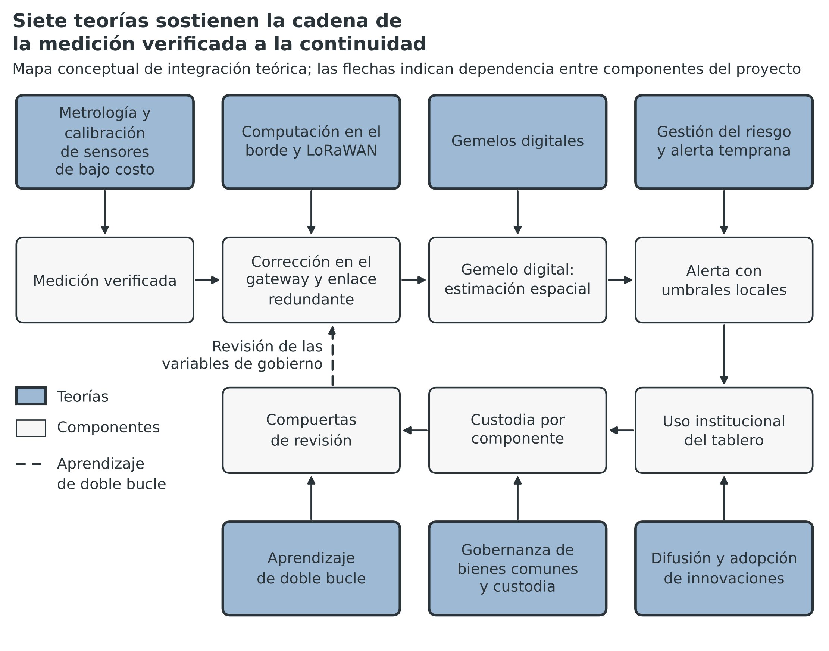
Nota. Elaboración propia con las obras citadas en la sección 9.1. Las flechas indican dependencia entre componentes. La flecha de retorno cierra el ciclo de aprendizaje: lo que deciden las compuertas modifica la corrección y el diseño del tramo siguiente.

9.2 Conceptos operativos
Una definición operativa enuncia cómo se mide o se reconoce un concepto, y no solo qué significa. La Tabla 9.2 fija los términos que el documento usa de modo uniforme en los objetivos, la metodología y los indicadores. Cuatro términos exigen una decisión del proyecto: fracción gruesa, gemelo digital, evaluación previa de demolición y custodia. Las demás definiciones provienen de la literatura citada.
Tabla 9.2
Conceptos operativos del proyecto, definición y fuente
Término | Definición operativa | Fuente
Sensor óptico de bajo costo | Dispositivo que estima la masa de partículas por dispersión de luz, sin certificación de referencia | Kumar et al. (2015); Crilley et al. (2018)
Monitor de referencia gravimétrico | Equipo que determina la masa de partículas por pesaje de filtros y sirve de patrón de contraste | EPA (2021); formulación del proyecto
Colocalización | Operación simultánea de un sensor y un equipo de referencia en el mismo sitio para obtener datos pareados | Giordano et al. (2021)
Calibración dinámica | Ajuste repetido de la corrección con datos pareados de la referencia a lo largo del tiempo | Malings et al. (2020)
Gemelo predictivo de demolición | Conjunto de modelos de emisión, dispersión y respuesta rápida que estima, antes de demoler una edificación, la concentración esperada de PM2,5 y PM10 en receptores definidos | Cimorelli et al. (2005); formulación del proyecto
Evaluación previa de demolición | Informe que entrega, para un evento y un método dados, la concentración esperada con su incertidumbre en los receptores, su comparación con los valores guía de 24 horas de la OMS (2021) y las medidas de control sugeridas; es un insumo de decisión y no una autorización | OMS (2021); formulación del proyecto
FAC2 | Fracción de los pares estimado-medido cuya razón está entre 0,5 y 2 | Chang y Hanna (2004)
Sesgo fraccional | Diferencia normalizada entre los promedios medido y estimado; va de −2 a 2 y el valor 0 indica ausencia de sesgo | Chang y Hanna (2004)
Corrección en el gateway | Aplicación del modelo de corrección en el equipo intermedio que recibe por LoRa las lecturas de los nodos | Shi et al. (2016); formulación del proyecto
Fracción gruesa | Masa de partículas entre 2,5 y 10 micrómetros, calculada como PM10 menos PM2,5 | Formulación del proyecto
Error conocido | Diferencia cuantificada frente a la referencia, expresada con R², NRMSE, pendiente y sesgo | EPA (2021)
Gemelo digital | Modelo sustituto de aprendizaje supervisado que estima la concentración entre nodos con datos corregidos | Grieves y Vickers (2017); Tao et al. (2019); formulación del proyecto
Falsa alarma | Alerta emitida sin superación real del umbral | Formulación del proyecto
Índice local | Índice de calidad del aire y salud con umbrales validados con datos locales | Stieb et al. (2008); Liao et al. (2026)
Compuerta | Punto de decisión que condiciona la compra y la etapa siguientes a criterios fijados antes de medir | Cooper (2008)
Custodia | Responsabilidad asignada por convenio para operar y mantener un componente después del cierre | Ostrom (2005); formulación del proyecto
Uso institucional | Al menos una decisión documentada por trimestre basada en el tablero | Rogers (2003); formulación del proyecto
Nota. Elaboración propia con obras del banco de referencias. Las definiciones marcadas como formulación del proyecto son propuestas.
La Tabla 9.2 separa lo tomado de la literatura de lo definido por el proyecto. Los términos de formulación propia son los que condicionan la medición. La fracción gruesa evita tratar PM2,5 y PM10 como variables independientes, porque PM2,5 está contenido en PM10 por definición. El uso institucional se define por decisiones documentadas y no por accesos al tablero.

9.3 Modelo de decisión del proyecto
El proyecto decide en dos momentos: cuando elige la solución y cuando libera cada compra. El modelo de decisión combina tres piezas, una comparación multicriterio de alternativas con pesos explícitos, una prueba de sensibilidad de ese resultado y una decisión secuencial con compuertas y reglas fijadas antes de medir, y las tres responden a una condición del problema: se decide con datos escasos y sin probabilidades que cuenten con fuente.
La decisión bajo incertidumbre enfrenta límites cognitivos. Simon (1955) describe una racionalidad limitada, en la que quien decide busca opciones satisfactorias y no máximas; Tversky y Kahneman (1974) documentan sesgos de juicio bajo incertidumbre, y Kahneman y Tversky (1979) describen la aversión a la pérdida. Raiffa (1968), por su parte, formaliza el análisis de decisión con probabilidades y utilidades. Como el proyecto no dispone de series que sustenten probabilidades de éxito de cada alternativa, no calcula valores esperados en la comparación, y las probabilidades del registro de riesgos, que son estimaciones de formulación, no entran a la selección.
La comparación usa una suma ponderada de criterios con una escala de desempeño de 1 a 9 (Hwang y Yoon, 1981), y Saaty (1980) propone ordenar de forma explícita las prioridades relativas de los criterios. Los pesos reflejan la prioridad de la formulación, y los puntajes son estimaciones del equipo formulador que un panel evaluador puede ratificar; la sección 13 detalla unos y otros. Se comparan cuatro alternativas: la red híbrida con corrección en el gateway (alternativa 1), la calibración centralizada en la nube (alternativa 2), el statu quo (alternativa 3) y las estaciones fijas de referencia (alternativa 4). La alternativa 1 obtiene 5,805 puntos, frente a 5,150 de la alternativa 2, 4,475 de la 3 y 4,335 de la 4.
La prueba de sensibilidad verifica si el resultado depende de los pesos. La alternativa 1 conserva el primer lugar cuando todos los pesos varían a la vez hasta 10 % en términos relativos y cuando se anula cualquiera de los criterios. Esa estabilidad no equivale a certeza, porque la ventaja de 0,655 puntos sobre la alternativa 2 depende de puntajes de formulación, y un cambio grande en un puntaje podría alterarla. Por eso el proyecto no presenta la selección como definitiva, sino como una hipótesis que el primer tramo contrasta con datos medidos.
Una decisión secuencial reduce el costo de equivocarse. Lindblom (1959) describe la decisión por comparaciones sucesivas limitadas, y Braybrooke y Lindblom (1963) la defienden cuando el conocimiento es escaso. Etzioni (1967) propone combinar una exploración amplia con un examen detallado de las opciones críticas. Collingridge (1980) advierte que el control de una tecnología es sencillo cuando se sabe poco y difícil cuando ya se sabe. Cooper (2008) formaliza el proceso por etapas con compuertas, que condicionan los recursos siguientes a criterios predefinidos. El proyecto adopta esa lógica en tres tramos y tres compuertas.
La Tabla 9.3 fija las reglas de las compuertas. Cada una aplica criterios numéricos acordados antes de medir, de modo que el resultado no depende de la interpretación posterior. Las compuertas del mes 12 y del mes 17 no reducen el alcance de 100 nodos y 10 gateways, sino que condicionan la secuencia de compra y activan, antes de liberar el tramo siguiente, un ciclo de corrección del modelo de bucle simple. Si falla el uso del tablero, el acta puede abrir un bucle doble que revise umbrales, ubicación de los nodos o protocolo.
Tabla 9.3
Reglas de decisión de las compuertas del proyecto
Compuerta | Criterios numéricos | Decisión que habilita | Si no se cumplen
Compuerta del mes 12 | R² ≥ 0,70 y NRMSE ≤ 30 % frente a la referencia en el piloto; al menos 50 % de los consejos del tramo 1 usa el tablero | Libera la compra del tramo 2: 40 nodos y cuatro gateways | Ciclo de corrección del modelo antes de liberar el tramo 2
Compuerta del mes 17 | Mismos umbrales en los dos municipios; disponibilidad mensual ≥ 90 %; convenios de custodia con partida | Libera la compra del tramo 3: 30 nodos y tres gateways | Ciclo de corrección antes de liberar el tramo 3
Compuerta del mes 24 | Evidencia del TRL 8: informe de evaluación final con el desempeño de los 100 nodos y acta de entrega a custodios | Cierra el proyecto y transfiere la red | No hay tramo posterior; el informe final registra el desempeño medido
Nota. Elaboración propia con el cronograma y los hitos del proyecto. Los umbrales de R² y NRMSE se anclan en el protocolo de la EPA (2021) como referencia informativa.
La Tabla 9.3 convierte la decisión en una regla verificable. La compuerta del mes 12 es la prueba de refutación de la hipótesis principal. Si la corrección en el gateway no alcanza los umbrales en el piloto, el proyecto no amplía la red. La verificación independiente protege la decisión de los sesgos del equipo ejecutor. Una evaluación externa en los meses 12 y 24 revisa los procedimientos y los resultados. Un ensayo con laboratorio externo en el mes 23 respalda el TRL 8.

9.4 Marco de política pública
El marco de política pública explica por qué el problema merece atención y desde qué ángulo se formula. Bacchi (2009) sostiene que cada política representa el problema de una manera que condiciona las soluciones posibles. La política de calidad del aire lo representa como un asunto de vigilancia y de gestión ambiental. La política de ciencia lo representa como un asunto de capacidades y de innovación. El proyecto propone un tercer encuadre complementario: la calidad del dato como condición de ambas políticas. Schön y Rein (1994) explican que esos encuadres coexisten y orientan la acción.
En el plano nacional, el Consejo Nacional de Política Económica y Social (CONPES) estableció en el Documento CONPES 3943 de 2018 la política para el mejoramiento de la calidad del aire, y en el Documento CONPES 4069 de 2021, la política nacional de ciencia, tecnología e innovación 2022-2031. La Misión Internacional de Sabios propuso orientar el país hacia una sociedad del conocimiento (Misión Internacional de Sabios, 2019), y la Ley 2294 de 2023 expidió el Plan Nacional de Desarrollo 2022-2026, que sirve de marco general de alineación. La sección 4 desarrolla la alineación con el plan y con los planes territoriales.
En el plano internacional, el Marco de Sendái orienta la gestión del riesgo de desastres y propone fortalecer los sistemas de alerta temprana (UNDRR, 2015). La Agenda 2030 aporta los Objetivos de Desarrollo Sostenible (ODS) (ONU, 2015). El proyecto contribuye de forma directa a los ODS 9 y 11. Contribuye de forma indirecta a los ODS 3 y 13, según una propuesta de formulación. Las guías de la OMS sirven de contexto para interpretar los niveles medidos (OMS, 2021). Las directrices de la norma ISO 31000 de 2018 orientan el registro de 21 riesgos del proyecto (ISO, 2018).
La Convocatoria 56 es en sí un instrumento de política: su línea temática 5.1 orienta la ciencia, la tecnología y la innovación hacia la gestión anticipada del riesgo y la seguridad de las regiones. Dentro de ella, el subnumeral 5.1.1 incluye redes inteligentes de sensores para monitoreo ambiental y plataformas interoperables de datos, y el subnumeral 5.1.2, gemelos digitales y analítica predictiva (MinCiencias, 2026, numeral 5); el proyecto se inscribe en ambos.
La literatura de implementación ofrece dos posiciones sobre cómo una política llega a la práctica. La descendente planifica desde la autoridad central y espera que los niveles inferiores ejecuten; la ascendente parte del punto donde ocurre la acción y reconstruye las capacidades que esa acción exige (Elmore, 1979). Lipsky (1980) refuerza la segunda al mostrar que el personal de primera línea adapta las reglas a su rutina, y Dunn (2018) propone evaluar las alternativas con criterios explícitos y evidencia. El proyecto adopta la posición ascendente: parte de los cuatro consejos focalizados y construye hacia atrás el tablero, el protocolo y la formación que ellos necesitan.

9.5 Marco normativo
El marco normativo identifica las normas que condicionan el diseño y asigna a cada una una función concreta. La Tabla 9.4 las resume con su contenido, su función y su dato pendiente. La lista usa las normas que los términos de referencia (TdR) citan y las leyes que el proyecto necesita. El Anexo 7 de los TdR complementa esta lista. El equipo debe verificar el texto vigente de cada norma antes de radicar.
El Decreto 1261 de 2026, modificado por el Decreto 1348 de 2026, declaró el Estado de Emergencia Económica, Social y Ecológica por grave calamidad pública y definió su ámbito territorial. Sobre esa base, el Decreto Legislativo 1414 de 17 de septiembre de 2026 adoptó medidas transitorias para los proyectos de inversión del Sistema General de Regalías (SGR): su artículo 6 permite nuevas demandas territoriales sustentadas en reportes oficiales de afectación, y su artículo 7 establece cinco líneas estratégicas, con un parágrafo que exige traducir la afectación en una demanda o brecha de ciencia, tecnología e innovación (CTeI) con productos verificables (MinCiencias, 2026, numeral 4). Por eso la sola ubicación en un departamento afectado no acredita la relación con la emergencia.
La Ley 2056 de 2020 regula la organización y el funcionamiento del SGR. Su artículo 53 dispone que los proyectos de CTeI se aprueben mediante convocatorias públicas, abiertas y competitivas. Su artículo 55 rige la vigilancia de la ejecución (MinCiencias, 2026, numerales 1 y 19). El Decreto 1821 de 2020 es el Decreto Único Reglamentario del SGR. Regula la alianza estratégica, el desempeño del proponente, el documento de gobernanza y la vigilancia. El Acuerdo 12 de 2024 de la Comisión Rectora del SGR rige los requisitos y la viabilidad. El Decreto 591 de 1991 tipifica las actividades de ciencia, tecnología e innovación. La Ley 1286 de 2009 fortalece el Sistema Nacional de Ciencia, Tecnología e Innovación (SNCTI). Avanciencia, actor del SNCTI de la alianza, debe acreditar su reconocimiento vigente (MinCiencias, 2026, numeral 3).
La Ley 1523 de 2012 define a quién corresponde decidir. Sus artículos 61 y 64 condicionan dos requisitos habilitantes. Uno es la copia del acto de declaratoria de desastre o calamidad pública. El otro es el certificado del plan de acción específico de rehabilitación y reconstrucción (MinCiencias, 2026, numerales 10.20 y 10.21). El Decreto 1171 de 2026 declaró la situación de desastre de carácter nacional y sirve como primer soporte en los municipios que comprende (Secretaría Técnica de la Convocatoria 56, 2026). Cada requisito debe cubrir todos los lugares de ejecución. El proyecto debe confirmar que el decreto comprende cada municipio [Diligenciar: cobertura del decreto por municipio]. Aún no cuenta con el segundo soporte [Diligenciar: certificado del plan de acción de cada lugar de ejecución].
La Resolución 2254 de 2017 adoptó la norma de calidad del aire ambiente. Fija el contexto de interpretación de los niveles de PM2,5 y PM10. Un uso regulatorio exige instrumentos equivalentes a los de referencia y declara cumplimiento de una norma. Un uso informativo acepta sensores de desempeño conocido y no declara cumplimiento. La red de bajo costo del proyecto cumple una función informativa y de apoyo a la alerta. El conjunto de referencia, con su muestreador gravimétrico, cumple la función de contraste.
La Ley 1581 de 2012 dicta las disposiciones generales de protección de datos personales. Aplica a los registros de consentimiento y a los datos de contacto de las personas participantes. Los datos ambientales de los nodos no son datos personales. El artículo 169 de la Ley 1955 de 2019 rige la titularidad de los resultados financiados con recursos públicos. El artículo 170 de la Ley 2294 de 2023 lo modificó. El artículo 171 de la Ley 2294 de 2023 rige la ciencia abierta y la gestión de datos (MinCiencias, 2026, numerales 23 y 24). La Decisión 486 de la Comunidad Andina establece el régimen común de propiedad industrial y fundamenta la consulta de libertad de operación.
El modelo de corrección, el gemelo digital y el modelo sustituto del gemelo predictivo usan aprendizaje supervisado. Por eso aplica la exigencia de analítica avanzada de los TdR (MinCiencias, 2026, numeral 24). El proyecto documenta la procedencia y la autorización de los datos, que provienen de sus propios nodos, referencias y campañas de medición en demoliciones. Documenta el método de validación, que es la colocalización con validación por municipio y, para el modelo predictivo, la comparación con mediciones de eventos reales. Documenta las medidas de seguridad, con auditorías externas de ciberseguridad. Documenta los criterios de desempeño y la supervisión humana, porque los consejos deciden y una evaluación externa revisa los resultados.
Tabla 9.4
Marco normativo aplicable al proyecto, función y dato pendiente
Norma | Contenido que aplica | Función en el proyecto | Dato pendiente
Decreto 1261 de 2026, modificado por el Decreto 1348 de 2026 | Estado de Emergencia Económica, Social y Ecológica; ámbito de 16 departamentos | Delimita los territorios afectados, entre ellos Caldas y Quindío | [Diligenciar: reporte oficial de afectación del sismo]
Decreto 1171 de 2026 | Declaratoria de la situación de desastre de carácter nacional | Sustenta el numeral 10.20 en los municipios que comprende | [Diligenciar: cobertura del decreto por municipio]
Decreto Legislativo 1414 de 2026 | Medidas transitorias para proyectos del SGR; artículos 2, 6 y 7 | Habilita nuevas demandas, fija las líneas estratégicas y exige productos verificables | [Diligenciar: código de la demanda en el Anexo 4]
Ley 2056 de 2020 | Régimen del SGR; artículos 53 y 55 | Fuente de financiación y régimen de vigilancia | Sin dato pendiente
Decreto 1821 de 2020 | Decreto Único Reglamentario del SGR; artículos 1.2.3.2.2, 1.2.1.2.29, 1.2.3.1.1 y 1.2.3.3.2 | Alianza, desempeño del proponente, gobernanza y vigilancia | [Diligenciar: nombres de las entidades de la alianza]
Acuerdo 12 de 2024 de la Comisión Rectora del SGR | Requisitos y viabilidad de proyectos | Define las etapas de verificación de requisitos | Sin dato pendiente
Decreto 591 de 1991 | Actividades de ciencia, tecnología e innovación; artículo 2 | Tipifica las actividades del proyecto | Sin dato pendiente
Ley 1286 de 2009 | Fortalecimiento del SNCTI | Marco del sistema al que pertenece Avanciencia | [Diligenciar: resolución de reconocimiento de Avanciencia]
Ley 1523 de 2012 | Política y sistema de gestión del riesgo; artículos 61 y 64 | Define las instancias usuarias del tablero y condiciona dos requisitos habilitantes | [Diligenciar: certificado del plan de acción de cada lugar de ejecución]
Resolución 2254 de 2017 | Norma de calidad del aire ambiente | Contexto de interpretación de niveles; sin declaración de cumplimiento | Sin dato pendiente
Ley 1581 de 2012 | Protección de datos personales | Aplica a consentimientos y datos de contacto | [Diligenciar: política de tratamiento de datos de la entidad ejecutora]
Ley 1955 de 2019, artículo 169, y Ley 2294 de 2023, artículos 170 y 171 | Titularidad de resultados con recursos públicos; ciencia abierta | Gobierna la titularidad y la apertura de datos y resultados | [Diligenciar: acuerdo de propiedad intelectual de la alianza]
Decisión 486 de la Comunidad Andina | Régimen común de propiedad industrial | Fundamenta la consulta de libertad de operación | Sin dato pendiente
Reglamentación de la Aeronáutica Civil sobre aeronaves no tripuladas | Condiciones de operación y autorización de vuelo | Rige el uso del dron del laboratorio en cada sitio | [Diligenciar: norma vigente de la Aeronáutica Civil y permiso de operación del dron]
Normas de gestión de residuos de construcción y demolición | Obligaciones de quien demuele y dispone escombros | Contexto en que se aplica la evaluación previa; el proyecto no autoriza ni controla demoliciones | [Diligenciar: norma vigente y autoridad ambiental competente]
Nota. Elaboración propia con los TdR de la convocatoria y con las normas citadas. SGR = Sistema General de Regalías. Los artículos citados son los que los TdR mencionan.
La Tabla 9.4 muestra que diez de las 15 normas dejan datos por diligenciar. Todos son soportes que la alianza debe aportar y que no modifican el diseño técnico. La norma de calidad del aire y la guía de la EPA cumplen funciones distintas. El proyecto no confunde el uso informativo con el regulatorio. Las normas de propiedad intelectual y de ciencia abierta condicionan el acuerdo de la alianza. También condicionan la publicación de los datos al cierre, con la cláusula de apertura que el proyecto firma.

10. ANÁLISIS DE PARTICIPANTES
Este análisis identifica a las personas y entidades relacionadas con el proyecto, sus intereses y su posición frente a la propuesta, y clasifica a cada participante como beneficiario, cooperante, oponente o perjudicado, según las categorías de la plantilla del Anexo 2. La Tabla 10.2 registra 23 participantes, y una matriz de poder e interés ubica a 19 de ellos. Las posiciones son inferencias del equipo formulador, apoyadas en la alianza, en el Anexo 3, en el registro de riesgos y en el informe de vigilancia tecnológica del proyecto (Equipo formulador, 2026, pp. 68-71). Como ningún participante fue consultado todavía con un instrumento formal, las posiciones se validan al inicio de la ejecución.

10.1. Participantes, posiciones y contribuciones
La identificación usa el modelo de saliencia de Mitchell et al. (1997), que clasifica a los participantes por tres atributos: el poder, o capacidad de imponer la voluntad propia; la legitimidad, o validez social de un reclamo; y la urgencia, o exigencia de atención inmediata. Los consejos de gestión del riesgo reúnen los tres atributos, porque deciden las alertas y responden a eventos que no admiten espera, mientras que el personal operario y la población expuesta poseen legitimidad y urgencia, pero poco poder. Esa diferencia orienta la gestión de cada grupo.
La alianza reúne cinco integrantes que cooperan con recursos propios y con ejecución. La Universidad Santo Tomás, sede Villavicencio, es la institución de educación superior (IES) proponente y ejecutora; los municipios de Manizales y de Calarcá son las entidades territoriales y los lugares de ejecución; Avanciencia es una oficina de transferencia de resultados de investigación y actor del Sistema Nacional de Ciencia, Tecnología e Innovación (SNCTI), con reconocimiento del Ministerio de Ciencia, Tecnología e Innovación (MinCiencias); y Gestión y Medio Ambiente es una empresa de servicios de calidad del aire con domicilio en Manizales, que participa como aliado del sector productivo. Los términos de referencia (TdR) exigen que cada integrante asuma una actividad o una contribución directa a un producto, designe un responsable institucional y cuantifique su contrapartida (MinCiencias, 2026). El Sistema General de Regalías (SGR) financia $ 13.999.405.215, equivalentes a 99,996 % del tope de la convocatoria, y la contrapartida registrada es de $ 1.774.000.000, de los cuales $ 150.000.000 son en efectivo.
El reparto de roles sigue los objetivos específicos. La universidad coordina el proyecto y lidera los objetivos específicos 1 y 2, que comprenden la medición verificada, la red, la plataforma geoespacial y el laboratorio de modelación; la plataforma se desarrolla con un servicio contratado y con el personal de software y nube de la universidad. Los municipios lideran el uso institucional del objetivo específico 3 en las actividades 3.1 a 3.4, facilitan el acceso a los sitios y a las demoliciones y adoptan el protocolo de evaluación previa de la actividad 3.5. Avanciencia, contratada por la universidad con recursos del SGR, ejecuta la apropiación social del conocimiento y el componente de transferencia: realiza la vigilancia tecnológica y la asesoría de libertad de operación de la actividad 1.1, coordina el co-diseño, las jornadas y las cartillas (actividades 3.1 y 3.2), forma a los custodios y estructura los convenios (actividad 3.3) y lidera la valoración y la propiedad intelectual (actividades 3.4 y 3.5). Gestión y Medio Ambiente aporta equipos de monitoreo y apoyo técnico al diagnóstico, a la colocalización y a la verificación final en Manizales (actividades 1.1, 1.3 y 1.6), y financia en efectivo la logística de instalación de los tramos 2 y 3 (actividades 2.3 y 2.4). La Tabla 10.1 resume esos roles, las contrapartidas y lo que recibe cada integrante.
Tabla 10.1
Rol, contrapartida y beneficio de cada integrante de la alianza
Integrante | Rol por objetivo específico | Contrapartida | Qué recibe
Universidad Santo Tomás, sede Villavicencio (proponente y ejecutora) | Coordina todo el proyecto. Lidera el OE1 (actividades 1.1 a 1.7) y el OE2 (actividades 2.1 a 2.7), con la red, la plataforma geoespacial y el laboratorio de modelación. | 1.244.000.000 COP en especie: investigador principal, coinvestigadores, uso de laboratorios y equipos, y espacio, energía, red y soporte del laboratorio de modelación | Nueve documentos de investigación con su filiación. Formación de nueve personas vinculadas a su grupo de investigación. Experiencia en la operación del laboratorio de modelación. Una evaluación independiente de la solución.
Municipio de Manizales (Caldas) | Lidera el uso institucional del OE3 en su jurisdicción (actividades 3.1 a 3.4). Facilita el acceso a los sitios y a las demoliciones y adopta el protocolo de evaluación previa (actividad 3.5). | 60.000.000 COP en especie: profesionales de gestión del riesgo y logística de acceso a sitios | Profesionales formados en el uso del tablero y del protocolo. Evaluaciones previas de las demoliciones de su jurisdicción. Participación en la gobernanza y en la custodia local. No figura como beneficiario.
Municipio de Calarcá (Quindío) | Cumple en su jurisdicción las mismas funciones que el municipio de Manizales. | 60.000.000 COP en especie: profesionales de gestión del riesgo y logística de acceso a sitios | Los mismos resultados que el municipio de Manizales, en Calarcá. No figura como beneficiario.
Avanciencia (actor del SNCTI, OTRI) | Ejecuta, por contrato con la universidad, la apropiación social y la transferencia: vigilancia tecnológica y libertad de operación (actividad 1.1); coordinación del co-diseño, jornadas, cartillas y publicaciones (actividades 3.1 y 3.2); formación de custodios y convenios (actividad 3.3); valoración, propiedad intelectual y registros (actividades 3.4 y 3.5). Revisa además el diseño y la validación del OE1 (actividades 1.2, 1.4 y 1.6). | 150.000.000 COP en especie: horas de investigadores y del equipo de transferencia | Cartera de resultados valorados para transferir. Acuerdos de propiedad intelectual y de licencia. Experiencia en apropiación social y en transferencia de tecnologías de monitoreo ambiental.
Gestión y Medio Ambiente (aliado del sector productivo) | Aporta equipos de monitoreo y apoyo técnico al diagnóstico de los sitios de Manizales (actividad 1.1), a la colocalización (actividad 1.3) y a la verificación final (actividad 1.6). Financia la logística y los viáticos de la instalación de los tramos 2 y 3 (actividades 2.3 y 2.4). | 260.000.000 COP: 110.000.000 COP en especie (equipos de monitoreo y apoyo técnico) y 150.000.000 COP en efectivo (logística y viáticos de los tramos 2 y 3) | Conocimiento del desempeño de sus equipos frente a la referencia colocalizada. Experiencia en la operación de una red verificada en Manizales. Participación en la gobernanza de la alianza.
Nota. Elaboración propia con el Anexo 3 y la formulación del proyecto. OE: objetivo específico. Los valores requieren la certificación del representante legal de cada entidad. La ejecución de Avanciencia con recursos del SGR se rige por el contrato que suscribe con la universidad. No se promete ningún retorno monetario ni ningún efecto en salud.
La Tabla 10.1 responde qué recibe cada integrante: resultados de investigación, capacidades instaladas y reconocimiento técnico, pero no ingresos prometidos ni efectos en salud, porque el proyecto no los compromete. Cada aporte se sustenta con la certificación del representante legal de su entidad, que se carga con el Anexo 1.
La metodología de formulación prohíbe que una misma entidad sea cooperante y beneficiaria, de modo que la universidad, los dos municipios, Avanciencia y Gestión y Medio Ambiente figuran solo como cooperantes. Los consejos municipales de gestión del riesgo de Manizales y de Calarcá son instancias de los municipios aliados y, por esa razón, cooperan como usuarios del tablero sin figurar como beneficiarios. Una entidad de la alianza que asuma la custodia de un componente también actúa como cooperante, porque asume una obligación y no recibe un beneficio adicional. Las entidades proveedoras no integran la alianza, por lo que su clasificación como beneficiarias indirectas no contradice la regla.
Los beneficiarios directos son los consejos departamentales de Caldas y del Quindío, el personal operario y las personas en formación. Los cuatro consejos del proyecto reúnen cerca de 40 personas del servicio público, con 10 por consejo (supuesto de trabajo), que esperan decidir alertas y protecciones con mediciones de error conocido; su contribución futura es usar el tablero en decisiones documentadas y designar personal para la certificación, con la meta de que al menos tres de los cuatro consejos usen el tablero al mes 24. Las nueve personas en formación esperan investigar con datos de una red real y producen nueve documentos de investigación. El personal operario de remoción, por su parte, espera mediciones comprensibles que protejan su trabajo [Diligenciar: número de operarios por sitio]. Landrigan et al. (2004) describen la exposición al polvo de trabajadores y vecinos tras el colapso de edificios urbanos, antecedente que respalda la inclusión de ambos grupos, aunque no estima su exposición en este territorio.
Los beneficiarios indirectos reciben información, capacidades o contratación. La Unidad Nacional para la Gestión del Riesgo de Desastres (UNGRD) articula el protocolo con el sistema nacional que organiza la Ley 1523 de 2012, y las gobernaciones de Caldas y del Quindío deciden las partidas de custodia departamental y expiden los certificados del plan de acción. Las autoridades ambientales reciben un reporte técnico del desempeño de los sensores frente a la referencia, aunque los datos del proyecto no sustituyen la medición regulatoria que fija la Resolución 2254 de 2017; la Agencia de Protección Ambiental de Estados Unidos (EPA) trata este uso como información suplementaria con desempeño declarado (EPA, 2021). La población expuesta recibe un índice comprensible y cartillas, y la comunidad científica, los documentos de investigación y el protocolo de calibración. Por último, los laboratorios, el evaluador externo y los proveedores reciben contratación con recursos del SGR a cambio de análisis gravimétricos, ensayos, evaluaciones y lotes de equipos.
Los antecedentes explican por qué la custodia pesa tanto como el despliegue. El informe de vigilancia calcula que 90,8 % de las 5.076 estaciones de la red nacional propuesta serían sensores sin plan de calibración (Murad Pedraza et al., 2026, pp. 10-11 y 13), y en Brasil 96 de 570 estaciones están inactivas o sin estado (Tavella et al., 2026, p. 6). El informe modela la calibración como un dilema de bien público en el que ninguna autoridad calibra si nadie lo exige (Equipo formulador, 2026, pp. 68-70). Por eso el proyecto asigna a cada participante una contribución posterior al cierre y no solo una función durante la ejecución, distribución que la Tabla 10.2 presenta con el formato de la plantilla.
Tabla 10.2
Participantes del proyecto con su posición, sus intereses y su contribución
Datos de la entidad | Posición | Contribución o gestión
Actor: Otro (financiador). Entidad: Sistema General de Regalías (SGR), Asignación de CTeI, con secretaría técnica de MinCiencias. Posición: Cooperante. Intereses o expectativas: Obtener resultados verificables de CTeI que atiendan los efectos del terremoto y se usen en la gestión del riesgo. | Cooperante | Financiar el proyecto con $ 13.999.405.215. Verificar los resultados en las compuertas C1, C2 y C3. Recibir ocho informes trimestrales de supervisión.
Actor: Otro (institución de educación superior). Entidad: Universidad Santo Tomás, sede Villavicencio. Posición: Cooperante. Intereses o expectativas: Generar conocimiento aplicado, formar talento y dejar capacidad de laboratorio. | Cooperante | Coordinar el proyecto y liderar los objetivos específicos 1 y 2 como entidad proponente y ejecutora. Aportar 1.244.000.000 COP en especie. Vincular a las nueve personas en formación. Custodiar el conocimiento y los datos si el convenio lo define.
Actor: Municipal. Entidad: Municipio de Manizales (Caldas), con su consejo municipal de gestión del riesgo. Posición: Cooperante. Intereses o expectativas: Conducir el uso institucional de la información de la red en su territorio sin figurar como beneficiario. | Cooperante | Liderar el uso institucional del OE3 en Manizales (actividades 3.1 a 3.4). Facilitar el acceso a las demoliciones y adoptar el protocolo de evaluación previa (actividad 3.5). Aportar 60.000.000 COP en especie. Designar un responsable institucional. Firmar el convenio de custodia con partida.
Actor: Municipal. Entidad: Municipio de Calarcá (Quindío), con su consejo municipal de gestión del riesgo. Posición: Cooperante. Intereses o expectativas: Conducir el uso institucional de la información de la red en su territorio sin figurar como beneficiario. | Cooperante | Cumplir en Calarcá las mismas funciones que el municipio de Manizales. Aportar 60.000.000 COP en especie. Designar un responsable institucional. Firmar el convenio de custodia con partida.
Actor: Otro (actor del SNCTI). Entidad: Avanciencia, oficina de transferencia de resultados de investigación [Diligenciar: resolución de reconocimiento]. Posición: Cooperante. Intereses o expectativas: Transferir resultados de investigación con valor de uso, fortalecer su cartera de tecnologías ambientales y su experiencia en apropiación social. | Cooperante | Ejecutar por contrato con la universidad la apropiación social y la transferencia (actividades 1.1 y 3.1 a 3.5). Revisar el diseño y la validación (actividades 1.2, 1.4 y 1.6). Aportar 150.000.000 COP en especie. Designar un responsable institucional.
Actor: Otro (sector productivo, integrante de la alianza). Entidad: Gestión y Medio Ambiente, empresa de servicios de calidad del aire con domicilio en Manizales [Diligenciar: razón social y NIT]. Posición: Cooperante. Intereses o expectativas: Aportar conocimiento técnico en calidad del aire y conocer el desempeño de una red verificada (inferido). | Cooperante | Aportar equipos de monitoreo y apoyo técnico al diagnóstico, a la colocalización y a la verificación final en Manizales (actividades 1.1, 1.3 y 1.6). Financiar la logística de instalación de los tramos 2 y 3. Aportar 260.000.000 COP, de los cuales 150.000.000 COP son en efectivo. Designar un responsable institucional.
Actor: Otro (equipo contratado por la alianza). Entidad: Gerencia de proyecto y equipo técnico, vinculados a la universidad ejecutora, y equipo de apropiación social y convenios, vinculado a Avanciencia. Posición: Cooperante. Intereses o expectativas: Cumplir plazos, presupuesto y compuertas; validar el modelo de corrección; co-diseñar con los consejos. | Cooperante | Ejecutar las 22 actividades. Reportar evidencias en cada compuerta. Operar la red y negociar los convenios de custodia.
Actor: Departamental. Entidad: Consejos departamentales de gestión del riesgo de Caldas y del Quindío. Posición: Beneficiario. Intereses o expectativas: Coordinar la respuesta departamental con información comparable entre municipios. | Beneficiario | Validar el protocolo de alerta. Coordinar a los consejos municipales. Recibir el tablero con la custodia que fijen los convenios.
Actor: Nacional. Entidad: Unidad Nacional para la Gestión del Riesgo de Desastres (UNGRD). Posición: Beneficiario (indirecto). Intereses o expectativas: Articular el protocolo con el Sistema Nacional de Gestión del Riesgo y conocer el desempeño de sensores de bajo costo. | Beneficiario | Revisar la articulación del protocolo en reuniones técnicas. No aporta contrapartida.
Actor: Departamental. Entidad: Gobernaciones de Caldas y del Quindío. Posición: Beneficiario (indirecto). Intereses o expectativas: Cumplir su competencia en gestión del riesgo con información verificada y con una carga presupuestal acotada (inferido). | Beneficiario | Expedir los certificados del plan de acción específico. Decidir las partidas de custodia departamental. Firmar los compromisos de uso de sus consejos.
Actor: Nacional y regional. Entidad: Corpocaldas y Corporación Autónoma Regional del Quindío. Posición: Beneficiario (indirecto). Intereses o expectativas: Conocer el desempeño de sensores de bajo costo frente a la referencia y recibir datos informativos que complementen la red oficial. | Beneficiario | Revisar el reporte técnico semestral. Orientar el uso informativo de los datos. Custodiar el protocolo de calibración si cumplen la condición de recepción.
Actor: Otro (entidades custodias). Entidad: [Diligenciar: entidades custodias externas a la alianza]. Posición: Beneficiario. Intereses o expectativas: Recibir componentes operables, con condiciones claras y con costo recurrente conocido. | Beneficiario | Operar el componente asignado. Designar personal permanente. Cubrir el costo recurrente según el convenio.
Actor: Comunidad. Entidad: Personal operario de remoción de escombros en los sitios monitoreados [Diligenciar: organizaciones de operarios]. Posición: Beneficiario (directo). Intereses o expectativas: Proteger su trabajo con mediciones comprensibles y sin paradas innecesarias. | Beneficiario | Participar en los talleres y en las jornadas. Informar sobre los eventos del sitio. Usar las cartillas del índice y del protocolo.
Actor: Comunidad. Entidad: Población de las zonas colindantes a los sitios de remoción [Diligenciar: población DANE de las zonas colindantes]. Posición: Beneficiario (indirecto). Intereses o expectativas: Recibir información comprensible del índice y de las alertas. | Beneficiario | Participar en los talleres y en las jornadas públicas. Opinar sobre los mensajes de alerta. Cuidar los nodos de su entorno (propuesta).
Actor: Otro (personas en formación). Entidad: Seis jóvenes investigadores, dos estudiantes de maestría y un doctor en estancia posdoctoral. Posición: Beneficiario (directo). Intereses o expectativas: Formarse con datos reales y producir documentos de investigación. | Beneficiario | Producir nueve documentos de investigación y nueve productos de divulgación. Apoyar la calibración y el modelo de corrección.
Actor: Otro (proveedores de servicios especializados). Entidad: [Diligenciar: laboratorios y evaluador externo contratados]. Posición: Beneficiario (indirecto). Intereses o expectativas: Prestar servicios técnicos con reconocimiento de su trazabilidad y de su independencia. | Beneficiario | Analizar 240 muestras gravimétricas. Ejecutar un ensayo de desempeño. Realizar dos evaluaciones externas independientes, en los meses 12 y 24.
Actor: Otro (proveedores). Entidad: [Diligenciar: proveedores de equipos y de nube]. Posición: Beneficiario (indirecto). Intereses o expectativas: Entregar por lotes y recibir pago según el contrato. | Beneficiario | Entregar los lotes de nodos y gateways en los meses 5, 13 y 18, y los equipos del laboratorio entre los meses 7 y 10, con cotizaciones vigentes.
Actor: Otro (comunidad académica y medios). Entidad: Grupos de investigación, revistas y medios de divulgación. Posición: Beneficiario (indirecto). Intereses o expectativas: Acceder a datos, métodos y resultados verificables. | Beneficiario | Revisar por pares los documentos. Replicar el protocolo de calibración. Difundir las piezas de divulgación.
Actor: Otro (sector productivo). Entidad: Proveedores de estaciones de referencia y de monitoreo convencional, no identificados. Posición: Oponente (inferido). Intereses o expectativas: Conservar la demanda de estaciones de referencia. | Oponente (inferido) | Gestión: explicar que los datos son informativos y no sustituyen la medición regulatoria. Invitar a comparar con la referencia colocalizada.
Actor: Otro. Entidad: Titulares de datos o decisores que operan sin mediciones públicas verificables, no identificados. Posición: Oponente (inferido). Intereses o expectativas: Conservar el control de la información y la discrecionalidad de sus decisiones. | Oponente (inferido) | Gestión: publicar el método y el error residual. Invitar a la validación conjunta de los resultados.
Actor: Comunidad. Entidad: Personas o grupos que sustraen o dañan nodos, no identificados. Posición: Oponente (inferido). Intereses o expectativas: Obtener provecho de los equipos o rechazar su presencia. | Oponente (inferido) | Gestión: cerramientos y mástiles protegidos, custodia local por sitio, 20 nodos y un gateway de reserva, y explicación en los talleres.
Actor: Otro (sector productivo). Entidad: Contratistas de remoción de escombros y de demolición [Diligenciar: contratistas de remoción y de demolición en los sitios]. Posición: Perjudicado (inferido). Intereses o expectativas: Evitar paradas de obra injustificadas y restricciones derivadas de una evaluación previa desfavorable (inferido). | Perjudicado (inferido) | Gestión: umbrales co-diseñados con la participación de los contratistas y acuerdo previo de acceso a los eventos de validación. Medir la reducción relativa de falsas alarmas, con meta de 30 % o más.
Actor: Municipal. Entidad: Municipios afectados que no reciben nodos y sus consejos de gestión del riesgo. Posición: Perjudicado (inferido). Intereses o expectativas: Acceder a información comparable con la de los municipios focalizados. | Perjudicado (inferido) | Gestión: publicar los criterios de selección y el informe de cobertura. El escalamiento por terceros es opcional y no condiciona los resultados.
Nota. Elaboración propia con la alianza, el presupuesto y el registro de riesgos del proyecto. Los proveedores se clasifican como beneficiarios indirectos porque reciben pago por sus servicios, no aportan recursos propios y no integran la alianza. Las posiciones de oponente y de perjudicado son inferencias. CTeI: ciencia, tecnología e innovación. OE: objetivo específico.
La Tabla 10.2 muestra siete cooperantes, 11 beneficiarios, tres oponentes inferidos y dos perjudicados inferidos. Los cooperantes concentran los aportes de la alianza y las obligaciones de ejecución, y los beneficiarios, los usos del tablero y las condiciones de custodia. Dos filas merecen una lectura detenida: la de las entidades custodias deja abierta la asignación, porque los convenios aún no existen, y las de los municipios aliados incluyen a sus consejos municipales, que cooperan como usuarios para cumplir la regla de la metodología.

10.2. Posiciones de oposición y de perjuicio inferidas
Ningún participante declaró oposición al proyecto, y ningún informe oficial documenta perjuicios, de modo que las posiciones de oposición y de perjuicio son hipótesis. El equipo formulador las infiere de cuatro fuentes: el registro de riesgos, el análisis de alternativas, el análisis de juegos del informe de vigilancia y la estructura de costos de la remoción. Como una hipótesis no es un dato observado, el proyecto la trata como una pregunta que los primeros talleres verifican. La Tabla 10.3 resume el fundamento, la señal de confirmación y la gestión de cada posición.
El análisis de alternativas ofrece el primer indicio. Según la estimación de formulación, el costo por punto de medición es de 15,90 millones de COP en la red híbrida y de 114,20 millones de COP en estaciones fijas de referencia, una relación de 7,2 veces. Quienes proveen estaciones convencionales podrían percibir una pérdida de demanda si los consejos adoptan una red de bajo costo verificada, percepción que sería parcialmente infundada, porque los datos del proyecto son informativos y no sustituyen la medición regulatoria (EPA, 2021). El informe de vigilancia añade que los proveedores de sensores adoptarían un protocolo si una autoridad lo exige (Equipo formulador, 2026, pp. 68-71).
La segunda hipótesis se refiere a la ventaja informativa. Publicar el método y el error residual de cada nodo expone las decisiones que hoy se toman sin mediciones verificables. El informe de vigilancia observa que las autoridades que compran sensores sin calibrarlos alcanzan un equilibrio ineficiente (Equipo formulador, 2026, pp. 68-70). También observa que SIATA entrega datos bajo solicitud mientras nadie ofrezca una validación externa gratuita (Equipo formulador, 2026, pp. 68-70). Un protocolo público de calibración altera esos pagos. Quienes se benefician del equilibrio vigente podrían resistirse. La resistencia es una inferencia y no una conducta observada.
La tercera hipótesis proviene del registro de riesgos. El robo o el vandalismo de nodos en los sitios de remoción registra una probabilidad estimada de 40 % y un impacto moderado. Las personas o los grupos que sustraen o dañan nodos obstaculizan la disponibilidad de la red. No se oponen al proyecto de forma deliberada. La categoría de oponente describe aquí el efecto sobre el objetivo y no la intención de nadie.
Dos grupos podrían resultar perjudicados sin oponerse. El primero son los contratistas de remoción, que asumirían el costo de una alerta verificada que detenga o reduzca la actividad en un sitio, aunque el protocolo protege al personal operario. Como ninguna fuente aporta el costo de una parada de obra, el perjuicio se infiere y no se cuantifica, y el proyecto lo acota con la medición de la reducción relativa de falsas alarmas, con una meta de 30 % o más. El segundo grupo reúne a los municipios afectados que no reciben nodos, porque solo Manizales y Calarcá entran en la red y sus consejos quedan fuera de las mediciones; para ellos, el proyecto publica los criterios de selección y el informe de cobertura.
Tabla 10.3
Posiciones de oposición y de perjuicio inferidas, con su fundamento y su gestión
Participante inferido | Posición | Fundamento de la inferencia | Señal que la confirma | Gestión prevista
Proveedores de estaciones convencionales | Oponente | Análisis de alternativas: 114,20 frente a 15,90 millones de COP por punto de medición | Objeciones a la validez de los datos de bajo costo en las sesiones con los consejos | Presentar el desempeño frente a la referencia y aclarar el uso informativo
Titulares de datos o decisores sin mediciones públicas | Oponente | Dilema de bien público en la calibración y apertura de datos bajo solicitud | Negativa a compartir series o a participar en la validación conjunta | Publicar el método y el error residual e invitar a la validación
Personas o grupos que sustraen o dañan nodos | Oponente | Riesgo de robo o vandalismo con probabilidad estimada de 40 % | Reportes de nodos fuera de línea o dañados en un sitio | Cerramientos, custodia local, nodos de reserva y talleres comunitarios
Contratistas de remoción de escombros | Perjudicado | Una alerta puede detener la actividad de un sitio | Quejas por paradas que la referencia no confirma | Umbrales co-diseñados y medición de falsas alarmas
Municipios y consejos no focalizados | Perjudicado | Solo dos municipios reciben nodos | Solicitudes de cobertura de municipios excluidos | Criterios públicos de selección e informe de cobertura
Nota. Elaboración propia con el registro de riesgos, el análisis de alternativas y el informe de vigilancia tecnológica del proyecto. Todas las posiciones son inferidas. Las cifras de costo por punto de medición son estimaciones de formulación.
La Tabla 10.3 muestra que las cinco posiciones comparten una respuesta: transparencia del método, del error residual y del criterio de selección. La participación temprana de los potenciales perjudicados amplía la comunidad que evalúa la evidencia (Funtowicz y Ravetz, 1993), y el conocimiento producido con personas no expertas gana pertinencia (Callon, 1999); por eso los contratistas y los consejos no focalizados se invitan a los talleres de co-diseño. La compuerta C1 verifica el resultado: si menos de 50 % de los consejos del tramo 1 usa el tablero, la gerencia convoca una mesa de gestión antes de liberar el tramo 2.

10.3. Poder, interés y estrategia de gestión
La matriz clasifica a 19 interesados con dos valores en una escala de 1 a 10. El poder mide la capacidad de afectar la ejecución, los recursos o la continuidad. El interés mide cuánto afecta el resultado del proyecto al interesado. Un valor de 6 o más es alto. Los valores son inferencias del equipo formulador y no provienen de una consulta. Se validan con la alianza y con el financiador al inicio de la ejecución, en el acta de inicio del mes 2. La matriz excluye a los cinco participantes de oposición o de perjuicio inferidos. Separa el equipo ejecutor en tres interesados y agrupa el talento en formación con el equipo técnico. La Tabla 10.4 registra los valores y la Figura 10.1 los representa.
Tabla 10.4
Poder, interés y cuadrante de los 19 interesados del proyecto
Interesado | Grupo | Poder | Interés | Cuadrante
Universidad Santo Tomás | Interno | 8 | 9 | Gestionar de cerca
Gerencia de proyecto | Interno | 7 | 10 | Gestionar de cerca
Equipo técnico y de formación | Interno | 4 | 9 | Mantener informado
Equipo de apropiación y convenios | Interno | 3 | 8 | Mantener informado
Municipios aliados (Manizales y Calarcá) | Externo primario | 7 | 8 | Gestionar de cerca
Avanciencia (actor del SNCTI) | Externo primario | 6 | 8 | Gestionar de cerca
Financiador (SGR y MinCiencias) | Externo primario | 10 | 7 | Gestionar de cerca
Consejos municipales de los municipios aliados | Externo primario | 6 | 8 | Gestionar de cerca
Consejos departamentales | Externo primario | 7 | 7 | Gestionar de cerca
UNGRD | Externo primario | 8 | 5 | Mantener satisfecho
Gobernaciones de Caldas y del Quindío | Externo primario | 8 | 4 | Mantener satisfecho
Entidades custodias | Externo primario | 6 | 9 | Gestionar de cerca
Personal operario de remoción | Externo primario | 2 | 9 | Mantener informado
Población expuesta | Externo primario | 2 | 6 | Mantener informado
Autoridades ambientales | Externo secundario | 7 | 3 | Mantener satisfecho
Gestión y Medio Ambiente (aliado del sector productivo) | Externo primario | 4 | 7 | Mantener informado
Laboratorios y evaluación externa | Externo secundario | 5 | 3 | Monitorear
Proveedores | Externo secundario | 3 | 2 | Monitorear
Comunidad científica | Externo secundario | 2 | 4 | Monitorear
Nota. Elaboración propia. Valores inferidos por el equipo formulador en una escala de 1 a 10; alto es 6 o más. Requieren validación con la alianza y el financiador en el primer taller de la actividad 3.1. A Gestión y Medio Ambiente se le asigna poder 4, porque su aporte en efectivo condiciona dos puntos de evaluación pero no decide compuertas ni custodia, e interés 7, porque recibe el desempeño de sus equipos frente a la referencia.
Figura 10.1
Ocho de diecinueve interesados exigen gestión cercana por su poder y su interés
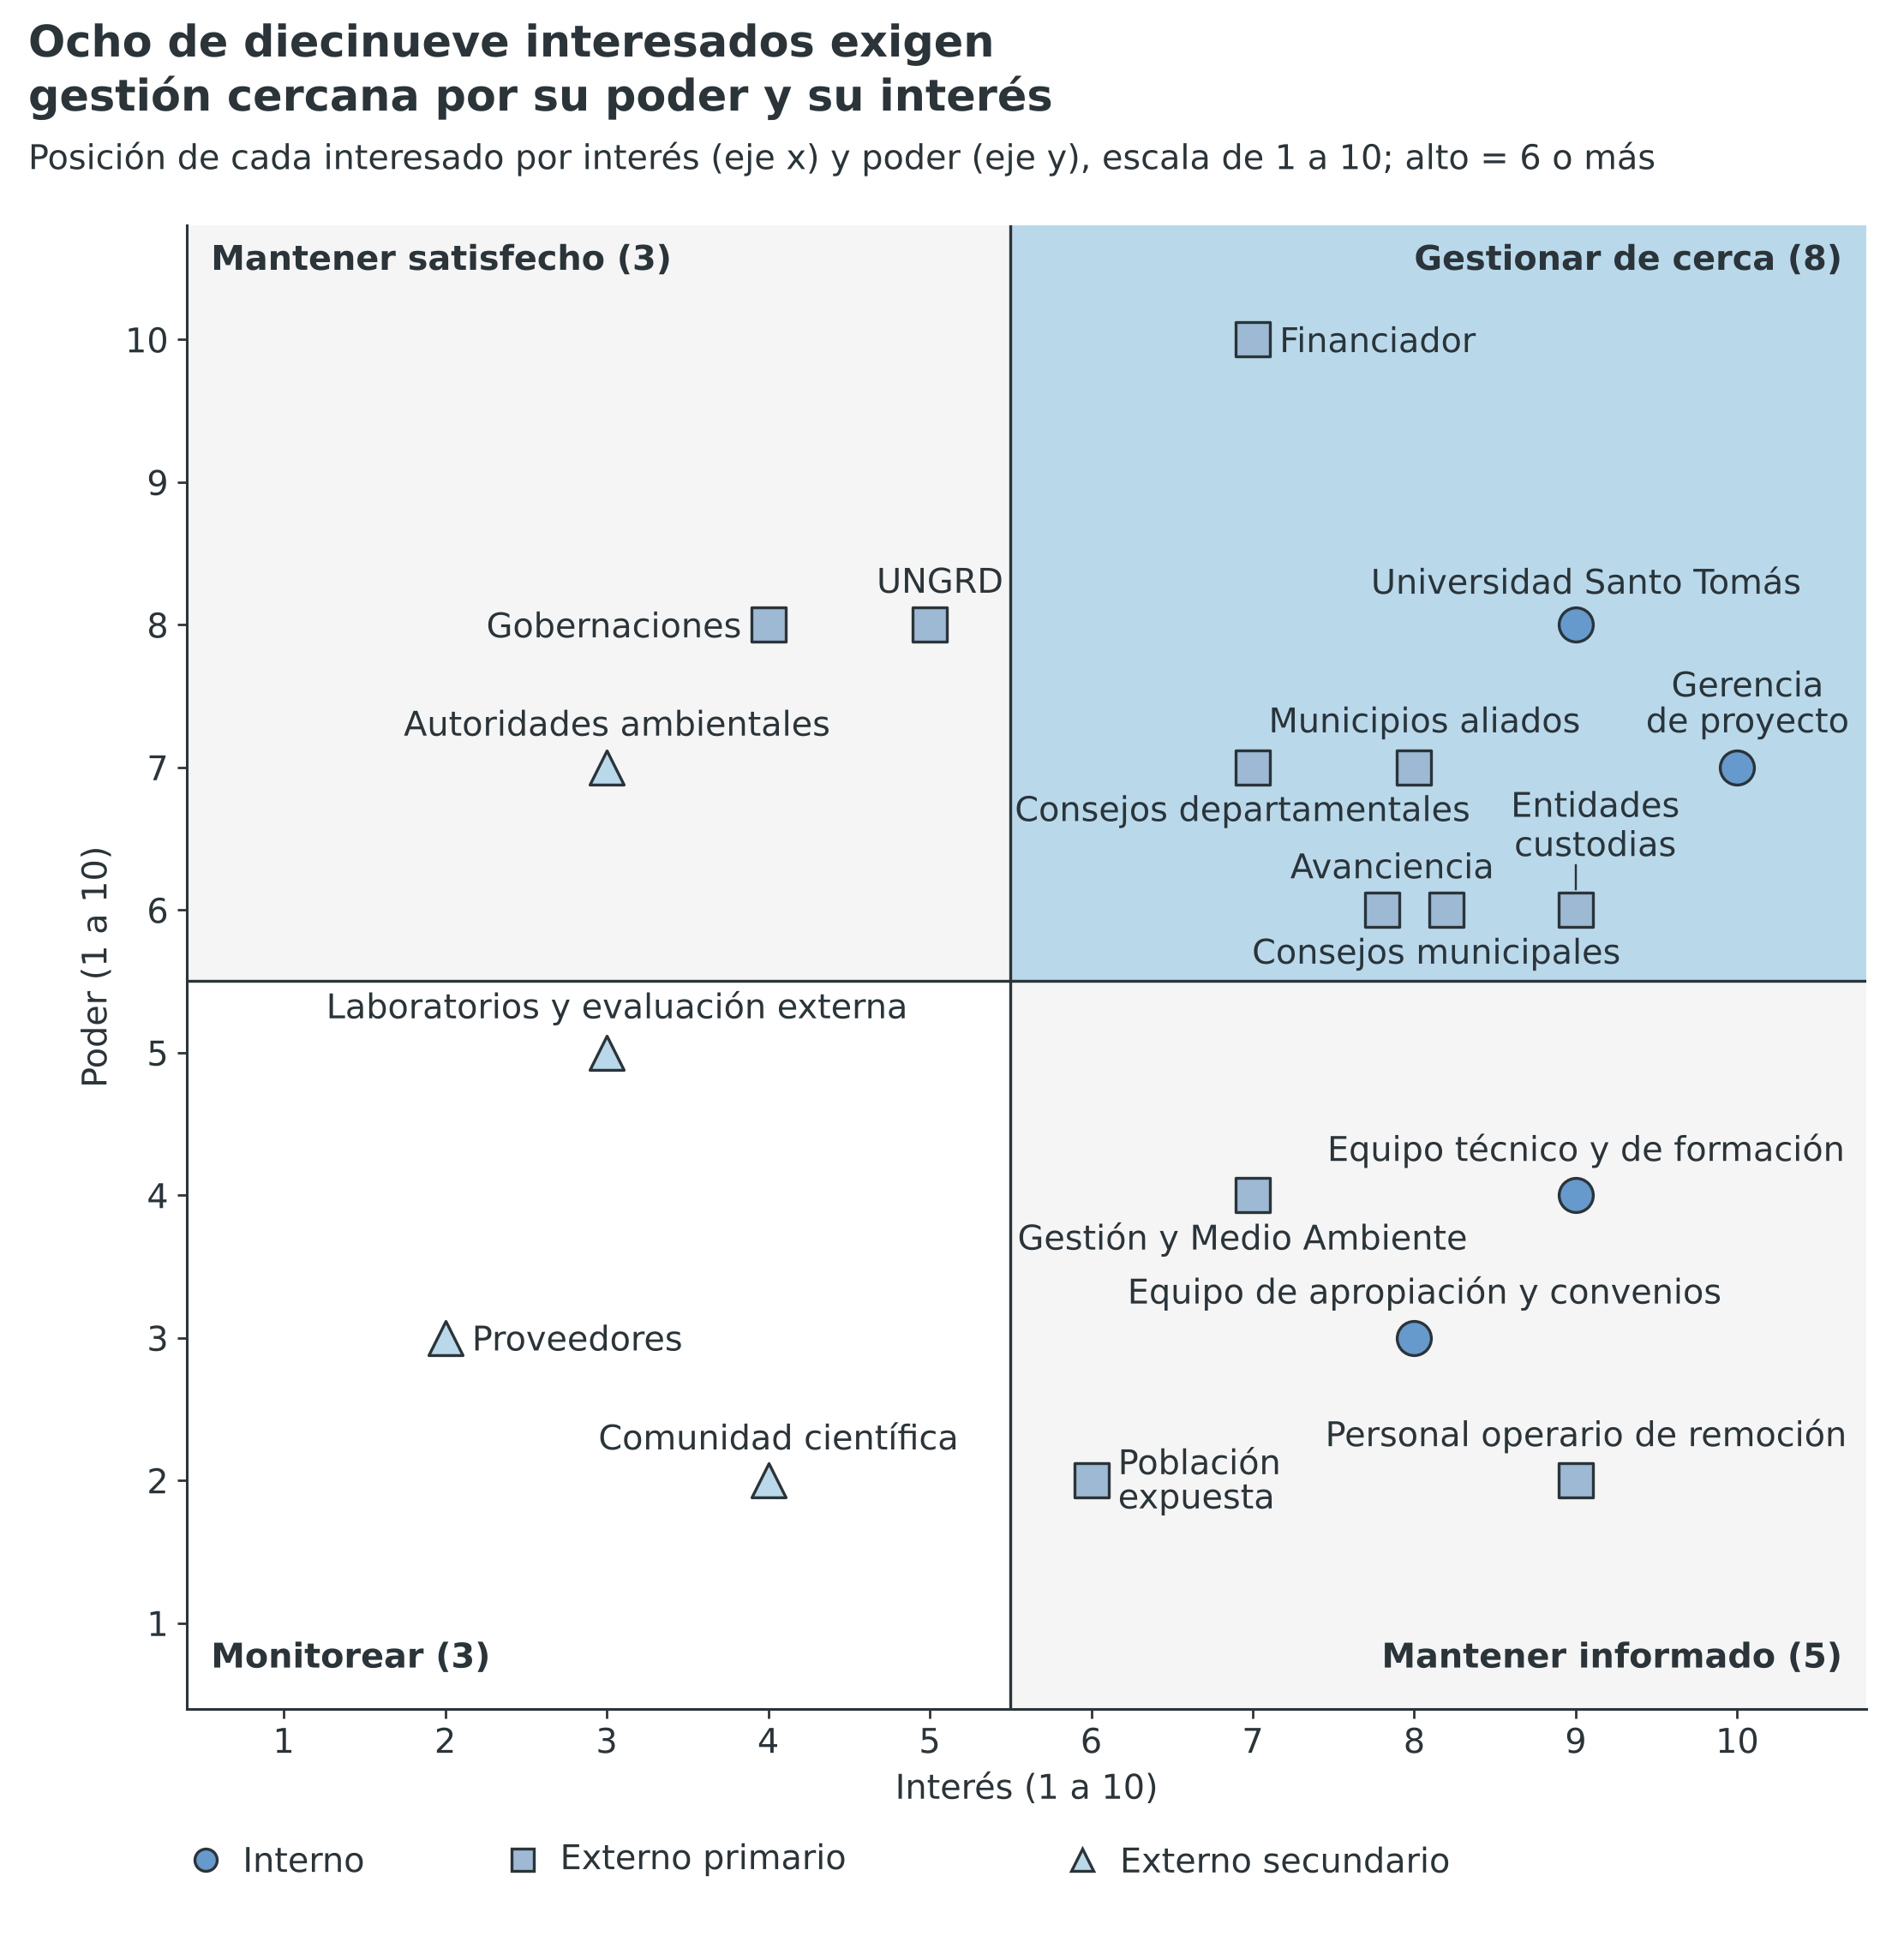
Nota. Elaboración propia con los valores de poder e interés de la Tabla 10.4, inferidos por el equipo formulador (escala de 1 a 10, umbral de 6). Eje horizontal: interés; eje vertical: poder. Los marcadores distinguen interesados internos, externos primarios y externos secundarios.
Ocho de los 19 interesados exigen gestión cercana porque combinan poder e interés altos: la universidad, la gerencia, los municipios aliados, Avanciencia, el financiador, los dos tipos de consejos y las entidades custodias. Tres interesados requieren mantenerse satisfechos (la UNGRD, las gobernaciones y las autoridades ambientales); cinco requieren información (el equipo técnico y de formación, el equipo de apropiación y convenios, Gestión y Medio Ambiente, el personal operario y la población); y tres requieren monitoreo. La posición de las gobernaciones es la más sensible, porque su poder es alto y su interés es bajo: expiden los certificados del plan de acción y deciden las partidas departamentales, sin aportar contrapartida. Como la compuerta C2 del mes 17 exige convenios de custodia con partida, la estrategia busca elevar el interés de las gobernaciones a través de sus consejos departamentales.
El poder del personal operario y de la población expuesta es bajo, pero su legitimidad y su urgencia justifican una participación más amplia que la informativa (Mitchell et al., 1997). La escalera de Arnstein (1969) distingue grados de participación, desde la información hasta el control ciudadano, y el proyecto compromete al menos tres actas firmadas de co-diseño, que corresponden al grado de colaboración. Freire (2005) sostiene que el conocimiento se construye en diálogo, razón por la cual los talleres no se limitan a informar. Además, el personal de primera línea adapta las normas a su carga de trabajo (Lipsky, 1980); para reducir esa adaptación, los consejos reciben tareas acotadas y personal designado en el convenio.
La estrategia varía por cuadrante, y la Tabla 10.5 fija el canal, la frecuencia y el responsable de cada una; las frecuencias son propuestas del equipo formulador, y los responsables, roles del equipo del proyecto y no personas. La gerencia concentra la relación con el financiador, la universidad, Avanciencia, Gestión y Medio Ambiente y el equipo. La coordinación de apropiación social, a cargo de Avanciencia, conduce la relación con los consejos y con los municipios aliados, y el profesional de convenios, también vinculado a Avanciencia, conduce la relación con las gobernaciones y las entidades custodias. Esa distribución separa la rendición de cuentas del uso institucional y de la custodia.
Tabla 10.5
Estrategia de gestión por cuadrante, con canal, frecuencia y responsable
Cuadrante | Interesados | Estrategia y canal | Frecuencia propuesta | Responsable (rol)
Gestionar de cerca | Universidad, gerencia, municipios aliados, Avanciencia, financiador, consejos municipales y departamentales, entidades custodias | Decisiones conjuntas en comité directivo; actas de compuerta con evidencia; talleres de co-diseño con los consejos | Mensual; ocho informes trimestrales de supervisión; en cada compuerta | Gerencia de proyecto; coordinación de apropiación social de Avanciencia para los consejos y los municipios
Mantener satisfecho | UNGRD, gobernaciones de Caldas y del Quindío, autoridades ambientales | Información breve y verificable; reunión técnica; mesas de convenio; consulta antes de cada compuerta | Semestral y antes de C1, C2 y C3 | Profesional de convenios y custodia de Avanciencia; profesional en calidad del aire y salud ambiental
Mantener informado | Equipo técnico y de formación, equipo de apropiación y convenios, Gestión y Medio Ambiente, personal operario, población expuesta | Reuniones de equipo; talleres; 5.000 cartillas; jornadas públicas | Semanal para los equipos; por jornada y por tramo para la comunidad | Gerencia de proyecto; profesionales de apropiación social de Avanciencia
Monitorear | Laboratorios y evaluación externa, proveedores, comunidad científica | Contrato y acta de entrega; publicación de resultados | Por hito: compras en los meses 5, 13 y 18; evaluaciones en los meses 12 y 24; ensayo en el mes 23 | Especialista en metrología y calibración; gerencia de proyecto
Nota. Elaboración propia. Las frecuencias son propuestas de formulación. Los responsables son roles del presupuesto del proyecto.
La Tabla 10.5 asigna una estrategia distinta a cada cuadrante. Los interesados de gestión cercana participan en las decisiones y revisan cada compuerta con evidencia; la UNGRD, las gobernaciones y las autoridades ambientales reciben informes breves y se consultan antes de cada compuerta; los equipos, el personal operario y la población reciben información por canales sencillos y participan en talleres; y los laboratorios, los proveedores y la comunidad científica se gestionan por contrato y por publicación.
Dos disparadores activan una mesa adicional de gestión: un uso del tablero menor de 50 % en el tramo 1, que es el umbral de la compuerta C1, y un convenio de custodia sin partida al acercarse la compuerta C2. En ambos casos, el responsable informa a la gerencia en el ciclo mensual siguiente, y la gerencia convoca la mesa antes de la compuerta correspondiente. El mapa se revisa en los meses 12, 17 y 24, porque las posiciones cambian durante la ejecución, y cada interacción se documenta con acta y lista de asistencia, cuyos datos personales se tratan según la Ley 1581 de 2012.

11. POBLACIÓN
Esta sección distingue tres poblaciones: la población afectada, que reside en los municipios de intervención; la población objetivo, que recibe de forma directa la intervención; y el equipo a vincular, que ejecuta el proyecto. Como los datos del Departamento Administrativo Nacional de Estadística (DANE) para Manizales y Calarcá no se aportaron, la sección describe el método de determinación y los criterios de selección, y deja las cifras como datos por diligenciar [Diligenciar: población DANE de Manizales y de Calarcá]. Los números del proyecto, como los consejos, las personas a certificar y las actividades, provienen de la formulación, y los supuestos se identifican como tales.

11.1. Población afectada
La población afectada general comprende a las personas que residen en Manizales (Caldas) y en Calarcá (Quindío). Cada municipio debe figurar como afectado por la emergencia que declaró el Decreto 1261 de 2026, modificado por el Decreto 1348 de 2026, condición que sustentan los reportes oficiales de afectación [Diligenciar: reportes oficiales de afectación por municipio]. Como esos reportes no se aportaron, la formulación no cuantifica a las personas damnificadas.
El método de determinación se compone de cinco pasos. Primero, el proyecto registra a Manizales y a Calarcá como lugares de ejecución. Segundo, se toma la población total de cada municipio de las proyecciones municipales vigentes del DANE. Tercero, se desagrega esa población por área urbana y rural, sexo, edad, pertenencia étnica y discapacidad con el último censo y los registros oficiales. Cuarto, se identifica la población de las zonas colindantes a cada sitio de remoción con la cartografía de los sitios. Quinto, los dos municipios aliados y sus consejos validan las cifras. Cada paso exige una fuente que permita su validación, como pide la plantilla. La Tabla 11.1 lista las variables, su fuente y el estado de cada dato.
Tabla 11.1
Variables de la población afectada, fuente de validación y estado del dato
Variable | Descripción | Fuente de validación | Estado del dato
Población total | Personas que residen en Manizales y en Calarcá | Proyecciones municipales y último censo del DANE | [Diligenciar: población DANE de cada municipio]
Área de residencia | Distribución entre cabecera urbana y resto rural | Último censo del DANE | [Diligenciar: población urbana y rural por municipio]
Sexo y edad | Estructura por sexo y por grupos de edad, con énfasis en personas mayores | Proyecciones y censo del DANE | [Diligenciar: estructura por sexo y edad por municipio]
Pertenencia étnica | Pueblos indígenas y comunidades negras, afrocolombianas, raizales y palenqueras presentes | Censo del DANE y Anexo 8 de los TdR | [Diligenciar: resguardos y consejos comunitarios por municipio]
Discapacidad | Personas con discapacidad registradas | Registros oficiales de discapacidad | [Diligenciar: personas con discapacidad por municipio]
Zonas colindantes | Personas que residen cerca de cada sitio de remoción | Cartografía de los sitios y censo por manzana | [Diligenciar: personas en zonas colindantes por sitio]
Personal operario | Personas que trabajan en los sitios de remoción | Registros de los contratistas y del municipio | [Diligenciar: número de operarios por sitio]
Afectación por el terremoto | Personas y viviendas reportadas como afectadas | Reportes oficiales de afectación | [Diligenciar: reportes oficiales de afectación]
Nota. Elaboración propia. Los datos de población solo provienen de fuentes estadísticas oficiales. La formulación no aporta cifras propias de población. TdR: términos de referencia.
La Tabla 11.1 separa lo que la formulación define, las variables, la fuente y el paso del método, de lo que solo las fuentes oficiales aportan, que son las cifras. Por eso cada celda de estado permanece abierta hasta que el DANE y los reportes de afectación se incorporen. La desagregación por pertenencia étnica y discapacidad es obligatoria, porque alimenta el enfoque diferencial de la sección 11.3.
La población afectada no equivale a la población expuesta, y el proyecto no estima la exposición de las personas ni la carga de enfermedad. El gemelo predictivo estima la concentración esperada de PM2,5 y PM10 en receptores definidos, concentración que no equivale a una dosis ni a un número de personas afectadas. Las estimaciones de carga, además, dependen de la referencia elegida: el informe de vigilancia reporta que las muertes evitables oscilan entre 142 y 34.341 según la referencia de concentración (Rodríguez-Villamizar et al., 2022, pp. 6 y 8). Esa amplitud muestra que convertir población en carga de enfermedad exige un diseño que la formulación no incluye; por eso el proyecto mide material particulado con error conocido y no atribuye cambios de salud.
Una parte de la población afectada reside cerca de los sitios de remoción. Landrigan et al. (2004) describen la exposición al polvo de residentes y trabajadores tras el colapso de edificios urbanos, y Pope y Dockery (2006) asocian las partículas finas con efectos en poblaciones con enfermedad cardiopulmonar y en edades mayores. Aunque esas asociaciones se estiman en poblaciones y no prueban un efecto en una persona concreta, justifican que el proyecto identifique a las personas mayores en el diseño de las alertas.

11.2. Población objetivo
La población objetivo es la que recibe de forma directa la intervención y concentra los esfuerzos del proyecto. Está formada por cuatro consejos de gestión del riesgo: los municipales de Manizales y de Calarcá y los departamentales de Caldas y del Quindío. Reúne a cerca de 40 personas integrantes de los consejos, con 10 por consejo (supuesto de trabajo). Incluye a 60 personas que se certifican en el uso y la custodia de la red. Provienen de los consejos y de las entidades custodias. Incluye también a las comunidades de los dos municipios, que participan en 29 actividades. Veinte son talleres de co-diseño y nueve son jornadas públicas. Las nueve personas en formación completan el grupo: seis jóvenes investigadores, dos estudiantes de maestría y un doctor en estancia posdoctoral.
Los criterios de selección se aplican en dos niveles. En el nivel territorial, la alianza ya fijó los municipios de Manizales y de Calarcá con cinco criterios: que el municipio figure como afectado por la emergencia; que cuente con sitios de remoción activos o previstos; que tenga un consejo de gestión del riesgo en funcionamiento, instancia territorial que organiza la Ley 1523 de 2012; que el acceso vial se pueda verificar en ventanas secas; y que la pareja permita contrastar una ciudad capital de montaña con un municipio intermedio del Eje Cafetero. Este último criterio se apoya en que la difusión de una innovación depende del sistema social que la rodea (Rogers, 2003), de modo que dos contextos urbanos distintos aportan evidencia de transferibilidad. Dentro de cada municipio, la actividad 1.1 selecciona después los sitios de remoción.
Los dos municipios son aliados y, a la vez, territorios de intervención. Participan como cooperantes, lideran el uso institucional y facilitan el acceso a los sitios. Sus consejos municipales usan el tablero como parte de la entidad aliada y no figuran como beneficiarios. Los consejos departamentales de Caldas y del Quindío sí figuran como beneficiarios. La regla de la metodología se aplica a la entidad y no a sus habitantes. Las personas que residen en Manizales y en Calarcá participan en los talleres como comunidad. Los nodos se reparten en 50 por municipio (propuesta). El conjunto de referencia rota entre los dos municipios para la colocalización.
En el nivel de las personas, la selección sigue tres reglas. La primera establece que las personas integrantes de los consejos son quienes inciden en la alerta, y las designa la presidencia de cada consejo. La segunda dispone que las 60 personas a certificar provengan de los consejos y de las entidades custodias, que las designan con permanencia prevista y registran esa designación en el convenio de custodia; la permanencia reduce el riesgo de que el personal de primera línea adapte las normas a su carga de trabajo (Lipsky, 1980), y la certificación exige aprobar una evaluación práctica. La tercera regla establece que las personas de la comunidad participen de forma voluntaria y con consentimiento informado, con las juntas de acción comunal como canal de convocatoria propuesto, sin acuerdo firmado. La Tabla 11.2 resume la población objetivo y su fuente.
Tabla 11.2
Población objetivo por grupo, cantidad, naturaleza del dato y actividad que la atiende
Grupo | Cantidad | Naturaleza del dato | Actividad que la atiende | Criterio de selección
Consejos municipales de gestión del riesgo | Dos: Manizales y Calarcá | Entidad aliada usuaria | 3.1 a 3.4 | Municipio aliado afectado, con sitios de remoción y consejo en funcionamiento
Consejos departamentales de gestión del riesgo | Dos: Caldas y Quindío | Supuesto de trabajo | 3.1 a 3.4 | Un consejo por departamento de intervención
Personas integrantes de los consejos | Cerca de 40, con 10 por consejo | Supuesto de trabajo | 3.1 y 3.2 | Incidencia en la alerta; designación por la presidencia del consejo
Personas a certificar | 60 | Meta del proyecto | 3.3 | Designación con permanencia prevista y aprobación de la evaluación práctica
Personas en formación | Nueve: seis jóvenes investigadores, dos de maestría y un posdoctor | Meta del proyecto | 1.1 a 1.6 | Convocatoria según el numeral 9 de los TdR
Comunidades de Manizales y de Calarcá | 29 actividades: 20 talleres y nueve jornadas | Meta del proyecto | 3.1 a 3.4 | Residentes de zonas colindantes, con participación voluntaria
Evaluaciones previas de demolición | 12 informes, al menos 3 por municipio | Meta del proyecto | 1.7 y 3.5 | Demolición programada con acceso acordado con el propietario y con la entidad territorial
Personal operario de remoción | [Diligenciar: número de operarios por sitio] | Por diligenciar | 3.1 y 3.2 | Personal que trabaja en los sitios monitoreados
Población en zonas colindantes | [Diligenciar: personas en zonas colindantes por sitio] | Por diligenciar | 3.2 a 3.4 | Residentes dentro de la distancia de influencia de cada sitio
Nota. Elaboración propia con las metas del proyecto. Los consejos y las personas integrantes son supuestos de trabajo. El aporte de cada entidad de la alianza se detalla en la sección 10. TdR: términos de referencia.
La Tabla 11.2 muestra que la población objetivo combina grupos con cifra y grupos sin cifra: los consejos, las personas a certificar y las actividades cuentan con metas definidas, mientras que el personal operario y la población en zonas colindantes dependen de datos externos. Esa asimetría se reduce con la línea base del tramo 1. Las 5.000 cartillas del índice y del protocolo llegan a las comunidades en las actividades 3.2 y 3.3.

11.3. Características demográficas de la población objetivo
El perfil de quienes participan depende del grupo. Las personas integrantes de los consejos son personal del servicio público o delegado de las entidades que forman el consejo, con incidencia en las alertas; las personas a certificar son quienes operarán el tablero o los componentes de la red tras el cierre; las personas de la comunidad residen en zonas colindantes a los sitios y participan de forma voluntaria; y el personal operario trabaja en los sitios monitoreados. La composición de las cerca de 40 personas integrantes de los consejos, con sexo, edad, cargo y pertenencia étnica, queda pendiente [Diligenciar: composición por sexo y edad de las personas integrantes], y el proyecto la levanta como línea base en el tramo 1 con consentimiento informado y registro desagregado.
El enfoque diferencial se responde con una distinción. El proyecto no resuelve una problemática propia de un grupo poblacional. Su solución es una medición y un protocolo de alerta de uso general. Aplica el enfoque diferencial en el diseño, la validación, la apropiación y la custodia, como pide el numeral 8 de los TdR (Ministerio de Ciencia, Tecnología e Innovación [MinCiencias], 2026). Atiende cuatro frentes: género, pueblos y comunidades étnicas, personas mayores y personas con discapacidad. El Decreto 1414 de 2026 pide considerar los impactos diferenciales en personas mayores y personas con discapacidad. El Marco de Sendái reconoce el papel de las mujeres, las personas con discapacidad y los pueblos indígenas en la gestión del riesgo (UNDRR, 2015).
La evidencia local del diagnóstico es limitada, porque la formulación no aporta datos propios de barreras por género, pertenencia étnica, edad o discapacidad; por eso las medidas son preventivas y se ajustan con la línea base del tramo 1. Las asociaciones entre partículas finas y salud sugieren mayor susceptibilidad en edades mayores (Pope y Dockery, 2006). La principal barrera esperable es de comunicación, porque una alerta visual, sonora o escrita puede no llegar a todas las personas, aunque esa barrera es una hipótesis de diseño y no un hallazgo. El enfoque interseccional se aplica cuando concurren dos condiciones, como ser mujer mayor en una zona rural, concurrencias que el registro desagregado permite identificar.
El numeral 8 exige indicar para cada grupo la medida, la actividad, el responsable, el indicador, la meta y la evidencia. La Tabla 11.3 usa las columnas de la plantilla y reúne esos datos en la descripción de la participación. El valor de cada actividad corresponde al valor del SGR y de la contrapartida del proyecto. Las metas son propuestas de procedimiento y no cifras demográficas.
Tabla 11.3
Actores diferenciales para el cambio, actividad en la cadena de valor, valor de la actividad y participación
GRUPO POBLACIONAL (ACTORES DIFERENCIALES) | ACTIVIDAD EN LA CADENA DE VALOR | VALOR DE LA ACTIVIDAD | DESCRIPCIÓN DE LA PARTICIPACIÓN DE LOS ACTORES DIFERENCIALES PARA EL CAMBIO
Mujeres (enfoque de género) | 3.1 Co-diseñar los umbrales y el protocolo de alerta con los consejos | SGR $ 1.150.690.872; contrapartida $ 320.000.000 | Participan como integrantes de los consejos, lideresas comunitarias y personal técnico en los 20 talleres. Medida: horarios y sedes compatibles con las labores de cuidado y registro desagregado por sexo. Responsable: coordinación de apropiación social de Avanciencia, con los municipios aliados. Indicador y meta: actividades con registro desagregado, 29 de 29 (propuesta). Evidencia: listas de asistencia y actas firmadas.
Pueblos y comunidades étnicas | 1.1 Seleccionar los sitios y diseñar la colocalización | SGR $ 1.293.994.984; contrapartida $ 810.000.000 | Las autoridades étnicas participan en la selección de los sitios que se ubiquen en su territorio [Diligenciar: resguardos y consejos comunitarios por municipio]. Medida: procedimiento de consulta previa que corresponda, antes de instalar. Responsable: gerencia de proyecto, con los municipios aliados. Indicador y meta: sitios en territorio étnico con concertación documentada, todos los que existan (propuesta). Evidencia: actas de concertación.
Pueblos y comunidades étnicas | 3.2 Poner en uso el tablero con los consejos | SGR $ 174.500.000; sin contrapartida asignada | Participan en las jornadas públicas con piezas en su lengua y en formatos acordes con su cultura. Medida: validar los mensajes con sus autoridades. Responsable: profesionales de apropiación social de Avanciencia. Indicador y meta: jornadas con piezas validadas, cuando existan comunidades étnicas en el municipio (propuesta). Evidencia: piezas validadas y actas.
Personas mayores | 3.2 Poner en uso el tablero con los consejos | SGR $ 174.500.000; sin contrapartida asignada | Participan como usuarias de las alertas y como voces en las jornadas. Medida: mensajes en lenguaje claro, canal presencial de aviso y sedes accesibles. Responsable: profesionales de apropiación social de Avanciencia. Indicador y meta: nueve de nueve jornadas con un canal presencial de aviso (propuesta). Evidencia: registro de las jornadas.
Personas con discapacidad | 3.1 Co-diseñar los umbrales y el protocolo de alerta con los consejos | SGR $ 1.150.690.872; contrapartida $ 320.000.000 | Validan los formatos de alerta, visuales, sonoros y escritos, durante el co-diseño. Medida: prueba de formatos con personas con discapacidad y sus organizaciones. Responsable: coordinación de apropiación social de Avanciencia. Indicador y meta: protocolo con al menos un formato accesible por tipo de discapacidad relevante (propuesta). Evidencia: acta de validación de los formatos.
Personas con discapacidad | 3.3 Formar custodios y firmar los convenios por tramo | SGR $ 150.000.000; sin contrapartida asignada | Participan en la formación y en la certificación con ajustes razonables. Medida: materiales y sedes accesibles. Responsable: Avanciencia, con su coordinación de apropiación social y su profesional de convenios. Indicador y meta: formaciones con ajustes solicitados atendidos, todas (propuesta). Evidencia: registro de ajustes.
Todos los grupos, con enfoque interseccional | 3.4 Transferir, cerrar y evaluar | SGR $ 39.000.000; sin contrapartida asignada | Participan en la evaluación del proyecto. Medida: análisis por grupo y revisión de las concurrencias de condiciones antes del cierre. Responsable: gerencia de proyecto. Indicador y meta: informe de cierre con resultados desagregados (propuesta). Evidencia: informe de cierre.
Nota. Elaboración propia con el numeral 8 de los TdR y los valores de las actividades del proyecto. Las metas son propuestas de procedimiento. SGR: Sistema General de Regalías.
La Tabla 11.3 concentra la participación diferencial en las actividades 3.1 a 3.4, de uso institucional y apropiación, que suman 1.514.190.872 COP del SGR (calculado). La actividad 1.1 se suma para los pueblos étnicos, porque la selección de sitios define dónde se instalan los nodos. Ninguna medida cambia el alcance de 100 nodos y 10 gateways, 50 nodos y cinco gateways por municipio (propuesta), porque cada medida condiciona la forma de participar y no la compra. El número de personas de cada grupo depende de los datos del DANE y se completa con la línea base.
El proyecto incluye solo los grupos que se relacionan con sus actividades, porque el numeral 8 advierte que incluir categorías sin relación demostrada con el problema no genera valoración adicional (MinCiencias, 2026); por eso la tabla omite grupos sin vínculo con la alerta o con la custodia. Arnstein (1969) distingue grados de participación según el poder de decisión que reciben las personas, y Callon (1999) sostiene que el conocimiento producido con personas no expertas mejora la pertinencia del producto. El proyecto aplica ambos criterios al co-diseño de los umbrales, donde los grupos diferenciales participan como coautores de los formatos y no solo como receptores. Funtowicz y Ravetz (1993) proponen, además, ampliar la comunidad que evalúa la evidencia cuando el riesgo es alto, y estos grupos suelen reunir legitimidad y urgencia con poco poder (Mitchell et al., 1997); por ambas razones, el proyecto les reserva un lugar explícito en el co-diseño.

11.4. Porcentaje de población con enfoque diferencial a vincular al proyecto:
La plantilla pregunta si más de 50 % del equipo pertenece a una categoría de población con enfoque diferencial del Anexo 12 y si más de 41 % pertenece a dos o más categorías. Sin embargo, el Anexo 12 de los TdR fija los requisitos de vinculación de jóvenes, maestrantes y posdoctores y no enumera categorías de enfoque diferencial; por eso la formulación no compromete ningún porcentaje ni afirma que cumple esos umbrales, y el porcentaje queda pendiente [Diligenciar: porcentaje del equipo con enfoque diferencial]. Los TdR no exigen identificar a las personas por su nombre en la propuesta (MinCiencias, 2026).
El equipo a vincular con recursos del SGR suma 32 personas: 23 profesionales y técnicos y nueve personas en formación (calculado con las cantidades de persona-mes del Anexo 3 v6). De ellas, la universidad vincula 28 y Avanciencia cuatro, que son la coordinación de apropiación social, dos profesionales de apropiación y el profesional de convenios y custodia, de modo que el traslado de esos perfiles a Avanciencia no cambia el total. Sobre esa base, más de 50 % equivale a 17 personas y más de 41 %, a 14, cifras que son umbrales de referencia y no compromisos. El personal que la universidad aporta como contrapartida se suma cuando se nombre [Diligenciar: número de investigadores aportados por la Universidad Santo Tomás], y su incorporación cambia el denominador y, con él, los umbrales.
Las medidas afirmativas de selección buscan ampliar la participación de los grupos diferenciales sin fijar cuotas, y la Tabla 11.4 las lista con su aplicación, su responsable y su evidencia. Son propuestas sujetas a las reglas de contratación de cada entidad y ninguna reemplaza el mérito técnico que exige cada perfil; reconocen, en cambio, que la convocatoria abierta y la difusión territorial amplían el grupo de postulantes. Las convocatorias de mayor alcance local son las de los técnicos de campo y de los jóvenes investigadores: seis técnicos de campo, tres por municipio, y seis jóvenes investigadores suman 12 de las 32 vinculaciones (calculado).
Tabla 11.4
Medidas afirmativas de selección del equipo, con aplicación, responsable y evidencia
Medida | Aplicación | Responsable | Evidencia
Convocatoria pública abierta, con difusión en Manizales, en Calarcá y en universidades regionales | Todas las vinculaciones | Universidad Santo Tomás | Aviso de convocatoria y acta de selección
Criterio de desempate a favor de personas que acrediten pertenencia a un grupo con enfoque diferencial | Técnicos de campo y jóvenes investigadores | Gerencia de proyecto | Acta que registra el criterio
Registro voluntario y confidencial de la pertenencia a un grupo, con consentimiento informado | Todas las vinculaciones | Universidad Santo Tomás | Formato firmado, con tratamiento de datos según la Ley 1581 de 2012
Paneles de selección con participación de mujeres y de personas de la región | Todas las vinculaciones | Gerencia de proyecto | Acta con la composición del panel
Ajustes razonables para personas con discapacidad en la selección y en las sedes | Todas las vinculaciones | Universidad Santo Tomás y municipios aliados | Registro de ajustes solicitados y atendidos
Reporte de la composición del equipo, sin identificar personas | Ocho informes trimestrales de supervisión | Gerencia de proyecto | Informes trimestrales
Nota. Elaboración propia. Las medidas son propuestas y no fijan cuotas. El porcentaje de personas con enfoque diferencial se declara cuando se conozca la composición real del equipo.
La Tabla 11.4 no sustituye el compromiso de un porcentaje. Reduce el riesgo de excluir a los grupos diferenciales y deja evidencia verificable. Los datos de pertenencia son sensibles y se tratan con consentimiento informado, según la Ley 1581 de 2012. El reporte trimestral muestra la composición del equipo sin identificar a las personas. Cuando se conozca la composición real, el proyecto declara el porcentaje y lo compara con los dos umbrales de la plantilla.

12. OBJETIVOS
Los objetivos invierten el árbol de problemas de la sección 5: cada condición negativa del árbol se formula como una condición positiva que el proyecto puede lograr en 24 meses. El objetivo general atiende el problema central; los tres objetivos específicos, sus causas priorizadas y la brecha complementaria de predicción de la sección 5.2.2; y los fines expresan los efectos que se esperan si el problema central se resuelve. El proyecto no formula objetivos sobre la salud de la población, sino de medición verificada y validación de un modelo predictivo, de disponibilidad de la red y del laboratorio, y de uso institucional.

12.1. Objetivo General
El objetivo general es el siguiente: reducir el error de medición de material particulado de una red de 100 nodos de bajo costo, y asegurar el uso institucional de esa medición y de un gemelo predictivo de demolición validado en la gestión del riesgo, mediante calibración dinámica en gateways, operación con energía y enlace redundantes, un laboratorio de modelación y custodia distribuida por tramos, en Manizales (Caldas) y Calarcá (Quindío), durante 24 meses.
El enunciado se compone de seis partes: el verbo, «reducir»; el objeto, el error de medición de PM2,5 y PM10 de la red; el medio, la calibración dinámica en gateways con operación redundante, un laboratorio de modelación y custodia por tramos; la finalidad, el uso institucional de las mediciones y del gemelo predictivo en la gestión del riesgo; el lugar, dos municipios de dos departamentos afectados; y el plazo, 24 meses. La estructura sigue la teoría del programa, que pide expresar el cambio esperado y los supuestos que lo sostienen (Funnell y Rogers, 2011). Reducir el error depende del equipo ejecutor, mientras que asegurar el uso depende de las instituciones, de modo que el proyecto lo acompaña con convenios y compuertas.
Indicador(es) que medirían el cumplimiento del objetivo general: el objetivo general se mide con tres indicadores de resultado y dos de impacto, cuya fórmula, línea base, meta y verificación presenta la Tabla 12.1. El primero mide el desempeño de los nodos frente a la referencia colocalizada con los umbrales de la guía de la Agencia de Protección Ambiental de los Estados Unidos (EPA), que se refiere a sensores de PM2,5 en sitios fijos de uso informativo (U.S. Environmental Protection Agency [EPA], 2021); esos umbrales son un ancla informativa y no una exigencia regulatoria. El segundo mide el uso del tablero por los consejos. El tercero mide el desempeño del gemelo predictivo frente a mediciones en demoliciones reales, con la fracción de pares dentro de un factor de dos (FAC2) y el sesgo fraccional (Chang y Hanna, 2004). Los indicadores de impacto se miden 12 meses después del cierre con una fuente independiente del equipo ejecutor.
Tabla 12.1
Indicadores que miden el cumplimiento del objetivo general
Código | Nivel | Indicador | Fórmula | Línea base | Meta | Verificación
R1 | Resultado | Error de medición frente a la referencia en los tres tramos | NRMSE y R² de cada nodo corregido frente al monitor de referencia colocalizado | Se mide en el tramo 1 (mes 12) | R² ≥ 0,70 y NRMSE ≤ 30 % en 100 nodos al mes 24 | Informe de validación por municipio y ensayo independiente del mes 23
R3 | Resultado | Uso institucional del tablero y del protocolo | Consejos con al menos una decisión documentada por trimestre ÷ consejos focalizados × 100 | Sin uso documentado | ≥ 75 % al mes 24 (al menos 3 de los 4 consejos) | Actas de los consejos y registro de decisiones
R6 | Resultado | Desempeño del gemelo predictivo frente a mediciones en demoliciones reales | Fracción de pares estimado-medido con razón entre 0,5 y 2 (FAC2) y sesgo fraccional, en promedios de 24 horas, por evento | Sin modelo predictivo | FAC2 ≥ 0,5 y sesgo fraccional absoluto ≤ 0,3 en al menos 6 eventos al mes 22 | Informe de validación e informe del verificador independiente
I1 | Impacto | Activación del protocolo ante superación de umbral | Activaciones documentadas ÷ superaciones de umbral × 100 | Sin protocolo | ≥ 80 % a los 12 meses posteriores al cierre | Evaluación externa independiente
I2 | Impacto | Continuidad de la red bajo custodia | Nodos operativos bajo custodia ÷ nodos entregados × 100 | 0 | ≥ 70 % a los 12 meses posteriores al cierre | Actas de entrega y verificación de custodios
Nota. Elaboración propia con la formulación del proyecto y la guía de la EPA (2021). Los códigos se usan en las secciones 17 y 24. La línea base de R1 se mide en el tramo 1 porque ningún documento aporta un valor para los sitios de remoción.
La Tabla 12.1 separa lo que el proyecto controla de lo que no controla. Controla la corrección del error, la instalación y la formación, que dependen de su equipo. No controla la decisión de un consejo ni la partida de una entidad territorial, que dependen de terceros. Por eso el proyecto atribuye a su acción los resultados técnicos y evalúa su contribución a los de adopción y de continuidad (Mayne, 2012). El Anexo A formaliza ese límite en la teoría del cambio.

12.2. Objetivos específicos
Los tres objetivos específicos forman una secuencia lógica. Primero se obtiene una medición con error conocido. Después se mantiene la disponibilidad de la red que produce esa medición. Por último se logra que las instituciones usen el dato y asuman su custodia. El laboratorio de modelación recorre los tres objetivos. Se construye en el segundo, se valida con mediciones en el primero y su protocolo se adopta en el tercero. Ningún objetivo describe actividades ni productos, que se desarrollan en las secciones 14, 15 y 20.
- Objetivo específico 1 (OE1): corregir la interferencia de humedad y de fracción gruesa en las mediciones de PM2,5 y PM10 mediante colocalización con equipos de referencia y un modelo de corrección aplicado en gateways, hasta cumplir los umbrales de desempeño fijados en el piloto del tramo 1 y verificados al mes 24, y validar el gemelo predictivo con mediciones en demoliciones y remociones reales. Meta: R² ≥ 0,70 y NRMSE ≤ 30 % frente a la referencia en los tres tramos, y FAC2 ≥ 0,5 con sesgo fraccional absoluto ≤ 0,3 en al menos seis eventos al mes 22.
- Objetivo específico 2 (OE2): mantener la disponibilidad de 100 nodos y 10 gateways ante polvo, humedad y fallas de energía y de enlace, mediante autonomía mínima de 14 días sin sol y un enlace alterno con almacenamiento local de 7 días, y poner en operación un laboratorio de modelación que calcule la emisión y la dispersión del polvo de una demolición. Meta: disponibilidad mensual de nodos ≥ 90 % y pérdida de paquetes ≤ 10 %; laboratorio dotado al mes 11 y gemelo predictivo calibrado al mes 17.
- Objetivo específico 3 (OE3): lograr el uso del tablero y del protocolo de alerta por los consejos de gestión del riesgo, con umbrales validados localmente y custodia por componente, y adoptar un protocolo de evaluación previa de demolición, mediante co-diseño, formación, talleres y convenios por tramo. Meta: al menos tres de los cuatro consejos focalizados usan el tablero en decisiones documentadas al mes 24, y se entregan 12 evaluaciones previas de demolición, con al menos 3 por municipio.
El primer objetivo corrige la causa técnica del problema central. La humedad altera la respuesta de los sensores ópticos de bajo costo (Jayaratne et al., 2018), y una corrección con humedad mejora el acuerdo con la referencia (Barkjohn et al., 2021; Malings et al., 2020): Bang et al. (2026, pp. 6-8) elevaron el R² de menos de 0,2 a 0,81 con una estación cercana. Como ningún estudio del informe de vigilancia tecnológica cubre sitios de remoción de escombros, el efecto allí es una inferencia que el piloto contrasta, y como la corrección depende de las condiciones de colocalización (Giordano et al., 2021), el modelo se reentrena y se valida por municipio. El primer objetivo incluye además la validación del gemelo predictivo. Dado que la emisión de una demolición depende de la distancia y del viento (Dorevitch et al., 2006), un modelo solo sirve si se contrasta con mediciones a distintas distancias, y por eso la validación usa al menos seis eventos reales y métricas estándar de desempeño (Chang y Hanna, 2004).
El segundo objetivo atiende la disponibilidad. El enlace LoRa limita la capacidad de la red y el ciclo de trabajo de cada nodo (Adelantado et al., 2017), por lo que el nodo transmite lecturas compactas y el gateway concentra el procesamiento (Shi et al., 2016). La operación sostenida es una debilidad conocida, pues en Brasil 96 de 570 estaciones figuraban como inactivas o sin estado (Tavella et al., 2026, p. 6); en respuesta, el proyecto mantiene simple el nodo hoja, reserva la redundancia para el enlace del gateway y verifica la meta de disponibilidad mensual de 90 % con la plataforma y el inventario. El segundo objetivo incluye también el laboratorio de modelación, donde un servidor, cuatro estaciones meteorológicas, un dron y monitores portátiles alimentan un modelo de emisión y de dispersión (Cimorelli et al., 2005), complementado con una simulación del flujo cerca de edificios cuando la geometría lo exige (Lateb et al., 2016).
El tercer objetivo atiende el uso. La teoría de la difusión de innovaciones explica la adopción por atributos percibidos, como la ventaja relativa y la compatibilidad (Rogers, 2003); los modelos de aceptación atribuyen el uso a la utilidad y a la facilidad de uso percibidas (Davis, 1989; Venkatesh et al., 2003); y Ostrom (2005) añade que las reglas en uso de cada organización condicionan la decisión. El objetivo recoge esas posiciones al co-diseñar los umbrales con los cuatro consejos focalizados, los municipales de Manizales y de Calarcá y los departamentales de Caldas y de Quindío, y al firmar convenios de custodia por tramo. Incluye además la adopción del protocolo de evaluación previa de demolición, que define el resultado como un insumo de decisión y no como una autorización de la autoridad competente.
La Tabla 12.2 traza cada causa del árbol de problemas hasta su objetivo y su indicador, de modo que ninguna causa priorizada queda sin objetivo y ningún objetivo carece de indicador. La compuerta del mes 12 exige además que al menos 50 % de los consejos del tramo 1 use el tablero, meta intermedia que permite detener la ampliación si el uso no se consolida.
Tabla 12.2
Trazabilidad entre las causas del problema, los objetivos específicos y los indicadores
Causa del árbol de problemas | Objetivo específico | Medio del proyecto | Indicadores de verificación | Meta final
Humedad relativa alta en los sitios | OE1 | Modelo de corrección con humedad y temperatura aplicado en cada gateway | R1 | R² ≥ 0,70 y NRMSE ≤ 30 %
Fracción gruesa de PM10 sin corrección | OE1 | Caracterización por tamaño en el banco de calibración, colocalización con referencia gravimétrica y variable de fracción gruesa en el modelo | R1 | R² ≥ 0,70 y NRMSE ≤ 30 %
PM2,5 sin referencia colocalizada | OE1 | Conjunto de referencia gravimétrico, beta y óptico que rota entre los dos municipios | R1 | Colocalización en los dos municipios
Calibración baja o nula | OE1 | Banco de calibración con impactador eléctrico, generadores de aerosol y cámara climática, y ciclos de calibración por tramo | R1 | Línea base medida en el tramo 1 y verificación al mes 24
Polvo, humedad y fallas de energía y de enlace en los sitios de remoción | OE2 | Autonomía de 14 días sin sol, enlace satelital de respaldo y almacenamiento local de 7 días | R2 | Disponibilidad mensual ≥ 90 % y pérdida de paquetes ≤ 10 %
Uso sin reglas ni capacidades (rama 3) | OE3 | Co-diseño de umbrales, formación y convenios de custodia por tramo | R3, R4, R5, I1 e I2 | Uso en al menos 3 de los 4 consejos al mes 24; ≥ 60 personas certificadas
Brecha de predicción (rama 2 del árbol; sección 5.2.2) | OE1, OE2 y OE3 | Laboratorio de modelación: gemelo predictivo calibrado en OE2, validado con eventos reales en OE1 y protocolo de evaluación previa en OE3 | R6 y R7 | FAC2 ≥ 0,5 y sesgo fraccional absoluto ≤ 0,3 en seis eventos; 12 evaluaciones previas
Nota. Elaboración propia con el árbol de problemas de la sección 5 y la formulación del proyecto. Los códigos de indicador se definen en la sección 17.

12.3. Árbol de objetivos
El árbol de objetivos corresponde al árbol de problemas de la sección 5: los efectos se convierten en fines, el problema central en objetivo general y las causas en medios. La Tabla 12.3 lo presenta con el esquema de la plantilla, en las mismas tres ramas, y cada columna une un objetivo específico con sus medios y sus fines. La Figura 12.1 lo representa de forma gráfica: la lectura de arriba abajo explica el fin que se espera, y la de abajo arriba, cómo se logra.
Tabla 12.3
Árbol de objetivos del proyecto por niveles
Fines indirectos | 1.1. Población y operarios con protección efectiva ante alertas confiables | 2.1. Medidas de control del polvo decididas antes de demoler | 3.1. Alta adopción institucional del tablero y de las alertas
Fines directos | 1. Índice local de calidad del aire con fórmula validada y entradas de error conocido | 2. Series de datos continuas y estimación previa de la exposición | 3. Tasa de falsas alarmas medida y reducida, con decisiones registradas
Objetivo general | Reducir el error de medición de material particulado de una red de 100 nodos de bajo costo, y asegurar el uso institucional de esa medición y de un gemelo predictivo de demolición validado en la gestión del riesgo (numeral 12.1)
Objetivos específicos | OE1. Corregir la interferencia de humedad y de fracción gruesa y validar el gemelo predictivo | OE2. Mantener la disponibilidad de 100 nodos y 10 gateways y poner en operación el laboratorio de modelación | OE3. Lograr el uso del tablero y del protocolo por los consejos y adoptar el protocolo de evaluación previa
Medios | 1.1. Banco de calibración, conjunto de referencia rotativo y modelo de corrección en gateways. 1.2. Validación con mediciones en demoliciones reales | 2.1. Autonomía de 14 días, enlace alterno y almacenamiento local. 2.2. Plataforma geoespacial y laboratorio de modelación con gemelo predictivo | 3.1. Co-diseño, formación y convenios de custodia por tramo. 3.2. Protocolo de evaluación previa de demolición
Nota. Elaboración propia a partir del árbol de problemas de la sección 5, con el esquema de la plantilla del Anexo 2. Cada columna corresponde a una rama del árbol de problemas y a un objetivo específico. Las compuertas de los meses 12 y 17 condicionan la compra de cada tramo.
Figura 12.1
Los tres objetivos específicos convierten las causas priorizadas en medios verificables
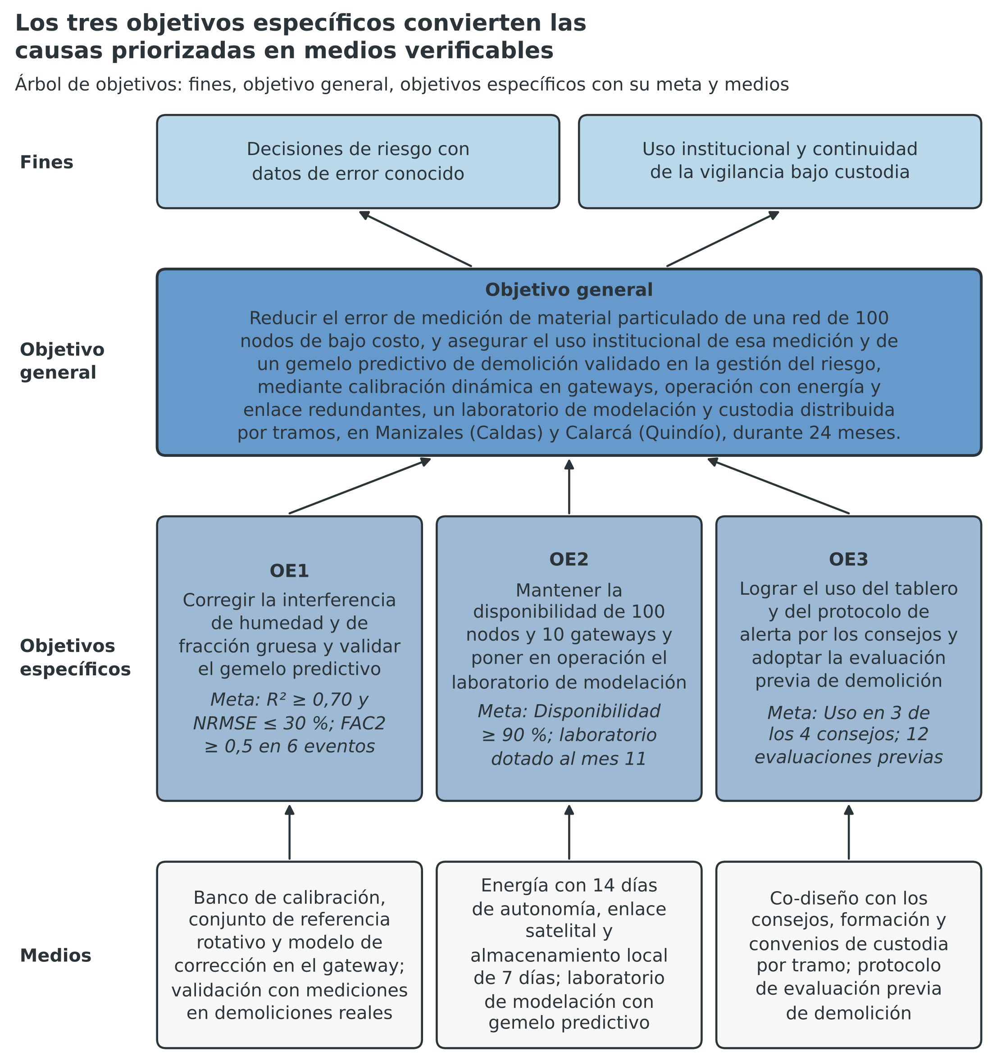
Nota. Elaboración propia con la formulación del proyecto y el árbol de problemas de la sección 5. Software: Python 3 y matplotlib.
La Figura 12.1 invierte el problema central en el objetivo general y sus causas en tres ramas de medios, y su franja inferior recuerda que las compuertas liberan las compras. La doble lectura es la prueba de coherencia vertical del árbol, porque cada fin tiene un objetivo que lo explica y cada objetivo tiene un medio que lo sostiene.
Los objetivos se alinean además con la Agenda 2030 para el Desarrollo Sostenible (Organización de las Naciones Unidas [ONU], 2015), y la Figura 12.2 indica la contribución de cada objetivo específico a los Objetivos de Desarrollo Sostenible (ODS) 3, 9, 11 y 13. La contribución directa corresponde al ODS 9, por la infraestructura y la capacidad científica de OE1 y OE2, y al ODS 11, por el uso institucional de OE3 y por la atención a la calidad del aire urbano durante las demoliciones; las demás contribuciones son indirectas. La alineación es una decisión de formulación, y como el aporte a la salud depende de decisiones ajenas al proyecto, el proyecto no lo promete.
Figura 12.2
Los objetivos específicos contribuyen a cuatro Objetivos de Desarrollo Sostenible
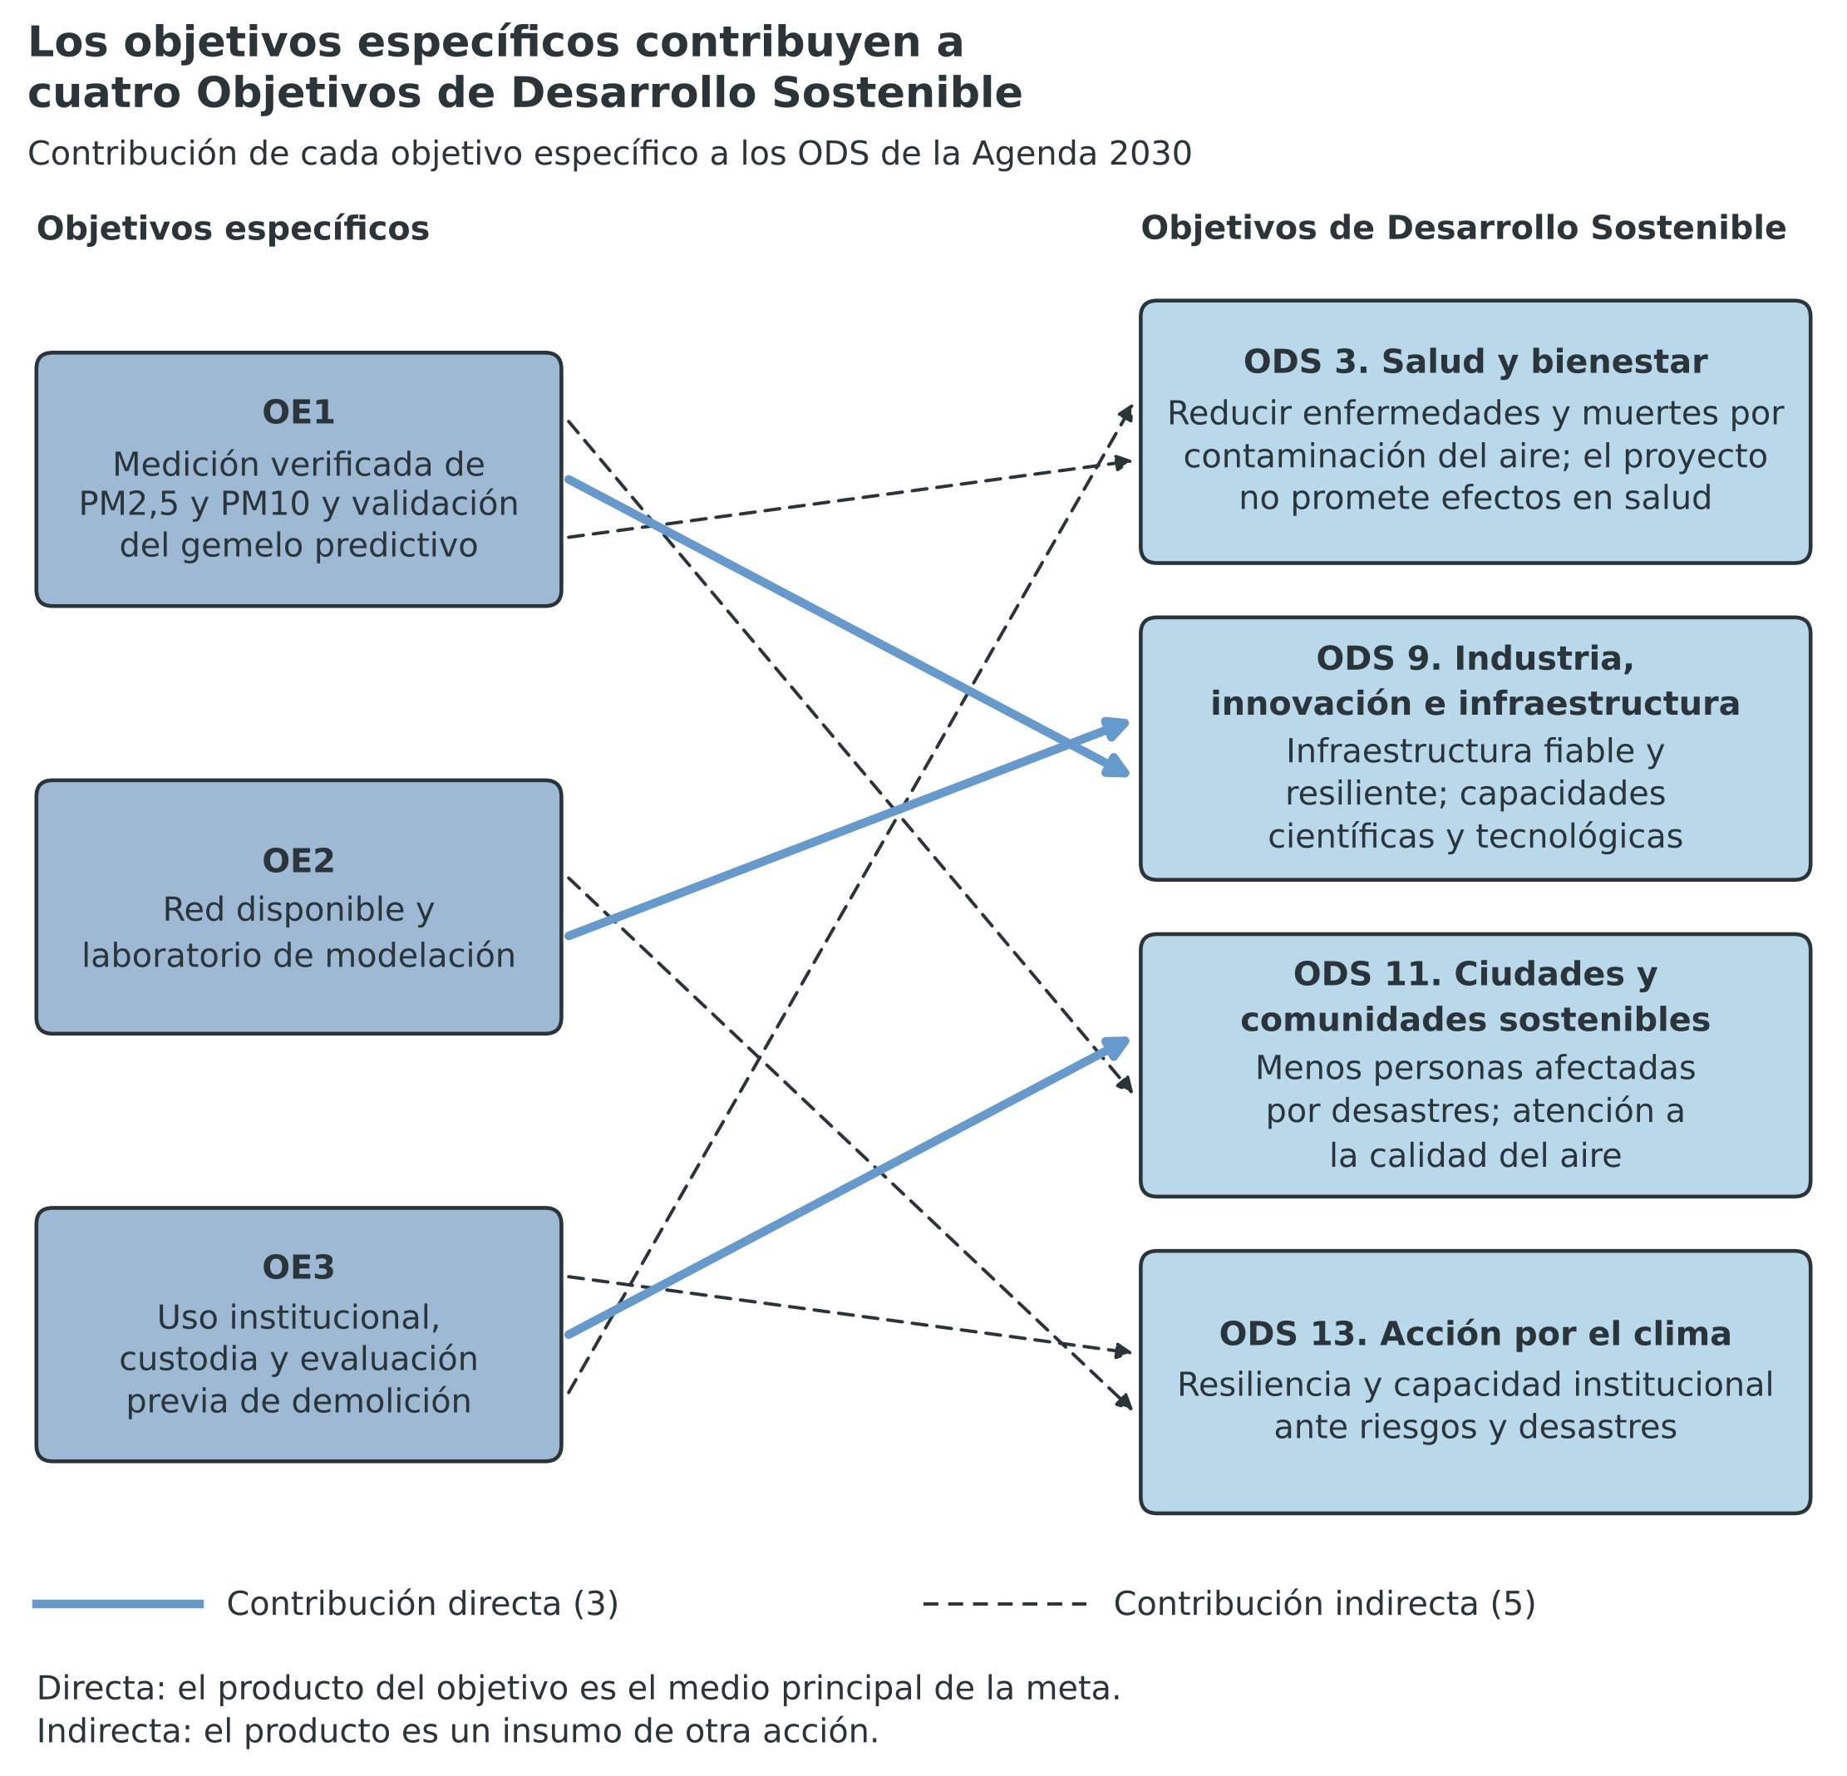
Nota. Elaboración propia con la formulación del proyecto y ONU (2015). Línea continua: contribución directa. Línea discontinua: contribución indirecta. Software: Python 3 y matplotlib.

13. ANÁLISIS DE LAS ALTERNATIVAS
El proyecto comparó cuatro alternativas para cumplir el objetivo general y cerrar la brecha de medición, todas como respuesta a una misma pregunta: cómo obtener mediciones de PM2,5 y PM10 de error conocido en sitios de remoción de escombros que los consejos usen para decidir. La Tabla 13.1 describe cada alternativa, su evaluación de costo-eficiencia y la justificación de su selección o de su descarte. La alternativa seleccionada es la red híbrida con corrección en el gateway, despliegue por tramos y custodia distribuida; el componente predictivo se compara aparte en la subsección 13.3, y el Anexo A documenta las condiciones bajo las cuales cambia la elección entre las alternativas.
Tabla 13.1
Alternativas analizadas, evaluación de costo-eficiencia y justificación
Nombre de la alternativa | Descripción de la evaluación: rentabilidad, costo-eficiencia y costo mínimo | Breve justificación
Alternativa 1: red híbrida con corrección en el gateway, despliegue por tramos y custodia distribuida (seleccionada) | Costo-eficiencia: 15,90 millones de COP por punto de medición, incluida la verificación frente a referencia. Puntaje ponderado: 5,805 | Corrige el sesgo en el origen, mantiene la corrección con el enlace caído y condiciona cada compra a un resultado medido. Obtiene el mayor puntaje y es la única que verifica el uso institucional
Alternativa 2: red de sensores con calibración centralizada en la nube | Costo-eficiencia: 13,15 millones de COP por punto, con verificación solo frente a referencia. Puntaje ponderado: 5,150 | No se selecciona porque cada lectura depende del enlace para corregirse y la solución no verifica el uso. Supera a la seleccionada solo en tiempo de implementación
Alternativa 3: statu quo, con sensores aislados sin calibración dinámica | Costo mínimo: 6,70 millones de COP por punto. No existe costo por punto verificado porque las lecturas no tienen error conocido. Puntaje ponderado: 4,475 | No se selecciona porque no atiende la brecha: entrega lecturas de calidad desconocida y no genera uso institucional
Alternativa 4: estaciones fijas de referencia en los sitios de remoción | Costo-eficiencia: 114,20 millones de COP por punto, equivalente a 7,2 veces la alternativa 1. Puntaje ponderado: 4,335 | No se selecciona porque no logra cobertura densa, exige obra y compra masiva y no se reubica con los sitios. Su fiabilidad por punto es la mayor
Nota. Elaboración propia con las líneas del presupuesto del proyecto. Los costos de las alternativas 1 y 3 se calculan con los costos unitarios del presupuesto. Los de las alternativas 2 y 4 son valores de referencia de formulación. El costo por punto incluye equipo, instalación, energía, enlace y verificación. Decimales con coma.

13.1. Análisis técnico de la alternativa seleccionada
La selección se hizo con una suma ponderada de 14 criterios y una escala de desempeño de 1 a 9 (Hwang y Yoon, 1981). La Tabla 13.2 presenta los pesos y los puntajes. Los pesos reflejan la prioridad de la formulación: impacto esperado, viabilidad técnica y financiera, y articulación territorial. Los puntajes son estimaciones del equipo formulador y un panel evaluador puede ratificarlos. Los criterios de articulación territorial y de respuesta a prioridades usan puntajes provisionales. Las entidades territoriales certifican después la alineación con los planes de desarrollo.
Tabla 13.2
Criterios de decisión, pesos y puntajes de las cuatro alternativas
Criterio | Peso (%) | Alternativa 1: híbrida | Alternativa 2: nube | Alternativa 3: statu quo | Alternativa 4: estaciones fijas
Viabilidad técnica | 12,0 | 6 | 5 | 9 | 7
Viabilidad financiera | 12,0 | 6 | 6 | 9 | 3
Impacto esperado | 15,0 | 7 | 5 | 1 | 5
Articulación con planes de desarrollo y demandas territoriales | 10,0 | 5 | 5 | 1 | 5
Respuesta a prioridades del territorio | 8,0 | 5 | 5 | 1 | 4
Sostenibilidad | 8,0 | 5 | 4 | 1 | 3
Tiempo de implementación | 8,0 | 5 | 6 | 9 | 3
Nivel de riesgo (mayor puntaje, menor riesgo) | 8,0 | 4 | 4 | 9 | 6
Escalabilidad | 5,0 | 7 | 7 | 1 | 2
Nivel de innovación | 4,0 | 8 | 4 | 1 | 2
Operación práctica para los consejos | 2,5 | 6 | 6 | 5 | 4
Costo accesible para municipios | 2,5 | 6 | 6 | 5 | 3
Fiabilidad de la medición | 2,5 | 6 | 4 | 3 | 8
Cobertura espacial | 2,5 | 7 | 6 | 2 | 2
Puntaje ponderado | 100,0 | 5,805 | 5,150 | 4,475 | 4,335
Nota. Elaboración propia. Escala de desempeño de 1 a 9; un puntaje mayor es mejor. En el nivel de riesgo, un puntaje mayor indica menor riesgo. Los puntajes son estimaciones de formulación.
La Figura 13.1 muestra el resultado. La alternativa 1 supera a la alternativa 2 por 0,655 puntos gracias al impacto esperado, la sostenibilidad, la innovación y la fiabilidad, y la alternativa 2 la supera solo en tiempo de implementación. La alternativa 3 obtiene puntajes altos de viabilidad, tiempo y riesgo porque no exige desarrollo, pero obtiene el puntaje mínimo en impacto, articulación y sostenibilidad. El resultado no cambia con la sensibilidad de los pesos: en 20.000 combinaciones de perturbaciones simultáneas de hasta 10 % relativo en los 14 pesos, la alternativa 1 conserva el primer puesto, y también lo conserva si se anula cualquier criterio. Si aumenta un solo peso, lo conserva hasta 333 % en el nivel de riesgo, hasta 370 % en las viabilidades técnica y financiera y hasta 416 % en el tiempo de implementación.
Figura 13.1
La red híbrida por tramos obtiene el mayor puntaje entre cuatro alternativas
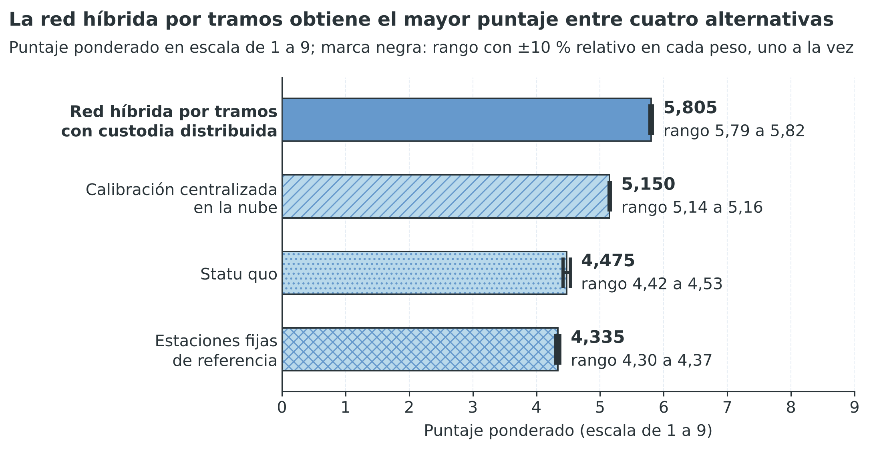
Nota. Elaboración propia con los puntajes de la tabla de criterios de la sección 13.1. Las líneas indican el rango del puntaje en cinco escenarios de sensibilidad de más o menos 10 % relativo en los pesos. Software: Python 3 y matplotlib.
La razón del descarte no es solo financiera. Los TdR señalan que la disponibilidad de recursos no basta para descartar una alternativa (Ministerio de Ciencia, Tecnología e Innovación [MinCiencias], 2026). La alternativa 4 tiene la mayor fiabilidad por punto, pero logra el menor puntaje en cobertura, escalabilidad y tiempo. La alternativa 3 tiene el menor costo, pero no ofrece un dato utilizable. La alternativa 2 cuesta 83 % de la seleccionada. Concentra la corrección en la nube y deja sin corregir las lecturas cuando el enlace falla. El registro de riesgos asigna a la falla de la red celular una probabilidad de 40 %.
La alternativa seleccionada integra cuatro decisiones técnicas. La primera es la colocalización: un conjunto de referencia gravimétrico, beta y óptico rota entre los dos municipios, y los nodos se comparan con él para entrenar y verificar el modelo de corrección, según una práctica de calibración documentada para sensores de bajo costo (Giordano et al., 2021; Malings et al., 2020). La segunda es la corrección en el gateway, que aplica el modelo con humedad, temperatura y fracción gruesa y conserva las lecturas corregidas siete días; el cómputo en el borde reduce la dependencia del enlace y el volumen de datos (Shi et al., 2016; Warden y Situnayake, 2019).
La tercera decisión es la redundancia de energía y de enlace. Cada nodo tiene panel solar y batería con autonomía mínima de 14 días sin sol, y cada gateway, energía solar con respaldo, enlace celular y módulo satelital de respaldo; el nodo transmite por LoRa lecturas compactas, porque el protocolo limita el ciclo de trabajo y la capacidad de la red (Adelantado et al., 2017). La cuarta decisión es el despliegue por tramos con custodia distribuida: se instalan 30, 40 y 30 nodos, con compuertas de decisión en los meses 12, 17 y 24, y cada componente pasa a un custodio designado. La Figura 13.2 muestra la arquitectura completa y la Tabla 13.3 fija los umbrales de desempeño que verifican la solución. El laboratorio de modelación de la universidad forma parte de esa arquitectura: recibe de la nube las mediciones corregidas y los datos meteorológicos, calcula la emisión y la dispersión del polvo de una demolición y devuelve escenarios al tablero.
Tabla 13.3
Umbrales de desempeño que verifican la alternativa seleccionada
Medida | Umbral | Referencia | Momento de verificación
Coeficiente de determinación (R²) frente a la referencia | ≥ 0,70 | Guía de la EPA (2021), ancla informativa | Compuertas de los meses 12 y 17; mes 24
Error cuadrático medio normalizado (NRMSE) | ≤ 30 % | Guía de la EPA (2021), ancla informativa | Compuertas de los meses 12 y 17; mes 24
Pendiente de la regresión frente a la referencia | 0,65 a 1,35 | Guía de la EPA (2021), ancla informativa | Compuertas de los meses 12 y 17; mes 24
Sesgo frente a la referencia | −5,0 a 5,0 µg/m³ | Guía de la EPA (2021), ancla informativa | Compuertas de los meses 12 y 17; mes 24
Disponibilidad mensual de nodos | ≥ 90 % | Meta de formulación | Mensual desde el mes 12
Pérdida de paquetes | ≤ 10 % | Meta de formulación | Mensual desde el mes 12
Error absoluto medio normalizado (NMAE) | ≤ 15 % | Aspiración, no condiciona las compuertas | Mes 24
Nota. Elaboración propia con la guía de la EPA (2021) para sensores de PM2,5 en sitios fijos de uso informativo y la formulación del proyecto. La línea base de error se mide en el tramo 1. Los umbrales se evalúan con promedios de 24 horas; el desempeño horario es un criterio secundario (sección 14).
Figura 13.2
La corrección se aplica en 10 gateways y las mediciones llegan a cuatro consejos
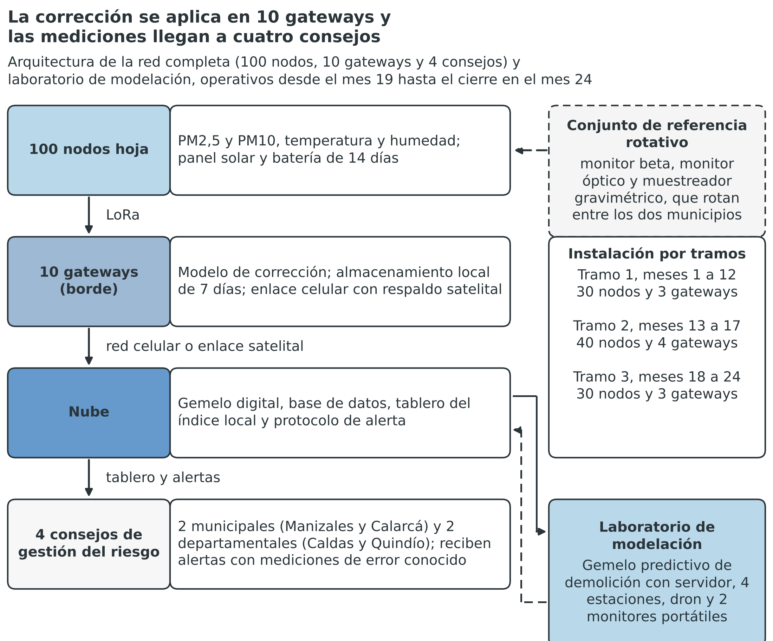
Nota. Elaboración propia con la formulación del proyecto. Los nodos transmiten por LoRa a los gateways, que corrigen las lecturas y las reenvían a la nube. La flecha continua lleva las mediciones corregidas al laboratorio de modelación, y la discontinua devuelve los escenarios al tablero. Software: Python 3 y matplotlib.
Los umbrales provienen de una guía diseñada para sitios fijos y para PM2,5. Su aplicación a PM10 y a sitios de remoción es una extensión de formulación. El proyecto la declara y la contrasta con el piloto del tramo 1. Si el desempeño no alcanza los umbrales, la compuerta activa un ciclo de corrección del modelo antes de liberar el tramo siguiente. El alcance de 100 nodos y 10 gateways no se reduce.

13.2 Estado de desarrollo y madurez tecnológica
El proyecto declara para la red un nivel de madurez tecnológica (TRL) de entrada de 4, que corresponde a componentes validados en laboratorio (Mankins, 1995). La solución integra componentes que existen por separado, el sensor óptico de partículas, el enlace LoRa, el gateway con cómputo en el borde, la nube y el tablero, pero aún no existen su integración sobre polvo de escombros ni el modelo de corrección validado en los sitios. El informe de vigilancia tecnológica del proyecto muestra niveles bajos en la tecnología cercana: de 41 documentos, 34 están en TRL 4 o menos y solo dos alcanzan el TRL 7 (Equipo formulador, 2026, sección 1.3).
La Tabla 13.4 lista las evidencias técnicas que soportan el TRL de entrada. Los TdR exigen evidencias verificables y no basta la declaración del nivel (MinCiencias, 2026). Las especificaciones de diseño son objetivos que el piloto verifica. La autonomía de 14 días sin sol y el almacenamiento local de 7 días son requisitos de diseño y no desempeños medidos. Los soportes los aportan las entidades de la alianza antes de radicar.
Tabla 13.4
Evidencias técnicas del nivel de madurez de entrada (TRL 4)
Evidencia | Qué sustenta | Soporte por adjuntar
Caracterización del cabezal óptico de partículas en laboratorio | Respuesta del sensor frente a humedad y aerosol controlados | [Diligenciar: informe de caracterización del sensor]
Prueba de enlace entre nodo y gateway | Alcance y pérdida de paquetes del enlace LoRa en condiciones de ensayo | [Diligenciar: informe de prueba de enlace]
Prototipo de nodo con panel solar y batería | Consumo y autonomía medidos en banco | [Diligenciar: informe de consumo y autonomía]
Prototipo del modelo de corrección | Corrección por humedad con datos disponibles antes del piloto | [Diligenciar: informe del prototipo del modelo]
Nota. Elaboración propia. Cada soporte se carga como documento independiente en la plataforma. El TRL se declara con el soporte, no con la sola afirmación del nivel.
La ruta técnica avanza de TRL 4 a TRL 8 en 24 meses, y la Figura 13.3 y la Tabla 13.5 la presentan con un mes de verificación y una evidencia por nivel. El TRL 5 se alcanza cuando termina la colocalización del tramo 1, en el mes 10; el TRL 6, con el modelo validado en el piloto, en la compuerta del mes 12; el TRL 7, con el sistema completo de 100 nodos y 10 gateways en operación, en el mes 19; y el TRL 8, con el ensayo independiente y la evaluación externa del mes 23.
Tabla 13.5
Ruta de madurez tecnológica de TRL 4 a TRL 8
TRL | Mes | Condición que se verifica | Evidencia verificable | Actividad
4 | Entrada | Componentes validados en laboratorio | Soportes de la tabla de evidencias de entrada | No aplica
5 | 10 | Componentes integrados y validados en el entorno relevante del tramo 1 | Base de datos de colocalización y línea base de error medida | 1.3
6 | 12 | Prototipo con el modelo de corrección validado en el piloto | Acta de la compuerta C1 con R² y NRMSE frente a la referencia | 1.4
7 | 19 | Sistema completo de 100 nodos y 10 gateways operando en el entorno real | Inventario de nodos y gateways operativos y actas de instalación | 2.4
8 | 23 | Sistema completo verificado por un tercero independiente | Informe de laboratorio externo y evaluación externa final | 1.6
Nota. Elaboración propia con la escala de Mankins (1995) y el cronograma del proyecto. El nivel 8 se acredita con el ensayo independiente y la evaluación externa de los meses 22 y 23.
Figura 13.3
El TRL sube de 4 a 8 en 24 meses con verificaciones en los meses 10, 12, 19 y 23
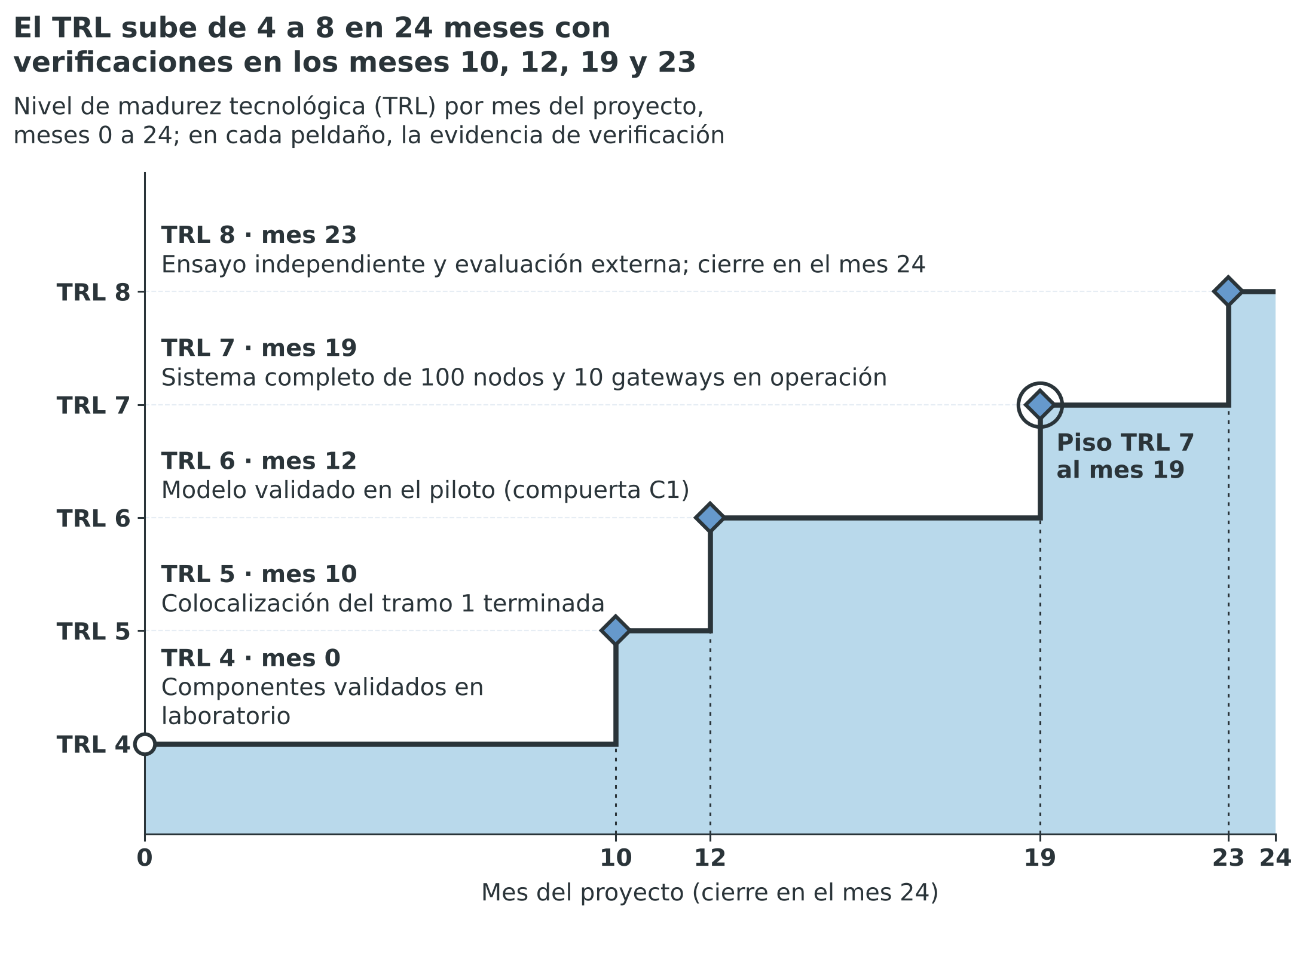
Nota. Elaboración propia con el cronograma y los hitos del proyecto. Software: Python 3 y matplotlib.
El proyecto compromete el TRL 8 y no el TRL 9, porque este último exige la operación exitosa y sostenida del sistema después de su calificación, condición que ocurre sobre todo después del mes 24, cuando los custodios operan la red. El proyecto no condiciona su resultado a esa etapa: la solución completa se entrega, se verifica y se transfiere dentro de los 24 meses, y la operación posterior por custodios es una consecuencia opcional que el indicador de continuidad mide.
El gemelo predictivo del laboratorio sigue una ruta propia, de TRL 3 a TRL 6, que la Tabla 13.6 presenta: parte de modelos de emisión y de dispersión que existen por separado y que el proyecto integra y calibra. No compromete el TRL 7, porque ese nivel exige demostrar el prototipo en el entorno operativo con decisiones reales de un consejo, etapa que excede los 24 meses.
Tabla 13.6
Ruta de madurez tecnológica del gemelo predictivo de demolición, de TRL 3 a TRL 6
TRL | Mes | Condición que se verifica | Evidencia verificable | Actividad
3 | Entrada | Prueba de concepto de las funciones críticas: modelos de emisión y de dispersión que existen por separado | [Diligenciar: informe de un caso de demostración con el modelo de dispersión] | No aplica
4 | 11 | Cadena de modelación integrada y probada en laboratorio con un caso de prueba documentado | Acta del hito H9 y caso de prueba ejecutado en el servidor | 2.6
5 | 17 | Modelo calibrado con polvo del territorio y con la campaña piloto en el entorno relevante | Informe de calibración del hito H10 | 2.7
6 | 22 | Prototipo demostrado en el entorno relevante con seis eventos reales y verificación independiente | Informe de validación con FAC2 y sesgo fraccional e informe del verificador, hito H11 | 1.7
Nota. Elaboración propia con la escala de Mankins (1995) y los hitos H9, H10 y H11 del proyecto. Los niveles se acreditan con el soporte y no con la sola declaración.

13.3 Alternativas para el componente predictivo
El laboratorio de modelación se analizó con las mismas reglas que la solución principal. La Tabla 13.7 compara cuatro alternativas para estimar la exposición antes de una demolición, en una comparación cualitativa, porque el costo de las alternativas externas depende de cotizaciones que aún no constan [Diligenciar: cotización de al menos dos estudios de dispersión por demolición].
Tabla 13.7
Alternativas para estimar la exposición antes de una demolición
Alternativa | Descripción | Ventajas | Limitaciones | Decisión
A. Laboratorio propio con modelo físico calibrado y modelo sustituto | La universidad calibra con polvo local un modelo de emisión y de dispersión, lo valida con eventos reales y entrega la evaluación con rapidez | Deja capacidad instalada, reutiliza los datos de la red y evalúa varias demoliciones con un mismo modelo | Exige equipo y talento especializados; su desempeño es incierto hasta la validación | Se selecciona: es la única que deja un protocolo reutilizable y un desempeño medido
B. Factores genéricos de emisión y modelo de dispersión sin calibración local | Aplica los factores de la EPA (1995) y un modelo de dispersión con parámetros por defecto | Bajo costo y rapidez | El factor es genérico y no refleja los materiales ni los métodos del territorio; sin validación, el error se desconoce | Se usa como línea base de comparación en la validación del gemelo
C. Estudios de dispersión por encargo, evento por evento | Una consultoría modela cada demolición | No exige equipo propio | El costo se repite en cada evento, no deja capacidad ni datos propios y no produce validación local | No se selecciona
D. Sin componente predictivo | La red mide, pero no anticipa | Menor costo y menor riesgo de ejecución | No atiende la estimación previa que la alianza definió como necesidad | No se selecciona
Nota. Elaboración propia con la formulación del proyecto y los factores de emisión de la EPA (1995). La comparación es cualitativa y se completa con cotizaciones.
La alternativa A conserva la lógica de la solución principal: medir el error antes de ampliar el uso. En la validación, el gemelo predictivo se compara con la alternativa B, y si no la supera en FAC2 y sesgo fraccional, el protocolo restringe el uso del resultado y el proyecto informa el desempeño real. Esa regla evita que un modelo sin ventaja medida se presente como una herramienta de decisión.

14. METODOLOGÍA PARA DESARROLLAR LA ALTERNATIVA SELECCIONADA
La metodología define las actividades que conducen a los tres objetivos específicos, sus responsables y los entregables que verifican su cumplimiento. El proyecto es una investigación aplicada con desarrollo tecnológico e innovación. La Organización para la Cooperación y el Desarrollo Económicos (OCDE) distingue dos categorías. La investigación aplicada busca conocimiento original para un fin práctico. El desarrollo experimental lo convierte en productos o procesos mejorados (OCDE, 2015). El proyecto reúne ambas categorías en un solo artefacto. El artefacto comprende 100 nodos de medición, un modelo de corrección en los gateways, un gemelo digital, un tablero y un protocolo de alerta. Incluye un laboratorio de modelación con un gemelo predictivo de demolición.
El diseño sigue la ciencia del diseño, que crea artefactos y los evalúa con criterios de utilidad (Hevner et al., 2004), con un enfoque mixto. La medición de PM2,5 y PM10 y la verificación gravimétrica son cuantitativas, mientras que el uso del tablero en los consejos combina el conteo de decisiones con la lectura de actas y entrevistas (Pawson y Tilley, 1997). El criterio cuantitativo decide cada compuerta técnica; la evidencia cualitativa explica los resultados y orienta los ajustes, pero no sustituye los umbrales.

14.1. Estructura de la metodología
El trabajo se organiza en cinco fases y tres tramos de despliegue: la fase 1 diseña y planifica, la fase 2 construye, la fase 3 mide, la fase 4 aprende y decide en las compuertas, y la fase 5 escala la red de 30 a 100 nodos y de 3 a 10 gateways. La Figura 14.1 muestra las fases con las semanas de la ruta crítica, los tramos y las tres compuertas. El laboratorio de modelación recorre las mismas fases, porque se diseña y se dota al comienzo, se calibra y se valida durante la medición y se transfiere con la red, aunque sus cinco actividades no integran la ruta crítica. Las fases corresponden a las 22 actividades del cronograma de la sección 21, y la suma de la ruta crítica es de 104 semanas.
Figura 14.1
Cinco fases en tres tramos ordenan el trabajo y cada compuerta libera la compra siguiente
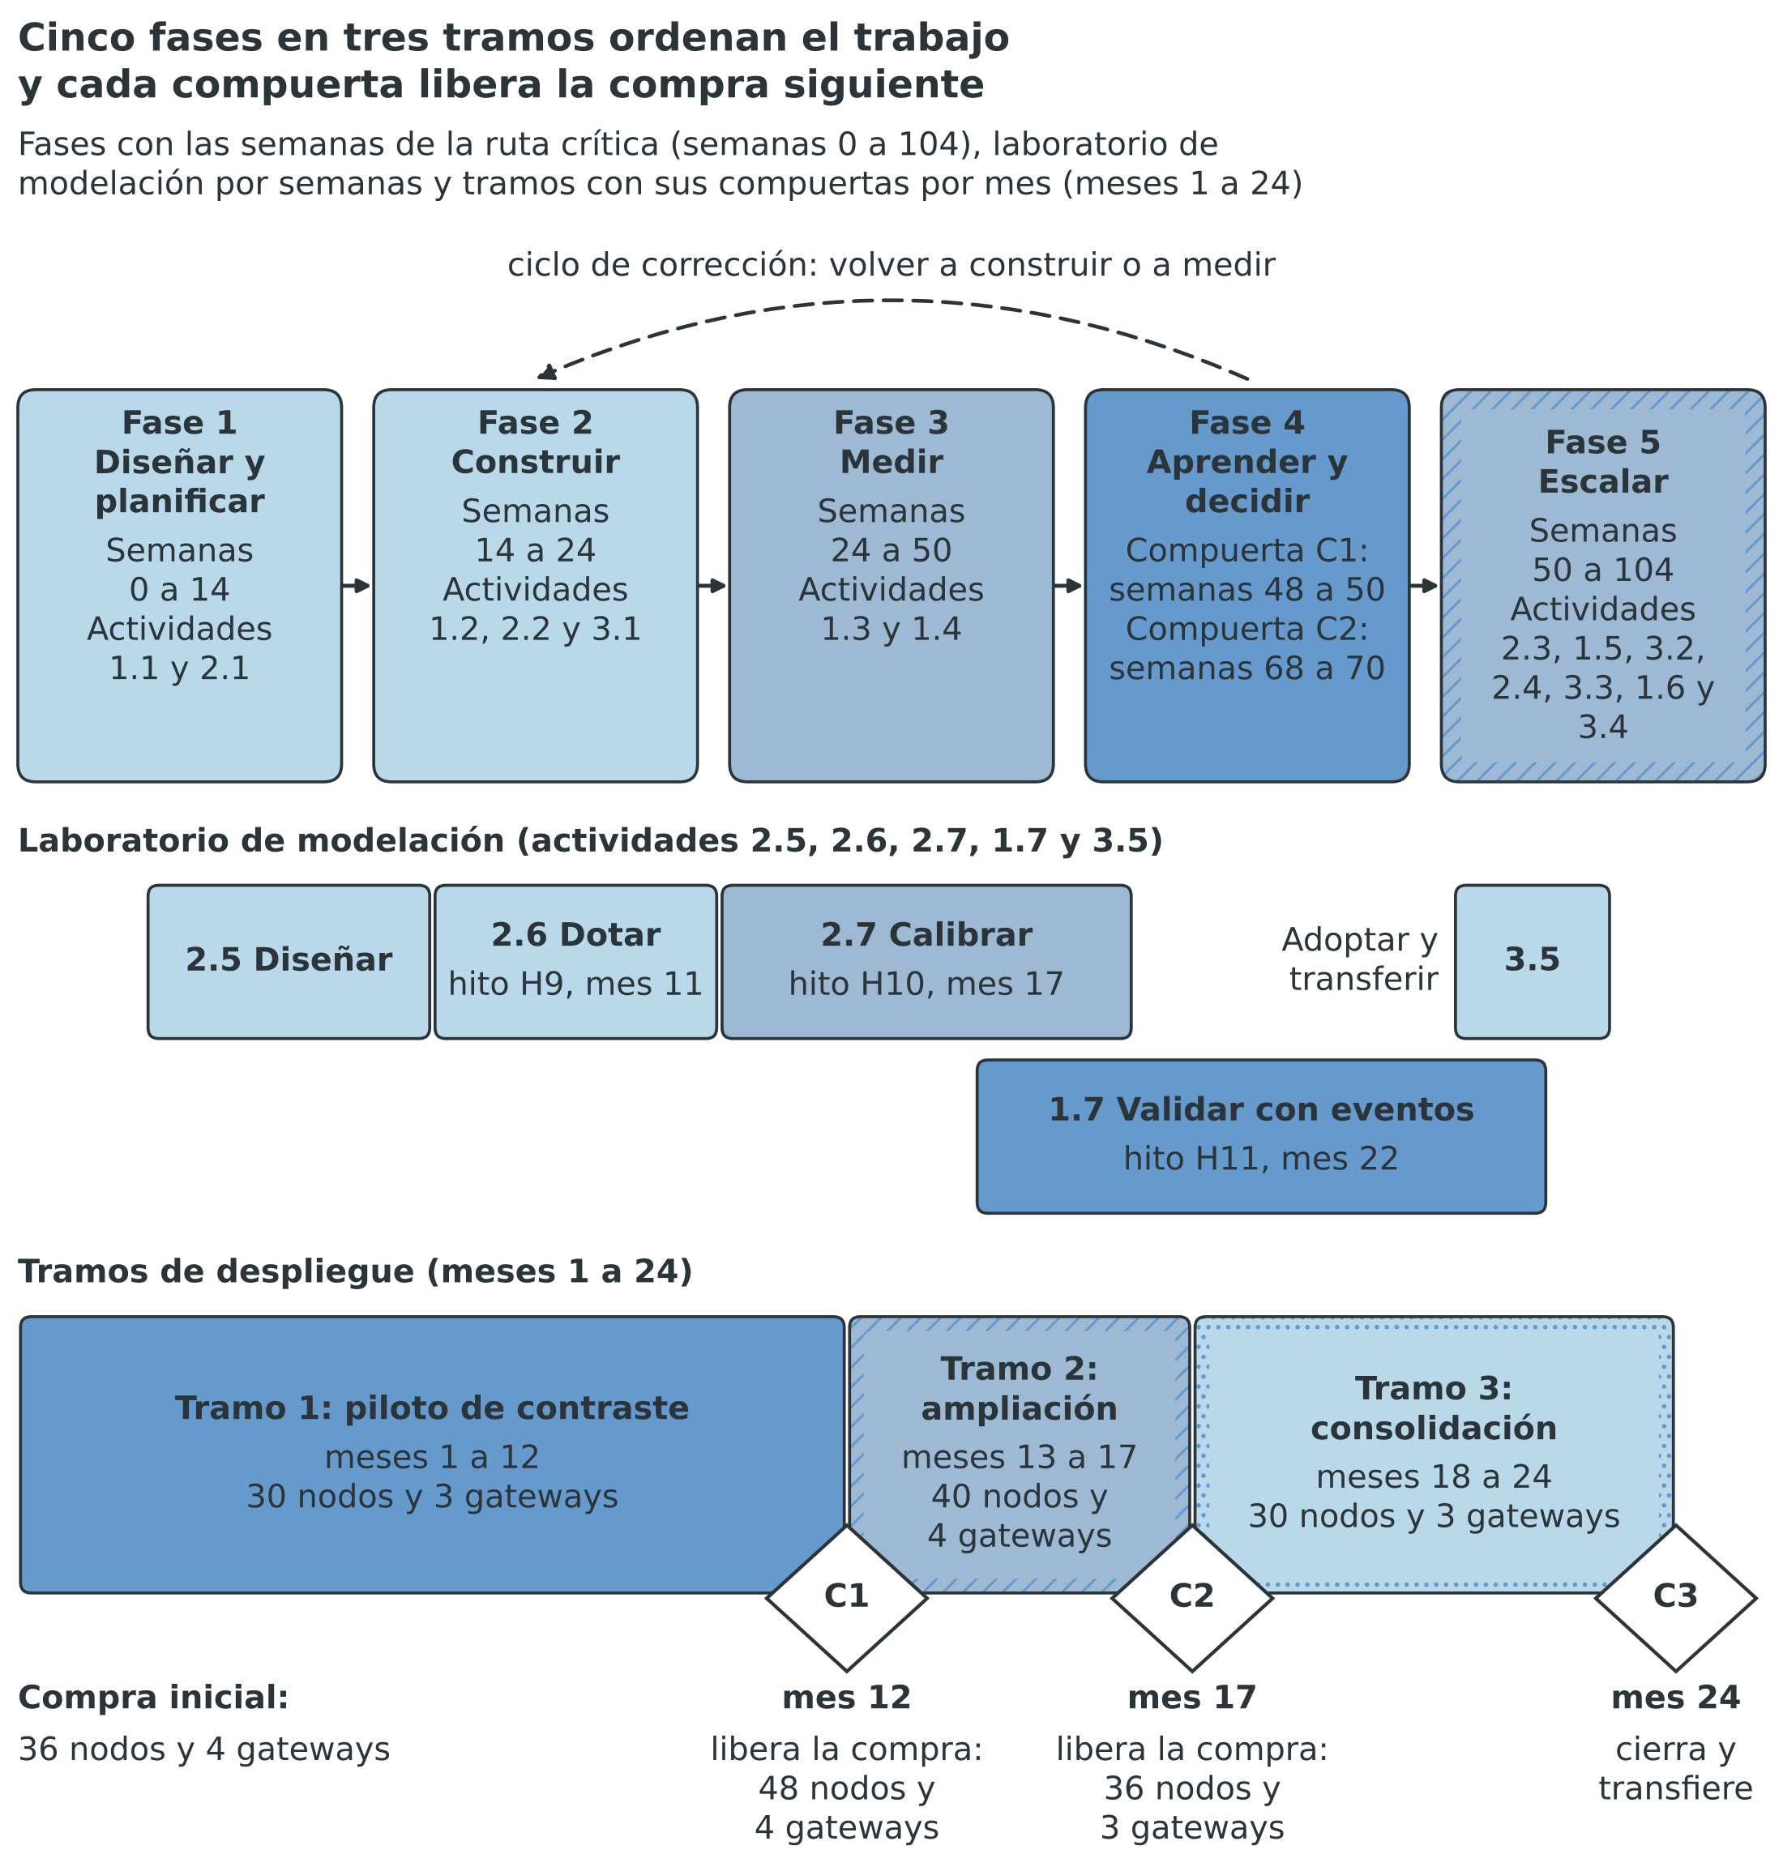
Nota. Elaboración propia con el cronograma del proyecto. El laboratorio de modelación se ubica por semanas, en la misma escala horizontal que los tramos. Software: Python 3 y matplotlib.
Cada compuerta aplica criterios numéricos fijados antes de medir. La compuerta C1, en el mes 12, libera el tramo 2 bajo dos condiciones: que el modelo cumpla R² ≥ 0,70 y NRMSE ≤ 30 % frente a la referencia en el piloto, y que al menos 50 % de los consejos del tramo 1 use el tablero. La compuerta C2, en el mes 17, libera el tramo 3 con los mismos umbrales en los dos municipios y exige además disponibilidad mensual de 90 % o más y convenios de custodia con partida. La compuerta C3, en el mes 24, cierra y transfiere con la evidencia del TRL 8. El laboratorio, en cambio, no libera compras por compuerta: sus criterios son los hitos H9, H10 y H11, que verifican la dotación, la calibración y la validación del gemelo antes de transferirlo. La Figura 14.2 muestra el árbol de decisión.
Figura 14.2
En cada compuerta se aplican tres criterios y un ciclo de corrección antes de liberar la compra
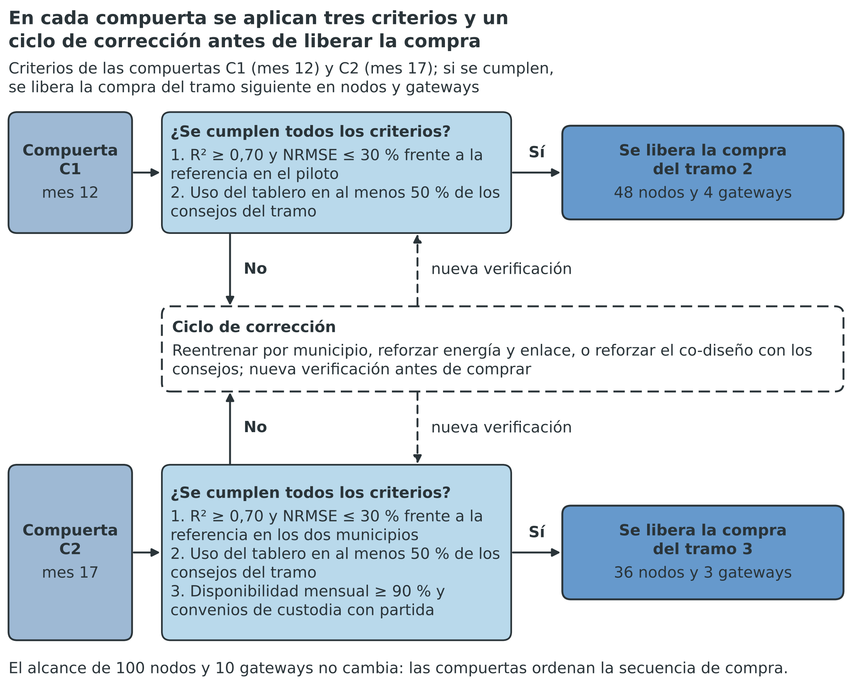
Nota. Elaboración propia con los criterios de las compuertas del proyecto. Software: Python 3 y matplotlib.
Si un criterio no se cumple, el proyecto activa un ciclo de corrección y no reduce el alcance. Si falla el criterio técnico, el proyecto pasa al modelo candidato siguiente y revisa el cabezal óptico y el protocolo de instalación. Si falla el criterio de uso, rediseña el protocolo de alerta con los consejos. Si faltan convenios de custodia, refuerza la gestión con la entidad territorial. La compra del tramo siguiente se libera cuando el criterio se cumple. El alcance de 100 nodos y 10 gateways se conserva. Cada desviación del cronograma se registra como cambio controlado.
Los TdR exigen tres componentes metodológicos obligatorios (Ministerio de Ciencia, Tecnología e Innovación [MinCiencias], 2026). La Tabla 14.1 indica cómo los cubre el proyecto y dónde se desarrollan. El componente 1 abarca el desarrollo, la validación, la transferencia y el escalamiento de la solución. El componente 2 es la estrategia de apropiación social del conocimiento. El componente 3 define los productos, los indicadores y los hitos verificables.
Tabla 14.1
Componentes metodológicos obligatorios y su desarrollo en el proyecto
Componente | Contenido exigido | Actividades del proyecto | Dónde se desarrolla
1. Desarrollo, validación, transferencia y escalamiento de soluciones | Desarrollar la red y el gemelo predictivo, validar los modelos, transferir a custodios y escalar por tramos | 1.1 a 1.7; 2.1 a 2.7; 3.3 a 3.5 | Secciones 13, 14 y 18
2. Apropiación social del conocimiento | Estrategia de apropiación con productos claros y participación de las comunidades | 3.1 a 3.5 | Sección 19
3. Productos, indicadores e hitos verificables | Para cada producto, indicador y meta, responsable, periodo, evidencia, territorio y población | Todas, con hitos H0 a H11 y compuertas C1 a C3 | Secciones 20, 21, 23 y 24
Nota. Elaboración propia con los numerales 1 y 6 de los términos de referencia y la formulación del proyecto.
La alianza tiene cinco integrantes y cada uno cumple un papel distinto en la ejecución; la Tabla 14.2 resume su naturaleza, el objetivo que lidera, las actividades en que tiene una función, lo que aporta y su contrapartida. La Universidad Santo Tomás, entidad proponente, coordina el proyecto, lidera los objetivos específicos 1 y 2 y ejecuta la red, la plataforma y el laboratorio de modelación con su equipo y con un servicio contratado de plataforma geoespacial. Los municipios de Manizales y de Calarcá lideran el uso institucional del objetivo específico 3 en su jurisdicción, facilitan el acceso a los sitios y adoptan el protocolo de evaluación previa. Avanciencia, oficina de transferencia de resultados de investigación contratada por la universidad, ejecuta la apropiación social del conocimiento y el componente de transferencia: la vigilancia tecnológica, el co-diseño, las jornadas, la formación de custodios, la propiedad intelectual, la valoración y los convenios de transferencia y de custodia. Gestión y Medio Ambiente, empresa de Manizales con experiencia en calidad del aire, aporta como aliado del sector productivo equipos de monitoreo y apoyo técnico en Manizales, y financia en efectivo la logística de instalación de los tramos 2 y 3.
Tabla 14.2
Integrantes de la alianza: naturaleza, objetivos, actividades, aporte y contrapartida
Integrante | Naturaleza | Objetivo que lidera | Objetivos en que participa | Actividades con función | Qué aporta | Contrapartida
Universidad Santo Tomás, sede Villavicencio | Institución de educación superior; entidad proponente y ejecutora | OE1, OE2 | OE3 | 1.1, 1.2, 1.3, 1.4, 1.5, 1.6, 1.7, 1.8, 2.1, 2.2, 2.3, 2.4, 2.5, 2.6, 2.7, 2.8, 3.1, 3.2, 3.3, 3.4, 3.5, 3.6 | Coordina y ejecuta el proyecto; lidera la medición verificada, la red, la plataforma geoespacial con un servicio contratado y el laboratorio de modelación; forma al talento, produce los documentos de investigación y contrata a Avanciencia para la apropiación social y la transferencia | $ 1.244.000.000 en especie
Municipio de Manizales | Entidad territorial de Caldas; municipio afectado y lugar de ejecución | OE3 | OE1, OE2 | 1.1, 1.3, 1.4, 1.5, 1.6, 1.7, 2.1, 2.3, 2.4, 2.5, 3.1, 3.2, 3.3, 3.4, 3.5 | Asume la responsabilidad territorial en Manizales: acceso a sitios y demoliciones, convocatoria del consejo de gestión del riesgo, adopción de los protocolos y custodia local | $ 60.000.000 en especie
Municipio de Calarcá | Entidad territorial de Quindío; municipio afectado y lugar de ejecución | OE3 | OE1, OE2 | 1.1, 1.3, 1.4, 1.5, 1.6, 1.7, 2.1, 2.3, 2.4, 2.5, 3.1, 3.2, 3.3, 3.4, 3.5 | Asume la responsabilidad territorial en Calarcá: acceso a sitios y demoliciones, convocatoria del consejo de gestión del riesgo, adopción de los protocolos y custodia local | $ 60.000.000 en especie
Avanciencia | Oficina de transferencia de resultados de investigación (OTRI); actor del SNCTI con reconocimiento de MinCiencias | Ninguno | OE1, OE3 | 1.1, 1.2, 1.4, 1.6, 3.1, 3.2, 3.3, 3.4, 3.5 | Ejecuta la apropiación social del conocimiento y el componente de transferencia: co-diseño, jornadas, cartillas, formación de custodios, vigilancia tecnológica, valoración, propiedad intelectual y convenios de transferencia y custodia | $ 150.000.000 en especie
Gestión y Medio Ambiente | Empresa de servicios de calidad del aire con domicilio en Manizales; aliado tecnológico del sector productivo | Ninguno | OE1, OE2 | 1.1, 1.3, 1.6, 2.3, 2.4 | Aporta equipos de monitoreo y apoyo técnico en Manizales para el diagnóstico, la colocalización y la verificación final, y la logística en efectivo de los tramos 2 y 3 | $ 150.000.000 en efectivo y $ 110.000.000 en especie
Nota. Elaboración propia con los numerales 3 y 18 de los términos de referencia y el Anexo 3. Cada integrante asume al menos una actividad, designa un responsable institucional y aporta una contrapartida cuantificada, sujeta a la certificación de su representante legal.
La Tabla 14.3 especifica, actividad por actividad, la función de cada integrante y de los actores diferenciales para el cambio. Los consejos de gestión del riesgo y los custodios son actores de cambio porque deciden con el tablero y asumen la operación, mientras que los laboratorios, el evaluador externo y los técnicos de campo son proveedores de servicios y no integran la alianza. En la tabla, «No participa» indica que el integrante no tiene una función en esa actividad, y «Reporta su contrapartida», que solo informa su aporte.
Tabla 14.3
Roles de los integrantes de la alianza y de los actores de cambio por actividad
Actividad | Universidad Santo Tomás, sede Villavicencio | Municipio de Manizales | Municipio de Calarcá | Avanciencia | Gestión y Medio Ambiente | Actores de cambio, actores técnicos y proveedores
1.1 Seleccionar los sitios y diseñar la colocalización | Lidera el diseño de la colocalización, el mapeo diagnóstico y el plan de análisis | Facilita el acceso a los sitios de Manizales y aporta los datos de afectación | Facilita el acceso a los sitios de Calarcá y aporta los datos de afectación | Ejecuta la vigilancia tecnológica y la asesoría jurídica de libertad de operación antes de la primera compra | Aporta equipos de monitoreo y apoyo técnico al diagnóstico de los sitios de Manizales | Consejos de gestión del riesgo de los dos municipios
1.2 Adquirir y caracterizar el lote 1 de nodos y las referencias | Dirige la compra y caracteriza los nodos en el banco de calibración | No participa | No participa | Revisa la libertad de operación de los nodos y de los cabezales | No participa | Proveedores de nodos, monitores de referencia y banco de calibración
1.3 Instalar el tramo 1, colocalizar y calibrar en el piloto | Instala el tramo 1, opera la colocalización y mide la línea base | Provee acceso y seguridad en los sitios de Manizales | Provee acceso y seguridad en los sitios de Calarcá | No participa | Apoya la colocalización en Manizales con equipos y personal técnico | Técnicos de campo y laboratorio acreditado
1.4 Entrenar y validar el modelo de corrección y decidir en la compuerta C1 | Entrena y valida el modelo de corrección | Participa en la decisión de la compuerta C1 | Participa en la decisión de la compuerta C1 | Documenta el modelo de corrección como resultado protegible | No participa | Evaluador externo independiente
1.5 Reentrenar y verificar por municipio el tramo 2 y decidir en la compuerta C2 | Reentrena y verifica el modelo por municipio | Participa en la compuerta C2 | Participa en la compuerta C2 | No participa | No participa | Consejos de gestión del riesgo y custodios
1.6 Verificar el desempeño final y ejecutar el ensayo independiente | Dirige la verificación final y el ensayo independiente | Aporta registros de uso | Aporta registros de uso | Valora los resultados finales para su transferencia | Apoya la verificación final en Manizales | Laboratorio externo y evaluador independiente
1.7 Validar el gemelo predictivo con demoliciones y remociones reales en los dos municipios | Lidera la validación del gemelo predictivo con demoliciones reales | Gestiona el acceso a las demoliciones de Manizales | Gestiona el acceso a las demoliciones de Calarcá | No participa | No participa | Responsables de obra, verificador independiente y servicio contratado de analítica geoespacial
1.8 Administración y apoyo a la supervisión (objetivo específico 1) | Ejerce la gerencia, la dirección científica y la supervisión | Reporta su contrapartida | Reporta su contrapartida | Reporta su contrapartida | Reporta su contrapartida | Supervisión del SGR
2.1 Diseñar la arquitectura de enlace y energía | Lidera el diseño del enlace, de la energía y de la arquitectura de la plataforma | Informa restricciones de los sitios | Informa restricciones de los sitios | No participa | No participa | Estudio de cobertura por municipio y servicio contratado de arquitectura geoespacial
2.2 Desarrollar el firmware y la plataforma base (gemelo digital y tablero) | Desarrolla el firmware, la ingesta y la corrección en el gateway, y dirige el servicio contratado de la plataforma geoespacial | No participa | No participa | No participa | No participa | Proveedor de la plataforma geoespacial y auditor de ciberseguridad
2.3 Instalar el tramo 2 | Instala y mantiene el tramo 2 | Provee acceso y custodia local | Provee acceso y custodia local | No participa | Aporta en efectivo la logística y los viáticos de la instalación del tramo 2 | Técnicos de campo
2.4 Instalar el tramo 3 | Instala y mantiene el tramo 3 | Provee acceso y custodia local | Provee acceso y custodia local | No participa | Aporta en efectivo la logística y los viáticos de la instalación del tramo 3 | Técnicos de campo
2.5 Diseñar el laboratorio de modelación y el inventario de emisión de demolición | Lidera el diseño del laboratorio y del inventario de emisión de demolición | Informa las demoliciones previstas y aporta cartografía local | Informa las demoliciones previstas y aporta cartografía local | No participa | No participa | Laboratorio acreditado de caracterización del polvo
2.6 Dotar el laboratorio y montar la cadena de modelación | Dota el laboratorio y monta la cadena de modelación | No participa | No participa | No participa | No participa | Proveedores de equipos con entrega en Colombia
2.7 Construir y calibrar el gemelo predictivo de demolición | Lidera la construcción y la calibración del gemelo predictivo | No participa | No participa | No participa | No participa | Servicio de cartografía y proveedor de la plataforma geoespacial
2.8 Administración y apoyo a la supervisión (objetivo específico 2) | Gestiona compras y conciliación | Reporta su contrapartida | Reporta su contrapartida | Reporta su contrapartida | Reporta su contrapartida | Proveedores y revisoría fiscal
3.1 Co-diseñar los umbrales y el protocolo de alerta con los consejos | Aporta los coinvestigadores de ambiente y ciencias sociales y el profesional en calidad del aire, y diseña el tablero | Convoca a su consejo de gestión del riesgo y a la comunidad | Convoca a su consejo de gestión del riesgo y a la comunidad | Coordina el co-diseño y la apropiación social con su equipo | No participa | Consejos de gestión del riesgo, comunidades vecinas y servicio contratado de diseño del tablero
3.2 Poner en uso el tablero con los consejos | Acompaña el uso del tablero y coordina su soporte técnico | Lidera el registro de decisiones en Manizales | Lidera el registro de decisiones en Calarcá | Organiza las jornadas públicas, las cartillas y las publicaciones de divulgación | No participa | Consejos de gestión del riesgo
3.3 Formar custodios y firmar los convenios por tramo | Diseña el contenido técnico de la formación y certifica a los custodios | Firma el convenio de custodia | Firma el convenio de custodia | Forma a los custodios y estructura los convenios de custodia | No participa | Custodios designados
3.4 Transferir, cerrar y evaluar | Entrega los bienes y evalúa el cierre | Recibe la custodia local | Recibe la custodia local | Lidera la valoración, el registro de propiedad intelectual y la divulgación internacional | No participa | Custodios, evaluador independiente y proveedor de la plataforma geoespacial
3.5 Adoptar el protocolo de evaluación previa de demolición y transferir el laboratorio | Lidera el protocolo de evaluación previa y transfiere el laboratorio | Adopta el protocolo en Manizales | Adopta el protocolo en Calarcá | Registra el software y los datos del modelo predictivo | No participa | Consejos, responsables de obra y verificador independiente
3.6 Administración y apoyo a la supervisión (objetivo específico 3) | Gestiona eventos y logística | Reporta su contrapartida | Reporta su contrapartida | Reporta su contrapartida | Reporta su contrapartida | Proveedores de logística
Nota. Elaboración propia con la formulación del proyecto y el Anexo 3 v6. Una misma entidad no figura como integrante de la alianza y como beneficiaria. Los proveedores, los laboratorios y el evaluador externo no integran la alianza.

14.2. Técnicas, datos y validación del modelo de corrección
El proyecto recolecta datos con cuatro técnicas. La colocalización compara cada nodo con un monitor de referencia que mide el mismo aire (EPA, 2021; Giordano et al., 2021); la verificación gravimétrica ancla la referencia y los nodos a una medición directa de masa; el registro automático de la plataforma mide disponibilidad y pérdida de paquetes; y la revisión documental de actas y la encuesta de uso miden la adopción del tablero. Karagulian et al. (2019) y Castell et al. (2017) describen un desempeño de los sensores que varía con el entorno, de modo que cada técnica se aplica en los dos municipios.
Diseño de la colocalización. Un solo conjunto de referencia sirve a los dos municipios. Reúne un monitor beta continuo, un monitor óptico de referencia y un muestreador gravimétrico. Durante 16 semanas, 15 nodos se instalan junto al monitor beta en un municipio y 15 junto al monitor óptico en el otro. En la semana 8 los dos monitores continuos se intercambian de municipio. El intercambio separa el efecto del instrumento del efecto del sitio, porque cada municipio se mide con los dos monitores. Los 30 nodos del tramo 1 quedan a la misma altura y con la misma exposición que la toma de la referencia. La meta de diseño es de al menos 60.000 horas-nodo válidas. El diseño ofrece 80.640 horas-nodo teóricas, producto de 30 nodos, 16 semanas y 168 horas por semana. Con una completitud de pares de 75 %, el resultado es de 60.480 horas-nodo. El margen es estrecho, y por eso se controla cada semana con la trayectoria de horas válidas acumuladas.
Sincronización y valores atípicos. Bang et al. (2026, pp. 6-8) elevaron el R² de menos de 0,2 a 0,81 solo después de alinear las series con la estación cercana. El proyecto estima el desfase de cada par nodo-referencia por correlación cruzada y lo corrige antes de calcular las métricas. Los valores atípicos se marcan y no se eliminan. Un valor se excluye solo si existe una causa instrumental documentada, porque los episodios de polvo intenso son datos genuinos. El modelo se aplica solo dentro del rango de concentración y humedad de la colocalización. Fuera de ese rango, el gateway marca el dato como extrapolación.
Verificación gravimétrica. El proyecto analiza 240 muestras en un laboratorio acreditado. De ellas, 216 son de aire ambiente y 24 son controles de calidad, con 12 blancos de campo y 12 duplicados. Cada municipio recibe 108 muestras de aire: 40 en el tramo 1, 24 en el tramo 2 y 44 en el tramo 3. En el tramo 1, el muestreador alterna de municipio cada cuatro semanas. Así, cada combinación de monitor continuo y municipio recibe cuatro semanas de verificación de masa. Cada muestra integra 24 horas y se asigna por estratos de humedad relativa y de concentración. La compra de 1.200 filtros de politetrafluoroetileno cubre blancos, duplicados y reposiciones. La gravimetría verifica la referencia y los nodos, pero no entrena el modelo.
Rotación de nodos. La rotación extiende la colocalización a los 70 nodos de los tramos 2 y 3. Los dos monitores continuos permiten rotar en paralelo en los dos municipios. Cada municipio realiza cinco rotaciones, y cada rotación coloca siete nodos junto al monitor durante dos semanas. Las diez rotaciones cubren una vez los 70 nodos. Los 20 nodos de reserva reemplazan a los nodos rotados, de modo que ningún sitio queda sin cobertura. Los datos de rotación no entrenan el modelo. Sirven para verificarlo con nodos que el entrenamiento no vio y para detectar deriva. Un nodo se recalibra si, tras la rotación, su sesgo supera 5,0 µg/m³ o su pendiente sale del intervalo de 0,65 a 1,35.
Modelos candidatos y validación. Tres modelos compiten en la actividad 1.4, y la Tabla 14.4 los resume. El modelo lineal con humedad es el punto de partida (Barkjohn et al., 2021; Malings et al., 2020), y un modelo más complejo se justifica solo si mejora la validación fuera de muestra. La literatura se divide sobre la complejidad adecuada: una posición favorece modelos simples y transparentes (Vélez-Pereira et al., 2025), y la otra, modelos flexibles con mayor capacidad de ajuste (Nelson et al., 2026). Por eso el proyecto no elige por adelantado.
Tabla 14.4
Modelos candidatos de corrección y criterio de parsimonia
Modelo | Estructura | Entradas | Ventaja principal | Riesgo principal | Despliegue en el gateway
Lineal con humedad | Regresión lineal con interacción entre lectura y humedad | Lectura del nodo y humedad relativa | Pocos parámetros y auditable | No representa la saturación cerca de la humedad máxima | Cuatro coeficientes, comunes o por municipio
No lineal con humedad y temperatura | Término higroscópico y término de temperatura | Lecturas de PM2,5 y PM10, humedad y temperatura | Parámetros con sentido físico | Ajuste inestable con pocos datos de humedad alta | Función cerrada con pocos parámetros
Árboles potenciados ligeros | Conjunto de árboles poco profundos con límite de tamaño | Entradas del modelo no lineal más la hora del día | Capta interacciones sin forma previa | Extrapola mal fuera del rango y es menos transparente | Tabla de árboles dentro del presupuesto de memoria
Nota. Elaboración propia. La forma funcional definitiva y los límites de tamaño se fijan en la actividad 1.4 con los datos del tramo 1. La capacidad de procesamiento y de memoria del gateway es [Diligenciar: especificación del gateway].
La validación combina dos particiones. La primera es por municipio: el modelo se entrena con un municipio y se prueba en el otro, en los dos sentidos; con dos sitios, esa partición evalúa la transferencia entre dos contextos y no la generalización a un tercero, y las rotaciones de los tramos 2 y 3 añaden nodos y semanas que el entrenamiento no vio. La segunda es temporal: las semanas 1 a 11 se destinan al entrenamiento y las semanas 12 a 16 a la prueba. Los hiperparámetros se ajustan solo con datos de entrenamiento, y todas las métricas se calculan fuera de muestra, porque una calibración evaluada con los mismos datos de ajuste sobrestima su desempeño (Giordano et al., 2021); Liao et al. (2026, pp. 6 y 8) hallaron que solo 9,4 % de 53 estudios de índices de calidad del aire validó con partición de datos.
Las métricas siguen la convención de la EPA (2021). La regresión usa la lectura corregida como variable de respuesta y la referencia como variable explicativa. El error cuadrático medio normalizado (NRMSE) y el error absoluto medio normalizado (NMAE) se normalizan por la media de la referencia. El sesgo es la media de la diferencia entre la lectura corregida y la referencia. El criterio principal de las compuertas se evalúa con promedios de 24 horas, como formula la Organización Mundial de la Salud (OMS) sus guías (Organización Mundial de la Salud [OMS], 2021). El desempeño horario se reporta como criterio secundario. Si un modelo cumple a 24 horas y no a una hora, el tablero restringe las alertas a los promedios de 24 horas.
Una simulación de formulación estima la incertidumbre que este diseño permite esperar. Genera 1.000 campañas por escenario con dos municipios, 15 nodos por municipio, intercambio de monitores en la semana 8 y 2.688 horas por nodo. Supone medias de PM2,5 de 22 y 18 µg/m³, humedades medias de 80 % y 74 % y un episodio semanal de remoción. Con un ruido de tamaño medio, el R² mediano es de 0,868 y el NRMSE de 43,4 % a una hora. A 24 horas, el R² es de 0,948 y el NRMSE de 17,6 %. En ese escenario, 96,8 % de las campañas cumple los cuatro criterios a 24 horas. Con un ruido alto, 85,5 % cumple a 24 horas y ninguna cumple a una hora. La prueba cruzada entre municipios reduce ese cumplimiento a 95,6 % con ruido medio y a 78,8 % con ruido alto. La simulación orienta el tamaño de los intervalos y no predice el desempeño real. No incluye error de especificación del modelo ni deriva del sensor.

14.3. Metodología para el logro del objetivo específico 1
El objetivo específico 1 corrige la interferencia de humedad y de fracción gruesa. Comprende siete actividades técnicas y una de administración. Las actividades 1.2 a 1.6 pertenecen a la ruta crítica. La actividad 1.7, que valida el gemelo predictivo, no pertenece a ella.
Actividad 1.1. Seleccionar los sitios y diseñar la colocalización. La actividad define los sitios de remoción donde se instalan los nodos y el diseño que compara su desempeño con la referencia. Dura cuatro semanas (semanas 8 a 12) y tiene una holgura de dos semanas; su planificación detallada, como la del resto de las fases 1 y 2, se justifica porque esas fases dependen de contratos y compras con plazos largos. Antes del primer dato, la actividad fija un plan de análisis con cuatro piezas: los criterios de selección de sitios, las definiciones de las métricas, las reglas de dato válido y los umbrales de aceptación.
- Responsable: investigador principal de la universidad, con el especialista en metrología y calibración; Avanciencia ejecuta la vigilancia tecnológica y la asesoría de libertad de operación; Gestión y Medio Ambiente aporta equipos de monitoreo y apoyo técnico al diagnóstico de los sitios de Manizales.
- Tareas: identificar los sitios de remoción con afectación acreditada; levantar el mapeo diagnóstico de los sitios con el sistema de geociencias; verificar acceso, seguridad, energía y cobertura; asignar 15 nodos por municipio a la colocalización; redactar el plan de análisis preestablecido.
- Resultados de la actividad: informe de sitios del tramo 1 y plan de análisis preestablecido.
- Medio de verificación: documento firmado por la gerencia, la universidad y los municipios de Manizales y de Calarcá en el hito H1 (mes 4).
Actividad 1.2. Adquirir y caracterizar el lote 1 de nodos y las referencias. La actividad compra 36 nodos y cuatro gateways del tramo 1, el conjunto de referencia, el banco de calibración y la cámara climática, y dura 10 semanas (semanas 14 a 24). Antes de instalarlos, el proyecto caracteriza cada cabezal óptico en la cámara climática con generador de aerosol para medir la variación entre unidades, práctica que adopta de Jayaratne et al. (2018), quienes documentan la influencia de la humedad sobre un sensor de masa de partículas de bajo costo, y de Crilley et al. (2018), quienes evaluaron un contador óptico de bajo costo en monitoreo ambiental.
- Responsable: especialista en metrología y calibración de la universidad; los proveedores entregan los nodos, los gateways y las referencias; Avanciencia revisa la libertad de operación de los nodos.
- Tareas: solicitar cotizaciones y contratar el lote 1; recibir y verificar los equipos; caracterizar cada cabezal frente a humedad y aerosol controlados; registrar la configuración de cada nodo.
- Resultados de la actividad: informe de caracterización del lote 1 y inventario con número de serie.
- Medio de verificación: actas de recibo, informe de caracterización en cámara de humedad y registro fotográfico.
Actividad 1.3. Instalar el tramo 1, colocalizar y calibrar en el piloto. La actividad instala 30 nodos y tres gateways y los colocaliza con el conjunto de referencia durante 16 semanas (semanas 24 a 40): cada municipio recibe 15 nodos junto a uno de los dos monitores continuos, que se intercambian en la semana 8, y aporta 40 muestras gravimétricas de aire. El producto es la línea base de error, que hoy no se conoce.
- Responsable: Universidad Santo Tomás, con los técnicos de campo y con los municipios en el acceso a los sitios; Gestión y Medio Ambiente apoya la colocalización en Manizales con equipos y personal técnico.
- Tareas: instalar nodos, mástiles y gateways; configurar la sincronización de reloj; operar la colocalización con control de calidad semanal; tomar y enviar las muestras gravimétricas; medir la línea base de uso y de falsas alarmas.
- Resultados de la actividad: base de datos de colocalización y línea base de error medida.
- Medio de verificación: base de datos con control de calidad, bitácora de campo y hito H2 (mes 10).
Actividad 1.4. Entrenar y validar el modelo de corrección y decidir en la compuerta C1. La actividad entrena los tres modelos candidatos con los datos del tramo 1, los valida por municipio y por periodo y congela la versión del modelo que se despliega en los gateways; dura 10 semanas (semanas 40 a 50). La compuerta C1 aplica los criterios de desempeño y de uso, y la evaluación externa independiente del mes 12 revisa el procedimiento y los resultados, de modo que el equipo ejecutor no juzga su propio desempeño.
- Responsable: Universidad Santo Tomás, con el analista de datos espaciales y los ingenieros de software y nube; Avanciencia documenta el modelo como resultado protegible.
- Tareas: entrenar y comparar los modelos; calcular las métricas fuera de muestra con intervalos de confianza; congelar la versión; preparar el acta de la compuerta; contratar y atender la evaluación externa.
- Resultados de la actividad: informe de validación y acta de la compuerta C1.
- Medio de verificación: acta de la compuerta C1 con R² y NRMSE, informe de la evaluación externa y hito H3 (mes 12).
Actividad 1.5. Reentrenar y verificar por municipio el tramo 2 y decidir en la compuerta C2. La actividad reentrena el modelo por municipio con las rotaciones del tramo 2 y verifica su desempeño y la disponibilidad de la red durante ocho semanas (semanas 62 a 70). Las dos primeras rotaciones de cada municipio ocurren durante la instalación del tramo 2, y la tercera, en esta actividad. La compuerta C2 repite los umbrales en los dos municipios y exige también disponibilidad mensual de 90 % o más y convenios de custodia con partida.
- Responsable: Universidad Santo Tomás, con los municipios de Manizales y de Calarcá.
- Tareas: ejecutar la tercera rotación de nodos junto a los monitores de referencia; reentrenar y verificar por municipio; medir la disponibilidad mensual; consolidar los convenios de custodia; preparar el acta.
- Resultados de la actividad: informe de disponibilidad y desempeño del tramo 2 y acta de la compuerta C2.
- Medio de verificación: acta de la compuerta C2 con uso del tablero y convenios, e hitos H4 (mes 16) y H5 (mes 17).
Actividad 1.6. Verificar el desempeño final y ejecutar el ensayo independiente. La actividad verifica la red de 100 nodos, ejecuta las dos últimas rotaciones de cada municipio y la campaña gravimétrica final, y realiza un ensayo de desempeño con un laboratorio externo; dura 16 semanas (semanas 82 a 98). El ensayo usa datos que el modelo congelado no vio, y el informe del laboratorio externo y la evaluación externa final son la evidencia del TRL 8.
- Responsable: Universidad Santo Tomás, con el laboratorio externo y el evaluador independiente; Avanciencia valora los resultados para su transferencia; Gestión y Medio Ambiente apoya la verificación final en Manizales.
- Tareas: ejecutar las rotaciones restantes; tomar las muestras gravimétricas del tramo 3; contratar y atender el ensayo del laboratorio externo; redactar los documentos de investigación y el informe técnico final.
- Resultados de la actividad: informe del ensayo independiente, evaluación externa final y documentos de investigación.
- Medio de verificación: informe de laboratorio externo, evaluación externa final y hito H7 (mes 23).
Actividad 1.7. Validar el gemelo predictivo con demoliciones y remociones reales en los dos municipios. La actividad contrasta las estimaciones del gemelo con mediciones en demoliciones y remociones reales durante 36 semanas (semanas 60 a 96), con una holgura de cuatro semanas. Ejecuta nueve campañas y exige al menos seis eventos válidos, con tres como mínimo por municipio; la subsección 14.6 describe el método, los criterios y los límites.
- Responsable: investigador líder en modelación de la universidad, con el ingeniero en demolición y control de polvo; los municipios gestionan el acceso a los eventos; el especialista en metrología verifica la trazabilidad de los monitores portátiles; el servicio contratado de analítica geoespacial apoya el análisis espacial; un verificador independiente revisa el modelo y las métricas.
- Tareas: acordar con propietarios y consejos el calendario de los eventos; levantar la geometría con el dron antes de cada evento; emitir la evaluación previa antes de cada evento; medir con monitores portátiles a barlovento y a sotavento y con los nodos cercanos; calcular FAC2 y sesgo fraccional por evento.
- Resultados de la actividad: informe de validación con al menos seis eventos válidos e informe del verificador independiente.
- Medio de verificación: bitácoras de campo, base de datos pareada de estimaciones y mediciones, informe de validación y hito H11 (mes 22).
Actividad 1.8. Administración y apoyo a la supervisión (objetivo específico 1). La actividad gestiona durante 24 meses la contratación, la ejecución presupuestal, el seguimiento de la alianza y la atención de la supervisión, incluidos la gerencia del proyecto y los informes trimestrales. El acta de inicio y la contratación completa se verifican en el hito H0 (mes 2).
- Responsable: gerencia del proyecto de la universidad.
- Tareas: contratar al equipo; firmar los convenios de ejecución; controlar el presupuesto; elaborar ocho informes trimestrales; atender la supervisión del Sistema General de Regalías.
- Resultados de la actividad: proyecto ejecutado con desviación presupuestal de 5 % o menos y ocho informes entregados.
- Medio de verificación: actas de inicio, informes trimestrales de supervisión y reporte de ejecución presupuestal.

14.4. Metodología para el logro del objetivo específico 2
El objetivo específico 2 mantiene la disponibilidad de 100 nodos y 10 gateways. Su método es diseñar la energía y el enlace, desarrollar el firmware y la plataforma, e instalar la red por tramos. Incluye poner en operación el laboratorio de modelación. El protocolo LoRa limita la capacidad de la red y el ciclo de trabajo de cada nodo (Adelantado et al., 2017). Por eso el nodo transmite lecturas compactas y el gateway concentra el procesamiento (Shi et al., 2016).
Actividad 2.1. Diseñar la arquitectura de enlace y energía. La actividad dimensiona la energía y el enlace de cada sitio durante seis semanas (semanas 8 a 14), con el sustento de un estudio de cobertura y de enlace en cada municipio. Fija tres condiciones que determinan la disponibilidad: una autonomía mínima de 14 días sin sol por nodo, un almacenamiento local de siete días en cada gateway y un enlace celular con respaldo satelital.
- Responsable: Universidad Santo Tomás, con el ingeniero de firmware y energía, los ingenieros IoT y el servicio contratado de arquitectura geoespacial.
- Tareas: ejecutar el estudio de cobertura y de enlace; dimensionar paneles y baterías; definir la topología de gateways; especificar los requisitos de seguridad.
- Resultados de la actividad: informe de cobertura, enlace y energía.
- Medio de verificación: informe firmado por la gerencia y por el ingeniero de firmware y energía en el hito H1 (mes 4).
Actividad 2.2. Desarrollar el firmware y la plataforma base. La actividad desarrolla el firmware del nodo, el modelo de corrección en el gateway, la base de datos, el gemelo digital y un tablero mínimo durante 10 semanas (semanas 14 a 24). El gemelo digital es una réplica virtual de la red que se alimenta con los datos medidos (Grieves y Vickers, 2017) y estima el índice local de calidad del aire entre los nodos. Antes de su operación, una auditoría externa de ciberseguridad revisa la plataforma.
- Responsable: Universidad Santo Tomás, con los ingenieros de software y nube y el servicio contratado de la plataforma geoespacial.
- Tareas: programar el firmware versión 1; implementar la corrección en el gateway; montar la base de datos y las instancias en la nube; contratar y supervisar el servicio de la plataforma geoespacial; construir el tablero mínimo; contratar la auditoría de ciberseguridad.
- Resultados de la actividad: firmware versión 1, plataforma base y tablero mínimo.
- Medio de verificación: versión etiquetada del código, acta de aceptación técnica e informe de la auditoría.
Actividad 2.3. Instalar el tramo 2. La actividad compra e instala 40 nodos operativos y cuatro gateways, con 48 nodos y cuatro gateways comprados, una vez la compuerta C1 libera la compra; dura 12 semanas (semanas 50 a 62). Antes de instalarse, cada tramo congela la versión del modelo y del firmware, y la actividad registra cada cambio y verifica por municipio si el modelo conserva su desempeño.
- Responsable: Universidad Santo Tomás, con los técnicos de campo y con los municipios en el acceso y la custodia local; Gestión y Medio Ambiente financia en efectivo la logística y los viáticos de la instalación.
- Tareas: comprar y recibir el lote del tramo 2; instalar nodos, mástiles y gateways; configurar los terminales satelitales; ejecutar las dos primeras rotaciones de cada municipio; capacitar al personal de mantenimiento.
- Resultados de la actividad: tramo 2 instalado y operando.
- Medio de verificación: inventario del tramo 2 con coordenadas y números de serie, actas de instalación e informe de disponibilidad.
Actividad 2.4. Instalar el tramo 3. La actividad instala los últimos 30 nodos y tres gateways, con 36 nodos y tres gateways comprados, una vez la compuerta C2 libera la compra; dura 12 semanas (semanas 70 a 82). Al cierre de la actividad operan los 100 nodos y los 10 gateways, y una segunda auditoría de ciberseguridad revisa la plataforma completa.
- Responsable: Universidad Santo Tomás, con los técnicos de campo y con los municipios en el acceso y la custodia local; Gestión y Medio Ambiente financia en efectivo la logística y los viáticos de la instalación.
- Tareas: comprar y recibir el lote del tramo 3; instalar la red restante; ejecutar las dos últimas rotaciones de cada municipio; verificar el inventario completo; contratar la segunda auditoría.
- Resultados de la actividad: red de 100 nodos y 10 gateways operativa.
- Medio de verificación: inventario de 100 nodos y 10 gateways operativos y hito H6 (mes 19).
Actividad 2.5. Diseñar el laboratorio de modelación y el inventario de emisión de demolición. La actividad especifica la cadena de modelación, el inventario que alimenta al modelo y los equipos del laboratorio durante 18 semanas (semanas 8 a 26), con una holgura de seis semanas. Antes de la primera campaña, fija un plan de análisis con las métricas, las reglas de dato válido y la línea base de comparación, e inicia además la caracterización del polvo de escombros del territorio.
- Responsable: investigador líder en modelación de la universidad, con el ingeniero en demolición y control de polvo; el servicio contratado de la plataforma geoespacial define la interfaz de datos.
- Tareas: especificar la cadena de modelación y la interfaz con la plataforma; definir las variables y el formato del inventario de emisión; redactar el plan de análisis preestablecido; contratar la cartografía de los sitios; tomar y enviar las primeras muestras de polvo a un laboratorio acreditado.
- Resultados de la actividad: especificación técnica del laboratorio, formato del inventario y plan de análisis preestablecido.
- Medio de verificación: documento firmado por la gerencia y por el investigador líder en modelación en el mes 6, y cartografía recibida.
Actividad 2.6. Dotar el laboratorio y montar la cadena de modelación. La actividad compra los equipos del laboratorio, un servidor de cálculo, cuatro estaciones meteorológicas, un dron con sensor LiDAR, dos monitores portátiles y las licencias de software, y monta la cadena durante 18 semanas (semanas 26 a 44), con una holgura de seis semanas. Termina con un caso de prueba documentado en el servidor.
- Responsable: investigador líder en modelación y el ingeniero en dinámica de fluidos de la universidad; los ingenieros IoT instalan las estaciones y conectan el laboratorio a la plataforma; el especialista en metrología revisa la especificación de los monitores portátiles.
- Tareas: cotizar y contratar los equipos; verificar la entrega en Colombia y la documentación técnica; instalar el servidor y la cadena de modelación; instalar las estaciones municipales y configurar la estación móvil; ejecutar un caso de prueba; conectar el laboratorio a la plataforma.
- Resultados de la actividad: laboratorio dotado y cadena de modelación en operación.
- Medio de verificación: actas de recibo, caso de prueba ejecutado y hito H9 (mes 11).
Actividad 2.7. Construir y calibrar el gemelo predictivo de demolición. La actividad construye el modelo de emisión con la granulometría del polvo del territorio, simula casos tipo de geometría, entrena el modelo sustituto y lo compara con la simulación física; dura 26 semanas (semanas 44 a 70), con una holgura de seis semanas. La primera calibración usa las tres primeras campañas de medición y cierra con el hito H10.
- Responsable: investigador líder en modelación y el ingeniero en dinámica de fluidos de la universidad; los ingenieros de software integran la asimilación de datos y la salida al tablero.
- Tareas: ajustar los factores de emisión con las muestras de polvo; simular los casos tipo; entrenar y comparar el modelo sustituto; calibrar con las tres primeras campañas; integrar la salida al tablero.
- Resultados de la actividad: modelo calibrado y documentación del modelo, con su dominio de validez.
- Medio de verificación: informe de calibración, versión etiquetada del código y hito H10 (mes 17).
Actividad 2.8. Administración y apoyo a la supervisión (objetivo específico 2). La actividad administra durante 24 meses los contratos de compra, la recepción de los equipos de la red y del laboratorio y el seguimiento de las instalaciones.
- Responsable: gerencia del proyecto de la universidad.
- Tareas: gestionar las órdenes de compra por tramo; verificar los plazos de entrega pactados; controlar el inventario y las reservas; reportar la ejecución del objetivo.
- Resultados de la actividad: compras ejecutadas por tramo y conciliadas con el presupuesto.
- Medio de verificación: órdenes de compra, actas de recibo y conciliación presupuestal.

14.5. Metodología para el logro del objetivo específico 3
El objetivo específico 3 logra el uso del tablero y del protocolo y la adopción del protocolo de evaluación previa de demolición. Los modelos de aceptación atribuyen el uso a la utilidad y a la facilidad de uso percibidas (Davis, 1989; Venkatesh et al., 2003), y el proyecto añade el nivel institucional, porque los consejos deciden en grupo (Ostrom, 2005). Por eso combina un cuestionario individual con la revisión de las decisiones documentadas y entrevistas a la presidencia de cada consejo, con el consejo como unidad de decisión, cuatro en total, y la persona como unidad de encuesta.
Actividad 3.1. Co-diseñar los umbrales y el protocolo de alerta con los consejos. La actividad co-diseña con los consejos los umbrales de alerta y el protocolo de decisión durante 24 semanas (semanas 12 a 36), con una holgura de 12 semanas. Comienza antes de que termine la construcción, porque el co-diseño requiere un prototipo observable, y su primera tarea es medir la línea base de uso del tablero. La estrategia de apropiación de la sección 19 detalla los talleres.
- Responsable: coordinación de apropiación social de Avanciencia, con los municipios de Manizales y de Calarcá.
- Tareas: caracterizar a los actores de cada consejo; ejecutar talleres de co-diseño; acordar umbrales y acciones; medir la línea base de uso.
- Resultados de la actividad: umbrales y protocolo de alerta acordados con los consejos.
- Medio de verificación: actas firmadas de co-diseño, protocolo versión 1 y línea base de uso.
Actividad 3.2. Poner en uso el tablero con los consejos. La actividad pone el tablero en uso en los consejos y registra sus decisiones durante 12 semanas (semanas 50 a 62), con una holgura de seis semanas. Sobre el uso piloto previo con los consejos del tramo 1, que evalúa la compuerta C1, la actividad amplía el uso a los consejos del tramo 2 y capacita a las personas funcionarias.
- Responsable: Universidad Santo Tomás, con los ingenieros de software para el soporte y con los municipios para convocar a los consejos; Avanciencia organiza las jornadas públicas, las cartillas y las publicaciones de divulgación.
- Tareas: capacitar al personal de los consejos; acompañar las primeras sesiones de decisión; registrar las decisiones; aplicar la encuesta de uso y aceptación.
- Resultados de la actividad: registro de uso y de decisiones de los consejos.
- Medio de verificación: actas de los consejos que citan el tablero, registro de accesos y resultados de la encuesta.
Actividad 3.3. Formar custodios y firmar los convenios por tramo. La actividad forma y certifica a las personas que operan y custodian la red, con una meta de 60 personas certificadas, y firma los convenios de custodia por tramo; dura 16 semanas (semanas 70 a 86), con una holgura de 12 semanas. Cada componente de la red pasa a un custodio designado con una condición de recepción.
- Responsable: Avanciencia, con su profesional de convenios y custodia, que forma a los custodios y estructura los convenios, y con los municipios de Manizales y de Calarcá.
- Tareas: diseñar el programa de formación; evaluar con rúbricas el desempeño práctico; negociar y firmar los convenios; verificar que cada convenio tenga partida.
- Resultados de la actividad: 60 personas certificadas y convenios de custodia firmados por tramo.
- Medio de verificación: certificados de formación, rúbricas de desempeño y convenios firmados con partida.
Actividad 3.4. Transferir, cerrar y evaluar. La actividad entrega los componentes a los custodios, registra la propiedad intelectual y cierra el proyecto durante seis semanas (semanas 98 a 104). Junto con la actividad 3.5, entrega los tres documentos de planeación: el protocolo de alerta, el plan de sostenibilidad con los convenios y el protocolo de evaluación previa de demolición. Realiza además la evaluación externa final y el informe técnico de cierre.
- Responsable: Universidad Santo Tomás, que asume la custodia permanente de los datos, con los municipios; Avanciencia lidera la valoración, el registro de propiedad intelectual y la divulgación internacional.
- Tareas: entregar nodos, gateways, gemelo digital y tablero a los custodios; firmar la cláusula de apertura; registrar el software y los datos; elaborar el informe de cierre.
- Resultados de la actividad: actas de entrega a custodios, documentos de planeación y evaluación final.
- Medio de verificación: actas de entrega firmadas, cláusula de apertura y hito H8 (mes 24).
Actividad 3.5. Adoptar el protocolo de evaluación previa de demolición y transferir el laboratorio. La actividad redacta con la entidad territorial el protocolo que regula la solicitud y el uso de las evaluaciones previas, durante 10 semanas (semanas 90 a 100) y con una holgura de cuatro semanas. Realiza seis talleres, tres por municipio, con consejos y responsables de obra, entrega las evaluaciones solicitadas y transfiere el laboratorio a la universidad.
- Responsable: investigador líder en modelación de la universidad; los municipios adoptan el protocolo; Avanciencia registra el software y los datos del modelo predictivo; los ingenieros de software documentan la interfaz del modelo con la plataforma.
- Tareas: redactar el protocolo con la entidad territorial; realizar los seis talleres; entregar las evaluaciones previas solicitadas; registrar el software y los datos del modelo ante la DNDA; firmar el acta de transferencia del laboratorio; atender la verificación independiente.
- Resultados de la actividad: protocolo de evaluación previa adoptado, al menos 12 evaluaciones entregadas, con tres por municipio como mínimo, y laboratorio transferido.
- Medio de verificación: acta de adopción del protocolo, informes con constancia de recibo, acta de transferencia y registro ante la DNDA.
Actividad 3.6. Administración y apoyo a la supervisión (objetivo específico 3). La actividad administra durante 24 meses los eventos de apropiación, la logística de los talleres y la gestión de los convenios.
- Responsable: gerencia del proyecto de la universidad.
- Tareas: programar y contratar la logística de los eventos; custodiar los soportes de asistencia; reportar la ejecución del objetivo.
- Resultados de la actividad: eventos de apropiación realizados y soportados.
- Medio de verificación: listas de asistencia, facturas y conciliación presupuestal.
Las 22 actividades coinciden con las del cronograma de la sección 21. Coinciden también con la cadena de valor de la sección 15 y con el presupuesto de la sección 28. La evaluación del uso institucional no permite atribuir efectos al proyecto. El diseño carece de grupo de comparación y la asignación de los consejos a los tramos no es aleatoria (Gertler et al., 2016). Por eso el proyecto describe el uso y analiza la contribución, y no afirma una atribución causal (Mayne, 2012). El Anexo A declara los estimandos y los límites de la inferencia causal.

14.6. Método del laboratorio de modelación predictiva
El laboratorio estima, antes de demoler una edificación, la emisión de PM10 y PM2,5, su dispersión y la concentración esperada en receptores definidos. Sus actividades pertenecen a los objetivos específicos 1, 2 y 3 y se describen en las subsecciones 14.3 a 14.5. Este apartado reúne el método completo, para que la validación no dependa de decisiones posteriores. La Figura 14.3 muestra la cadena de modelación y su ciclo de validación.
Figura 14.3
La cadena de modelación combina inventario, emisión, dispersión y evaluación previa, y se valida con mediciones en eventos reales
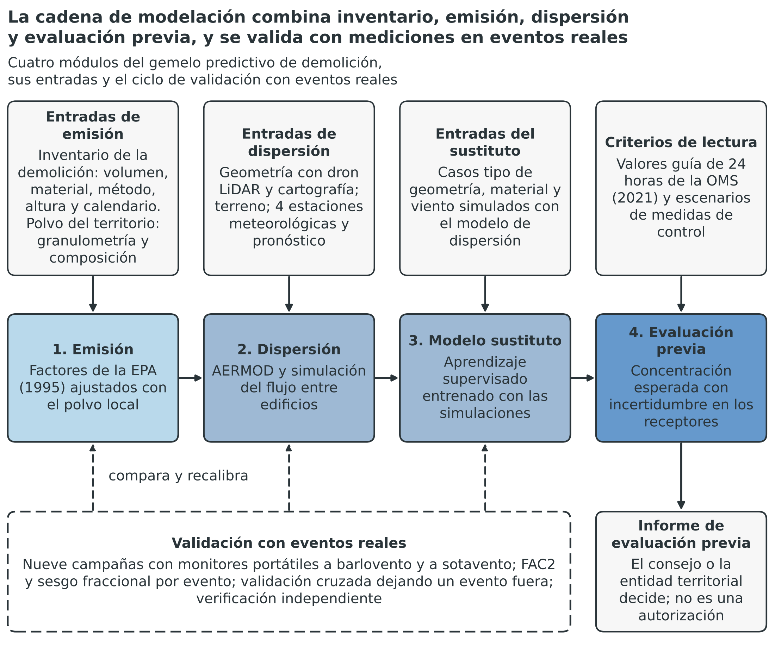
Nota. Elaboración propia con la formulación del proyecto. Las flechas indican el flujo de datos. Software: Python 3 y matplotlib.
Cadena de modelación. La cadena tiene un inventario de entrada y cuatro módulos. El inventario de la demolición reúne volumen, material, método, altura, calendario y medidas de control, con la geometría que levanta el dron. El primer módulo, el modelo de emisión, parte de los factores genéricos de la EPA (1995) y los ajusta con la granulometría y la composición del polvo del territorio. El segundo, el modelo de dispersión, usa AERMOD para el cribado (Cimorelli et al., 2005) y lo complementa con una simulación numérica del flujo entre edificios cuando la geometría lo exige (Lateb et al., 2016). El tercero es un modelo sustituto de aprendizaje supervisado, entrenado con las simulaciones, que entrega la estimación con rapidez. El cuarto, la evaluación previa, entrega la concentración esperada en los receptores, su comparación con los valores guía de 24 horas de la OMS (2021) y escenarios de medidas de control.
Datos de entrada. Cuatro estaciones meteorológicas automáticas, una por municipio, una de referencia en el laboratorio y una móvil, miden viento, lluvia y radiación. El dron con sensor LiDAR y receptor GNSS levanta la geometría antes de cada evento. Una cartografía de alta resolución aporta el terreno. Treinta muestras de polvo de escombros, analizadas en un laboratorio acreditado, aportan la granulometría y la composición. El pronóstico meteorológico proviene de [Diligenciar: fuente del pronóstico meteorológico y acuerdo de acceso a los datos]. El inventario de emisión se expresa en rangos y no en valores únicos. El volumen, el método y las medidas de control se conocen con incertidumbre.
Campañas y validación. Nueve campañas de medición se programan entre los meses 14 y 22. En cada evento, un monitor portátil de referencia equivalente mide el fondo a barlovento. Otro mide a sotavento, a una distancia que varía por evento entre 25 y 100 metros. Los nodos cercanos aportan receptores adicionales con error conocido. Dorevitch et al. (2006) hallaron que el efecto depende de la distancia y del viento, de modo que el diseño varía ambas condiciones. Las tres primeras campañas permiten una primera calibración, que cierra el hito H10. La validación final usa validación cruzada dejando un evento fuera. El modelo se calibra con los demás eventos y se evalúa en el retenido, de modo que ningún evento calibra y evalúa a la vez.
Criterios de desempeño. Cada par compara el promedio de 24 horas estimado y medido en un receptor, después de restar el fondo medido a barlovento. La meta es una FAC2 de 0,5 o más y un sesgo fraccional absoluto de 0,3 o menos, valores de referencia de la práctica de evaluación de modelos (Chang y Hanna, 2004), y el desempeño con promedios horarios se reporta como criterio secundario. El gemelo se compara además con la línea base de cribado con factores genéricos, que es la alternativa B de la sección 13.3; si no la supera, el protocolo restringe el uso del resultado y el proyecto informa el desempeño real. Antes de la transferencia, un verificador independiente revisa el modelo y las métricas.
Alcance y límites. El gemelo estima concentraciones de PM2,5 y PM10 en receptores definidos, pero no estima efectos en la salud, no asigna responsabilidades y no sustituye la autorización de la autoridad competente. Su dominio de validez se limita a los materiales, los métodos, las distancias y las condiciones meteorológicas medidos, y fuera de ese dominio la evaluación marca el resultado como extrapolación. El proyecto no ejecuta medidas de control: estima el efecto esperado de escenarios como la humectación o el cerramiento, y presenta ese efecto como supuesto mientras una campaña no lo verifique.
Entrega. El informe de evaluación previa contiene la estimación con su incertidumbre, la comparación con los valores guía y las medidas sugeridas, y la decisión corresponde al consejo o a la entidad territorial. Las evaluaciones de los eventos de campaña cuentan como evaluaciones previas, y las demás se entregan a solicitud de las entidades territoriales entre los meses 20 y 24. El protocolo que adopta la actividad 3.5 define quién solicita la evaluación, qué información entrega y en qué plazo recibe el informe.

15. CADENA DE VALOR
La cadena de valor relaciona de forma secuencial los objetivos específicos con los productos que los materializan. Relaciona también esos productos con las actividades que los producen. El proyecto tiene tres objetivos, nueve productos del catálogo de la Metodología General Ajustada (MGA) y 22 actividades. Las actividades coinciden con las de la metodología de la sección 14 y con las del cronograma de la sección 21. La Tabla 15.1 presenta la cadena en el formato de los TdR y la Figura 15.1 la representa de forma gráfica (Ministerio de Ciencia, Tecnología e Innovación [MinCiencias], 2026).
Tabla 15.1
Cadena de valor: objetivos específicos, productos, medición, meta y actividades asociadas
Objetivo específico | Producto | Medido a través del cual se verifica | Cantidad o meta | Actividades asociadas al producto
Objetivo específico 1 (OE1) | Servicio de apoyo para la generación de prototipos de materiales, productos o dispositivos | Prototipos validados en condiciones reales | 2 prototipos: un sistema de 100 nodos y 10 gateways y un gemelo predictivo de demolición | 1.2 a 1.7, 2.3, 2.4 y 2.7
Objetivo específico 1 (OE1) | Documentos de investigación | Documentos de investigación elaborados | 9 | 1.6 y 3.4
Objetivo específico 1 (OE1) | Servicio de apoyo financiero para la formación de maestría ya sea nacional o en el exterior, en la modalidad de investigación | Personas apoyadas con formación de maestría | 2 | 1.1 a 1.6
Objetivo específico 1 (OE1) | Servicio de apoyo financiero de estancias de investigación | Estancias de investigación apoyadas | 1 | 1.3, 1.4 y 1.6
Objetivo específico 1 (OE1) | Servicio de apoyo financiero para el fortalecimiento de las vocaciones científicas en CTI | Jóvenes investigadores e innovadores apoyados | 6 | 1.1 a 1.6
Objetivo específico 1 (OE1) | Administración y apoyo a la supervisión | Informes trimestrales de supervisión | 8 informes | 1.8
Objetivo específico 2 (OE2) | Servicio de apoyo financiero para programas y proyectos de infraestructura científica y tecnológica | Infraestructura científica y tecnológica dotada | 1 infraestructura integrada, con la red y el laboratorio de modelación | 2.1 a 2.6
Objetivo específico 2 (OE2) | Administración y apoyo a la supervisión | Informes trimestrales de supervisión | Incluidos en los 8 informes | 2.8
Objetivo específico 3 (OE3) | Documentos de política: documentos de planeación | Documentos de planeación elaborados | 3 | 3.1, 3.3, 3.4 y 3.5
Objetivo específico 3 (OE3) | Servicio de apropiación social del conocimiento | Actividades de apropiación social realizadas | 29 | 3.1, 3.2, 3.3 y 3.4
Objetivo específico 3 (OE3) | Servicio de asistencia técnica | Personas y entidades asistidas técnicamente | 60 personas y 4 consejos | 3.2, 3.3 y 3.4
Objetivo específico 3 (OE3) | Administración y apoyo a la supervisión | Informes trimestrales de supervisión | Incluidos en los 8 informes | 3.6
Nota. Elaboración propia con el catálogo de productos del sector 39, programa 3906, de la MGA. El detalle de cada producto está en la sección 20. Cada producto aparece una sola vez, como exige la MGA.
Figura 15.1
Tres objetivos específicos, nueve productos y 22 actividades se financian con 13.999 millones del SGR
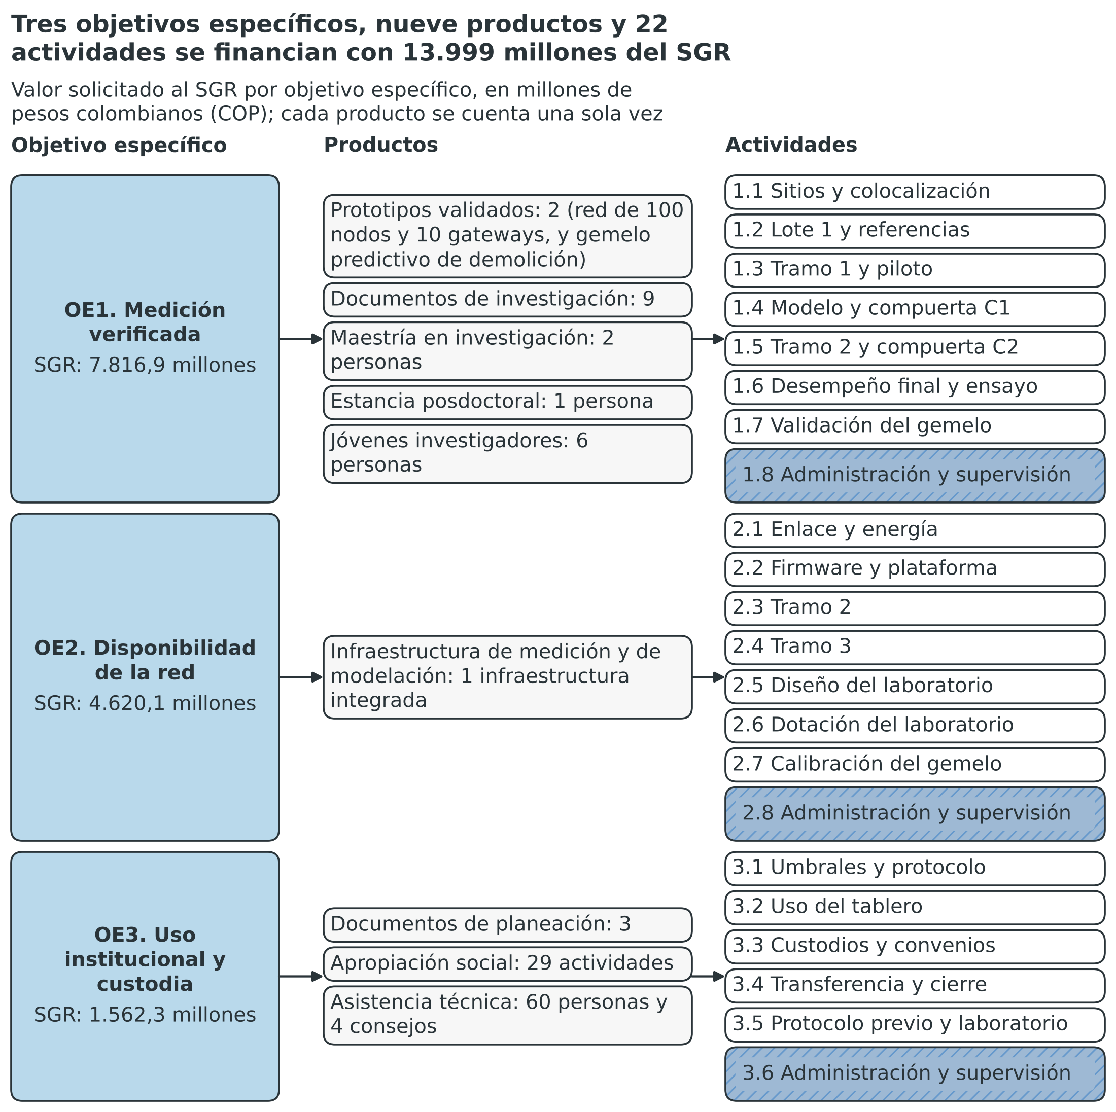
Nota. Elaboración propia con la formulación del proyecto. Valores en millones de pesos colombianos (COP) del SGR por objetivo específico, sin repetir los importes por producto. Software: Python 3 y matplotlib.
La lectura de la Figura 15.1 muestra la secuencia del proyecto. El objetivo específico 1 reúne cinco productos, porque la medición verificada produce el prototipo validado, los documentos de investigación y la formación de talento. El objetivo específico 2 reúne un producto, la infraestructura de medición y de modelación. El laboratorio de modelación contribuye a tres productos: el prototipo validado, la infraestructura y los documentos de planeación. El objetivo específico 3 reúne tres productos, que son los documentos de planeación, la apropiación social y la asistencia técnica. Un mismo gasto puede contribuir a varios productos, pero se asigna una sola vez a una actividad. Por eso el presupuesto no suma de nuevo el costo de una actividad por cada producto que ayuda a lograr.
Las actividades de administración y apoyo a la supervisión se registran en cada objetivo, como piden los TdR. El Anexo 3 asigna la gerencia del proyecto, los gastos administrativos y el seguimiento a la actividad 1.8, por $ 607.786.331 del SGR. Las actividades 2.8 y 3.6 se ejecutan con esos mismos recursos y no tienen asignación directa. Su valor total coincide con el registrado en el presupuesto de la sección 28. Los TdR no fijan un porcentaje automático para el seguimiento, de modo que el valor del proyecto se estima por perfil, dedicación y duración.
La Tabla 15.2 presupuesta cada actividad con su valor por fuente y asigna cada partida completa a su actividad principal, como en el cronograma financiero del Anexo 3, de modo que los valores suman el total del proyecto. Por esa regla, una partida que sirve a varias actividades se registra solo en la principal: por ejemplo, el efectivo de Gestión y Medio Ambiente para la logística y los viáticos de los tramos 2 y 3 (VI-05) figura en la actividad 2.3, aunque también financia la instalación del tramo 3 en la actividad 2.4. La contrapartida de la Universidad Santo Tomás se registra en las actividades 1.1, 1.8, 2.5 y 3.1; la de los municipios de Manizales y de Calarcá, en la actividad 3.1; la de Avanciencia, en la actividad 1.1; y la de Gestión y Medio Ambiente, en las actividades 1.1 (especie) y 2.3 (efectivo).
Tabla 15.2
Actividades del proyecto, periodo y valor por fuente
N.º | Actividad | Objetivo | Periodo | SGR (COP) | Contrapartida (COP)
1.1 | Seleccionar los sitios y diseñar la colocalización | OE1 | M2–M3 | $ 1.293.994.984 | $ 810.000.000
1.2 | Adquirir y caracterizar el lote 1 de nodos y las referencias | OE1 | M4–M6 | $ 4.501.878.497 | $ 0
1.3 | Instalar el tramo 1, colocalizar y calibrar en el piloto | OE1 | M6–M10 | $ 695.116.690 | $ 0
1.4 | Entrenar y validar el modelo de corrección y decidir en la compuerta C1 | OE1 | M10–M12 | $ 170.000.000 | $ 0
1.5 | Reentrenar y verificar por municipio el tramo 2 y decidir en la compuerta C2 | OE1 | M15–M17 | $ 0 | $ 0
1.6 | Verificar el desempeño final y ejecutar el ensayo independiente | OE1 | M19–M23 | $ 115.353.486 | $ 0
1.7 | Validar el gemelo predictivo con demoliciones y remociones reales en los dos municipios | OE1 | M14–M23 | $ 422.938.560 | $ 0
1.8 | Administración y apoyo a la supervisión (objetivo específico 1) | OE1 | M1–M24 | $ 607.786.331 | $ 350.000.000
2.1 | Diseñar la arquitectura de enlace y energía | OE2 | M2–M4 | $ 2.477.547.499 | $ 0
2.2 | Desarrollar el firmware y la plataforma base (gemelo digital y tablero) | OE2 | M4–M6 | $ 786.037.500 | $ 0
2.3 | Instalar el tramo 2 | OE2 | M12–M15 | $ 60.000.000 | $ 150.000.000
2.4 | Instalar el tramo 3 | OE2 | M17–M19 | $ 0 | $ 0
2.5 | Diseñar el laboratorio de modelación y el inventario de emisión de demolición | OE2 | M2–M6 | $ 497.045.281 | $ 144.000.000
2.6 | Dotar el laboratorio y montar la cadena de modelación | OE2 | M7–M11 | $ 799.515.515 | $ 0
2.7 | Construir y calibrar el gemelo predictivo de demolición | OE2 | M11–M17 | $ 0 | $ 0
2.8 | Administración y apoyo a la supervisión (objetivo específico 2) | OE2 | M1–M24 | $ 0 | $ 0
3.1 | Co-diseñar los umbrales y el protocolo de alerta con los consejos | OE3 | M3–M9 | $ 1.150.690.872 | $ 320.000.000
3.2 | Poner en uso el tablero con los consejos | OE3 | M12–M15 | $ 174.500.000 | $ 0
3.3 | Formar custodios y firmar los convenios por tramo | OE3 | M17–M20 | $ 150.000.000 | $ 0
3.4 | Transferir, cerrar y evaluar | OE3 | M23–M24 | $ 39.000.000 | $ 0
3.5 | Adoptar el protocolo de evaluación previa de demolición y transferir el laboratorio | OE3 | M21–M24 | $ 58.000.000 | $ 0
3.6 | Administración y apoyo a la supervisión (objetivo específico 3) | OE3 | M1–M24 | $ 0 | $ 0
 | Total |  |  | $ 13.999.405.215 | $ 1.774.000.000
Nota. Elaboración propia con el Anexo 3. Cada partida se asigna completa a su actividad principal, como en la hoja «Cronograma financiero» del Anexo 3; por eso las actividades 1.5, 2.4, 2.7, 2.8 y 3.6 no tienen asignación directa y se ejecutan con personal y bienes asignados a otras actividades del mismo objetivo.
La Tabla 15.2 confirma que el valor de las 22 actividades coincide con el valor solicitado al SGR y con la contrapartida de la alianza. El objetivo específico 1 concentra la mayor parte del valor solicitado. El Anexo 3 asigna a la actividad 1.2 la compra de los nodos, del conjunto de referencia y del banco de calibración. El objetivo específico 2 reúne el talento de ingeniería, la plataforma y el laboratorio de modelación. El objetivo específico 3 concentra el menor valor del SGR. Allí la contrapartida de los municipios y de la universidad cubre una parte del uso institucional y de la custodia.
El proyecto atiende la emergencia en dos municipios afectados, y el presupuesto debe ser coherente con ellos. La Tabla 15.3 reparte el valor solicitado al SGR por rubro y municipio. Solo se localizan las partidas cuya cantidad por municipio declara el Anexo 3. Las demás sirven a los dos municipios y no se reparten. La distribución territorial resulta de calcular, no de negociar, de modo que cada municipio puede verificar qué parte del valor se ejecuta en su jurisdicción.
Tabla 15.3
Valor solicitado al SGR por rubro y municipio, según la localización que declara el Anexo 3
Rubro | Manizales (Caldas) | Calarcá (Quindío) | Común a los dos municipios | Total
Talento Humano | $ 323.199.591 | $ 323.199.591 | $ 4.610.116.448 | $ 5.256.515.630
Equipos y software | $ 32.000.000 | $ 32.000.000 | $ 5.400.885.709 | $ 5.464.885.709
Capacitación y eventos | $ 24.000.000 | $ 24.000.000 | $ 368.968.410 | $ 416.968.410
Servicios tecnológicos y pruebas | $ 20.000.000 | $ 20.000.000 | $ 1.356.651.250 | $ 1.396.651.250
Materiales, insumos y documentación | $ 0 | $ 0 | $ 255.154.480 | $ 255.154.480
Protección del conocimiento y divulgación | $ 0 | $ 0 | $ 259.953.486 | $ 259.953.486
Gastos de viaje | $ 0 | $ 0 | $ 457.276.250 | $ 457.276.250
Infraestructura | $ 0 | $ 0 | $ 132.000.000 | $ 132.000.000
Administrativos | $ 0 | $ 0 | $ 168.000.000 | $ 168.000.000
Seguimiento | $ 0 | $ 0 | $ 192.000.000 | $ 192.000.000
Total | $ 399.199.591 | $ 399.199.591 | $ 13.201.006.033 | $ 13.999.405.215
Participación en el SGR | 2,9 % | 2,9 % | 94,3 % | 100,0 %
Nota. Elaboración propia con el Anexo 3. Solo se asignan a un municipio las partidas cuya cantidad por municipio declara el Anexo 3: técnicos de campo (tres por municipio), estaciones meteorológicas (una por municipio), estudio de cobertura (uno por municipio) y talleres de evaluación previa (tres por municipio). Las demás partidas sirven a los dos municipios y no se reparten.
La Tabla 15.3 muestra que 5,7 % del valor solicitado se localiza de forma explícita en un municipio: Manizales recibe $ 399.199.591 y Calarcá $ 399.199.591, porque el Anexo 3 reparte por igual los técnicos de campo, las estaciones meteorológicas municipales, el estudio de cobertura y los talleres de evaluación previa. El 94,3 % restante es común a los dos municipios e incluye los nodos, los gateways, el talento humano, la plataforma, el laboratorio de modelación, la validación independiente, la gerencia y el seguimiento; aunque la propuesta de despliegue ubica 50 nodos en cada municipio, la compra es única. Esa estructura es coherente con una solución que se desarrolla en un solo lugar y se despliega en dos.

16. SOSTENIBILIDAD SOCIAL Y AMBIENTAL DEL PROYECTO
La sostenibilidad de este proyecto se refiere a la permanencia de sus resultados. La solución se entrega completa dentro de los 24 meses y comprende 100 nodos, 10 gateways, un conjunto de referencia rotativo, una plataforma con gemelo digital, un tablero con protocolo de alerta y un laboratorio de modelación con un gemelo predictivo de demolición. Como ninguna fase posterior la completa, después del cierre solo se decide quién la opera y con qué recursos. Los términos de referencia (TdR) evalúan las condiciones técnicas, institucionales, operativas o financieras previstas para la continuidad de los resultados (Ministerio de Ciencia, Tecnología e Innovación [MinCiencias], 2026), y exigen un plan de sostenibilidad en el numeral 10.16 y un certificado de titularidad, administración, custodia y cuidado de los bienes en el numeral 10.19. Esta sección responde a esas condiciones.
Un programa se sostiene cuando mantiene sus beneficios, se institucionaliza y crea capacidad en la comunidad (Shediac-Rizkallah y Bone, 1998), marco que guía las cinco secciones siguientes. La evidencia sobre la continuidad de las redes de monitoreo es parcial y preocupante: en Brasil, 96 de 570 estaciones están inactivas o sin estado (Tavella et al., 2026, p. 6), y el informe de vigilancia calcula que 90,8 % de las 5.076 estaciones de la red nacional propuesta serían sensores sin plan de calibración (Murad Pedraza et al., 2026, pp. 10-11 y 13). Como ninguna fuente aportada evalúa la continuidad de proyectos financiados con regalías, el proyecto trata la custodia como un resultado que se diseña y se verifica.

16.1. Contribución a los Objetivos de Desarrollo Sostenible
El proyecto contribuye a cuatro Objetivos de Desarrollo Sostenible (ODS) de la Agenda 2030 (Organización de las Naciones Unidas [ONU], 2015). Dos contribuciones son directas y dos son indirectas. El ODS 9 recibe la contribución directa de los objetivos específicos 1 y 2. El ODS 11 recibe la contribución directa del objetivo específico 3. Los ODS 3 y 13 reciben contribuciones indirectas. La Tabla 16.1 detalla la meta de cada ODS, el objetivo específico asociado y el indicador de seguimiento.
Tabla 16.1
Contribución del proyecto a los Objetivos de Desarrollo Sostenible, por meta, objetivo específico e indicador
ODS | Meta de la Agenda 2030 | Objetivo específico | Contribución del proyecto | Tipo | Indicador de seguimiento
ODS 9: industria, innovación e infraestructura | 9.5, investigación científica y capacidad tecnológica | OE1 y OE2 | Red de 100 nodos y 10 gateways validada del nivel de madurez tecnológica 4 al 8; gemelo predictivo de demolición del nivel 3 al 6; nueve documentos de investigación; nueve personas en formación | Directa | Error de medición frente a la referencia, disponibilidad mensual y desempeño del gemelo predictivo
ODS 11: ciudades y comunidades sostenibles | 11.5, reducción del impacto de los desastres; 11.6, calidad del aire | OE3 | Tablero, protocolo de alerta y protocolo de evaluación previa de demolición usados por los consejos y las entidades territoriales en decisiones documentadas | Directa | Uso institucional del tablero, reducción de falsas alarmas y evaluaciones previas entregadas
ODS 3: salud y bienestar | 3.9, contaminación del aire | OE1 | Información verificada de PM2,5 y PM10 para decidir; sin efecto en salud medido ni atribuido | Indirecta | Error de medición frente a la referencia
ODS 13: acción por el clima | 13.1, resiliencia y capacidad de adaptación ante amenazas | OE2 y OE3 | Capacidad institucional de vigilancia y alerta, también útil ante episodios regionales de humo | Indirecta | Continuidad de la red bajo custodia
Nota. Elaboración propia con la Agenda 2030 (ONU, 2015). La contribución se declara de forma cualitativa porque ninguna meta ODS cuenta con línea base propia del proyecto. OE: objetivo específico. PM2,5 y PM10: material particulado de menos de 2,5 y de menos de 10 micras.
La Tabla 16.1 separa la contribución directa de la indirecta. El ODS 9 es directo porque el proyecto aumenta la capacidad tecnológica regional: lleva un sistema de medición de TRL 4 a TRL 8 con evidencia independiente y un gemelo predictivo de TRL 3 a TRL 6. El ODS 11 es directo porque el uso del tablero por los consejos reduce la falta de información verificada en la gestión del riesgo. El ODS 3 es indirecto porque el proyecto no mide ni atribuye efectos en salud, sino que entrega información para decidir. El ODS 13 es indirecto y está condicionado a una hipótesis: la red mide PM2,5 y PM10 de cualquier fuente, y el informe de vigilancia describe un episodio regional de humo en 2022 que elevó el PM2,5 en estaciones colombianas (Ayala-Parra et al., 2026, pp. 7-10). El proyecto no compromete estas dos contribuciones indirectas como objetivo.

16.2. Alineación con el Plan Nacional de Desarrollo y con las capacidades científicas y tecnológicas
El Plan Nacional de Desarrollo 2022-2026 se adoptó con la Ley 2294 de 2023, pero las bases del plan vigente durante la ejecución no se aportaron [Diligenciar: transformación y artículo del Plan Nacional de Desarrollo]; por eso el vínculo que el proyecto propone con las transformaciones relacionadas con la gestión del riesgo y la ciencia y tecnología es una propuesta y no una coincidencia verificada. La sección 4 desarrolla la alineación con la política pública, y aquí se resume su efecto sobre la permanencia. La política nacional de ciencia, tecnología e innovación del documento CONPES 4069 de 2021 orienta el fortalecimiento de capacidades regionales; la Ley 1286 de 2009 fortalece el Sistema Nacional de Ciencia, Tecnología e Innovación (SNCTI); la Ley 1523 de 2012 organiza la gestión del riesgo en conocimiento, reducción y manejo; y el documento CONPES 3943 de 2018 formula la política de calidad del aire.
El proyecto aporta a esas políticas con seis capacidades que permanecen al cierre y que la Tabla 16.2 cuantifica con datos del presupuesto y de las metas: la infraestructura de medición, el laboratorio de calibración de la universidad, el laboratorio de modelación, el capital humano formado, el conocimiento codificado en documentos, protocolos y software, y la capacidad institucional de los consejos. Cada capacidad cuenta con un custodio previsto, porque una capacidad sin custodio se degrada.
Tabla 16.2
Capacidades que permanecen al cierre, cantidad y custodia prevista
Capacidad | Qué permanece al cierre | Cantidad | Custodia prevista
Infraestructura de medición | Nodos, gateways, conjunto de referencia y plataforma con gemelo digital | 100 nodos, 10 gateways, un conjunto de referencia y una plataforma; reserva de 20 nodos y un gateway si no se consumen | Entidades custodias por componente, según los convenios
Laboratorio de calibración | Banco de calibración, cámara climática y estaciones de trabajo | Un banco de calibración, una cámara climática y dos estaciones de trabajo | Universidad Santo Tomás, con la titularidad que fije el convenio de ejecución
Laboratorio de modelación | Servidor, estaciones meteorológicas, dron, monitores portátiles, licencias, modelo calibrado y protocolo de evaluación previa | Un servidor, cuatro estaciones, un dron y dos monitores portátiles | Universidad Santo Tomás, con los municipios aliados como usuarios y con compromiso de sostenimiento
Capital humano | Personas en formación y personas certificadas | Nueve en formación y 60 certificadas | Universidad Santo Tomás, consejos y entidades custodias
Conocimiento | Documentos de investigación, protocolo de calibración, protocolo de alerta, plan de sostenibilidad y protocolo de evaluación previa | Nueve documentos de investigación y tres documentos de planeación | Universidad Santo Tomás, con el repositorio de datos, y Avanciencia, con la protección y la transferencia
Capacidad institucional | Consejos que usan el tablero en decisiones documentadas | Meta de 75 % de cuatro consejos, es decir tres consejos | Consejos y municipios aliados
Nota. Elaboración propia con el presupuesto y las metas del proyecto. El 75 % de cuatro consejos equivale a tres consejos (calculado). La titularidad de los bienes sigue el certificado del numeral 10.19 de los TdR.
La Tabla 16.2 muestra que el proyecto deja capacidades en cuatro tipos de entidad: la universidad conserva los laboratorios, el conocimiento y el repositorio de datos; Avanciencia, la gestión de la propiedad intelectual y de la transferencia; los consejos, el tablero y el protocolo; y los municipios y las entidades custodias, los equipos. Esa distribución evita que el éxito del proyecto dependa de una sola entidad. La titularidad formal de los bienes queda pendiente del certificado del numeral 10.19 [Diligenciar: certificado de titularidad y custodia, numeral 10.19].

16.3. Estrategias de sostenibilidad: custodia, convenios y plan de sostenibilidad
La estrategia central es la custodia distribuida por componente y por hito de transferencia. El servicio de vigilancia se compone de cinco componentes, nodos y repuestos; gemelo digital con laboratorio y datos; tablero y alertas; protocolo de calibración; y gobernanza y acuerdos, y cada uno se transfiere en un hito de los meses 6, 12, 18 o 24, alineado con las compuertas de decisión. Ninguna entidad recibe un componente por defecto, porque cada entrega exige tres condiciones: partida presupuestal de la entidad custodia, personal designado y competencia jurídica documentada. La Tabla 16.3 fija las condiciones y las partidas que preparan cada entrega, y la Figura 16.1 representa el ecosistema de custodia.
Tabla 16.3
Custodia distribuida por componente y por hito de transferencia, con su condición de recepción
Componente | Hito de transferencia | Qué se transfiere | Custodios candidatos | Condición de recepción | Partida o actividad que prepara la entrega
Gobernanza y acuerdos | Mes 6 | Acuerdo marco, acuerdo de titularidad y cláusula de apertura; no se transfieren activos | Comité directivo de la alianza, con sus cinco integrantes | Acuerdos firmados antes de comprar el segundo lote de nodos | Profesional de convenios y custodia (172.373.095 COP) y horas del equipo de transferencia de Avanciencia (contrapartida en especie)
Protocolo de calibración y series de datos | Mes 12, compuerta C1 | Protocolo escrito, series de colocalización y repositorio de datos | Universidad Santo Tomás para el repositorio; autoridades ambientales regionales | Desempeño del piloto verificado y custodio con capacidad demostrada | Formación y soporte a custodios (50.000.000 COP por tramo)
Nodos adicionales y repuestos | Mes 18, después de la compuerta C2 | Nodos del segundo tramo, repuestos y reserva | Universidad Santo Tomás; municipios de Manizales y de Calarcá | Convenio con partida, personal designado y competencia jurídica | Repuestos y consumibles (60.000.000 COP) y formación a custodios
Tablero y alertas | Mes 18, después de la compuerta C2 | Tablero, protocolo de alerta y umbrales co-diseñados | Consejos de gestión del riesgo; municipios de Manizales y de Calarcá; gobernaciones de Caldas y del Quindío | Convenio de uso con partida y personal designado | Actividades 3.1 y 3.2 y 5.000 cartillas
Gemelo digital, laboratorio y datos | Mes 24, compuerta C3 | Operación continua del gemelo digital y de la plataforma; laboratorio de modelación con su modelo, su documentación y el protocolo de evaluación previa | Universidad Santo Tomás, que valida el laboratorio; entidad titular de la sede del laboratorio; municipios aliados como usuarios | Competencia jurídica documentada, licencia de uso y compromiso de sostenimiento del laboratorio | Actividades 3.4 y 3.5, transferir, cerrar y evaluar (39.000.000 y 58.000.000 COP del SGR)
Nota. Elaboración propia con los componentes, los hitos y las partidas del proyecto. Los custodios son candidatos y ninguno se asigna por defecto. Un custodio externo a la alianza se asigna solo si su compromiso firmado se carga con la postulación; si no, el componente queda con un integrante de la alianza. SGR: Sistema General de Regalías.
Figura 16.1
Cada componente de la red pasa a un custodio con una condición de recepción
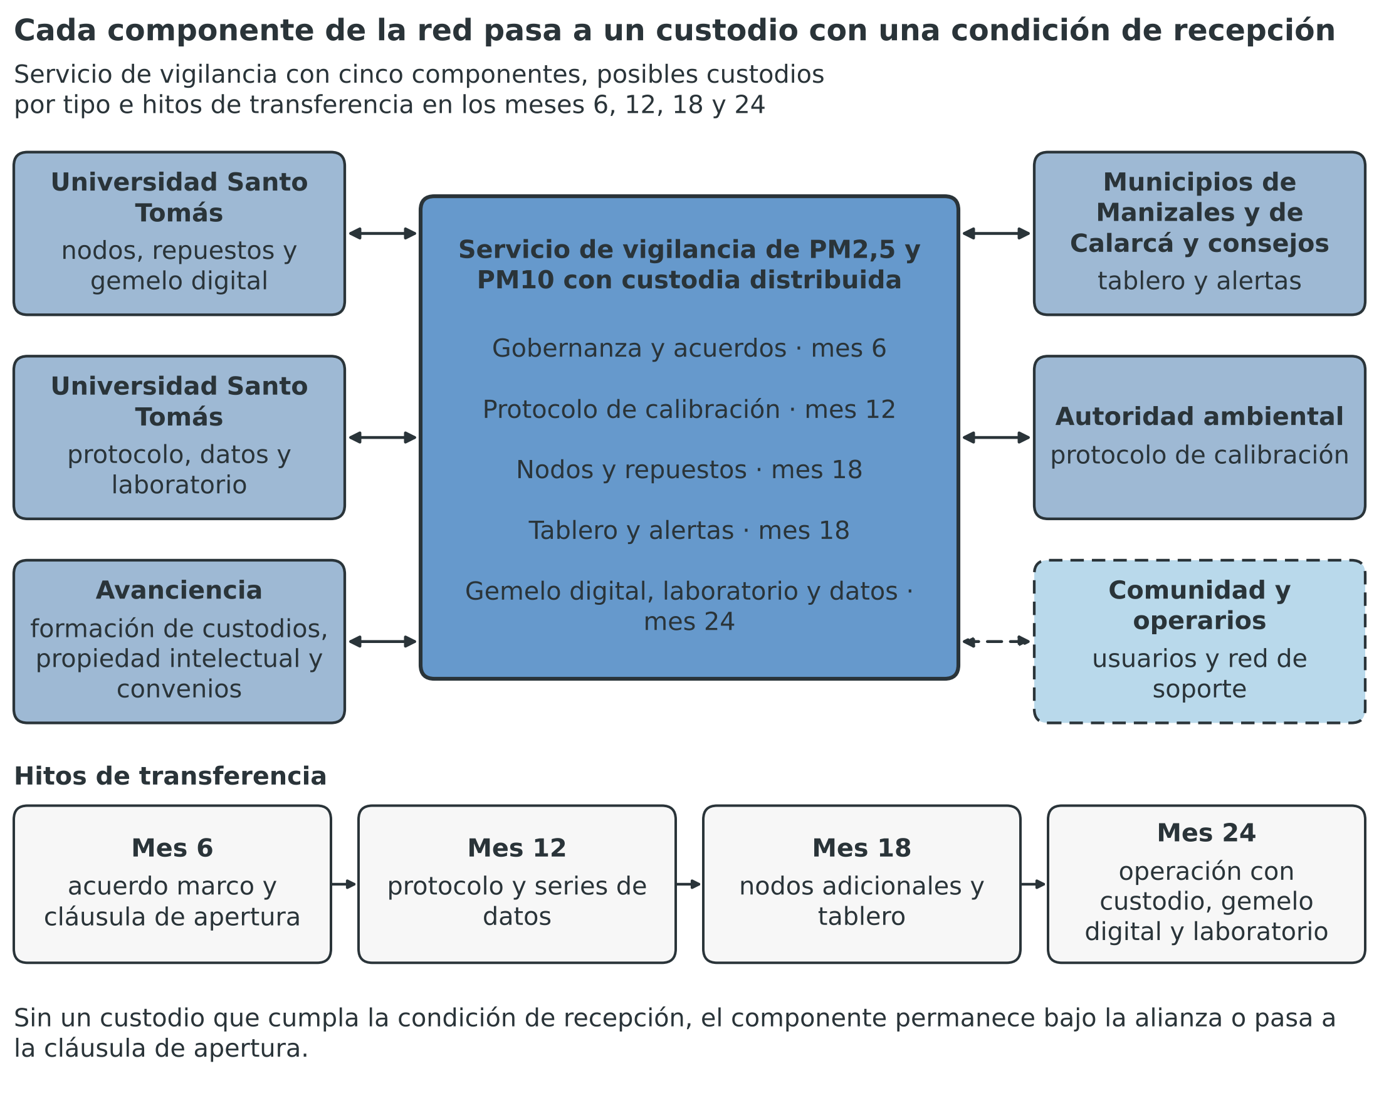
Nota. Elaboración propia con los cinco componentes, los custodios candidatos y los hitos de transferencia de los meses 6, 12, 18 y 24. El servicio de vigilancia ocupa el centro. Los custodios candidatos son la universidad, los municipios de Manizales y de Calarcá, los consejos de gestión del riesgo, Avanciencia y la autoridad ambiental, con la comunidad y el personal operario como usuarios.
La Tabla 16.3 y la Figura 16.1 muestran una secuencia deliberada: primero se transfieren las reglas y los datos, después los equipos y el tablero, y al final la operación continua. Esa secuencia protege la verificación de la medición antes de comprometer activos físicos. Ostrom (2005) analiza las instituciones con reglas de posición, de frontera, de elección, de información y de pago, cada una con un portador identificable, y la tabla asigna uno por componente, porque la concentración en un receptor único sería más frágil. Un componente cuyo custodio no cumple la condición pasa a la custodia alterna que fija el acuerdo marco, y si tampoco la alterna cumple, se activa la cláusula de apertura.
La cláusula de apertura protege el servicio mínimo ante una falla del custodio: libera los datos, el código y el conocimiento con una licencia definida, y entrega los activos físicos a una entidad académica custodia con el manual de reactivación. El disparador y su umbral se fijan en el acuerdo marco del mes 6. La cláusula no obliga a la red a seguir en funcionamiento, sino que mantiene disponibles los datos, el código y el conocimiento; la continuidad operativa es el objeto del indicador de continuidad de la red bajo custodia, con una meta de 70 % o más a los 12 meses del cierre, y su cumplimiento depende de decisiones posteriores de cada custodio.
Los convenios formalizan los compromisos. El convenio marco del mes 6 firma el acuerdo de titularidad y la cláusula de apertura; los convenios de custodia con partida son condición de la compuerta C2; y los del último hito se completan en la actividad 3.3, entre los meses 17 y 20, cuando la formación de custodios ya está en marcha. El numeral 10.16 de los TdR exige un plan de sostenibilidad en el formato del Anexo 7 del Acuerdo 12 de 2024, suscrito por el representante legal de cada entidad que opera un componente, en el que declara que la operación se financia con ingresos de naturaleza permanente (Secretaría Técnica de la Convocatoria 56, 2026) [Diligenciar: plan firmado por cada entidad operadora, numeral 10.16]; los compromisos de operación, validación y uso del numeral 10.6 siguen la misma regla. Lo firman, por tanto, la Universidad Santo Tomás y los municipios de Manizales y de Calarcá, que operan componentes; Avanciencia y Gestión y Medio Ambiente no operan componentes después del cierre y no lo suscriben. Como los TdR rechazan los certificados de compromiso de posterior suscripción (MinCiencias, 2026, numeral 11.11), el proyecto asigna cada componente a un integrante de la alianza al radicar y asigna a una entidad externa solo el componente cuyo compromiso firmado se carga con la postulación. El numeral 10.19 exige, además, el certificado de titularidad y custodia. Todos esos documentos se firman antes de radicar, y ninguno se supone firmado en esta formulación.
La Tabla 16.4 reúne las funciones, los compromisos y lo que conserva cada actor, y responde a una pregunta práctica: qué gana cada actor con la continuidad. Nadie gana ingresos prometidos, pero cada actor conserva capacidades, datos o reconocimiento técnico. Esa lectura sigue el análisis de Teece (1986), según el cual la captura de valor depende de los activos complementarios que cada actor controla: la universidad aporta laboratorio, tecnología y conocimiento; los municipios, la competencia local sobre la alerta y el acceso a los sitios; Avanciencia, la gestión de la apropiación, de la propiedad intelectual y de la transferencia; y Gestión y Medio Ambiente, experiencia local en monitoreo de calidad del aire.
Tabla 16.4
Funciones, compromisos y beneficios de cada actor en la sostenibilidad
Actor | Función en la sostenibilidad | Compromiso verificable | Actividades e hitos | Qué conserva o recibe
Universidad Santo Tomás (proponente) | Coordina el plan de sostenibilidad, custodia el conocimiento y mantiene la tecnología | Informe de cierre, actas de entrega, hoja de vida por nodo, manual de reactivación y registro de software ante la Dirección Nacional de Derecho de Autor | 1.6, 2.1 a 2.4, 3.4, 3.5 y cierre del mes 24 | Laboratorios de calibración y de modelación, documentos de investigación y personal formado
Municipios de Manizales y de Calarcá | Lideran el uso institucional y conservan la competencia local sobre la alerta | Convenio de custodia con partida y personal designado para el tablero; adopción del protocolo de evaluación previa | 3.1 a 3.5 | Personal formado y participación en la gobernanza; no figuran como beneficiarios
Avanciencia | Ejecuta la apropiación social y la transferencia; gestiona la propiedad intelectual, la valoración, la formación de custodios y los convenios de transferencia y de custodia | Acuerdo de titularidad, licencias de uso, 60 personas certificadas y convenios de custodia estructurados | 1.1, 1.2, 1.4, 1.6 y 3.1 a 3.5 | Cartera de resultados para transferir y reconocimiento como oficina de transferencia
Gestión y Medio Ambiente (aliado del sector productivo) | Aporta experiencia local en monitoreo de calidad del aire; puede prestar mantenimiento o verificación a los custodios por contrato posterior | Contrapartida certificada de 260.000.000 COP, de los cuales 150.000.000 COP en efectivo; firma del plan de sostenibilidad si opera un componente | 1.1, 1.3, 1.6, 2.3 y 2.4 | Conocimiento del desempeño de sus equipos frente a la referencia, acceso a los datos abiertos y participación en la gobernanza
Consejos de gestión del riesgo | Usan el tablero y el protocolo en sus decisiones | Decisiones documentadas en al menos 75 % de los consejos al mes 24 | 3.1 y 3.2 | Tablero, protocolo de alerta y personal certificado
Autoridades ambientales y UNGRD | Revisan el reporte técnico y articulan el protocolo | Reporte semestral revisado y reuniones técnicas | 1.6 y 3.2 | Reporte de desempeño frente a la referencia; custodia del protocolo de calibración si cumplen la condición
Nota. Elaboración propia con los roles de la alianza y las actividades del proyecto. Ningún actor recibe retornos monetarios prometidos. UNGRD: Unidad Nacional para la Gestión del Riesgo de Desastres.
La Tabla 16.4 vincula la sostenibilidad con actividades concretas del cronograma: la actividad 3.3 forma a los custodios y firma los convenios, y la actividad 3.4 transfiere, cierra y evalúa; ambas suman 189.000.000 COP del SGR (calculado). El registro de riesgos estima en 50 % la probabilidad de que los custodios no asuman la operación y en 40 % la de que los consejos no adopten el tablero, ambas estimaciones de formulación sin serie histórica. La respuesta combina convenios por hito, formación y cláusula de apertura.

16.4. Sostenibilidad ambiental
La sostenibilidad ambiental se evalúa con las cantidades que el presupuesto compra y consume. Para la red, el proyecto adquiere 120 nodos, 150 cabezales ópticos, 120 kits de energía solar y batería, 120 cerramientos, 11 gateways con energía solar y respaldo, 10 terminales satelitales y un conjunto de monitores de referencia gravimétrico, beta y óptico; para el laboratorio, un servidor de cálculo, cuatro estaciones meteorológicas, un dron y dos monitores portátiles. Consume además 1.200 filtros de membrana de PTFE y 15 lotes de polvo de ensayo para la calibración, imprime 5.000 cartillas y programa 100 trayectos aéreos nacionales, 265 días de vehículo 4x4 y dos viajes internacionales de divulgación. La Tabla 16.5 resume esas cantidades, la medida de gestión y la evidencia.
La energía solar es la medida principal: los nodos operan con un kit solar y una batería, con autonomía mínima de 14 días sin sol, y no requieren conexión a la red eléctrica por diseño, mientras que los gateways cuentan con energía solar y respaldo. El consumo de las instancias en la nube y del servidor de cálculo no se calcula, porque ninguna partida declara su potencia ni su proveedor.
La gestión de baterías y de residuos electrónicos requiere un gestor autorizado. Como no se aportó ninguna norma específica de residuos, el proyecto no cita una, y entrega los activos retirados a un gestor autorizado de residuos eléctricos y electrónicos [Diligenciar: gestor autorizado de residuos en Manizales y en Calarcá], con la meta propuesta de entregar el 100 % de las baterías y los equipos retirados al cierre. Tres decisiones del diseño reducen el residuo. La primera es la vida útil extendida, porque la custodia y el manual de reactivación buscan que los nodos operen después del mes 24. La segunda es la reposición por componente, porque los 20 nodos y el gateway de reserva, los 30 cabezales adicionales y el lote de repuestos sustituyen piezas y no equipos completos. La tercera es la verificación de cada nodo frente a la referencia, que asocia el residuo futuro a un dato de calidad conocida.
Tabla 16.5
Componentes ambientales del proyecto: cantidad presupuestada, medida de gestión y evidencia
Componente ambiental | Cantidad del proyecto | Medida de gestión | Evidencia
Energía | 120 kits solares y 11 gateways con energía solar y respaldo | Autonomía mínima de 14 días sin sol y modo de bajo consumo | Informe de disponibilidad mensual de nodos
Baterías | 120 kits con batería y repuestos de baterías | Entrega de las baterías retiradas a un gestor autorizado | Actas de entrega al gestor [Diligenciar: gestor autorizado de residuos]
Residuos electrónicos | 120 nodos, 11 gateways, 10 terminales satelitales y 150 cabezales | Reposición por componente, reserva de 20 nodos y un gateway, y manual de reactivación | Inventario de activos con estado al cierre
Consumibles de calibración | 1.200 filtros de membrana y 15 lotes de polvo de ensayo | Registro por muestra y uso en el laboratorio acreditado | Bitácora de la referencia
Desplazamientos | 100 trayectos aéreos, 265 días de vehículo 4x4 y dos viajes internacionales | Tres técnicos locales por municipio e instalación en ventanas secas | Informe de cierre con lo ejecutado frente a lo presupuestado
Equipos del laboratorio | 1 servidor, 4 estaciones meteorológicas, 1 dron y 2 monitores portátiles | Custodia en la sede del laboratorio, en un municipio afectado, mantenimiento por contrato y entrega a un gestor autorizado al fin de la vida útil | Inventario de activos con estado al cierre
Material impreso | 5.000 cartillas del índice y del protocolo | Distribución en talleres y jornadas | Registro de entrega
Nota. Elaboración propia con las líneas de presupuesto del proyecto. Las masas de baterías y de residuos y las emisiones de los desplazamientos no se calculan porque ninguna partida declara masa unitaria ni coeficiente de emisión.
La huella de la red no es calculable con los datos de la formulación, porque el presupuesto declara cantidades, pero no masas ni coeficientes de emisión; por eso el informe de cierre reporta lo ejecutado frente a lo presupuestado en residuos y desplazamientos. El proyecto tampoco declara emisiones evitadas, porque el sistema mide la concentración de partículas y no reduce su emisión en la fuente: los nodos informan sobre la concentración, no sobre su causa ni sobre su reducción. Los niveles de referencia de la Organización Mundial de la Salud (OMS) orientan la lectura de los valores, pero no son metas del proyecto (OMS, 2021).
El balance ambiental de una red de sensores de bajo costo se discute. Una posición destaca que la información abundante y barata permite gestionar la exposición donde antes no se medía (Kumar et al., 2015; Morawska et al., 2018), y la contraria advierte que el desempeño de los sensores varía con el contexto y exige verificación (Castell et al., 2017; Karagulian et al., 2019). Si la segunda posición se cumple, una red sin verificación produce residuos y datos de calidad desconocida; por eso el proyecto responde con una cadena de verificación que incluye la colocalización con referencia (Giordano et al., 2021; Malings et al., 2020) y los umbrales informativos de la Agencia de Protección Ambiental de Estados Unidos (EPA, 2021).

16.5. Sostenibilidad social
La sostenibilidad social es el proceso por el cual las personas usan y exigen el servicio sin depender del equipo del proyecto. Arnstein (1969) distingue la participación simbólica del poder real de decisión. Callon (1999) sostiene que las personas no expertas producen conocimiento útil cuando participan desde el diseño. El proyecto adopta esa posición para los umbrales y el protocolo. Compromete 29 actividades de apropiación: 20 talleres de co-diseño y nueve jornadas públicas. Compromete al menos tres actas firmadas de co-diseño y 5.000 cartillas. Certifica a 60 personas en el uso y la custodia de la red. Los municipios de Manizales y de Calarcá lideran estas actividades con la universidad, y la sección 19 desarrolla la estrategia.
Las redes de soporte son los actores que mantienen el uso cuando el equipo se retira. Los consejos de gestión del riesgo son cuatro y reúnen cerca de 40 personas (supuesto de trabajo). Las juntas de acción comunal son un canal propuesto para transmitir alertas sencillas, sin acuerdo firmado. La adopción de una tecnología depende de su utilidad percibida, de la influencia social y de las condiciones de apoyo (Venkatesh et al., 2003). La difusión depende de los canales de comunicación y del sistema social (Rogers, 2003). Por eso el proyecto diseña el soporte como una red de consejos, líderes y custodios con funciones definidas. No lo diseña como una dependencia del equipo ejecutor.
La rotación del personal es el riesgo social principal, porque el personal de primera línea adapta las normas a su carga de trabajo (Lipsky, 1980); por eso el convenio de cada custodio designa personal con permanencia, y la certificación exige una evaluación práctica. La custodia local por sitio protege además los nodos del robo y del vandalismo, cuya probabilidad se estima en 40 %. Los grupos diferenciales participan según las medidas de la sección 11, y las veedurías ciudadanas pueden vigilar la ejecución, según el numeral 25 de los TdR, control que el proyecto facilita al publicar los informes de cobertura y de desempeño. El proyecto no promete efectos en salud, sino uso documentado, personal certificado y continuidad bajo custodia.

16.6. Sostenibilidad financiera
La sostenibilidad financiera responde a una regla de los TdR: el Sistema General de Regalías (SGR) no financia costos fijos, gastos de funcionamiento ni otros gastos recurrentes de operación (numeral 14.3). Por eso el proyecto no presupuesta operación posterior al cierre con recursos del SGR; la operación posterior corre por cuenta de los custodios, con partida en sus convenios, y el laboratorio de modelación queda a cargo de la universidad [Diligenciar: compromiso de la universidad de sostener el laboratorio de modelación tras el cierre]. El numeral 20 de los TdR pide anticipar los responsables, los costos recurrentes, el mantenimiento y la custodia. El costo recurrente se estima solo con los precios de las líneas del presupuesto vigente, lo que no se puede calcular se declara, y la Tabla 16.6 presenta la estimación.
Tabla 16.6
Costo recurrente estimable de la red con los precios del presupuesto del proyecto
Concepto | Línea del presupuesto | Valor del proyecto | Equivalente anual | Cálculo
Instancias en la nube reservadas | 180.000.000 COP por 24 meses | 180.000.000 COP | 90.000.000 COP | 180.000.000 ÷ 2 años
Planes de datos celulares de los gateways | 120.000 COP por SIM-mes, 12 SIM | 34.560.000 COP en 24 meses | 17.280.000 COP | 12 SIM × 12 meses × 120.000
Enlace satelital de respaldo | 200.000 COP por módulo-mes, 10 módulos | 44.000.000 COP en 22 meses | 24.000.000 COP | 10 módulos × 12 meses × 200.000
Subtotal de conectividad y nube | No aplica | No aplica | 131.280.000 COP | Suma de las tres filas anteriores
Repuestos y consumibles de mantenimiento | Un lote de 60.000.000 COP | 60.000.000 COP | 30.000.000 COP | 60.000.000 ÷ 2 años, si el consumo es uniforme (estimación)
Licencias del sistema de geociencias | 995.103 COP por usuario-mes (4 usuarios), 1.983.712 COP por usuario-mes (1 usuario) y 5.366.920 COP por usuario-año | 147.908.692 COP en 23 meses | 76.936.408 COP | 4 × 12 × 995.103 + 12 × 1.983.712 + 5.366.920
Licencias de modelación urbana, de dispersión y SIG | Un paquete de 55.000.000 COP | 55.000.000 COP | 27.500.000 COP | 55.000.000 ÷ 2 años, con renovación anual (estimación)
Total estimable | No aplica | No aplica | 265.716.408 COP | Subtotal, repuestos y licencias
Nota. Elaboración propia con las líneas del Anexo 3 a precios de cotización y de referencia. Estimación de formulación, sin indexación. Si el complemento de geoestadística ya está incluido en la licencia de nivel superior, el total baja en 5.366.920 COP. No incluye personal, reposición por fin de vida útil, calibración periódica, auditoría de seguridad ni gobernanza.
El total estimable es de 265.716.408 COP por año (calculado), equivalente a 1,90 % del valor solicitado al SGR de $ 13.999.405.215 y a 2,66 millones de COP por nodo operativo y por año. Esa cifra es una cota inferior, porque excluye costos que no se pueden calcular con los datos de la formulación. El personal de operación y de soporte carece de dedicación definida para después del cierre, y como la vida útil de los nodos y de las baterías no se declara, la reposición no se calcula. El análisis gravimétrico cuesta 350.000 COP por muestra y la auditoría de ciberseguridad 15.000.000 COP por servicio, pero la frecuencia de ambos servicios después del cierre no está definida; tampoco se calculan el mantenimiento del servidor y del banco de calibración ni la energía. El plan de sostenibilidad del numeral 10.16 usa la misma base de cálculo y declara esos componentes como no determinados [Diligenciar: plan de sostenibilidad firmado por cada entidad operadora]. En consecuencia, el costo total de sostenimiento no es calculable, y el proyecto no inventa una cifra.
La fuente del costo recurrente son los custodios. La Ley 1523 de 2012 atribuye competencias de gestión del riesgo a las entidades territoriales, competencia que sustenta que los municipios y las gobernaciones asuman el tablero y las alertas. El resto del costo requiere un portafolio de aportes de varios actores, porque la estabilidad de la financiación explica la continuidad de un programa (Shediac-Rizkallah y Bone, 1998). Durante la ejecución, los dos municipios aportan 120 millones de COP en especie, 60 millones cada uno (Anexo 3), valor que es una referencia de escala y no un compromiso posterior al cierre. Como referencia externa, el Sistema de Alerta Temprana de Medellín y el Valle de Aburrá opera 65 equipos acreditados y 450 sensores de bajo costo con una inversión de 1,63 dólares por habitante y año (Ruiz-Carrascal et al., 2026, pp. 3 y 8); esa cifra muestra el orden de magnitud de una red sostenida, pero no es un modelo transferible sin más, porque esa red cuenta con una institución estable.
El proyecto no compromete ingresos por venta de datos ni por servicios. El plan de sostenibilidad explora, como hipótesis por validar, contratos de monitoreo, analítica y mantenimiento con entidades territoriales y empresas, pero esos ingresos no se suman como recursos asegurados. Teece (1986) sostiene que capturar el valor depende del régimen de apropiación, y Chesbrough (2003), que abrir la innovación a socios puede ampliar el valor capturado; ambas posiciones requieren un mercado identificable que la formulación no aporta, de modo que el proyecto prefiere la custodia con partida y, ante una falla financiera, la apertura de datos y código. Boardman et al. (2018) definen el análisis costo-beneficio como la comparación de costos y beneficios en unidades monetarias, y como ninguna fuente aporta valores monetarios de los beneficios, el proyecto reporta costos por producto y se abstiene de calcular retornos. La regla de decisión protege al servicio: un componente sin partida, personal y competencia no se transfiere, sino que permanece bajo la alianza o pasa a la cláusula de apertura.

17. RESULTADOS E IMPACTOS PARA EL DEPARTAMENTO OBJETO DEL PROYECTO
Esta sección separa tres niveles de la cadena de resultados: productos, resultados e impactos. Los productos son lo que el proyecto entrega. Los resultados son lo que cambia en quienes reciben los productos, como el uso de una medición o una capacidad nueva. Los impactos son cambios sostenidos que se observan después del cierre (Gertler et al., 2016). El proyecto compromete nueve productos y siete resultados dentro de los 24 meses. Mide dos impactos a los 12 meses del cierre, es decir en el mes 36 (calculado). Los resultados se comprometen y los impactos se reportan como contribución. El proyecto se ejecuta en Manizales (Caldas) y en Calarcá (Quindío), con 50 nodos en cada municipio según la propuesta de despliegue. Ningún resultado o impacto es un efecto en salud.
La cadena de resultados responde a la emergencia de forma directa y específica. El terremoto genera escombros cuya remoción resuspende material particulado, y los consejos de gestión del riesgo deben decidir alertas y protecciones sin mediciones de PM2,5 y PM10 con error conocido en esos sitios; esa es la brecha de capacidad de ciencia, tecnología e innovación (CTeI) que el proyecto atiende. Los productos la corrigen con una red verificada y con un laboratorio que estima la exposición esperada antes de una demolición. Los resultados comprueban que la medición es confiable, que está disponible y que los consejos la usan, así como que el gemelo predictivo acierta con un error medido y que las entidades reciben evaluaciones previas. Los impactos, por último, observan si esa capacidad permanece. Cada eslabón se mide con un indicador, y ninguno exige atribuir un cambio de salud.

17.1. Resultados medibles y cuantificables
Los siete resultados corresponden a los tres objetivos específicos. El primero verifica el error de medición frente a la referencia. El segundo verifica la disponibilidad de la red. El tercero verifica el uso del tablero y del protocolo por los consejos. El cuarto verifica la reducción de falsas alarmas. El quinto verifica la capacidad instalada en las entidades custodias. El sexto verifica el desempeño del gemelo predictivo frente a mediciones en demoliciones reales. El séptimo verifica las evaluaciones previas de demolición entregadas. Cada resultado cuenta con una línea base, una meta, una fuente de verificación y un mes. La Tabla 17.1 los reúne, con el integrante de la alianza que lidera cada uno.
Tabla 17.1
Resultados medibles del proyecto con línea base, meta, fuente de verificación y mes
Resultado | Objetivo y responsable | Línea base | Meta | Fuente de verificación | Mes
R1. Error de medición frente a la referencia en los tres tramos | OE1. Lidera la Universidad Santo Tomás, con el evaluador externo en la validación metrológica, Avanciencia en la revisión del procedimiento y Gestión y Medio Ambiente en la colocalización y la verificación en Manizales | Se mide en el tramo 1 | R² ≥ 0,70 y NRMSE ≤ 30 % en 100 nodos | NRMSE y R² de cada nodo corregido frente al conjunto de referencia colocalizado; informe del ensayo independiente | Línea base en el mes 12; verificación en el mes 24
R2. Disponibilidad mensual de nodos | OE2. Lidera la Universidad Santo Tomás, con los municipios en el acceso y la custodia local | 0 % | Disponibilidad ≥ 90 % y pérdida de paquetes ≤ 10 % | Horas con dato válido ÷ horas del mes, desde el registro de la plataforma | Medición mensual; verificación en el mes 24
R3. Uso institucional del tablero y del protocolo | OE3. Lideran los municipios de Manizales y de Calarcá, con los consejos | Sin uso documentado | ≥ 75 % de los consejos | Consejos con al menos una decisión documentada por trimestre ÷ consejos focalizados × 100, desde las actas | Medición trimestral; ≥ 50 % en el mes 12 y ≥ 75 % en el mes 24
R4. Reducción relativa de falsas alarmas | OE3. Lidera la Universidad Santo Tomás, con los municipios aliados | Se mide en el tramo 1 | ≥ 30 % de reducción relativa | 1 − (tasa del periodo ÷ tasa medida en el tramo 1), desde el registro de alertas y la referencia | Línea base en el tramo 1; verificación en el mes 24
R5. Capacidad instalada en las entidades custodias | OE3. Lidera Avanciencia en la formación de custodios y en los convenios (actividad 3.3), con la universidad y con los municipios aliados | 0 | ≥ 60 personas certificadas | Personas certificadas en el uso y la custodia de la red, desde los registros de formación y las evaluaciones prácticas | Formación en los meses 17 a 20; verificación en el mes 24
R6. Desempeño del gemelo predictivo frente a mediciones en demoliciones reales | OE1. Lidera la Universidad Santo Tomás, con el verificador independiente y el servicio contratado de analítica geoespacial | Sin modelo predictivo | FAC2 ≥ 0,5 y sesgo fraccional absoluto ≤ 0,3 en al menos 6 eventos | Pares de promedios de 24 horas estimados y medidos, tras restar el fondo; informe del verificador independiente | Primera calibración en el mes 17; verificación en el mes 22
R7. Evaluaciones previas de demolición entregadas | OE3. Lidera la Universidad Santo Tomás, con los municipios aliados que adoptan el protocolo | 0 | ≥ 12 informes, con al menos 3 por municipio | Informes firmados y constancia de recibo de la entidad territorial | Entregas entre los meses 14 y 24; verificación en el mes 24
Nota. Elaboración propia con los indicadores de resultado del proyecto. R² y NRMSE: coeficiente de determinación y error cuadrático medio normalizado. OE: objetivo específico. El 75 % de cuatro consejos equivale a tres consejos (calculado).
La Tabla 17.1 muestra tres decisiones de medición. La primera es que la línea base de R1 y de R4 no se estima, sino que se mide en el tramo 1, porque un valor tomado de otro contexto puede inducir a error (Pawson y Tilley, 1997); por eso la brecha de esos dos resultados no se calcula antes de esa medición. La segunda es que R2, R6 y R7 parten de cero porque la red y el laboratorio no existen. La tercera es que R3 exige tres de los cuatro consejos, porque cada consejo pesa 25 puntos porcentuales (calculado), mientras que el umbral de la compuerta del mes 12 es más bajo: al menos 50 % de los consejos del tramo 1 debe usar el tablero.
El resultado R6 usa criterios de evaluación de modelos de calidad del aire (Chang y Hanna, 2004). La fracción de pares dentro de un factor de dos (FAC2) mide el acierto en magnitud. El sesgo fraccional mide la subestimación o la sobrestimación sistemática. Los valores 0,5 y 0,3 son referencias de la práctica y no aseguran que el modelo sirva para una decisión. Con seis eventos, los intervalos de confianza son amplios. Por eso el proyecto reporta la incertidumbre y no solo el valor puntual.
El resultado R1 usa criterios que la guía de la Agencia de Protección Ambiental de Estados Unidos (EPA) de 2021 fija como ancla informativa (EPA, 2021): además de R² ≥ 0,70 y NRMSE ≤ 30 %, el proyecto exige una pendiente entre 0,65 y 1,35 y un sesgo entre −5,0 y 5,0 µg/m³, y trata un error normalizado medio absoluto de 15 % o menos como aspiración y no como compromiso. La corrección con una referencia cercana mejoró el R² de menos de 0,2 a 0,81 en un caso de Seúl (Bang et al., 2026, pp. 6-8), pero ese resultado proviene de otro contexto y no prueba el efecto en Manizales ni en Calarcá. Aunque Barkjohn et al. (2021) y Jayaratne et al. (2018) respaldan la corrección por humedad como práctica documentada, el proyecto la trata como hipótesis que el piloto contrasta.
Los resultados se verifican en una secuencia con tres compuertas, y la Tabla 17.2 fija el mes, el umbral y la decisión de cada una: la del mes 12 libera el segundo tramo, la del mes 17 libera el tercero y la del mes 24 cierra el proyecto. Las compuertas no reducen el alcance de 100 nodos y 10 gateways, sino que condicionan la secuencia de compra y activan un ciclo de corrección del modelo antes de liberar el tramo siguiente. El nivel de madurez tecnológica (TRL) parte de 4 y llega a 8 al cierre, con un piso de 7 en el mes 19; la evidencia del TRL 8 es el ensayo independiente del mes 23 (Mankins, 1995).
Tabla 17.2
Secuencia de verificación de los resultados en las compuertas de decisión
Compuerta | Mes | Resultado que se verifica | Umbral | Decisión
C1 | 12 | Desempeño del modelo en el piloto y uso del tablero en el tramo 1 | R² ≥ 0,70 y NRMSE ≤ 30 %; al menos 50 % de los consejos del tramo 1 usa el tablero | Libera la compra del tramo 2
C2 | 17 | Desempeño en los dos municipios, disponibilidad y convenios de custodia | Mismos umbrales en los dos municipios; disponibilidad ≥ 90 %; convenios con partida | Libera la compra del tramo 3
C3 | 24 | Cierre y transferencia con evidencia del TRL 8 | R1 a R7 verificados; ensayo independiente del mes 23; actas de entrega | Cierra el proyecto y transfiere
Nota. Elaboración propia con las compuertas y los hitos del proyecto. Si un umbral no se cumple, se activa un ciclo de corrección del modelo antes de liberar el tramo siguiente. TRL: nivel de madurez tecnológica.
La Tabla 17.2 convierte los resultados en decisiones, porque cada compuerta exige evidencia fechable y no una declaración. El ciclo de corrección conserva el alcance y cambia la secuencia, de modo que esta lógica de decisión por etapas condiciona cada inversión a un resultado medido y puede terminar en una detención. Los hitos H9, H10 y H11 verifican el laboratorio y no condicionan compras. La última compuerta no depende de una fase posterior: cierra el proyecto con la solución entregada, con 60 personas certificadas y con los convenios de custodia firmados.
Cada integrante de la alianza recibe un resultado concreto. La Universidad Santo Tomás recibe la verificación de su modelo de corrección, nueve documentos de investigación y una red verificada con evidencia independiente de su desempeño; los municipios de Manizales y de Calarcá, un tablero en uso y personal formado; Avanciencia, una cartera de resultados valorados y protegidos para transferir y la experiencia de ejecutar la apropiación social; y Gestión y Medio Ambiente, el conocimiento del desempeño de sus equipos frente a la referencia colocalizada. Ninguno recibe ingresos prometidos, y la sección 10 detalla esa distribución.

17.2. Impactos a corto, mediano y largo plazo en Manizales y en Calarcá
Un impacto es un cambio sostenido que el proyecto no controla por completo, y el proyecto define dos. El primero es la activación del protocolo ante la superación de un umbral, con la ausencia de protocolo como línea base y una meta de 80 % o más a los 12 meses del cierre; el segundo es la continuidad de la red bajo custodia, con línea base de cero y meta de 70 % o más en el mismo plazo. Ambas metas son de contribución: el análisis de contribución evalúa si la historia causal es plausible y no si el proyecto es su única causa (Mayne, 2012), y Befani y Mayne (2014) lo combinan con el rastreo de procesos para reforzar la inferencia.
El horizonte se divide en tres plazos. El corto plazo cubre los 24 meses de ejecución y termina con los siete resultados verificados y con la transferencia en el mes 24; el mediano plazo llega al mes 36, 12 meses después del cierre, cuando se miden los dos impactos; y el largo plazo supera esos 12 meses y carece de indicador comprometido. La continuidad de una red se construye en décadas: el sistema de Medellín acumula más de 20 años de trayectoria, según el título de la fuente (Ruiz-Carrascal et al., 2026), lo que sugiere, por inferencia, que 12 meses observan solo la primera etapa. Por eso el proyecto no promete resultados en el largo plazo. La Tabla 17.3 resume los tres plazos.
Tabla 17.3
Impactos del proyecto por plazo, con indicador, evidencia y alcance del compromiso
Plazo | Momento | Qué cambia en los departamentos | Indicador | Evidencia | Alcance del compromiso
Corto | Meses 1 a 24 | Los consejos deciden con mediciones de error conocido; hay personal certificado, una red verificada y un gemelo predictivo validado | R1 a R7 | Informes de las compuertas, actas de los consejos y registros de formación | Comprometido
Mediano | Mes 36, a 12 meses del cierre | El protocolo se activa ante las superaciones de umbral y la red sigue operando bajo custodia | I1 y I2 | Registro de eventos y de medidas; convenios, presupuestos y plataforma | Contribución con meta
Largo | Después del mes 36 | Posible incorporación del protocolo en la planeación territorial y continuidad de la custodia (expectativa) | Sin indicador | Sin evidencia comprometida | No comprometido
Nota. Elaboración propia con los indicadores de impacto del proyecto. El mes 36 resulta de sumar 12 meses al cierre del mes 24 (calculado). Los impactos no incluyen efectos en salud.
La Tabla 17.3 ubica el compromiso del proyecto en el corto plazo. El mediano plazo es de contribución, porque depende de decisiones de los consejos y de las entidades custodias, y el largo plazo es una expectativa sin evidencia. La medición del mes 36 no requiere un estudio nuevo, porque usa registros que el tablero y los convenios ya producen: eventos de superación, medidas activadas y nodos operados. Sin embargo, el proyecto no presupuesta una evaluación posterior al cierre, y la entidad que consolida el informe del mes 36 queda por definir [Diligenciar: entidad que reporta I1 e I2 en el mes 36]; el convenio de cada custodio propone entregar esos registros.
Los impactos se concretan por municipio, y la Tabla 17.4 traduce la meta de continuidad en nodos y la de activación en consejos. El 70 % de 50 nodos es 35 en cada municipio (calculado), y la suma de 70 nodos cumple la meta conjunta de 70 de 100. La activación del protocolo se mide por evento, de modo que la cifra por municipio depende de las superaciones que ocurran. Cada municipio cuenta con su consejo municipal, que participa como parte de la entidad aliada, y con el consejo departamental respectivo.
Tabla 17.4
Impactos por municipio a los 12 meses del cierre: continuidad de la red y activación del protocolo
Municipio | Nodos entregados | Nodos bajo custodia a los 12 meses, como mínimo | Consejos focalizados | Activación del protocolo | Indicador del plan de desarrollo
Manizales (Caldas) | 50 | 35 | Municipal de Manizales y departamental de Caldas | 80 % o más de las superaciones de umbral con medida registrada | [Diligenciar: indicador del plan de desarrollo de Manizales]
Calarcá (Quindío) | 50 | 35 | Municipal de Calarcá y departamental del Quindío | 80 % o más de las superaciones de umbral con medida registrada | [Diligenciar: indicador del plan de desarrollo de Calarcá]
Total | 100 | 70, frente a 70 exigidos en total | Dos municipales y dos departamentales | Meta común | No aplica
Nota. Elaboración propia con la propuesta de despliegue de 50 nodos por municipio. El 70 % de 50 nodos es 35 (calculado). Los indicadores de los planes de desarrollo municipales y departamentales no se aportaron.
La Tabla 17.4 deja un campo abierto por cada municipio. Los planes de desarrollo de Manizales, de Calarcá, de Caldas y del Quindío no se aportaron. Por eso la articulación de los impactos con sus indicadores queda pendiente. La contribución se expresa con datos propios: nodos, consejos y municipios. La Tabla 17.5 y la Figura 17.1 muestran la cadena que lleva de los productos a los resultados y a los impactos. La Tabla 17.5 fija el mecanismo y el supuesto de cada eslabón.
Tabla 17.5
Cadena de los productos a los resultados y a los impactos, con mecanismo y supuesto
Resultado o impacto | Productos que lo sostienen | Mecanismo | Supuesto
R1. Error reducido y verificable | Prototipo validado (sistema de 100 nodos y 10 gateways); infraestructura integrada; documentos de investigación y personas en formación | La colocalización con referencia permite compensar en el gateway el sesgo por humedad y fracción gruesa | El modelo generaliza entre los dos municipios
R2. Disponibilidad de la red | Infraestructura integrada; prototipo validado | Autonomía de 14 días sin sol, enlace alterno y almacenamiento local de siete días sostienen el dato | La red celular y el acceso a los sitios no fallan de forma prolongada
R3. Uso institucional | Documentos de planeación (protocolo de alerta y plan de sostenibilidad); 29 actividades de apropiación; asistencia técnica a cuatro consejos | El co-diseño y la formación elevan la utilidad percibida del tablero | Los consejos sesionan y designan personal
R4. Menos falsas alarmas | Prototipo validado; documentos de planeación | Una medición con error conocido permite fijar umbrales que reducen alertas innecesarias | Línea base medida en el tramo 1
R5. Capacidad instalada | Asistencia técnica (60 personas y cuatro consejos); apropiación social | La formación práctica certifica personal que opera la red | Las entidades custodias designan personal permanente
R6. Gemelo predictivo con error medido | Prototipo validado (gemelo predictivo); infraestructura integrada con el laboratorio de modelación | La calibración con polvo del territorio y la validación con eventos reales acotan el error del modelo | Se miden al menos seis eventos válidos con acceso acordado
R7. Evaluaciones previas entregadas | Documentos de planeación (protocolo de evaluación previa); prototipo validado (gemelo predictivo) | Un informe con la exposición esperada y las medidas sugeridas da a la entidad un insumo antes de decidir el método de demolición | La entidad territorial o el propietario solicitan la evaluación antes de demoler
I1. Activación del protocolo | R3, R4 y R5; documentos de planeación | Una alerta modifica la conducta cuando un portador de decisión la incorpora en su protocolo | Custodia operativa y datos disponibles
I2. Continuidad bajo custodia | R2 y R5; plan de sostenibilidad con convenios de custodia | Cada hito exige partida, personal y competencia jurídica antes de transferir | Custodios con partida; cláusula de apertura
Nota. Elaboración propia con los productos y los indicadores del proyecto. Los mecanismos son inferencias de formulación. Los nueve productos son los del catálogo de la Metodología General Ajustada.
Figura 17.1
Nueve productos sostienen siete resultados y dos impactos que se miden después del cierre
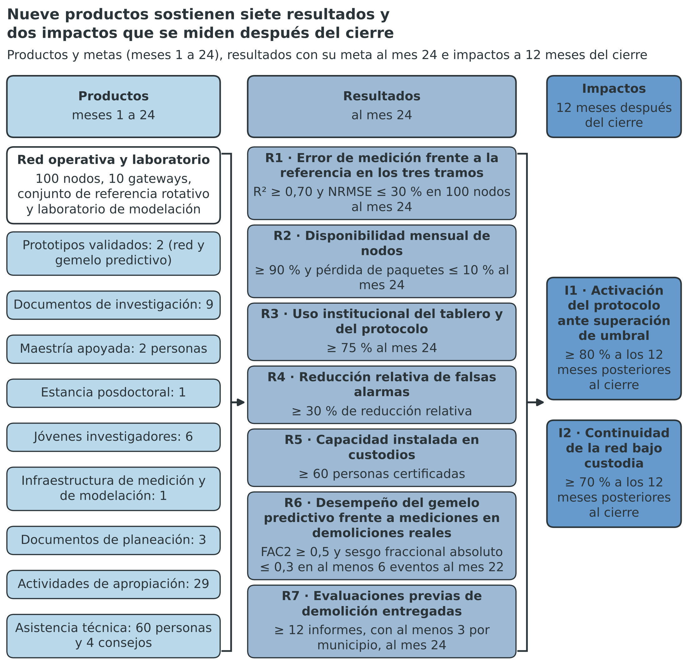
Nota. Elaboración propia con los nueve productos, los siete resultados con su meta y los dos impactos a 12 meses del cierre. Los vínculos son hipótesis de formulación. Los impactos no incluyen efectos en salud.
La Tabla 17.5 y la Figura 17.1 separan lo que el proyecto compromete de lo que solo contribuye, límite que el Anexo A explica con la teoría del cambio por componente. Los eslabones de producto a resultado son responsabilidad del proyecto, mientras que los eslabones de resultado a impacto dependen de los consejos y de las entidades custodias. El mecanismo de decisión es el más débil, porque una alerta modifica la conducta solo si alguien la incorpora en su protocolo; la adopción depende de la utilidad percibida y de la facilidad de uso (Davis, 1989; Venkatesh et al., 2003), y Rogers (2003) añade que la compatibilidad con las prácticas vigentes la favorece. El informe de vigilancia no halla documentos de alerta que reporten falsas alarmas (Equipo formulador, 2026, pp. 10-12); ese vacío es la razón para medir R4 y no evidencia a favor.

17.3. Efectos sobre el medio ambiente y la salud humana
Esta reflexión se refiere a las actividades de ejecución y no solo a los resultados. Instalar 110 sitios, mantener la red y mover personal produce efectos positivos y negativos. La Tabla 17.6 los lista con su medida de gestión y su riesgo registrado. Cada medida cuenta con un responsable y, cuando corresponde, con un indicador. Merton (1936) advierte que una acción deliberada puede producir consecuencias que sus autores no previeron. El proyecto las busca de forma activa en lugar de suponerlas ausentes.
Tabla 17.6
Efectos positivos y negativos de las actividades de ejecución sobre el medio ambiente y la salud humana
Efecto | Tipo | Quién lo experimenta | Medida de gestión | Riesgo o indicador asociado
Información verificada de PM2,5 y PM10 para decidir | Positivo, ambiental | Consejos y entidades custodias | Reporte del error residual junto con cada valor | R1 y R3
Protección respiratoria del personal de instalación | Positivo, salud ocupacional | Personal de campo | 3.000 mascarillas N95, inducción previa y ventanas de trabajo fuera de la remoción activa | Riesgo sanitario: improbable (30 %), impacto moderado
Capacidad instalada que perdura | Positivo, ambiental y social | Consejos, municipios aliados y Universidad Santo Tomás | Custodia con partida y manual de reactivación | I2
Estimación previa de la exposición antes de una demolición | Positivo, ambiental | Consejos, responsables de obra y vecinos | Informe de evaluación previa con incertidumbre y medidas sugeridas | R6 y R7
Residuos electrónicos y baterías | Negativo, ambiental | Territorio de Manizales y de Calarcá | Reposición por componente, reserva de 20 nodos y un gateway, y entrega a un gestor autorizado | Meta propuesta de 100 % de entrega al cierre
Emisiones de los desplazamientos | Negativo, ambiental | Atmósfera local | Tres técnicos locales por municipio y 100 trayectos aéreos y 265 días de vehículo como máximo | No calculable sin coeficientes
Exposición del personal de campo al polvo y a los escombros | Negativo, salud ocupacional | Personal de instalación, mantenimiento y campañas de medición | Respiradores N95, protocolo de seguridad y salud, ingenieros IoT y de campo como responsables | Riesgo sanitario: improbable (30 %), impacto moderado
Deslizamientos o réplicas en las vías de acceso | Negativo, seguridad | Personal de campo | Instalación en ventanas secas, técnicos locales y acceso verificado antes de instalar | Riesgo externo: probable (50 %), impacto moderado
Falsa tranquilidad por un nodo sin dato | Negativo, salud pública | Población y personal operario | Mensaje que distingue «sin dato» de «sin riesgo» e indicador de disponibilidad | R2
Paradas de obra por falsas alarmas | Negativo, social y económico | Contratistas y personal operario | Umbrales co-diseñados y medición de falsas alarmas | R4
Interpretación del resultado del laboratorio como autorización o como prueba de responsabilidad | Negativo, jurídico y social | Municipio y responsables de obra | Advertencia expresa de alcance en cada informe y revisión jurídica del protocolo | Riesgo jurídico: improbable (25 %), impacto mayor
Nota. Elaboración propia con el registro de riesgos y el presupuesto del proyecto. Las probabilidades son estimaciones de formulación sin serie histórica. PM2,5 y PM10: material particulado fino y grueso.
La Tabla 17.6 muestra cuatro efectos positivos y siete negativos. El efecto positivo principal es informativo: los consejos reciben datos con error conocido y, antes de una demolición, una estimación de la exposición esperada. El efecto positivo sobre la salud es ocupacional y limitado. Protege al personal de instalación, no a la población. Los efectos negativos ambientales son residuos y desplazamientos. Los efectos negativos sobre la salud son la exposición del personal de campo y la falsa tranquilidad. Una alerta ausente puede leerse como ausencia de riesgo, por lo que el tablero muestra el estado de cada nodo.
El proyecto no promete efectos en salud: no mide la exposición de las personas, no estima morbilidad y no cuenta con un grupo de comparación, y su gemelo predictivo estima concentraciones en receptores definidos, no la exposición de las personas ni sus efectos. Las asociaciones entre las partículas finas y la salud se estiman en poblaciones y no en personas (Pope y Dockery, 2006), y Landrigan et al. (2004) describen consecuencias para la salud de trabajadores y vecinos tras un derrumbe urbano; ninguna de las dos obras permite atribuir un cambio de salud a una red de alertas. Gertler et al. (2016) explican que estimar un efecto exige un contrafactual, es decir, una comparación con lo que habría ocurrido sin la intervención. Los niveles de referencia de la Organización Mundial de la Salud (OMS) orientan la lectura de los valores medidos (OMS, 2021), pero no son metas del proyecto. Por eso los impactos se formulan como activación del protocolo y continuidad, que son variables institucionales verificables.
El balance ambiental es modesto. El proyecto no reduce la emisión de polvo en la fuente ni declara emisiones evitadas, y su efecto positivo es la calidad de la información; el laboratorio estima el efecto esperado de medidas de control, pero no reduce la emisión por sí mismo. Su efecto negativo son los residuos y los desplazamientos, que se gestionan y se reportan. La energía solar de los nodos limita el consumo eléctrico, aunque el de la nube y el del servidor del laboratorio no se calculan; la sección 16 desarrolla las medidas ambientales. La revisión de los efectos se repite en cada compuerta, porque el costo de corregir una decisión crece con el tiempo (Collingridge, 1980).

18. COMPONENTE TRANSVERSAL DE TRANSFERENCIA, ADOPCIÓN Y VALORACIÓN TECNOLÓGICA DEL CONOCIMIENTO
Este componente verifica que las entidades receptoras adopten, apliquen y sostengan la tecnología que genera el proyecto. No se limita a divulgar resultados ni a publicar artículos. Los términos de referencia (TdR) de la Convocatoria 56 exigen evidencia de uso, adopción y valor generado (Ministerio de Ciencia, Tecnología e Innovación [MinCiencias], 2026). El proyecto adopta esa definición y la aplica a cada componente de la solución.
La solución se transfiere por custodia y no por venta. Consta de 100 nodos de medición de material particulado fino y grueso (PM2,5 y PM10), 10 gateways, un conjunto de referencia rotativo, un gemelo digital, un tablero con protocolo de alerta y un laboratorio de modelación con un gemelo predictivo de demolición, y su nivel de madurez tecnológica (TRL) pasa de 4 a 8 en 24 meses, con un piso de 7 en el mes 19. Esa madurez no basta para que la red perdure, porque una red de sensores de bajo costo pierde valor si nadie la mantiene ni la usa; por eso el Plan transfiere componentes y asigna una entidad custodia identificable a cada uno. Ostrom (2005) describe las instituciones como reglas de posición, de información y de pago, y el Plan asigna un portador a cada regla. Teece (1986) añade que el valor de una innovación depende de los activos complementarios que la acompañan, que en este proyecto son el conjunto de referencia, las series de datos y los convenios de custodia.
Los TdR exigen actividades de transferencia, adopción y valoración tecnológica, y la plantilla del Anexo 2 propone destinar a ellas al menos 1 % del valor total, porcentaje que, según la Secretaría Técnica, orienta y no es requisito habilitante (Secretaría Técnica de la Convocatoria 56, 2026). El proyecto asigna $ 330.100.000 del Sistema General de Regalías (SGR), equivalentes a 2,09 % del valor total de $ 15.773.405.215, cifra que más que duplica el mínimo. Cinco líneas del presupuesto, expresadas en pesos colombianos (COP), componen la asignación: la formación y el soporte a las entidades custodias por tramo, con 150.000.000 COP; la asesoría jurídica en propiedad intelectual y libertad de operación, con 107.100.000 COP; el registro y la asesoría de propiedad intelectual, con 15.000.000 COP; los talleres de evaluación previa de demolición, con 48.000.000 COP; y el registro del software y de los datos del modelo predictivo, con 10.000.000 COP. El personal que ejecuta el Plan se financia con el rubro de talento humano y no se incluye en esa suma. Avanciencia ejecuta cuatro de las cinco líneas por contrato con la universidad, y con su profesional de convenios y custodia (TH-16, 172.373.095 COP) suma 454.473.095 COP de transferencia, que se agregan a los 892.587.696 COP de apropiación social de la sección 19; la línea de los talleres de evaluación previa corresponde a la actividad 3.5, que conduce el laboratorio de modelación.
El Plan incorpora los siete contenidos mínimos que fijan los TdR. Cada contenido cuenta con un apartado de esta sección.
- El primer contenido identifica los conocimientos y las tecnologías con potencial de uso, y se desarrolla en el apartado 18.2.
- El segundo contenido identifica a los usuarios, adoptantes y receptores, también en el apartado 18.2.
- El tercer contenido identifica las oportunidades de uso y aprovechamiento, en el apartado 18.2.
- El cuarto contenido identifica los activos de propiedad intelectual, en el apartado 18.2.
- El quinto contenido define la ruta de transferencia, adopción y valoración tecnológica, en el apartado 18.3.
- El sexto contenido fija actividades, responsables, productos, indicadores, cronograma y presupuesto, en el apartado 18.4.
- El séptimo contenido describe la continuidad del proceso después del cierre, en el apartado 18.5.

Actividades de transferencia previstas
Los TdR enumeran 17 actividades que un proyecto puede financiar y admiten otras debidamente justificadas; la Tabla 18.1 indica cuáles ejecuta este proyecto, en qué alcance y dónde se desarrollan. El proyecto selecciona las actividades según su madurez y su alternativa de transferencia, que es la custodia institucional, y por eso descarta las actividades orientadas a la venta.
Tabla 18.1
Actividades de transferencia previstas en los TdR y su tratamiento en el proyecto
Actividad del listado de los TdR | Tratamiento | Cómo se ejecuta o por qué no se ejecuta
Identificación y caracterización de resultados potencialmente transferibles | Ejecuta | Inventario de diez resultados con potencial de uso (apartado 18.2), que cada compuerta actualiza.
Vigilancia tecnológica e inteligencia competitiva | Ejecuta | El informe de vigilancia tecnológica del proyecto cubre 42 documentos. La consultoría vigila tres vencimientos de solicitudes de patente.
Identificación y validación de necesidades, usos, oportunidades y aplicaciones de la tecnología en el mercado | Ejecuta en parte | Valida necesidades y usos con los cuatro consejos en el co-diseño. No estudia el mercado.
Identificación de barreras y retos para la explotación comercial | Ejecuta en parte | Identifica las barreras de adopción y custodia (apartado 18.3). No analiza la explotación comercial.
Identificación y gestión de activos de propiedad intelectual | Ejecuta | Inventario de activos (apartado 18.2), registro ante la Dirección Nacional de Derecho de Autor (DNDA) y asesoría jurídica.
Estudios de patentabilidad, libertad de operación u otros análisis especializados | Ejecuta en parte | Ejecuta el análisis de libertad de operación. No ejecuta patentabilidad, porque los activos son software, datos y protocolo.
Identificación y caracterización de potenciales usuarios, beneficiarios, adoptantes, receptores o clientes | Ejecuta | Análisis de usuarios y receptores (apartado 18.2) y caracterización de los cuatro consejos de gestión del riesgo.
Estudios de mercado y elaboración de propuestas de valor | No ejecuta | La adopción se logra por custodia con partida de cada entidad y no por venta. El presupuesto no incluye estudios de mercado.
Estructuración de paquetes tecnológicos y documentación técnica | Ejecuta | Diez productos de documentación técnica, entregados con cada hito de transferencia (apartado 18.5).
Pruebas de concepto, demostraciones, pilotos o validaciones orientadas a facilitar procesos de transferencia | Ejecuta | Piloto del tramo 1 con colocalización, ensayo independiente, evaluación externa del mes 23 y validación del gemelo predictivo con eventos reales. Se financian en el objetivo específico 1.
Relacionamiento con potenciales aliados, empresas, instituciones, licenciatarios, inversionistas o receptores | Ejecuta en parte | Relaciona a las entidades custodias, la autoridad ambiental y los consejos. No busca licenciatarios ni inversionistas.
Diseño de estrategias de adopción, transferencia, explotación, escalamiento o comercialización | Ejecuta en parte | Diseña la estrategia de adopción y transferencia (apartado 18.3). No diseña explotación ni comercialización.
Estructuración de acuerdos de transferencia, licenciamiento, cesión, codesarrollo o colaboración | Ejecuta | Acuerdo marco, acuerdo de titularidad, convenios de custodia con licencia de uso y cláusula de apertura.
Evaluación o estructuración de empresas de base científico-tecnológica, spin-offs o start-ups | No ejecuta | El proyecto no compromete una empresa derivada. La transferencia se ejecuta por custodia.
Definición de estrategias para la internacionalización | No ejecuta | La solución atiende a consejos de dos municipios y de dos departamentos. Los viajes internacionales presupuestados son de divulgación científica.
Identificación de modelos de monetización de los activos de propiedad intelectual | No ejecuta | El proyecto no estima ingresos. La continuidad se apoya en convenios de custodia con partida.
Identificación de nuevos desarrollos tecnológicos y negociación de su titularidad como activo de propiedad intelectual | Ejecuta en parte | El acuerdo de titularidad cubre los desarrollos del proyecto y sus mejoras. No formula desarrollos nuevos.
Otras actividades debidamente justificadas | Ejecuta | Formación y soporte a las entidades custodias por tramo y participación de los jóvenes investigadores en el Plan.
Nota. Elaboración propia con el listado de actividades de transferencia del Anexo 2 de los TdR. Tratamiento: ejecuta, ejecuta en parte o no ejecuta. DNDA: Dirección Nacional de Derecho de Autor.
La tabla separa tres tratamientos: el proyecto ejecuta ocho categorías completas y seis en parte, y no ejecuta cuatro, porque estas orientan el resultado hacia la venta, el mercado o la monetización, vía de la que el proyecto no depende. Las notas del Anexo 2 aclaran que la creación de empresas de base científico-tecnológica no es la única modalidad de transferencia y que cada proyecto define la alternativa más adecuada a su madurez; para este proyecto, esa alternativa es la custodia institucional con licencia de uso. Chesbrough (2003) describe rutas externas hacia el mercado, como el licenciamiento, para las tecnologías que una organización no explota por sí misma, y el proyecto adopta ese razonamiento para el software, que cede en uso a las entidades custodias.
Las mismas notas excluyen como evidencia de transferencia a las publicaciones, los eventos y las piezas de divulgación. Por eso el proyecto no cuenta como evidencia de transferencia sus nueve documentos de investigación, sus 5.000 cartillas ni sus jornadas públicas. La evidencia es el acta de entrega firmada por la entidad custodia, con inventario y condición de recepción cumplida.

18. 1 PLAN DE TRANSFERENCIA, ADOPCIÓN Y VALORACIÓN TECNOLÓGICA DEL CONOCIMIENTO
El Plan se articula con los objetivos, las actividades, el cronograma y el presupuesto del proyecto, porque cada objetivo específico aporta un componente transferible. El primero produce el protocolo de calibración, el modelo de corrección, las series de datos de colocalización y el informe de validación del gemelo predictivo; el segundo, la red de nodos y gateways, la plataforma con el gemelo digital y el tablero, y el laboratorio de modelación; y el tercero, el protocolo de alerta, el protocolo de evaluación previa de demolición, la formación y los convenios de custodia. Los hitos de transferencia coinciden con las compuertas del proyecto: el protocolo y las series se entregan en la compuerta C1 (mes 12), y la operación con custodia, en la compuerta C3 (mes 24).
Ocho actividades del cronograma sostienen el Plan. En el OE1, la actividad 1.4 valida el modelo de corrección y decide en la compuerta C1; la 1.5 decide en la compuerta C2 con el desempeño por municipio; la 1.6 ejecuta el ensayo independiente que evidencia el TRL 8; y la 1.7 valida el gemelo predictivo con eventos reales. En el OE3, la actividad 3.2 pone el tablero en uso con los consejos; la 3.3 forma a las entidades custodias y firma los convenios por tramo entre los meses 17 y 20; la 3.4 transfiere, cierra y evalúa en los meses 23 y 24; y la 3.5 adopta el protocolo de evaluación previa y transfiere el laboratorio entre los meses 21 y 24.
La gerencia del proyecto coordina el Plan, y el comité directivo, que reúne a los cinco integrantes de la alianza, decide en cada hito, según una propuesta de gobernanza que debe coincidir con la carta de aval del Anexo 1. Los integrantes son la Universidad Santo Tomás, sede Villavicencio, los municipios de Manizales y de Calarcá, Avanciencia y Gestión y Medio Ambiente. La universidad es la entidad proponente y ejecutora: coordina el proyecto, lidera los objetivos específicos 1 y 2 (OE1 y OE2) y valida el laboratorio de modelación. Los municipios lideran el uso institucional del objetivo específico 3 (OE3) en su jurisdicción. Avanciencia, oficina de transferencia de resultados de investigación (OTRI) contratada por la universidad, ejecuta este Plan y la apropiación social: participa en las actividades 1.1, 1.2, 1.4 y 1.6 con vigilancia tecnológica, libertad de operación, protección y valoración, y conduce las actividades 3.1 a 3.5 en lo que respecta a la apropiación, la formación de custodios, los convenios y la propiedad intelectual, con su profesional de convenios y custodia. Gestión y Medio Ambiente aporta equipos y apoyo técnico en Manizales, sin funciones de transferencia. En la universidad, el especialista en metrología y calibración responde por la entrega del protocolo y de las series de datos, y el personal de software y nube, por la entrega de la plataforma. Cada integrante designa un responsable institucional [Diligenciar: responsable institucional de cada integrante de la alianza].
Los seis jóvenes investigadores participan en el Plan, como exige el numeral 9 de los TdR, con tres tareas: inventariar los resultados transferibles, documentar el protocolo y las series de datos, y apoyar la formación. La cohorte A, de los meses 1 a 12, documenta el piloto del tramo 1 que alimenta la entrega del mes 12, y la cohorte B, de los meses 13 a 24, documenta los tramos 2 y 3 y apoya las entregas de los meses 18 y 24. Cada joven produce además un artículo y un producto de divulgación pública de la ciencia, que complementan el Plan sin sustituir su evidencia. La persona en estancia posdoctoral entrega un informe técnico final que sirve de base para la documentación técnica de las entidades custodias (propuesta de formulación).
El Plan responde a la evidencia de madurez que el proyecto compromete. El piso de TRL 7 se alcanza en el mes 19, cuando están instalados los 100 nodos y los 10 gateways. El TRL 8 se evidencia con el ensayo independiente y la evaluación externa del mes 23 (hito H7). El Plan se actualiza en cada compuerta con los resultados obtenidos. La actualización ajusta acuerdos y condiciones de recepción. No reduce el alcance de 100 nodos y 10 gateways.

18. 2 RESULTADOS, USUARIOS Y OPORTUNIDADES DE TRANSFERENCIA
El proyecto identifica diez resultados con potencial de uso, aplicación o transferencia. La Tabla 18.2 los relaciona con su potencial de uso, sus usuarios, su oportunidad de transferencia y su activo de propiedad intelectual. Los usuarios son preliminares y se confirman en el co-diseño de los meses 3 a 9.
Tabla 18.2
Resultados con potencial de transferencia, usuarios, oportunidades y activos de propiedad intelectual
Resultado / conocimiento / tecnología | Potencial de uso o aplicación | Usuario, beneficiario o receptor potencial | Oportunidad de aprovechamiento / transferencia | Activo de propiedad intelectual (si aplica)
Modelo de corrección de PM2,5 y PM10 aplicado en el gateway | Corregir en el sitio la interferencia de humedad y de fracción gruesa; meta de R² ≥ 0,70 y NRMSE ≤ 30 % frente a la referencia | Autoridades ambientales, consejos de gestión del riesgo y redes de sensores de bajo costo | Entrega a una entidad custodia técnica con licencia de uso y publicación de la metodología | Software registrable ante la DNDA; titularidad por acuerdo entre las partes
Protocolo de colocalización y calibración | Verificar sensores de bajo costo frente a un monitor gravimétrico de referencia | Autoridad ambiental regional, laboratorios y entidades que compran sensores | Publicación abierta, formación y réplica opcional por terceros | Diseño del protocolo y know-how; sin registro, con licencia de publicación
Series de datos de colocalización y de la red | Evaluar el desempeño de los sensores y entrenar nuevos modelos | Academia, Universidad Santo Tomás (custodia del repositorio), autoridades ambientales y consejos | Apertura bajo licencia de datos, con reserva de los datos personales | Base de datos; registro ante la DNDA cuando aplique
Firmware de nodos y gateways | Medir, almacenar siete días y transmitir con autonomía de 14 días sin sol | Universidad Santo Tomás y entidades custodias de nodos y repuestos | Convenio de custodia con licencia de uso | Software registrable ante la DNDA
Gemelo digital (estimación espacial con datos corregidos) y plataforma | Estimar la concentración en el territorio y alimentar el tablero | Consejos, Unidad Nacional para la Gestión del Riesgo de Desastres (UNGRD) y Universidad Santo Tomás | Convenio de operación de la plataforma | Software registrable ante la DNDA
Tablero con índice local y protocolo de alerta co-diseñado | Sustentar decisiones de alerta con umbrales validados localmente | Cuatro consejos (dos municipales y dos departamentales) y cerca de 40 personas del servicio público (supuesto de trabajo) | Convenio de uso y de competencia con las entidades territoriales | Software del tablero registrable ante la DNDA; diseño del protocolo de alerta
Red instalada de 100 nodos, 10 gateways y un conjunto de referencia rotativo | Vigilar PM2,5 y PM10 en Manizales y en Calarcá | Entidades territoriales y consejos | Entrega por tramo con inventario y repuestos (20 nodos y un gateway de reserva) | Sin activo de propiedad intelectual; el diseño de despliegue es know-how
Gemelo predictivo de demolición: modelo de emisión, modelo de dispersión y modelo sustituto | Estimar antes de una demolición la concentración esperada de PM2,5 y PM10 en receptores y comparar escenarios de control | Entidades territoriales, consejos y responsables de obra | Entrega a la universidad como entidad custodia y uso en evaluaciones previas por convenio | Software registrable ante la DNDA; los modelos de terceros conservan su licencia
Protocolo de evaluación previa y base de datos de las campañas de demolición | Regular quién solicita la evaluación, qué información entrega y cómo se usa el resultado; reutilizar los datos para nuevos modelos | Entidades territoriales, autoridades ambientales y academia | Adopción por acta de la entidad territorial y apertura de los datos bajo licencia | Base de datos registrable ante la DNDA; protocolo como know-how publicado
Capacidad instalada: 60 personas certificadas en uso y custodia | Operar, mantener y leer la red sin el equipo del proyecto | Personal de los consejos y de las entidades custodias | Certificación con prueba práctica | Material de formación y manual de operación (derecho de autor)
Nota. Elaboración propia con los productos del proyecto. DNDA: Dirección Nacional de Derecho de Autor. Los usuarios y los receptores son preliminares. Los cuatro consejos y las cerca de 40 personas son supuestos de trabajo.
La tabla identifica diez resultados y tres tipos de activo. Siete resultados son software o datos, y su protección corresponde al derecho de autor. El protocolo y la operación son conocimiento documentado: se protegen como know-how y se publican. La red física es infraestructura sin activo de propiedad intelectual. El proyecto no presenta solicitudes de patente ni compromete licencias comerciales.
Los usuarios se distribuyen en tres grupos: los cuatro consejos y su personal, que usan el tablero para decidir alertas; las entidades custodias, que mantienen nodos, plataforma y datos; y las autoridades ambientales, los laboratorios y la academia, que usan el protocolo y las series. Mitchell et al. (1997) ordenan a los actores por su poder, su legitimidad y su urgencia; los consejos reúnen legitimidad y urgencia, pero su poder sobre una partida presupuestal es incierto, y por eso el Plan exige que cada convenio de custodia incluya partida y personal designado.
El numeral 23 de los TdR remite a la normativa vigente y a los acuerdos entre los participantes para la titularidad, el uso, la explotación y la transferencia de los derechos. Para los resultados financiados con recursos públicos aplica, cuando corresponda, el artículo 169 de la Ley 1955 de 2019, modificado por el artículo 170 de la Ley 2294 de 2023. El proyecto propone fijar la titularidad de cada activo en el acuerdo marco del mes 6, antes de registrar el software, con una proporción entre los cinco integrantes por definir [Diligenciar: proporción de titularidad entre los integrantes]. El software y los modelos que un integrante aporta ya desarrollados son activos previos y se declaran en el modelo de gobernanza del Anexo 1 [Diligenciar: activos previos de cada integrante]. El acuerdo respeta las obligaciones de reporte, acceso y seguimiento del SGR, y el certificado del numeral 10.19 de los TdR concerta con los cofinanciadores y las entidades territoriales la titularidad, la administración y la custodia de los bienes.
Teece (1986) distingue dos regímenes de apropiabilidad; en el débil, la imitación es fácil y el valor se concentra en quien posee los activos complementarios. El software y el firmware del proyecto pertenecen a ese régimen, porque un tercero puede reimplementarlos (inferencia de formulación); por eso el registro ante la DNDA es una medida de bajo costo, y la protección efectiva descansa en la custodia, en las series de datos y en los convenios.
El informe de vigilancia tecnológica identifica un riesgo de libertad de operación: diez solicitudes de patente del corpus designan a Colombia, siete con el plazo general de 30 meses vencido y tres con el plazo abierto (Equipo formulador, 2026, p. 221), que vence el 10 de diciembre de 2026, el 28 de abril de 2027 y el 28 de agosto de 2027, según un cálculo del analista del informe. Ninguna solicitud informa su fase nacional (Equipo formulador, 2026, p. 55), y como designar a Colombia no obliga al titular a entrar en esa fase, solo la consulta oficial establece el estado de cada expediente; el informe indica que la Superintendencia de Industria y Comercio (SIC) publica el procedimiento de consulta (SIC, 2026, pp. 2, 7 y 9). El proyecto no usa esas solicitudes como anterioridad ni como infracción, sino para ordenar una consulta de 60 horas de consultoría que Avanciencia ejecuta en la actividad 1.1, entre los meses 2 y 4, antes de la compra del primer lote de nodos.

18.3 . ESTRATEGIA O RUTA DE TRANSFERENCIA, ADOPCIÓN Y VALORACIÓN TECNOLÓGICA
La estrategia distribuye la custodia por componente y ordena la transferencia en cuatro hitos, en los meses 6, 12, 18 y 24, alineados con las compuertas C1, C2 y C3: el hito del mes 6 firma el acuerdo marco; el del mes 12 entrega el protocolo de calibración y las series de datos; el del mes 18, los nodos adicionales y el tablero; y el del mes 24, la operación con custodia. La ruta termina en el mes 24, sin depender de fases posteriores ni de recursos adicionales para producir los resultados comprometidos.
La evidencia sobre redes de monitoreo justifica distribuir la custodia. El informe de vigilancia tecnológica recoge que 96 de 570 estaciones de Brasil, es decir 16,8 %, están inactivas o sin estado (Tavella et al., 2026, p. 6), y que 90,8 % de las 5.076 estaciones de la red nacional propuesta para Colombia serían sensores sin plan de calibración (Murad Pedraza et al., 2026, pp. 10-11 y 13). En contraste, el Sistema de Alerta Temprana de Medellín y el Valle de Aburrá (SIATA) opera 65 equipos acreditados y 450 sensores de bajo costo con una inversión de 1,63 dólares por habitante y año (Ruiz-Carrascal et al., 2026, pp. 3 y 8), lo que muestra que la continuidad es posible con una institución estable y un presupuesto recurrente. Como el proyecto no cuenta con esa condición, la construye con convenios.
La secuencia protege la verificación de la medición antes de comprometer activos físicos: primero se transfieren reglas y datos, luego equipos y tablero, y al final la operación. Cada entrega exige tres condiciones, partida presupuestal de la entidad custodia, personal designado y competencia jurídica documentada, de modo que ninguna entidad recibe un componente por defecto. Si una entidad no cumple, el componente pasa a la custodia alterna que fija el acuerdo marco; si tampoco la alterna cumple, se activa la cláusula de apertura, y los datos, el código y el conocimiento pasan a licencia abierta y a una entidad académica custodia. La secuencia aplica una lógica de compuertas, en la que cada avance exige criterios definidos y puede terminar en una detención (Cooper, 2008), y reduce el costo de corregir una entrega fallida, porque se decide con evidencia parcial y no al cierre (Collingridge, 1980).
La adopción sigue dos modelos según el tramo. En el tramo 1, los consejos co-diseñan los umbrales y el protocolo en un proceso de coproducción (Callon, 1999); en los tramos 2 y 3, adoptan un tablero ya validado en un proceso de difusión por canales sociales (Rogers, 2003). Entre ambos, la compuerta C1 exige que al menos 50 % de los consejos del tramo 1 use el tablero antes de liberar el tramo 2. El Plan mide la adopción como conducta, es decir, como decisiones documentadas con el tablero, y la utilidad percibida, la facilidad de uso, la influencia social y las condiciones de apoyo explican esa conducta (Venkatesh et al., 2003; Davis, 1989); por eso la formación incluye prueba práctica y los convenios designan personal con permanencia.
La Tabla 18.3 sintetiza la ruta y las barreras con el formato de la plantilla del Anexo 2.
Tabla 18.3
Ruta o estrategia propuesta y principales barreras o retos
Componente de la estrategia | Descripción
Ruta o estrategia propuesta | Transferencia por custodia distribuida en cuatro hitos, alineados con las compuertas C1, C2 y C3. Mes 6: acuerdo marco, acuerdo de titularidad y cláusula de apertura. Mes 12: protocolo de calibración y series de datos. Mes 18: nodos adicionales, repuestos y tablero. Mes 24: operación con custodia del gemelo digital, de la plataforma y del laboratorio de modelación con su protocolo de evaluación previa. Mecanismos: convenios de custodia con licencia de uso, actas de entrega, publicación abierta del protocolo y certificación de 60 personas. Actores: Universidad Santo Tomás, municipios de Manizales y de Calarcá, Avanciencia, cuatro consejos de gestión del riesgo y autoridades ambientales; Gestión y Medio Ambiente como actor técnico externo. Sin fases posteriores.
Principales barreras o retos | Seis barreras. Técnica: el modelo no generaliza entre los dos municipios o el gemelo predictivo no alcanza el desempeño fijado; se responde con validación cruzada, reentrenamiento por tramo, verificación independiente y restricción del uso al dominio validado. De uso: los consejos no adoptan el tablero; se responde con co-diseño, formación y registro de decisiones. Institucional: las entidades custodias no asumen la operación; se responde con convenios con partida y cláusula de apertura. De propiedad intelectual: titularidad sin acuerdo y libertad de operación incierta; se responde con el acuerdo marco y la consulta oficial. De capacidades: la rotación del personal borra la formación; se responde con prueba práctica y personal con permanencia. Regulatoria: autorizaciones de sitios, vuelos del dron, espectro y datos personales; se responde con la gestión descrita en la sección 27.
Nota. Elaboración propia con el cronograma, las compuertas y el registro de riesgos del proyecto. Las respuestas a las barreras se detallan en el texto de este apartado.
Las seis barreras provienen del registro de riesgos y del análisis de permisos del proyecto, y dos de ellas son probables según la estimación de formulación, sin serie histórica: que los consejos no adopten el tablero (40 %) y que las entidades custodias no asuman la operación (50 %). La respuesta a la primera combina el co-diseño de los umbrales con una formación práctica, y la respuesta a la segunda cambia el momento de la decisión, porque la compuerta C2 exige convenios de custodia con partida antes de liberar el tramo 3. Como el personal de primera línea adapta las reglas a su carga de trabajo (Lipsky, 1980), la transferencia se verifica con una prueba práctica y no con la asistencia a una capacitación.
La Figura 18.1 representa la matriz de componentes por hito de transferencia. Cada celda indica la condición de recepción del componente en ese mes.
Figura 18.1
La transferencia avanza por cuatro hitos desde el acuerdo marco hasta la operación con custodia
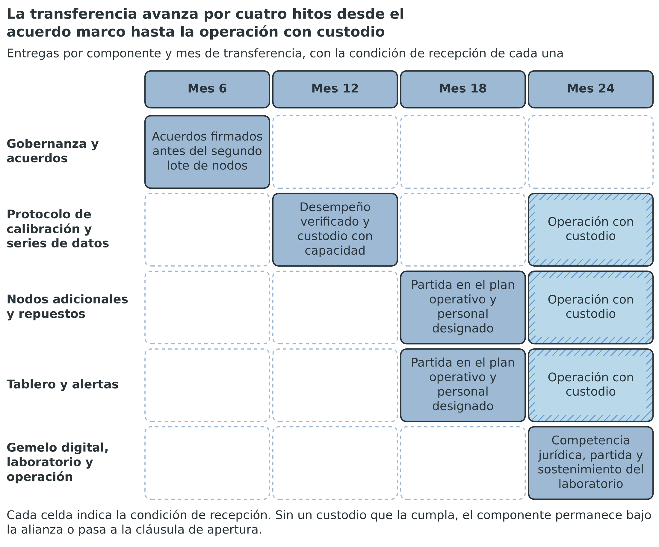
Nota. Elaboración propia con los hitos de transferencia, las compuertas C1, C2 y C3 y los hitos del cronograma del proyecto. Meses 6, 12, 18 y 24. Cada celda indica la condición de recepción del componente.
La figura muestra que cada componente avanza un paso por hito y que la gobernanza abre la secuencia. El protocolo y las series llegan a la compuerta C1 con evidencia de desempeño. Los nodos y el tablero llegan al mes 18 con convenios y partida. La operación llega al mes 24 con las actas de entrega. La Tabla 18.4 detalla el contenido de cada hito, la entidad custodia y la evidencia.
Tabla 18.4
Hitos de transferencia, componentes, entidad custodia y condición de recepción
Hito de transferencia | Mes | Qué se transfiere | Mecanismo | Entidad custodia principal | Condición de recepción | Evidencia
1 | 6 | Gobernanza y acuerdos: acuerdo marco, acuerdo de titularidad y cláusula de apertura | Acuerdo firmado por los cinco integrantes | Comité directivo de la alianza | Firma antes de comprar el lote del tramo 2 | Acuerdo firmado y acta del comité directivo
2 | 12 (C1) | Protocolo de calibración y series de datos de colocalización | Acta de entrega, formación y publicación abierta | Universidad Santo Tomás (protocolo y repositorio de series) | R² ≥ 0,70 y NRMSE ≤ 30 % en el piloto; entidad custodia designada | Acta de la compuerta C1; protocolo y diccionario de datos
3 | 18 (tras C2) | Nodos adicionales y repuestos; tablero y alertas | Convenios de custodia con licencia de uso; convenio de uso y de competencia | Universidad Santo Tomás (nodos); municipios de Manizales y de Calarcá y entidades territoriales de los consejos (tablero) | Partida en el plan operativo, personal designado y competencia jurídica documentada | Convenios firmados y actas de recibo con inventario
4 | 24 (C3) | Gemelo digital, plataforma, operación continua de la red y laboratorio de modelación con su protocolo de evaluación previa | Convenio de operación y licencia; actas de entrega | Universidad Santo Tomás, con los municipios como usuarios | Competencia jurídica, partida, personal certificado y compromiso de sostenimiento del laboratorio | Actas de entrega a las entidades custodias, acta de transferencia del laboratorio y cláusula de apertura vigente
Nota. Elaboración propia con las compuertas y los hitos del proyecto (C1 mes 12, C2 mes 17, C3 mes 24; hito H8 mes 24). La custodia alterna de cada componente se fija en el acuerdo marco.
La tabla fija una condición verificable en cada hito. El hito 1 no transfiere activos físicos, pero obliga a firmar los acuerdos antes de la compra del lote del tramo 2, de modo que ningún receptor depende de una negociación posterior a la creación del activo. El hito 2 vincula la entrega del protocolo con el resultado de la compuerta C1; el hito 3 ocurre un mes después de la compuerta C2, que ya exigió los convenios con partida; y el hito 4 coincide con la compuerta C3 y con el acta de entrega del hito H8.

18.4. ACTIVIDADES, PRODUCTOS, INDICADORES Y PRESUPUESTO
El proyecto distribuye los $ 330.100.000 del Plan en ocho actividades concretas: una forma y apoya a las entidades custodias por tramo; cuatro ejecutan la consultoría en propiedad intelectual y libertad de operación; una registra el software y los datos; una realiza los talleres de evaluación previa; y una registra el software y los datos del modelo predictivo. La Tabla 18.5 presenta para cada actividad el resultado asociado, el producto, el indicador, el responsable, el periodo y el presupuesto.
Tabla 18.5
Actividades, productos, indicadores y presupuesto del Plan de transferencia
Actividad | Resultado asociado | Producto / evidencia | Indicador | Responsable | Periodo | Presupuesto
Formación y soporte a las entidades custodias por tramo (actividad 3.3): tres módulos de 50.000.000 COP, uno por cada tramo de nodos | Protocolo de calibración; red instalada; tablero con índice local y protocolo de alerta; gemelo digital y plataforma; capacidad instalada | Personas formadas con prueba práctica y actas de entrega a las entidades custodias | 60 personas certificadas al mes 20, en tres módulos de 18, 24 y 18 personas (reparto proporcional a los nodos) | Profesional de convenios y custodia, con especialista en metrología, Avanciencia y jóvenes investigadores | Meses 17 a 20 | $ 150.000.000
Consulta del estado nacional de las diez solicitudes de patente y análisis de libertad de operación (60 horas de la asesoría jurídica, actividad 1.1) | Modelo de corrección; firmware; gemelo digital | Informe de libertad de operación con cada expediente clasificado | 10 de 10 expedientes clasificados antes de la compra del primer lote | Avanciencia, con su asesoría jurídica y bajo la gerencia del proyecto | Meses 2 a 4 | $ 42.840.000
Redacción del acuerdo marco de transferencia, del acuerdo de titularidad y explotación y de la cláusula de apertura (40 horas de la asesoría jurídica, actividad 1.1); firma en el mes 6 | Todos los resultados; gobernanza y acuerdos | Borrador concertado en el mes 4 y acuerdo firmado por los cinco integrantes en el mes 6 | Un acuerdo marco firmado en el mes 6 | Avanciencia, con su asesoría jurídica, su profesional de convenios y custodia y las entidades de la alianza | Meses 2 a 4 (redacción); mes 6 (firma) | $ 28.560.000
Minutas tipo de convenio de custodia y de licencia de uso para los tres tramos (30 horas de la asesoría jurídica, actividad 1.1); el profesional de convenios de Avanciencia (TH-16) las adapta y negocia por tramo | Red instalada; tablero; gemelo digital | Minutas aprobadas en el mes 4; convenios con partida, personal designado y licencia de uso antes de cada entrega | Un convenio firmado por cada componente transferido, antes de cada entrega | Avanciencia, con su asesoría jurídica (minutas) y su profesional de convenios y custodia (negociación) | Meses 2 a 4 (minutas); meses 10 a 20 (negociación, sin costo adicional de esta línea) | $ 21.420.000
Matriz de vencimientos de las tres solicitudes con plazo abierto y protocolo de actualización (20 horas de la asesoría jurídica, actividad 1.1); las actualizaciones de los meses 12, 17 y 23 las ejecuta el equipo de transferencia de Avanciencia con su contrapartida en especie | Modelo de corrección; firmware; gemelo digital | Matriz y protocolo en el mes 4; informes actualizados antes de las compras de los tramos 2 y 3 y de la entrega final | Tres actualizaciones, en los meses 12, 17 y 23 | Avanciencia, con su asesoría jurídica (matriz) y su equipo de transferencia (actualizaciones) | Meses 2 a 4 (matriz); meses 12, 17 y 23 (actualizaciones, contrapartida de Avanciencia) | $ 14.280.000
Registro ante la DNDA del software y de la base de datos, y asesoría en propiedad intelectual | Modelo de corrección; firmware; gemelo digital; tablero; series de datos | Certificados de registro de dos solicitudes, en los meses 14 y 22 | Dos solicitudes presentadas; certificados recibidos al mes 24 | Avanciencia, con su profesional de convenios y custodia y con los ingenieros de software y nube | Meses 12 a 24 | $ 15.000.000
Talleres de evaluación previa de demolición con consejos y responsables de obra (actividad 3.5): seis talleres de 8.000.000 COP, tres por municipio | Gemelo predictivo; protocolo de evaluación previa | Actas de taller y protocolo ajustado con los participantes | Seis talleres realizados y 12 evaluaciones previas entregadas, con tres por municipio como mínimo | Investigador líder en modelación e ingeniero en demolición, con los municipios aliados | Meses 21 a 24 | $ 48.000.000
Registro ante la DNDA del software y de los datos del modelo predictivo (actividad 3.5) | Gemelo predictivo; base de datos de las campañas | Certificados de registro | Dos solicitudes presentadas; certificados recibidos al mes 24 | Avanciencia, con el investigador líder en modelación y la gerencia | Meses 22 a 24 | $ 10.000.000
TOTAL |  |  |  |  |  | $ 330.100.000
Nota. Elaboración propia con las líneas del presupuesto de formación y soporte a custodios por tramo (150.000.000 COP), asesoría jurídica en propiedad intelectual y libertad de operación (107.100.000 COP, 150 horas a 714.000 COP) y registro y asesoría de propiedad intelectual (15.000.000 COP), talleres de evaluación previa (48.000.000 COP) y registro del software y de los datos del modelo predictivo (10.000.000 COP). Las 150 horas de asesoría jurídica se contratan y se pagan en la actividad 1.1, entre los meses 2 y 4, como lo programa el Anexo 3 v6; producen el informe de libertad de operación, el borrador del acuerdo marco, las minutas tipo y la matriz de vencimientos. Su aplicación posterior (firma del acuerdo, negociación de convenios y actualizaciones) la ejecutan el profesional de convenios y custodia de Avanciencia (TH-16) y su equipo de transferencia en especie (TH-22), sin costo adicional para esta línea. El reparto dentro de cada línea es una estimación de formulación y la suma de cada línea coincide con el presupuesto. Periodos en meses del proyecto.
La tabla suma $ 330.100.000, equivalentes a 2,09 % del valor total del proyecto: 150.000.000 COP de formación, 107.100.000 COP de las cuatro actividades de asesoría jurídica, 15.000.000 COP de registro, 48.000.000 COP de talleres de evaluación previa y 10.000.000 COP de registro del software del modelo. Las horas de asesoría se reparten en 60, 40, 30 y 20, con una tarifa de 714.000 COP por hora. El costo de la formación es de 2.500.000 COP por persona certificada (calculado con 150.000.000 COP y 60 personas), cifra que no incluye el tiempo del personal del proyecto.
Los indicadores miden el resultado de cada actividad y no la actividad misma: una persona cuenta como certificada solo si aprueba una prueba práctica de mantenimiento, lectura y operación; un convenio cuenta solo si incluye partida y personal designado; y un expediente de patente cuenta como clasificado solo si el informe indica si entró, no entró, está en trámite o fue concedido. El reparto de 18, 24 y 18 personas es proporcional a los nodos de cada tramo (30, 40 y 30), pero es una estimación de formulación, porque el indicador de producto del proyecto es el total de 60 personas.
Los periodos respetan el cronograma y las compuertas. La formación y el soporte se ejecutan en la actividad 3.3, entre los meses 17 y 20, después de la compuerta C2, que exige convenios de custodia con partida; en esa actividad se firman los convenios del tramo 3, y las actas de entrega del mes 24 verifican la formación con la prueba práctica. Los registros ante la DNDA parten de las versiones validadas: el del modelo y el firmware sigue a la compuerta C1, el del gemelo digital y el tablero precede al cierre, y el del gemelo predictivo sigue a su validación del mes 22.

18. 5. CONTINUIDAD DEL PROCESO
El Plan prepara la continuidad durante la ejecución y no al cierre. Las entregas de los meses 12, 18 y 24 ya incluyen la custodia con partida, el personal designado y la documentación técnica. Al mes 24 ningún componente queda sin entidad custodia principal ni alterna. Shediac-Rizkallah y Bone (1998) identifican la institucionalización del programa en la organización receptora y la estabilidad de la financiación entre las condiciones de continuidad. El Plan aplica ambas condiciones con convenios que fijan partida en el plan operativo de cada entidad custodia. La Tabla 18.6 asigna a cada componente su entidad custodia principal y alterna, el instrumento y lo que sostiene.
Tabla 18.6
Continuidad por componente: entidad custodia, instrumento y operación que se sostiene
Componente | Entidad custodia principal | Entidad custodia alterna | Instrumento | Operación que se sostiene
Gobernanza y acuerdos | Comité directivo de la alianza | Universidad Santo Tomás | Acuerdo marco y acta de constitución del órgano de gobierno | Cláusula de apertura, acuerdo de titularidad y seguimiento de la continuidad
Protocolo de calibración y series de datos | Universidad Santo Tomás (protocolo y repositorio de datos) | Autoridad ambiental regional (candidata) | Convenio de custodia y publicación abierta | Rotaciones de colocalización con la referencia y conservación de las series
Nodos adicionales y repuestos | Universidad Santo Tomás | Municipios de Manizales y de Calarcá (custodia local) | Convenio de custodia con licencia de uso | Mantenimiento, reposición de cabezales y baterías, y reserva de 20 nodos y un gateway
Tablero y alertas | Municipios de Manizales y de Calarcá y entidades territoriales de los consejos | Universidad Santo Tomás | Convenio de uso y de competencia | Revisión de umbrales con el consejo y servicio de alertas
Gemelo digital y operación | Universidad Santo Tomás (plataforma, modelo y datos) | Avanciencia (licencia y transferencia a un nuevo operador) | Convenio de operación y licencia | Nube, copias de respaldo y registro de versiones del modelo
Laboratorio de modelación | Universidad Santo Tomás | Municipio donde opera la sede del laboratorio | Compromiso de sostenimiento y convenio de uso con las entidades territoriales | Servidor, modelo calibrado, licencias y evaluaciones previas por solicitud
Nota. Elaboración propia con los hitos de transferencia y la gobernanza propuesta. Las entidades externas a la alianza son candidatas y no custodias comprometidas. Los nombres de las entidades se completan en la carta de aval del Anexo 1.
La tabla evita que un componente dependa de una entidad externa a la alianza, porque los integrantes asumen la custodia principal o alterna de todos los componentes; la autoridad ambiental regional figura como candidata adicional y no como custodia comprometida. La universidad aparece como principal o alterna en casi todos los componentes, condición que concentra el riesgo en una entidad y que la cláusula de apertura limita al trasladar los datos, el código y el conocimiento a una entidad académica custodia cuando un componente deja de operar.
La documentación técnica final reúne diez productos: la hoja de vida de cada nodo, el manual de reactivación, el diccionario de datos, el registro de versiones del modelo, el protocolo de calibración, el manual del tablero, el protocolo de alerta, los instrumentos de licencia, el manual del gemelo predictivo, con su dominio de validez, y el protocolo de evaluación previa. Estos productos se entregan con cada hito y no al cierre. Hevner et al. (2004) exigen describir el artefacto con detalle suficiente para que otros lo reproduzcan y lo evalúen, y la documentación cumple esa exigencia, de modo que una entidad custodia nueva puede asumir un componente sin el equipo del proyecto.
La cláusula de apertura protege los datos, el código y el conocimiento. Su disparador propuesto es la interrupción de la operación de un componente durante dos trimestres consecutivos; al activarse, el órgano de gobierno libera los datos, el código y el conocimiento con una licencia abierta y traslada los activos físicos a una entidad académica custodia con el manual de reactivación. La cláusula preserva el conocimiento, pero no asegura por sí sola que la red continúe operativa, porque la operación depende de la partida de cada entidad custodia, que el convenio fija.
El Plan contribuye a dos indicadores de impacto que se miden 12 meses después del cierre: la activación del protocolo ante la superación de un umbral, con meta de 80 % o más, y la continuidad de la red bajo custodia, con meta de 70 % o más. Las entidades custodias reportan ambos indicadores con los registros del tablero y de los convenios, de modo que el reporte no requiere recursos adicionales del SGR.
La réplica por terceros es opcional y no condiciona ningún resultado del proyecto. Un módulo de 10 nodos y un gateway cuesta 178.522.594 COP en capital, cifra que suma nodo, kit solar y cerramiento por unidad, más el gateway (calculado), y que excluye instalación, personal y nube. Con el protocolo publicado, otra entidad puede replicar el módulo sin el equipo del proyecto. Rogers (2003) advierte que quienes adoptan una innovación suelen modificarla, y por eso el protocolo admite adaptaciones locales que conservan la verificación frente a una referencia.

19. COMPONENTE TRANSVERSAL DE APROPIACIÓN SOCIAL DEL CONOCIMIENTO (ASC)
La apropiación social del conocimiento (ASC) es un componente obligatorio del proyecto y forma parte de su solución, sin limitarse a divulgar resultados. Los términos de referencia (TdR) de la Convocatoria 56 la definen como un proceso de participación, diálogo de saberes y co-creación (Ministerio de Ciencia, Tecnología e Innovación [MinCiencias], 2026), y su Anexo 10 desarrolla los lineamientos para integrarla. Como ese anexo no se aportó para esta formulación, la sección lo cita como referencia sin atribuirle contenido y sigue el contenido mínimo del numeral 6.1 de los TdR y de la plantilla del Anexo 2.
El proyecto compromete un producto de ASC claramente formulado: un servicio de apropiación social del conocimiento con 29 actividades, 20 talleres de co-diseño y nueve jornadas públicas, que incluye 5.000 cartillas, al menos tres actas firmadas de co-diseño y 60 personas certificadas en el uso y la custodia de la red. Todo se ejecuta en Manizales (Caldas) y en Calarcá (Quindío), con cuatro consejos de gestión del riesgo, y lo ejecuta Avanciencia por contrato con la universidad. El proyecto no promete efectos en salud, sino uso verificado del tablero y del protocolo de alerta por parte de los consejos. Los seis talleres de evaluación previa de la actividad 3.5 son asistencia técnica y no se cuentan entre las 29 actividades de este producto.
La brecha que justifica el componente es de uso y no de información. El informe de vigilancia tecnológica del proyecto recoge que ninguno de los cinco documentos sobre alertas reporta detección, falsas alarmas ni anticipación (Equipo formulador, 2026, pp. 10-11), y que 27 de 42 documentos carecen de evidencia del efecto de la intervención, la alerta o la acción (Equipo formulador, 2026, pp. 48-51). Un estudio con estudiantes de medicina de Medellín halló, además, que el conocimiento no se asocia de forma directa con las prácticas (Rendón-Marín et al., 2024, p. 8). Aunque esa evidencia es parcial y de otro contexto, orienta una decisión de diseño: informar no basta, y el proyecto mide el uso del tablero como conducta.

19.1 ESTRATEGIA DE APROPIACIÓN SOCIAL DEL CONOCIMIENTO
La estrategia es un proceso de participación, colaboración, diálogo de saberes y co-creación con los actores del territorio, articulado con el problema, los objetivos, la metodología, los productos, el presupuesto, el cronograma y la sostenibilidad del proyecto. La co-creación recae sobre dos resultados, los umbrales locales de alerta y el protocolo de alerta, mientras que el desempeño de la medición no se negocia, porque lo define el contraste con el conjunto de referencia.
La estrategia organiza sus actividades en una Escalera de Apropiación Social del Conocimiento de cuatro niveles. El nivel 1 es información, el nivel 2 es consulta, el nivel 3 es colaboración activa y el nivel 4 es empoderamiento. Arnstein (1969) ordena la participación según el poder que obtiene la ciudadanía. Callon (1999) distingue la educación pública, el debate público y la coproducción de conocimiento. La escalera simplifica ambos modelos y asigna a cada nivel compromisos verificables. El proyecto compromete los niveles 1 a 3. El nivel 4 es una aspiración posterior al cierre, porque 24 meses no bastan para verificar la autonomía de una comunidad. La Figura 19.1 presenta los cuatro niveles y su compromiso medible.
Figura 19.1
Cuatro niveles de apropiación social llevan a la comunidad de la información a la co-creación
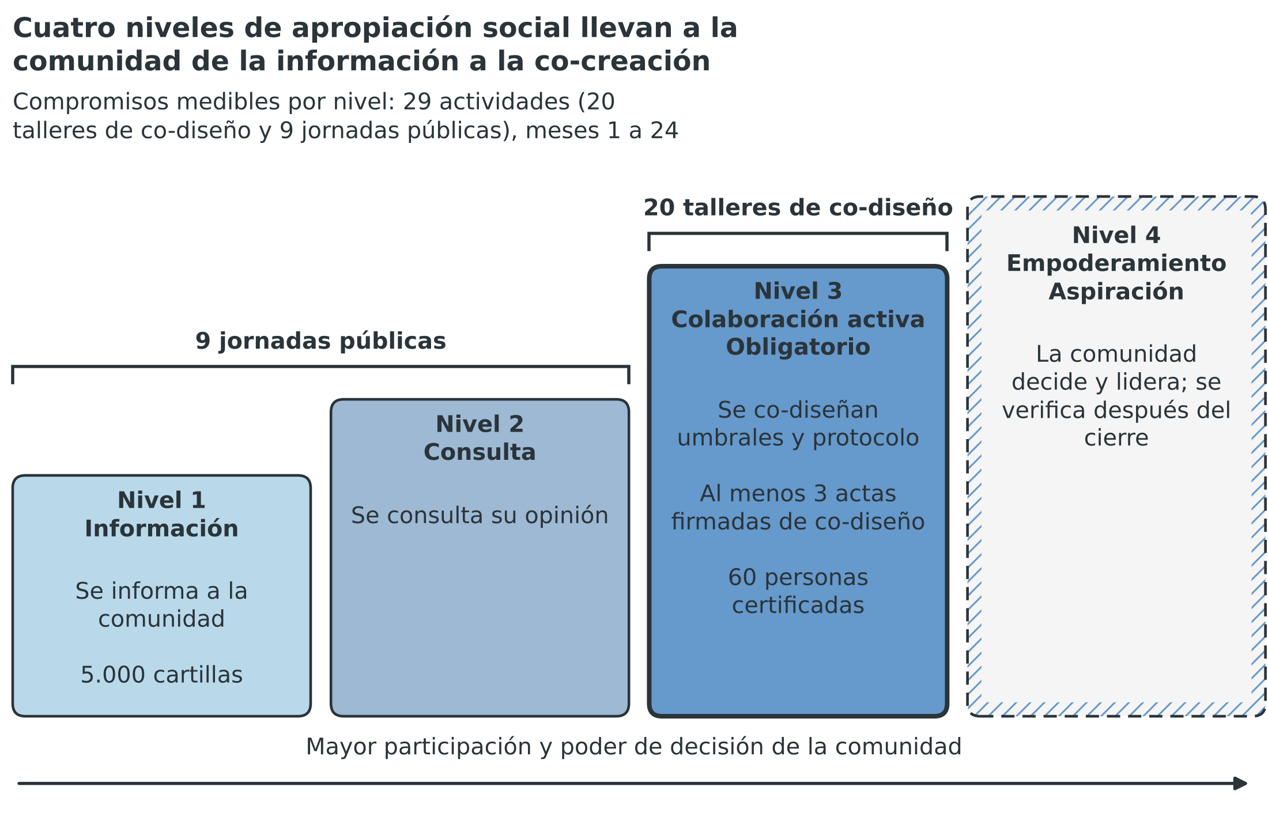
Nota. Elaboración propia con los compromisos del producto de apropiación social: 29 actividades (20 talleres de co-diseño y nueve jornadas públicas), 5.000 cartillas, al menos tres actas firmadas de co-diseño y 60 personas certificadas. El nivel 4 es una aspiración posterior al cierre.
La figura muestra que el compromiso crece en exigencia con cada nivel y que solo el nivel 4 queda fuera del compromiso. Las siete partes siguientes, de la A a la G, desarrollan el contenido mínimo que fija la plantilla.

19.1.1 A. Análisis y reconocimiento del contexto
El proyecto interviene en sitios de remoción de escombros de Manizales (Caldas) y de Calarcá (Quindío). La remoción levanta material particulado (PM2,5 y PM10) que afecta al personal operario y a la comunidad vecina. Los barrios y los centros poblados con sitios de remoción son [Diligenciar: barrios y centros poblados con sitios de remoción]. Los reportes oficiales de afectación y el Anexo 4 no se aportaron, y esta sección no les atribuye contenido. El número de personas por consejo es un supuesto de trabajo.
El reconocimiento del contexto ocupa la ventana de la actividad 3.1, entre los meses 3 y 9, y ocurre en dos momentos. El primero es documental y revisa las demandas territoriales, los instrumentos de gestión del riesgo y la caracterización de los sitios. El segundo es participativo y consiste en la línea base de apropiación, que se mide en el mes 3, antes del primer taller, continúa con la cartografía social de los talleres y cubre cuatro variables: el conocimiento previo sobre PM2,5 y PM10, la percepción del riesgo, las prácticas ante episodios de polvo y el uso previo de datos de calidad del aire por los consejos. Gertler et al. (2016) explican que una línea base anterior a la intervención permite comparar los cambios en el tiempo; como en este proyecto esa línea base no existe, se mide.
El despliegue por tramos ofrece una comparación descriptiva, porque los consejos de los tramos 2 y 3 aún no reciben la intervención cuando se mide el tramo 1. Esa comparación no sustenta una inferencia causal, y el proyecto la usa para ajustar los talleres siguientes y no para estimar un efecto.
Tres rasgos del contexto condicionan el diseño. El primero es que el polvo de los escombros es una experiencia cotidiana del personal operario y de la comunidad vecina, conocimiento que no figura en los planes. El segundo es que la decisión de alerta es urgente y la evidencia es incierta, situación en la que Funtowicz y Ravetz (1993) justifican una comunidad ampliada de pares que evalúe la calidad del conocimiento. El tercero es que la conectividad de los sitios es incierta, por lo que el proyecto no basa la ASC en canales digitales; el estudio de cobertura y de enlace de la actividad 2.1 aporta los datos para esa decisión.
Existe además una incógnita sobre comunidades étnicas o campesinas con saberes propios en los dos municipios. El proyecto no la verificó [Diligenciar: caracterización étnica y campesina de Manizales y de Calarcá]. Si existieran, el proyecto gestiona la consulta previa antes de convocar talleres o instalar nodos en sus territorios (sección 27).

19.1.2 B. Identificación y caracterización de actores
El proyecto identifica diez grupos de actores y los caracteriza por su rol, su participación y su nivel de la escalera, como presenta la Tabla 19.1. Mitchell et al. (1997) clasifican a los actores por su poder, su legitimidad y su urgencia, pero esa clasificación exige evidencia que la formulación aún no posee; por eso la tabla registra una lectura inicial, que es un supuesto de trabajo y que la línea base y la actualización en cada compuerta verifican.
Tabla 19.1
Actores de la estrategia de apropiación social, rol y participación
Actor | Rol en el proyecto | Participación en la ASC | Nivel de la escalera | Evidencia
Cuatro consejos de gestión del riesgo: municipales de Manizales y de Calarcá y departamentales de Caldas y del Quindío | Usuarios del tablero y del protocolo; los departamentales son beneficiarios | Co-diseñan los umbrales y el protocolo, usan el tablero y reciben formación | 2 y 3 | Actas de co-diseño y decisiones documentadas con el tablero
Personal del servicio público de los consejos (cerca de 40 personas; supuesto de trabajo) | Usuarios directos | Participan en talleres y en la formación con prueba práctica | 3 | Listas de asistencia y certificados
Personal operario de remoción de escombros [Diligenciar: número de operarios y organizaciones] | Población más expuesta al polvo | Aporta el conocimiento de sitios, maquinaria y polvo; recibe la alerta | 2 y 3 | Actas con representantes designados por escrito
Comunidad vecina y organizaciones comunitarias [Diligenciar: organizaciones comunitarias de Manizales y de Calarcá] | Población expuesta | Cartografía social, revisión de la cartilla y consulta en jornadas | 1, 2 y 3 | Actas, encuestas y cartilla revisada
Autoridades ambientales y Unidad Nacional para la Gestión del Riesgo de Desastres (UNGRD) | Aliados de uso y de referencia | Validan umbrales y protocolo y participan en jornadas | 2 | Actas de jornada
Universidad Santo Tomás (entidad proponente) | Ejecutora; contrata la ASC y lidera los objetivos específicos 1 y 2 | Aporta los coinvestigadores de ambiente y ciencias sociales, valida el sentido técnico de los umbrales, da soporte técnico al tablero y custodia de forma permanente el repositorio | 1 a 3 | Coinvestigadores de ambiente y ciencias sociales; actas de validación
Municipios de Manizales y de Calarcá | Aliados; lideran el uso institucional del objetivo específico 3 y aportan en especie | Lideran la convocatoria de los consejos, el registro de decisiones y la firma de convenios de custodia; facilitan el acceso a los sitios | 3 | Actas, registro de decisiones y convenios de custodia
Avanciencia, oficina de transferencia de resultados de investigación | Aliado; ejecuta la ASC y la transferencia por contrato con la universidad | Coordina la estrategia, facilita los talleres y las jornadas, produce las cartillas y las publicaciones, sistematiza, forma a los custodios, estructura los convenios y protege los productos co-creados | 1 a 3 | Coordinación y profesionales de apropiación social; actas, informes de sistematización, convenios de custodia y acuerdo de titularidad
Gestión y Medio Ambiente, empresa de servicios de calidad del aire con sede en Manizales | Aliado del sector productivo | Aporta conocimiento local sobre la medición y participa como invitado técnico en talleres y jornadas | 2 | Actas de taller
Jóvenes investigadores y estudiantes de maestría | Talento en formación | Producen divulgación pública de la ciencia y apoyan los talleres | 1 y 3 | Productos de divulgación
Nota. Elaboración propia. Avanciencia ejecuta por contrato con la universidad 1.347.060.791 COP del SGR: 892.587.696 COP de ASC (coordinación, profesionales, kits, alimentación, logística, desplazamientos, cartillas, publicaciones y viaje de divulgación) y 454.473.095 COP de transferencia (profesional de convenios y custodia, formación de custodios, asesoría jurídica y registros ante la DNDA), que la sección 18 presenta. Los municipios de Manizales y de Calarcá aportan en especie 120.000.000 COP en total y no figuran como beneficiarios. Sus consejos municipales usan el tablero como parte de la entidad aliada.
Los cinco integrantes de la alianza asumen funciones distintas en la estrategia. Avanciencia, contratada por la universidad, coordina la estrategia, facilita el co-diseño, organiza las jornadas, produce las cartillas, forma a los custodios, estructura los convenios y gestiona la propiedad intelectual de los productos co-creados. La universidad aporta los coinvestigadores de ambiente y ciencias sociales y adapta el tablero con los resultados de los talleres, con el servicio contratado de la plataforma geoespacial. Los municipios lideran la convocatoria de los consejos, el registro de decisiones y la firma de los convenios de custodia, sin figurar entre los beneficiarios. Gestión y Medio Ambiente aporta conocimiento local sobre la medición como invitado técnico en talleres y jornadas.
La tabla distingue a quienes usan el tablero de quienes ejecutan la estrategia. Los consejos reúnen legitimidad y urgencia, pero su poder para comprometer una partida es incierto. El personal operario reúne urgencia y legitimidad, pero cuenta con poco poder de convocatoria. La co-creación presenta entonces un riesgo: quienes ya cuentan con voz pueden capturarla, y el personal operario puede quedar fuera.
El proyecto responde con una regla de convocatoria. Cada taller invita a representantes del personal operario y de las organizaciones comunitarias, designados por escrito. Un acta sin esa designación no cuenta como actividad de nivel 3. Los municipios participan como co-ejecutores y no como beneficiarios. Los consejos departamentales de Caldas y del Quindío usan el tablero como beneficiarios.

19.1.3 C. Identificación de saberes, conocimientos y capacidades
El proyecto reconoce tres clases de saber: el técnico de la medición, el institucional de la decisión de alerta y el local del territorio. La Tabla 19.2 los asigna a quienes los poseen y define cómo se incorporan. Callon (1999) sostiene que las personas no expertas producen conocimiento útil cuando participan desde el diseño. Freire (2005) concibe el diálogo como un encuentro entre sujetos y no como un depósito de contenidos. El diálogo de saberes integra el conocimiento técnico con el conocimiento local de los sitios, la maquinaria, el polvo y los hábitos de trabajo.
Tabla 19.2
Saberes, conocimientos y capacidades, y su incorporación al proyecto
Saber o capacidad | Quién lo posee | Cómo se identifica | Cómo se incorpora al proyecto
Conocimiento de los sitios, la maquinaria, el polvo y los hábitos de trabajo | Personal operario de remoción | Taller con cartografía social y recorrido en sitio | Confirma los sitios de los tramos 2 y 3 y orienta las reglas del protocolo de alerta
Experiencia sobre el polvo, las rutas y el microclima del barrio | Comunidad vecina y organizaciones comunitarias | Cartografía social y consulta en jornadas | Define el lenguaje y los ejemplos de la cartilla
Competencia legal y práctica para decidir y activar una alerta | Consejos de gestión del riesgo | Taller de validación de umbrales | Decide con el equipo los umbrales y quién activa el protocolo
Metrología, calibración y caracterización de cabezales | Universidad Santo Tomás, con el laboratorio acreditado y el evaluador externo | Informes de validación frente a la referencia | Fija el desempeño de la medición y explica el error residual en lenguaje común
Plataforma, tablero y gemelo digital | Universidad Santo Tomás y servicio contratado de la plataforma geoespacial | Pruebas de uso en los talleres | Ajusta la interfaz según el uso observado
Capacidad local de mantenimiento y lectura de la red | Personal de los consejos y de las entidades custodias | Prueba práctica de la formación | Sustenta la certificación de 60 personas
Saberes propios de comunidades étnicas o campesinas, si existen [Diligenciar: caracterización de Manizales y de Calarcá] | Por verificar | Caracterización previa y protocolos propios | Se incorporan con la consulta previa, cuando aplique
Nota. Elaboración propia. La presencia de comunidades étnicas o campesinas no se verificó en la formulación.
La tabla muestra que cada saber cuenta con un portador y una vía de incorporación: los saberes técnicos se verifican con la referencia, y los saberes locales, con actas. Cada acta incluye un campo que registra qué saber local modificó qué decisión, y ese campo convierte el reconocimiento en evidencia verificable.

19.1.4 D. Mecanismos de participación
El proyecto usa cinco mecanismos de participación: el taller de co-diseño con cartografía social; la jornada pública con grupos focales, encuestas y preguntas; la validación de umbrales con los consejos; la encuesta de percepción con escala Likert, junto con un buzón de sugerencias; y la formación con prueba práctica. Los tres primeros son espacios de decisión o consulta, y los dos últimos miden la apropiación.
Los 20 talleres se ejecutan en los meses 3 a 9, dentro de la actividad 3.1, con una distribución propuesta en la formulación: cada uno de los cuatro consejos cuenta con dos talleres propios, uno de umbrales y otro de protocolo; ocho talleres reúnen al personal operario y a la comunidad vecina, cuatro por municipio; y cuatro talleres consolidan los umbrales y el protocolo entre los dos municipios. Cada taller sigue cinco pasos: convocatoria con información previa, consentimiento informado, sesión con metodología documentada, acta firmada por representantes y devolución de lo decidido. El consentimiento sigue la Ley 1581 de 2012, que exige autorización previa, expresa e informada para tratar datos personales.
Las nueve jornadas públicas se distribuyen según las actividades del cronograma. Cuatro ocurren en la actividad 3.2, entre los meses 12 y 15. Devuelven el resultado de la compuerta C1 y consultan el uso del tablero. Tres ocurren en la actividad 3.3, entre los meses 17 y 20, para consultar los convenios de custodia. Dos ocurren en la actividad 3.4, en los meses 23 y 24, para el cierre y la rendición de resultados. Arnstein (1969) clasifica la información sin canal de respuesta como simbolismo. Por eso cada jornada incluye un registro de consulta y una devolución de lo decidido.

19.1.5 E. Enfoque de colaboración y co-creación
La co-creación se concentra en cuatro productos: los umbrales locales de alerta, el protocolo de alerta, la cartilla del índice y del protocolo, y los convenios de custodia por tramo. Los umbrales y el protocolo se co-deciden con los consejos y la comunidad. Como el índice local de calidad del aire y salud se apoya en asociaciones observadas en series diarias (Stieb et al., 2008), su base es asociativa y no causal, y por eso el mensaje a la comunidad no atribuye casos de enfermedad a la medición.
La validación local es necesaria porque el índice carece de validación en la región. De 53 estudios de índices de calidad del aire y salud, 88,7 % es de China y ninguno es de América Latina. Solo 9,4 % validó con partición de datos (Liao et al., 2026, pp. 6 y 8). El desempeño de la medición se mantiene fuera de la negociación. El proyecto toma como ancla informativa las métricas de la Agencia de Protección Ambiental de Estados Unidos (EPA, 2021) para sensores de PM2,5 en sitios fijos. Propone un coeficiente de determinación (R²) de 0,70 o más y un error cuadrático medio normalizado (NRMSE) de 30 % o menos.
La validación se reparte entre dos perfiles que no se sustituyen: el coinvestigador técnico de la universidad valida el desempeño de la corrección con esos umbrales, y los coinvestigadores de ambiente y ciencias sociales validan con los consejos el sentido local de los umbrales de alerta. La cartilla pasa por una revisión comunitaria con dos criterios, que el texto se comprenda y que no prometa más de lo que la red mide, e incluye un mensaje explícito: medir no reemplaza controlar el polvo en la fuente.
El Sistema de Alerta Temprana de Medellín y el Valle de Aburrá opera alertas con participación comunitaria, según el informe de vigilancia tecnológica (Ruiz-Carrascal et al., 2026, p. 7), caso que respalda la viabilidad del enfoque. No es transferible sin más, porque opera con una institución estable y un presupuesto recurrente, condición que el proyecto sustituye por convenios de custodia con partida, firmados en la actividad 3.3.

19.1.6 F. Articulación con el ciclo de ejecución del proyecto
La estrategia sigue el ciclo de tres tramos y tres compuertas del proyecto. Las etapas A a C ocupan la ventana de la actividad 3.1, entre los meses 3 y 9. La etapa D va de los meses 3 a 24. La etapa E usa las actividades 3.1, 3.2 y 3.3. La etapa F se concreta en las compuertas C1, C2 y C3, de los meses 12, 17 y 24. La etapa G se consolida en la actividad 3.4, en los meses 23 y 24. La Figura 19.2 alinea las siete etapas con los meses y los tramos.
Figura 19.2
Las siete etapas de la estrategia de apropiación social se articulan con los tres tramos
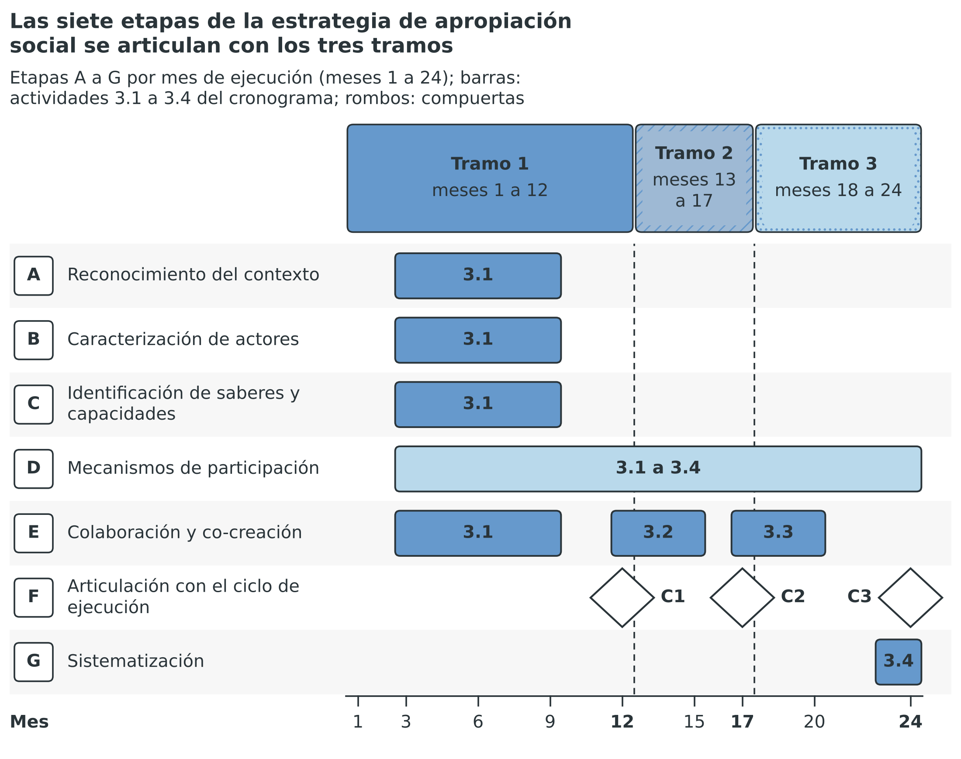
Nota. Elaboración propia con el cronograma del proyecto. Etapas: A reconocimiento del contexto, B caracterización de actores, C identificación de saberes y capacidades, D mecanismos de participación, E colaboración y co-creación, F articulación con el ciclo de ejecución y G sistematización. Tramos: meses 1 a 12, 13 a 17 y 18 a 24.
En el tramo 1, entre los meses 1 y 12, el proyecto mide la línea base y ejecuta los 20 talleres, con el co-diseño de los umbrales y del protocolo en los meses 3 a 9. La compuerta C1 del mes 12 exige que al menos 50 % de los consejos del tramo 1 use el tablero, uso que es el efecto esperado del nivel 3; la estimación de formulación asigna a la no adopción del tablero una probabilidad de 40 % (sección 22).
En el tramo 2, entre los meses 13 y 17, la actividad 3.2 pone el tablero en uso con los consejos, con cuatro jornadas y el primer tiraje de 3.000 cartillas. La compuerta C2 del mes 17 exige tres condiciones: los mismos umbrales de desempeño en los dos municipios, la disponibilidad de la red y los convenios de custodia con partida.
En el tramo 3, entre los meses 18 y 24, la actividad 3.3 forma a las 60 personas, y en ella Avanciencia estructura los convenios y los firma con los municipios de Manizales y de Calarcá; el segundo tiraje de 2.000 cartillas se entrega entre los meses 17 y 20. La actividad 3.4 cierra con dos jornadas, las publicaciones y la evaluación, y la compuerta C3 del mes 24 cierra y transfiere.
Cada compuerta devuelve su decisión a los consejos y a la comunidad, también cuando es negativa, porque la calidad de un conocimiento incierto depende de la transparencia sobre su incertidumbre (Funtowicz y Ravetz, 1993). El cronograma admite ajustes: la actividad 3.1 dispone de 12 semanas de holgura, de modo que un retraso del co-diseño de hasta 12 semanas no altera las 104 semanas del proyecto (calculado con el método de la ruta crítica).

19.1.7 G. Sistematización
La sistematización registra qué ocurrió, quién decidió y qué cambió por la participación, con seis evidencias por actividad: el acta, la lista de asistencia, el registro fotográfico con autorización, la bitácora metodológica, los consentimientos y el registro de decisiones modificadas. La coordinación de apropiación social de Avanciencia custodia el repositorio durante la ejecución, y la universidad asume su custodia permanente en la actividad 3.4. El responsable del tratamiento de los datos personales es [Diligenciar: responsable del tratamiento de datos personales].
La sistematización produce tres informes. El primero es semestral, en los meses 6, 12, 18 y 24, y reporta los indicadores por nivel y por municipio, desagregación que responde a la propuesta de Pawson y Tilley (1997) de explicar por qué, para quién y en qué contexto funciona una intervención. El segundo corresponde a la evaluación externa de los meses 12 y 24, que revisa las actas y los indicadores (propuesta de formulación). El tercero es el informe final de sistematización de los meses 23 y 24, que cierra la etapa G en la actividad 3.4 y alimenta la entrega a las entidades custodias.
La medición semestral permite corregir el diseño mientras el proyecto avanza, según la evaluación continua en contextos complejos que propone Patton (2011): el resultado del mes 12 puede modificar los talleres y las jornadas del tramo 2. Los registros se anonimizan antes de publicarse, y el protocolo de co-diseño y las lecciones aprendidas se publican con acceso abierto, siempre que no incluyan datos personales.

19.2 Producto de apropiación social, indicadores, metas y evidencias
El producto de ASC es un servicio de apropiación social del conocimiento. Pertenece al sector 39, programa 3906, del catálogo de productos de la Metodología General Ajustada (MGA). Su indicador cuenta las actividades realizadas, con una meta de 29. La Tabla 19.3 desagrega el producto en seis compromisos con su indicador, meta, evidencia, responsable, periodo y territorio. Un taller cuenta solo si cumple los cinco pasos y levanta un acta con representantes designados por escrito. Una jornada cuenta solo si incluye lista de asistencia, registro de consulta y devolución.
Tabla 19.3
Producto de apropiación social: indicadores, metas, evidencias y responsables
Compromiso | Indicador | Meta | Evidencia verificable | Responsable | Periodo | Territorio y población
Servicio de apropiación social del conocimiento | Actividades de apropiación realizadas | 29: 20 talleres de co-diseño y nueve jornadas públicas | Actas, listas de asistencia y piezas producidas con las comunidades | Universidad Santo Tomás y municipios aliados | Meses 3 a 24 | Manizales y Calarcá; cuatro consejos
Talleres de co-diseño (nivel 3) | Talleres con acta firmada por representantes designados | Al menos tres actas firmadas (compromiso); 20 programadas | Actas, consentimientos y bitácora metodológica | Coordinación de apropiación social | Meses 3 a 9 | Manizales y Calarcá; diez talleres por municipio
Jornadas públicas (niveles 1 y 2) | Jornadas realizadas con registro de consulta | Nueve | Listas de asistencia, registro de consulta y devolución | Profesionales de apropiación social | Meses 12 a 24 | Manizales y Calarcá
Cartillas del índice y del protocolo de alerta | Cartillas impresas y distribuidas | 5.000, en tirajes de 3.000 y 2.000 | Registro de distribución y cartilla revisada por representantes comunitarios | Coordinación de apropiación social | Meses 12 a 20 | Manizales y Calarcá
Personas certificadas en uso y custodia de la red | Personas con prueba práctica aprobada | 60 personas y cuatro consejos asistidos | Certificados y actas de asistencia técnica | Profesional de convenios y custodia y especialista en metrología | Meses 6 a 24 | Cuatro consejos
Uso institucional del tablero (resultado asociado) | Consejos que usan el tablero en decisiones documentadas | 75 % o más de los cuatro consejos al mes 24; 50 % o más del tramo 1 en la compuerta C1 | Registro de decisiones documentadas con el tablero | Gerencia del proyecto y coordinación de apropiación social | Meses 12 a 24 | Cuatro consejos
Nota. Elaboración propia con los productos y los indicadores del proyecto. El número de personas del servicio público por consejo es un supuesto de trabajo.
La tabla separa el producto del resultado: contar talleres mide esfuerzo, y medir el uso del tablero mide efecto, porque solo el segundo indica que el conocimiento circuló. Por eso el proyecto reporta ambos sin confundirlos. La encuesta de percepción explica el uso con cuatro determinantes, la utilidad percibida, la facilidad de uso, la influencia social y las condiciones de apoyo (Venkatesh et al., 2003; Davis, 1989), aunque el indicador sigue siendo la conducta registrada y no la intención declarada.
Las evidencias son verificables por terceros: las actas llevan las firmas de los representantes designados; las listas se desagregan por sexo, edad y, de forma voluntaria, por pertenencia étnica; y los certificados responden a una prueba práctica de mantenimiento, lectura y operación. La evaluación externa de los meses 12 y 24 puede, además, contrastar las evidencias con los registros del tablero.

19.3 Articulación con la línea temática 5.1 y con el presupuesto
El proyecto pertenece a la línea 5.1, de gestión anticipada del riesgo y seguridad de las regiones, en sus subnumerales 5.1.1, de monitoreo inteligente, observación territorial y alerta temprana, y 5.1.2, de modelación avanzada, gemelos digitales y analítica predictiva, y la ASC se integra a ambos. Los umbrales y el protocolo de alerta co-diseñados son parte del sistema de alerta temprana del subnumeral 5.1.1, y el tablero con gemelo digital que los consejos usan responde al subnumeral 5.1.2. Sin esa apropiación, el sistema mediría pero no alertaría.
El presupuesto financia la ASC en las actividades 3.1 a 3.4, que suman 1.514.190.872 COP del Sistema General de Regalías (SGR) y 320.000.000 COP de contrapartida; la Tabla 19.4 detalla el valor de cada actividad y las líneas que la componen. Dos líneas de las actividades 3.3 y 3.4 pertenecen al Plan de transferencia de la sección 18, la formación de las entidades custodias (150.000.000 COP) y el registro y la asesoría de propiedad intelectual (15.000.000 COP), de modo que esos 165.000.000 COP no son un costo de la apropiación social. La asesoría jurídica en propiedad intelectual y libertad de operación (107.100.000 COP), que en la versión anterior figuraba en la actividad 3.4, se ejecuta en la actividad 1.1.
Tabla 19.4
Actividades de apropiación social, periodo y valor por fuente
Actividad | Periodo | Aporte a la ASC | SGR (COP) | Contrapartida (COP) | Líneas directas y compartidas
3.1 Co-diseñar los umbrales y el protocolo de alerta con los consejos | Meses 3 a 9 | 20 talleres de co-diseño con cartografía social | $ 1.150.690.872 | $ 320.000.000 | Equipo de apropiación social, profesional en calidad del aire y profesional de convenios (937.278.712 COP), desplazamientos del equipo de apropiación social de Avanciencia (116.968.410 COP), kits de papelería (30.000.000 COP), alimentación de laboratorios ciudadanos (30.000.000 COP) y diseño del tablero (36.443.750 COP)
3.2 Poner en uso el tablero con los consejos | Meses 12 a 15 | Cuatro jornadas y primer tiraje de 3.000 cartillas | $ 174.500.000 | $ 0 | Cartillas (42.500.000 COP), logística de las nueve jornadas (72.000.000 COP) y publicaciones de divulgación (60.000.000 COP)
3.3 Formar custodios y firmar los convenios por tramo | Meses 17 a 20 | Tres jornadas, segundo tiraje de 2.000 cartillas y certificación de 60 personas | $ 150.000.000 | $ 0 | Formación de custodias (150.000.000 COP, línea del Plan de transferencia)
3.4 Transferir, cerrar y evaluar | Meses 23 a 24 | Dos jornadas de cierre, publicaciones e informe final de sistematización | $ 39.000.000 | $ 0 | Viaje internacional de divulgación (24.000.000 COP) y registro ante la DNDA y asesoría de propiedad intelectual (15.000.000 COP, línea del Plan de transferencia)
Total |  |  | $ 1.514.190.872 | $ 320.000.000
Nota. Elaboración propia con el cronograma financiero del Anexo 3, que asigna cada partida completa a su actividad principal. Por eso las cartillas, la logística y las publicaciones de las nueve jornadas figuran en la actividad 3.2, aunque las jornadas de las actividades 3.3 y 3.4 también las usan. La contrapartida corresponde a los coinvestigadores de ambiente y ciencias sociales de la universidad (200.000.000 COP) y a los municipios de Manizales y de Calarcá (60.000.000 COP cada uno). SGR: Sistema General de Regalías.
La tabla permite tres lecturas. Primera, el Anexo 3 concentra el personal de apropiación y sus desplazamientos en la actividad 3.1, mientras que las líneas de las jornadas y de las cartillas quedan en la actividad 3.2. Segunda, el equipo de apropiación social de Avanciencia suma 517.119.286 COP: 172.373.095 COP de la coordinación y 344.746.191 COP de dos profesionales. Tercera, las líneas directas de apropiación suman 375.468.410 COP (calculado con las líneas de kits, alimentación, desplazamientos, cartillas, logística, publicaciones y viaje de divulgación). Con el equipo, esas líneas forman los 892.587.696 COP que Avanciencia ejecuta en la ASC.
La contrapartida de las cuatro actividades es de 320.000.000 COP. Los municipios de Manizales y de Calarcá aportan 60.000.000 COP cada uno en especie, con profesionales de gestión del riesgo y logística de acceso a los sitios (propuesta pendiente de certificación), y los coinvestigadores de ambiente y ciencias sociales de la universidad aportan 200.000.000 COP; ambos aportes sostienen el co-diseño y la puesta en uso del tablero. Avanciencia aporta además horas de su equipo de transferencia, que el Anexo 3 registra en la actividad 1.1.

19.4 Escalera de Apropiación Social del Conocimiento
La escalera fija qué se compromete en cada nivel y cómo se verifica. La Tabla 19.5 resume los cuatro niveles con sus actividades, metas, evidencias y carácter. El nivel 3 concentra 20 de las 29 actividades, lo que refleja su papel en el diseño de los umbrales y del protocolo.
Tabla 19.5
Escalera de Apropiación Social del Conocimiento: compromisos, evidencias y carácter
Nivel | Qué ocurre | Actividades y metas del proyecto | Evidencia | Carácter
1. Información | El equipo transmite conocimiento a la comunidad, con un canal de respuesta | 5.000 cartillas y la parte informativa de las nueve jornadas | Registro de distribución y listas de asistencia | Compromiso
2. Consulta | La comunidad opina y el equipo decide el diseño | Grupos focales, encuestas y buzón en siete jornadas, entre los meses 12 y 20 | Actas con acuerdos y proporción de retroalimentación incorporada | Compromiso
3. Colaboración activa | La comunidad y los consejos deciden con el equipo | 20 talleres de co-diseño, entre los meses 3 y 9; al menos tres actas firmadas; 60 personas certificadas en uso y custodia | Actas firmadas por representantes designados, decisiones modificadas y certificados con prueba práctica | Compromiso
4. Empoderamiento | La comunidad gestiona, replica y adapta el conocimiento sin el equipo | Sin meta propia; las condiciones se documentan en el informe final | Condiciones documentadas en el informe final de sistematización | Aspiración posterior al cierre
Nota. Elaboración propia con el producto de apropiación social del proyecto. Las nueve jornadas combinan información y consulta y se cuentan una sola vez entre las 29 actividades.
Los niveles 1 y 2 se verifican con registros ordinarios, mientras que el nivel 3 exige la evidencia más fuerte, porque cada acta debe registrar una decisión modificada por el aporte comunitario. El proyecto programa 20 talleres y compromete al menos tres actas firmadas, margen que cubre el riesgo de que un acta sin designación escrita no cuente. Rogers (2003) separa los canales por función: los medios de comunicación de masas informan y los canales interpersonales persuaden. La escalera respeta esa distinción al usar la cartilla para informar y el taller para decidir.
El nivel 4 es una aspiración y no un compromiso, porque supone que la comunidad gestione, replique y adapte el conocimiento sin el equipo del proyecto. El proyecto crea condiciones para alcanzarlo con las 60 personas certificadas en el nivel 3, un protocolo de co-diseño documentado y los convenios de custodia. Shediac-Rizkallah y Bone (1998) identifican la capacitación y la participación comunitaria entre los determinantes de la continuidad de un programa, y Ostrom (2005) analiza las reglas con que un grupo organiza su acción colectiva, lectura que sirve para observar si una comunidad define reglas propias.
La verificación del nivel 4 exige observar la autonomía después del cierre. El horizonte de 24 meses no alcanza para esa observación. Por eso el informe final de sistematización documenta las condiciones y no declara el nivel como alcanzado. La ruta del proyecto hacia la solución no depende del nivel 4. Los resultados comprometidos se cumplen con los niveles 1 a 3.

20. PRODUCTOS ESPERADOS
Los productos evidencian el logro de los tres objetivos específicos. El proyecto los selecciona del Manual de Clasificación de la Inversión Pública, con el catálogo de productos de la Metodología General Ajustada (MGA), sector 39, programa 3906, y usa un solo programa sin repetir productos, como exige la MGA. Son nueve productos, cinco del objetivo específico 1, uno del objetivo específico 2 y tres del objetivo específico 3, y la Tabla 20.1 presenta para cada uno los campos que piden los TdR (Ministerio de Ciencia, Tecnología e Innovación [MinCiencias], 2026).
Tabla 20.1
Productos esperados del programa 3906 con su medición, indicador y unidad
Programa | Producto | Medido a través de | Indicador de producto | Unidad de medida
3906 | Servicio de apoyo para la generación de prototipos de materiales, productos o dispositivos | Prototipos validados en condiciones reales | Prototipos funcionales validados: red de nodos y gateways con modelo de corrección y gemelo predictivo de demolición | Número
3906 | Documentos de investigación | Documentos de investigación elaborados | Documentos de investigación elaborados: seis de jóvenes investigadores, dos de maestría y uno de posdoctorado | Número
3906 | Servicio de apoyo financiero para la formación de maestría ya sea nacional o en el exterior, en la modalidad de investigación | Personas apoyadas con formación de maestría | Estudiantes de maestría en modalidad de investigación apoyados | Número
3906 | Servicio de apoyo financiero de estancias de investigación | Estancias de investigación apoyadas | Doctores con estancia posdoctoral apoyados | Número
3906 | Servicio de apoyo financiero para el fortalecimiento de las vocaciones científicas en CTI | Jóvenes investigadores e innovadores apoyados | Jóvenes investigadores e innovadores apoyados con beca-pasantía | Número
3906 | Servicio de apoyo financiero para programas y proyectos de infraestructura científica y tecnológica | Infraestructura científica y tecnológica dotada | Equipos y plataformas de medición y de modelación dotados y en operación: tres referencias, 100 nodos, 10 gateways, plataforma y laboratorio de modelación | Número
3906 | Documentos de política: documentos de planeación | Documentos de planeación elaborados | Documentos de planeación elaborados: protocolo de alerta, plan de sostenibilidad con convenios de custodia y protocolo de evaluación previa de demolición | Número
3906 | Servicio de apropiación social del conocimiento | Actividades de apropiación social realizadas | Estrategias y actividades de apropiación social del conocimiento realizadas: 20 talleres de co-diseño y nueve jornadas | Número
3906 | Servicio de asistencia técnica | Personas y entidades asistidas técnicamente | Personas de consejos y custodios certificadas en el uso y la custodia de la red | Número
Nota. Elaboración propia con el catálogo de productos del sector 39, programa 3906, de la MGA. El código de cada producto se registra en la plataforma MGA al formular el proyecto. Cada producto se cuenta una sola vez.
La selección distingue el servicio que se financia de los resultados científicos que genera: un artículo es un documento de investigación, y la red, un servicio de apoyo a prototipos y a infraestructura, mientras que un acta de instalación no es un producto de nuevo conocimiento y no se cuenta como tal. Esa distinción evita contar dos veces un mismo gasto y mantiene la coherencia con el presupuesto. Por la misma razón, el producto de prototipos cuenta un sistema integrado y no cien productos por cien nodos, y el segundo prototipo, el gemelo predictivo de demolición, se cuenta una vez y se verifica con al menos seis eventos reales.
Los TdR piden además siete datos para cada producto (MinCiencias, 2026): el indicador, la meta, la entidad responsable, el periodo, la evidencia verificable, el territorio y la población. La Tabla 20.2 reúne esos campos, y la meta de cada producto se verifica con una evidencia que un tercero puede revisar: los documentos de investigación incluyen la constancia de sometimiento o publicación, y la infraestructura, el inventario con coordenadas y número de serie.
Tabla 20.2
Meta, responsable, periodo, evidencia, territorio y población de cada producto
N.º | Producto | Meta | Responsable | Periodo | Evidencia verificable | Territorio | Población
1 | Prototipos funcionales validados | 2 prototipos: un sistema de 100 nodos y 10 gateways (30 y 3 al mes 12; 70 y 7 al mes 17; 100 y 10 al mes 19) y un gemelo predictivo de demolición validado al mes 22 | Universidad Santo Tomás | Meses 4 a 24 | Inventario con coordenadas y número de serie; informes de validación frente a la referencia; informe del ensayo independiente; informe de validación del gemelo con seis eventos y verificación independiente | Manizales (Caldas) y Calarcá (Quindío) | Cuatro consejos de gestión del riesgo y operarios de remoción
2 | Documentos de investigación | 9: seis de jóvenes investigadores, dos de maestría y uno de posdoctorado | Universidad Santo Tomás | Meses 6 a 24 | Manuscritos con constancia de sometimiento o publicación | Manizales y Calarcá | Comunidad científica y autoridades ambientales
3 | Maestría en modalidad de investigación | 2 estudiantes | Universidad Santo Tomás | Meses 1 a 24 | Certificados de admisión o matrícula, avance del trabajo de grado y producto sometido | Manizales y Calarcá | Dos estudiantes de maestría
4 | Estancia posdoctoral | 1 doctor | Universidad Santo Tomás | Meses 1 a 24 | Contrato o beca, producto, producto de divulgación e informe técnico final | Manizales y Calarcá | Un doctor en estancia posdoctoral
5 | Jóvenes investigadores e innovadores | 6: tres en los meses 1 a 12 y tres en los meses 13 a 24 | Universidad Santo Tomás | Meses 1 a 24 | Contratos de beca-pasantía, CvLAC actualizado, artículo publicable y producto de divulgación por persona | Manizales y Calarcá | Seis jóvenes de pregrado
6 | Infraestructura de medición y de modelación | 1 infraestructura integrada: conjunto de referencia rotativo, banco de calibración, 100 nodos, 10 gateways, plataforma y laboratorio de modelación | Universidad Santo Tomás | Meses 2 a 19 | Actas de recibo, inventario con huella de configuración y registro fotográfico; acta de puesta en operación del laboratorio | Manizales y Calarcá; laboratorio ubicado en uno de los dos municipios | Cuatro consejos de gestión del riesgo
7 | Documentos de planeación | 3: protocolo de alerta, plan de sostenibilidad con convenios de custodia y protocolo de evaluación previa de demolición | Universidad Santo Tomás y municipios de Manizales y de Calarcá, con Avanciencia en los convenios de custodia | Meses 3 a 24 | Documentos adoptados por acta de cada consejo y convenios de custodia firmados; protocolo de evaluación previa adoptado por acta de la entidad territorial | Cuatro consejos de gestión del riesgo | Funcionarios de los consejos y custodios
8 | Apropiación social del conocimiento | 29: 20 talleres de co-diseño y 9 jornadas públicas | Avanciencia, por contrato con la universidad, con los municipios de Manizales y de Calarcá | Meses 3 a 24 | Actas, listas de asistencia y piezas producidas con las comunidades | Manizales y Calarcá | Consejos, operarios y comunidad vecina de los sitios
9 | Asistencia técnica | 60 personas y 4 consejos | Avanciencia, por contrato con la universidad, con la Universidad Santo Tomás en el soporte técnico | Meses 6 a 24 | Certificados de formación y actas de asistencia técnica | Cuatro consejos de gestión del riesgo | Personas de consejos y custodios
Nota. Elaboración propia con la formulación del proyecto. Los periodos corresponden a las actividades de la sección 14. El número de funcionarios y de operarios es [Diligenciar: población objetivo con fuente oficial].
Cada persona de formación entrega además un producto de divulgación pública de la ciencia, como exigen los TdR. Los jóvenes investigadores entregan un artículo en formato publicable en una revista A1, A2, B o C de Publindex. Cada estudiante de maestría entrega un producto de tipo TOP o de tipo A, sometido o publicado. La culminación de la maestría es requisito para el cierre del proyecto (Secretaría Técnica de la Convocatoria 56, 2026). Por eso el proyecto vincula a estudiantes que la culminan dentro de los 24 meses. El doctor en estancia posdoctoral entrega un producto de tipo TOP o de tipo A, un producto de divulgación y un informe técnico final. Estos compromisos se verifican con constancias de sometimiento y con el registro de cada producto en la plataforma.

21. CRONOGRAMA
El cronograma presenta el tiempo de ejecución de las 22 actividades de la metodología de la sección 14. El proyecto dura 24 meses, equivalentes a 104 semanas. Un mes equivale a 52/12 semanas, y el periodo de cada actividad resulta de convertir sus semanas de inicio y de fin a meses. La Tabla 21.1 presenta el cronograma por objetivo específico y la Figura 21.1 lo representa en un diagrama de Gantt con la ruta crítica, las compuertas y los hitos.

Tabla 21.1
Cronograma de actividades por objetivo específico, en meses
Objetivo específico | Producto | Actividad | 1 | 2 | 3 | 4 | 5 | 6 | 7 | 8 | 9 | 10 | 11 | 12 | 13 | 14 | 15 | 16 | 17 | 18 | 19 | 20 | 21 | 22 | 23 | 24
OE1 | Prototipo validado y documentos de investigación | 1.1 Seleccionar los sitios y diseñar la colocalización |  | x | x
 |  | 1.2 Adquirir y caracterizar el lote 1 de nodos y las referencias |  |  |  | x | x | x
 |  | 1.3 Instalar el tramo 1, colocalizar y calibrar en el piloto |  |  |  |  |  | x | x | x | x | x
 |  | 1.4 Entrenar y validar el modelo de corrección y decidir en la compuerta C1 |  |  |  |  |  |  |  |  |  | x | x | x
 |  | 1.5 Reentrenar y verificar por municipio el tramo 2 y decidir en la compuerta C2 |  |  |  |  |  |  |  |  |  |  |  |  |  |  | x | x | x
 |  | 1.6 Verificar el desempeño final y ejecutar el ensayo independiente |  |  |  |  |  |  |  |  |  |  |  |  |  |  |  |  |  |  | x | x | x | x | x
 |  | 1.7 Validar el gemelo predictivo con demoliciones y remociones reales en los dos municipios |  |  |  |  |  |  |  |  |  |  |  |  |  | x | x | x | x | x | x | x | x | x | x
 |  | 1.8 Administración y apoyo a la supervisión (objetivo específico 1) | x | x | x | x | x | x | x | x | x | x | x | x | x | x | x | x | x | x | x | x | x | x | x | x
OE2 | Infraestructura de medición y de modelación dotada y operando | 2.1 Diseñar la arquitectura de enlace y energía |  | x | x | x
 |  | 2.2 Desarrollar el firmware y la plataforma base (gemelo digital y tablero) |  |  |  | x | x | x
 |  | 2.3 Instalar el tramo 2 |  |  |  |  |  |  |  |  |  |  |  | x | x | x | x
 |  | 2.4 Instalar el tramo 3 |  |  |  |  |  |  |  |  |  |  |  |  |  |  |  |  | x | x | x
 |  | 2.5 Diseñar el laboratorio de modelación y el inventario de emisión de demolición |  | x | x | x | x | x
 |  | 2.6 Dotar el laboratorio y montar la cadena de modelación |  |  |  |  |  |  | x | x | x | x | x
 |  | 2.7 Construir y calibrar el gemelo predictivo de demolición |  |  |  |  |  |  |  |  |  |  | x | x | x | x | x | x | x
 |  | 2.8 Administración y apoyo a la supervisión (objetivo específico 2) | x | x | x | x | x | x | x | x | x | x | x | x | x | x | x | x | x | x | x | x | x | x | x | x
OE3 | Documentos de planeación, apropiación social y asistencia técnica | 3.1 Co-diseñar los umbrales y el protocolo de alerta con los consejos |  |  | x | x | x | x | x | x | x
 |  | 3.2 Poner en uso el tablero con los consejos |  |  |  |  |  |  |  |  |  |  |  | x | x | x | x
 |  | 3.3 Formar custodios y firmar los convenios por tramo |  |  |  |  |  |  |  |  |  |  |  |  |  |  |  |  | x | x | x | x
 |  | 3.4 Transferir, cerrar y evaluar |  |  |  |  |  |  |  |  |  |  |  |  |  |  |  |  |  |  |  |  |  |  | x | x
 |  | 3.5 Adoptar el protocolo de evaluación previa de demolición y transferir el laboratorio |  |  |  |  |  |  |  |  |  |  |  |  |  |  |  |  |  |  |  |  | x | x | x | x
 |  | 3.6 Administración y apoyo a la supervisión (objetivo específico 3) | x | x | x | x | x | x | x | x | x | x | x | x | x | x | x | x | x | x | x | x | x | x | x | x
Nota. Elaboración propia con el cronograma de ruta crítica de 104 semanas. Las compuertas C1 y C2 se ejecutan al final de las actividades 1.4 y 1.5; la compuerta C3 cierra el mes 24. Las actividades del laboratorio de modelación (1.7, 2.5, 2.6, 2.7 y 3.5) tienen holgura de 4 a 6 semanas y no integran la ruta crítica. Las actividades de administración y apoyo a la supervisión abarcan los 24 meses.

La Tabla 21.1 muestra que las actividades de cada objetivo se solapan de forma deliberada. La actividad 3.1 comienza en el mes 3, antes de que termine la construcción del prototipo. El co-diseño con los consejos requiere un prototipo observable. Las actividades de administración y apoyo a la supervisión abarcan los 24 meses. Las compuertas se ejecutan al final de las actividades 1.4 y 1.5, en los meses 12 y 17. La compuerta del mes 24 cierra el proyecto. Las actividades del laboratorio de modelación se solapan con la red. El laboratorio se diseña mientras se contrata la red. Se dota en los meses 7 a 11 y se calibra y valida mientras se instalan los tramos 2 y 3.
Figura 21.1
Veintidós actividades ocupan 24 meses y tres compuertas ordenan los hitos
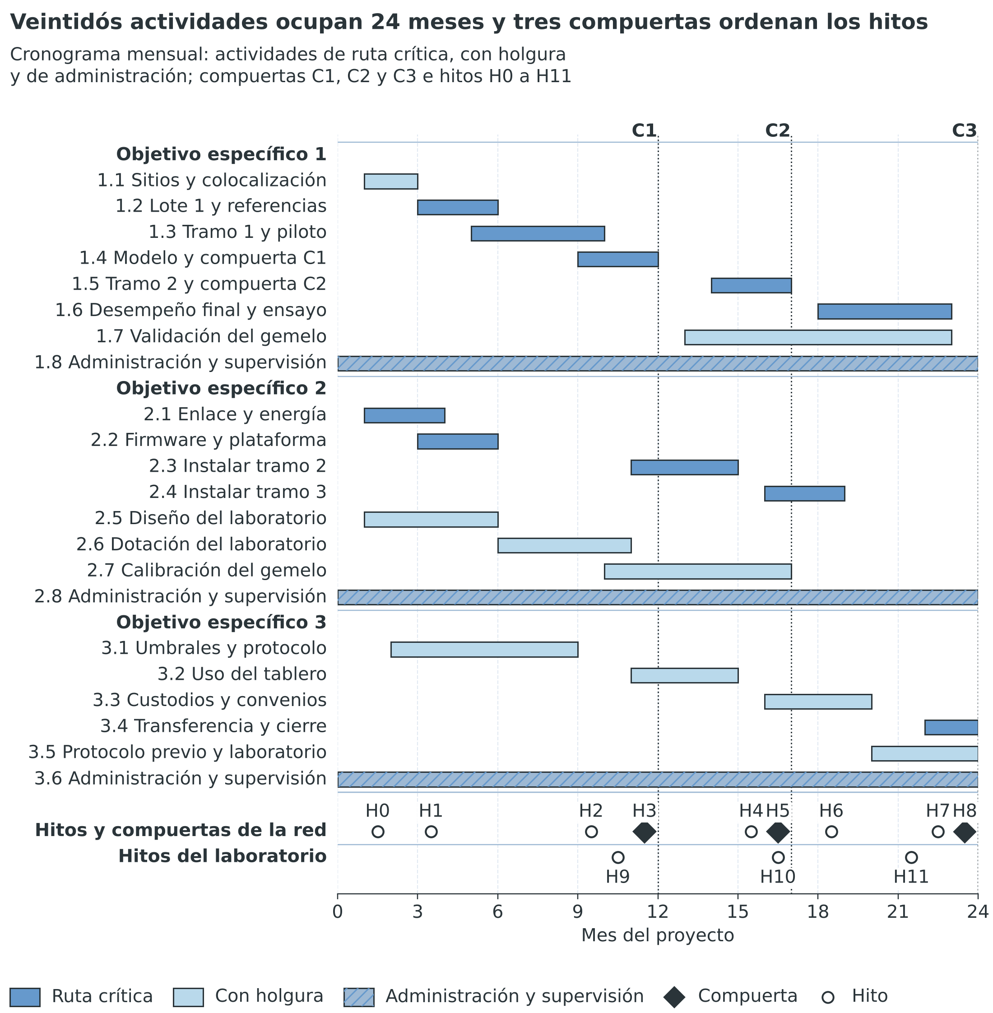
Nota. Elaboración propia con el cronograma del proyecto. La ruta crítica se muestra en azul oscuro y las actividades con holgura en azul claro. Los rombos indican las compuertas y los hitos. Software: Python 3 y matplotlib.
La ruta crítica comprende las actividades 1.2, 1.3, 1.4, 1.5, 1.6, 2.1, 2.2, 2.3, 2.4 y 3.4, con una duración acumulada de 104 semanas, igual a la duración del proyecto (Project Management Institute [PMI], 2021). Las actividades 1.1, 3.1, 3.2 y 3.3 tienen holgura, de dos, 12, seis y 12 semanas, respectivamente, y las cinco del laboratorio también la tienen: seis semanas las actividades 2.5, 2.6 y 2.7, y cuatro las actividades 1.7 y 3.5. Un retraso mayor en el laboratorio no retrasa la entrega de la red, pero sí la validación del gemelo, mientras que el retraso de una actividad de la ruta crítica retrasa la entrega final. Por eso el proyecto programa las instalaciones de los tramos 2 y 3 con acceso previamente verificado, en ventanas secas y con técnicos locales.
El despliegue de la red se organiza en tres tramos. La Tabla 21.2 indica los meses, los nodos y los gateways operativos y comprados de cada tramo, y su compuerta. Cada compuerta libera la compra del tramo siguiente. Los tramos no reducen el alcance de 100 nodos y 10 gateways. Condicionan la secuencia de compra y activan un ciclo de corrección antes de liberar el tramo siguiente.
Tabla 21.2
Tramos de despliegue de la red
Tramo | Meses | Nodos operativos | Gateways operativos | Compra de nodos / gateways | Compuerta
Tramo 1: piloto de contraste | 1 a 12 | 30 | 3 | 36 / 4 | C1 (mes 12)
Tramo 2: ampliación condicionada | 13 a 17 | 40 | 4 | 48 / 4 | C2 (mes 17)
Tramo 3: consolidación y transferencia | 18 a 24 | 30 | 3 | 36 / 3 | C3 (mes 24)
Total |  | 100 | 10 | 120 / 11
Nota. Elaboración propia. Las compras incluyen 20 nodos y 1 gateway de reserva.
La Tabla 21.3 lista los hitos del proyecto con su mes y la evidencia que los verifica. Los hitos H0 a H11 y la compuerta del mes 24 permiten a la supervisión verificar el avance con un documento. Los hitos H9, H10 y H11 verifican el laboratorio. Verifican la dotación en el mes 11, la calibración en el mes 17 y la validación en el mes 22. El hito H0, en el mes 2, acredita el acta de inicio y la contratación completa. El hito H7, en el mes 23, reúne el informe del laboratorio externo y la evaluación externa final. Ambos sustentan el nivel de madurez tecnológica 8.
Tabla 21.3
Hitos y compuertas del proyecto con su evidencia de verificación
Hito | Descripción | Mes | Evidencia de verificación
H0 | Acta de inicio y contratación completa | Mes 2 | Contratos, convenios y plan de trabajo aprobados
H1 | Sitios del tramo 1 y diseño de enlace y energía listos | Mes 4 | Informe de sitios, de cobertura y de energía
H2 | Colocalización del tramo 1 finalizada | Mes 10 | Base de datos de colocalización y línea base de error medida
H9 | Laboratorio de modelación dotado y con la cadena de cálculo en operación | Mes 11 | Actas de recibo del servidor, las estaciones meteorológicas, el dron y los monitores portátiles; ejecución de un caso de prueba documentado
H3 | Compuerta C1: modelo validado en el piloto | Mes 12 | Acta de compuerta con NRMSE y R² frente a referencia
H4 | Tramo 2 instalado y verificado | Mes 16 | Informe de disponibilidad y desempeño del tramo 2
H5 | Compuerta C2: uso institucional y desempeño | Mes 17 | Acta de compuerta con uso del tablero y convenios
H10 | Gemelo predictivo calibrado con el polvo del territorio y la campaña piloto | Mes 17 | Informe de calibración con el inventario de emisión, la caracterización del polvo y las métricas frente a la campaña piloto
H6 | Tramo 3 instalado | Mes 19 | Inventario de 100 nodos y 10 gateways operativos
H11 | Validación del gemelo con seis eventos reales y verificación independiente | Mes 22 | Informe de validación con FAC2 y sesgo fraccional por evento e informe del verificador independiente
H7 | Ensayo independiente y evaluación final | Mes 23 | Informe de laboratorio externo y evaluación externa
H8 | Transferencia y cierre del tramo 3 | Mes 24 | Actas de entrega a custodios y cláusula de apertura firmada
C3 | Compuerta C3: cierre y transferencia con evidencia del TRL 8 | Mes 24 | Informe de evaluación final con el desempeño de los 100 nodos y acta de entrega a custodios
Nota. Elaboración propia.
Los informes de gestión son trimestrales: el proyecto entrega ocho informes de supervisión, en los meses 3, 6, 9, 12, 15, 18, 21 y 24, y cada uno reporta el avance de las actividades, la ejecución presupuestal y el estado de los indicadores. El cronograma se ajusta solo mediante un cambio controlado que la gerencia registra y la supervisión aprueba, y ningún cambio altera el alcance, el valor ni las metas del proyecto.

22. ANÁLISIS DE RIESGOS
El análisis identifica los riesgos que pueden afectar el diseño y el desarrollo del proyecto. Identifica también los riesgos que el proyecto puede generar en su entorno. El método sigue la norma ISO 31000: identificar, analizar, evaluar, tratar y monitorear (Organización Internacional de Normalización [ISO], 2018). El registro reúne 21 riesgos en siete tipos: operacionales, administrativos, sanitarios, legales, financieros, de costos y de calendario. La Tabla 22.1 presenta cada riesgo con su probabilidad, su impacto y su medida de mitigación. El Anexo A relaciona los supuestos críticos del diseño con las compuertas.
La probabilidad usa tres niveles, raro (menos de 20 %), improbable (20 a 39 %) y probable (40 % o más), y el impacto otros tres, menor, moderado y mayor, este último correspondiente a 4 o 5 en la escala de 1 a 5 del registro, que mide el efecto sobre el alcance, el plazo, el costo y la calidad de la medición. Las probabilidades son estimaciones de formulación sin serie histórica, y la estimación subjetiva de frecuencias tiene sesgos conocidos (Tversky y Kahneman, 1974); por eso cada riesgo tiene una señal de activación medible y se revisa en cada compuerta.
Tabla 22.1
Análisis de riesgos del proyecto
Tipo de riesgo | Descripción del riesgo | Probabilidad | Impacto | Medidas de mitigación
Operacionales | La humedad y el polvo saturan los cabezales ópticos y sesgan PM2,5 y PM10. | Probable | Mayor | Modelo de corrección por humedad, banco de calibración y reposición de cabezales.
Operacionales | Las baterías se agotan antes de 14 días sin sol y los nodos dejan de transmitir. | Improbable | Mayor | Kits solares dimensionados, modo de bajo consumo y repuestos de batería.
Operacionales | La red celular falla en el sitio y los gateways pierden el enlace con la nube. | Probable | Mayor | Enlace satelital de respaldo y almacenamiento local de 7 días.
Operacionales | El modelo de corrección no generaliza entre municipios. | Improbable | Mayor | Validación cruzada por municipio y reentrenamiento por tramo.
Operacionales | Los consejos de gestión del riesgo no adoptan el tablero ni el protocolo. | Probable | Mayor | Co-diseño de umbrales, formación por consejo y uso piloto con registro de decisiones.
Operacionales | Los custodios no asumen la operación en el posproyecto. | Probable | Mayor | Convenios por tramo, formación de custodios y cláusula de apertura.
Operacionales | Deslizamientos o réplicas bloquean vías y retrasan la instalación. | Probable | Moderado | Instalación en ventanas secas, técnicos locales y holgura en las actividades 1.1, 3.1, 3.2 y 3.3; las instalaciones de los tramos 2 y 3 se programan con acceso previamente verificado.
Operacionales | Robo o vandalismo de nodos en sitios de remoción. | Probable | Moderado | Cerramientos y mástiles protegidos, custodia local por sitio, 20 nodos y 1 gateway de reserva y convenios de custodia con los municipios aliados.
De costos | La devaluación del peso encarece los equipos importados. | Probable | Mayor | Compra por tramo con cotizaciones vigentes, orden de compra anticipada y cobertura cambiaria del proveedor; la contrapartida en efectivo cubre variaciones menores.
Financieros | La contrapartida en especie no se certifica a tiempo. | Improbable | Mayor | Certificación de cada integrante en el Anexo 1, antes de radicar.
Legales | Una solicitud de patente de terceros afecta la libertad de operación. | Improbable | Mayor | Análisis de libertad de operación y diseño alternativo del módulo afectado.
Operacionales | Un incidente de ciberseguridad compromete la plataforma. | Improbable | Mayor | Pruebas de penetración, segmentación y copias de respaldo.
Administrativos | La contratación del equipo y la firma de los convenios de ejecución se demoran más de ocho semanas. | Improbable | Mayor | Convenio marco previo entre la universidad, los municipios y Avanciencia, plan de contratación con lista de elegibles y seguimiento semanal de la gerencia.
De calendario | La entrega en Colombia de un lote de equipos importados por el proveedor excede doce semanas. | Improbable | Mayor | Orden anticipada por lote, entrega en Colombia incluida en el precio cotizado, plazo pactado en la orden de compra y lote de reserva de cabezales en el país.
Sanitarios | El personal de campo se expone al polvo y a los escombros durante la instalación y el mantenimiento. | Improbable | Moderado | Protocolo de seguridad y salud con respiradores N95, inducción previa y ventanas de trabajo fuera de la remoción activa.
Operacionales | Los propietarios o las autoridades no permiten medir en un número suficiente de demoliciones o remociones reales entre los meses 13 y 22. | Probable | Mayor | Acuerdo con consejos y municipios para anunciar cada demolición con 15 días de antelación, uso de remociones de menor escala y de sitios de prueba como respaldo, y regla mínima de seis eventos válidos en nueve campañas.
Operacionales | El gemelo predictivo no alcanza el desempeño fijado (FAC2 ≥ 0,5 y sesgo fraccional absoluto ≤ 0,3 en promedios de 24 horas). | Improbable | Mayor | Calibración por etapas con la campaña piloto, comparación del modelo sustituto con el modelo físico, verificación independiente y restricción del uso del resultado al dominio validado, con el desempeño real informado.
Operacionales | Los datos de entrada del modelo (geometría, material, método de demolición o meteorología) faltan o son de baja calidad. | Improbable | Moderado | Levantamiento con dron antes de cada evento, cuatro estaciones meteorológicas propias, inventario de emisión expresado en rangos y resultados presentados como escenarios.
Legales | El resultado del laboratorio se interpreta como autorización de demolición, licencia o prueba de responsabilidad. | Improbable | Mayor | El protocolo define el resultado como estimación de apoyo a la decisión, con advertencia expresa de alcance, convenio de uso con cada municipio y revisión jurídica previa a la adopción.
Operacionales | El conjunto de referencia es único y rota entre los dos municipios, de modo que cada municipio tiene menos tiempo de colocalización. | Improbable | Mayor | Calendario de rotación con una ventana mínima por municipio en cada tramo, caracterización previa de cada lote en el banco de calibración y contraste en campo con los monitores portátiles de referencia equivalente.
De costos | Las cotizaciones seleccionadas de nodos, banco de calibración y conjunto de referencia dependen de un proveedor por bien y pueden variar o no mantenerse. | Improbable | Mayor | Dos cotizaciones comparables por bien al radicar, especificación funcional abierta, compra por tramo y tasa de cambio presupuestal de 4.000 COP por dólar en el Anexo 3.
Nota. Elaboración propia. Probabilidad: raro (menos de 20 %), improbable (20 a 39 %) o probable (40 % o más). Impacto: menor, moderado o mayor según la escala de 1 a 5 del registro de riesgos (4 o 5 es mayor). Las probabilidades son estimaciones de formulación sin serie histórica.
La Figura 22.1 ubica los 21 riesgos en la matriz de probabilidad e impacto: 8 son probables, 17 tienen impacto mayor y 6 son a la vez probables y de impacto mayor. Estos últimos son la saturación de los cabezales por humedad y polvo, la falla de la red celular, la no adopción del tablero por los consejos, la falta de operación por los custodios, la devaluación del peso sobre los equipos importados y la falta de acceso a un número suficiente de demoliciones reales para validar el gemelo predictivo. Los otros 15 riesgos son improbables o de impacto moderado.
Figura 22.1
Ocho de veintiuno riesgos son probables y diecisiete tienen impacto mayor, y cada uno tiene una respuesta asignada
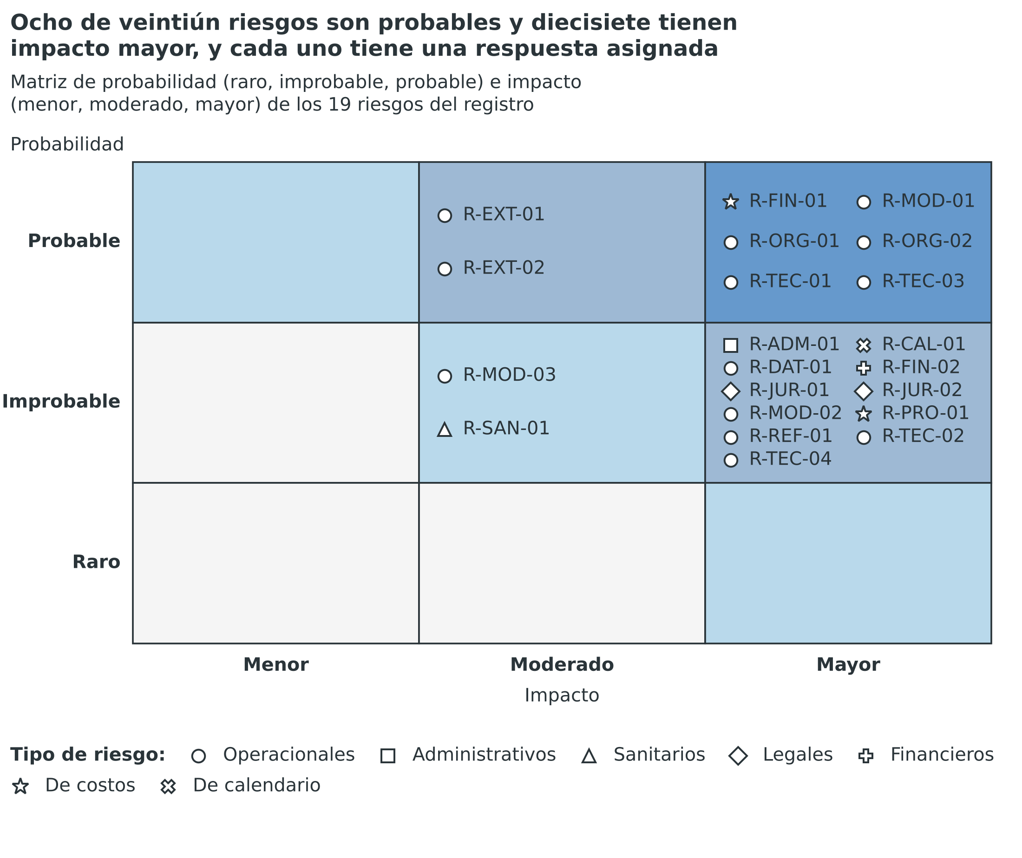
Nota. Elaboración propia con el registro de riesgos del proyecto. Cada punto es un riesgo identificado por su código. Software: Python 3 y matplotlib.
El proyecto no usa una reserva de contingencia ni pólizas, porque los términos de referencia excluyen los seguros del apoyo del SGR y no contemplan la reserva como rubro (Ministerio de Ciencia, Tecnología e Innovación [MinCiencias], 2026). El riesgo se atiende con cuatro medios: 20 nodos y un gateway de reserva, que reponen pérdidas; las compras por tramo con cotizaciones vigentes; las compuertas, que detienen la ampliación si un criterio falla; y la holgura de las actividades 1.1, 3.1, 3.2 y 3.3 y de las del laboratorio.
La Tabla 22.2 detalla los seis riesgos críticos, cada uno con un responsable, una señal de activación y una medida de contingencia. Si la señal se activa, el responsable informa a la gerencia en el ciclo mensual siguiente y la gerencia convoca la decisión. Como las señales de la humedad, del enlace, del uso y de los custodios coinciden con los criterios de las compuertas, la compuerta no libera la compra del tramo siguiente mientras la señal esté activa.
Tabla 22.2
Riesgos críticos: responsable, señal de activación y medida de contingencia
Riesgo | Responsable | Señal de activación | Medida de contingencia
La humedad y el polvo saturan los cabezales ópticos y sesgan PM2,5 y PM10 | Especialista en metrología y calibración | NRMSE superior a 30 % en dos verificaciones consecutivas | Pasar al modelo candidato siguiente, reponer cabezales con las 30 unidades de repuesto y repetir la verificación antes de liberar el tramo
La red celular falla en el sitio y los gateways pierden el enlace con la nube | Ingenieros IoT | Pérdida de paquetes superior a 10 % durante 72 horas | Activar el enlace satelital de respaldo y recuperar los datos del almacenamiento local de siete días
Los consejos no adoptan el tablero ni el protocolo | Coordinación de apropiación social de Avanciencia | Uso inferior a 50 % en el tramo 1 | Rediseñar el protocolo con los consejos y repetir el uso piloto; la compuerta C1 no libera el tramo 2 hasta cumplir el umbral
Los custodios no asumen la operación en el posproyecto | Profesional de convenios y custodia | Convenio sin partida al cierre del tramo 2 | Sustituir al custodio por otro de la misma jurisdicción o reforzar el convenio; la compuerta C2 no libera el tramo 3
La devaluación del peso encarece los equipos importados | Gerencia del proyecto | Tasa de cambio superior en 10 % a la de la cotización | Cubrir con la contrapartida en efectivo las variaciones menores y comprar por tramo con cotizaciones vigentes
Propietarios y autoridades no permiten medir en un número suficiente de demoliciones reales | Investigador líder en modelación y municipios aliados | Menos de tres campañas ejecutadas al mes 16 | Acordar con consejos y municipios el anuncio de cada demolición con 15 días de antelación; usar remociones de menor escala y sitios de prueba; validar con los eventos disponibles y declarar el dominio del modelo
Nota. Elaboración propia con el registro de riesgos del proyecto. Las compuertas C1 y C2 corresponden a los meses 12 y 17.
El proyecto también puede generar riesgos en su entorno, que la Tabla 22.3 identifica con su mitigación. El más relevante es la confianza indebida en una lectura corregida o en una estimación del gemelo, caso de consecuencia no anticipada de una acción deliberada (Merton, 1936), que el tablero mitiga al mostrar el error residual junto con cada valor. Otro riesgo es suspender una obra con una lectura que aún no cumple los umbrales, y por eso el protocolo exige confirmar esa lectura antes de decidir.
Tabla 22.3
Riesgos que el proyecto puede generar en su entorno y su mitigación
Riesgo | Probabilidad | Impacto | Medida de mitigación
Confianza indebida en lecturas corregidas | Improbable | Moderado | El tablero muestra el error residual junto con cada valor y restringe las alertas a promedios de 24 horas cuando el desempeño horario no cumple
Mayor carga de trabajo de los consejos por un tablero nuevo | Probable | Moderado | Formación por consejo, protocolo breve y acompañamiento en las primeras sesiones de decisión
Suspensión de una obra con una lectura que no cumple los umbrales | Improbable | Moderado | Umbrales validados con los consejos y confirmación de la lectura con una segunda fuente antes de suspender
Tratamiento indebido de datos personales de las personas participantes | Improbable | Moderado | Cumplimiento de la Ley 1581 de 2012, consentimiento informado y reducción de los datos recogidos
Residuos electrónicos de baterías, paneles y nodos al cierre | Improbable | Moderado | Plan de disposición con gestor autorizado a cargo del custodio, incluido en el convenio de custodia
Interpretación del informe de evaluación previa como autorización o prueba de responsabilidad | Improbable | Mayor | Advertencia expresa de alcance en cada informe, convenio de uso con el municipio y revisión jurídica previa a la adopción del protocolo
Uso del resultado del gemelo fuera de su dominio de validez | Improbable | Moderado | El informe marca la extrapolación, restringe el uso y presenta el desempeño real del modelo
Nota. Elaboración propia con la formulación del proyecto. Las probabilidades son estimaciones de formulación.
El registro se revisa cada mes y en cada compuerta: la gerencia actualiza la probabilidad y el impacto con la evidencia nueva, un riesgo que pasa a probable y de impacto mayor activa su medida de contingencia, y el proyecto reporta los cambios en el informe trimestral de supervisión. Esa disciplina evita que un riesgo identificado en la formulación se conozca solo cuando ya afectó la ejecución.

23. INDICADORES DE GESTIÓN
Los indicadores de gestión miden si el proyecto se ejecuta como se formuló. Se reportan cada trimestre, como piden los TdR: al menos cuatro informes por cada periodo estimado en la MGA (Ministerio de Ciencia, Tecnología e Innovación [MinCiencias], 2026). El proyecto dura 24 meses y cubre dos periodos anuales. Entrega 8 informes de supervisión en los meses 3, 6, 9, 12, 15, 18, 21 y 24. La Tabla 23.1 presenta el indicador de supervisión que fijan los TdR y los indicadores de gestión que el proyecto añade.
Tabla 23.1
Indicadores de gestión del proyecto
Indicador | Medida o meta | Fecha de entrega de acuerdo con el cronograma
Informes de supervisión del proyecto | Número: 8 informes trimestrales | Meses 3, 6, 9, 12, 15, 18, 21 y 24
Ejecución presupuestal | Desviación absoluta de 5 % o menos entre lo programado y lo ejecutado al cierre; de 10 % o menos en cada semestre | Semestral en los informes de los meses 6, 12, 18 y 24
Cumplimiento de hitos y compuertas | 100 % de los hitos H0 a H11 y de las compuertas C1, C2 y C3 verificados con su evidencia | Meses 2, 4, 10, 11, 12, 16, 17, 19, 22, 23 y 24
Revisión del registro de riesgos | 100 % de los riesgos revisados cada mes y en cada compuerta | Mensual, con reporte trimestral
Contrapartida certificada y ejecutada | 100 % de los aportes certificados antes del acta de inicio y ejecutados en la actividad indicada | Mes 2 (certificación) y meses 3 a 24 (ejecución)
Cambios controlados del cronograma | Todo cambio registrado y aprobado por la supervisión; ninguno altera el alcance, el valor ni las metas | En el informe del trimestre del cambio
Nota. Elaboración propia con el numeral 6 de los términos de referencia y la formulación del proyecto. El indicador de informes es el que sugieren los términos de referencia.
El primer indicador sigue la sugerencia de los TdR: cada informe reporta el avance de las 22 actividades, la ejecución presupuestal por rubro y el estado de los indicadores de producto, de resultado y de riesgos. La Tabla 23.2 indica el contenido central de cada informe según el momento del proyecto. Los informes de los meses 12 y 24 coinciden con las compuertas C1 y C3, el del mes 18 reporta la compuerta C2 del mes 17, y cada uno adjunta el acta correspondiente.
Tabla 23.2
Calendario y contenido central de los informes trimestrales
Informe | Mes | Contenido central
1 | 3 | Acta de inicio, contratación del equipo y sitios del tramo 1 en selección
2 | 6 | Lote 1 recibido y caracterizado; firmware y plataforma base
3 | 9 | Colocalización del tramo 1 en curso, protocolo de alerta en co-diseño y laboratorio en compra de equipos
4 | 12 | Compuerta C1: línea base de error, modelo validado y evaluación externa; laboratorio dotado (hito H9, mes 11)
5 | 15 | Tramo 2 instalado y uso piloto del tablero
6 | 18 | Reporte de la compuerta C2 del mes 17: desempeño en los dos municipios, disponibilidad y convenios; gemelo predictivo calibrado (hito H10, mes 17)
7 | 21 | Tramo 3 operando, formación de custodios, ensayo independiente en curso y campañas de validación del gemelo
8 | 24 | Cierre: evaluación final, TRL 8, validación del gemelo (hito H11), protocolo de evaluación previa, entrega a custodios y ejecución presupuestal total
Nota. Elaboración propia con el cronograma y los hitos del proyecto.
La supervisión puede verificar cada indicador con un documento, porque las actas de compuerta, los inventarios y los reportes de ejecución son los medios de verificación. El proyecto mide la desviación presupuestal como un cociente cuyo numerador es el valor absoluto de la diferencia entre el valor ejecutado y el programado, y cuyo denominador es el valor programado del periodo; esa definición evita compensar una subejecución con una sobreejecución en otro rubro.

24. INDICADORES DE PRODUCTO
Cada uno de los nueve productos de la sección 20 tiene un indicador con fórmula, unidad, línea base, meta y medio de verificación, y la Tabla 24.1 los reúne. Como los productos no existen antes del proyecto, la línea base de todos es cero por construcción, y la meta de cada indicador coincide con la cantidad de la cadena de valor de la sección 15 y con el cronograma de la sección 21 (Ministerio de Ciencia, Tecnología e Innovación [MinCiencias], 2026).
Tabla 24.1
Indicadores de producto: fórmula, unidad, línea base, meta, avance y verificación
N.º | Indicador | Fórmula | Unidad | Línea base | Meta | Avance por periodo | Medio de verificación
1 | Prototipos funcionales validados | Sistemas de nodos y gateways con modelo de corrección validado frente a la referencia y gemelo predictivo validado con eventos reales | Número | 0 | 2 prototipos: un sistema de 100 nodos y 10 gateways y un gemelo predictivo de demolición | Periodo 1: 30 nodos y 3 gateways al mes 12. Periodo 2: 70 nodos y 7 gateways al mes 17; 100 y 10 al mes 19; gemelo predictivo validado al mes 22 | Inventario con coordenadas y número de serie; informes de validación; informe del ensayo independiente; informe de validación del gemelo con verificación independiente
2 | Documentos de investigación elaborados | Manuscritos con constancia de sometimiento o publicación | Número | 0 | 9 | Periodo 1: 3 de jóvenes investigadores. Periodo 2: 3 de jóvenes, 2 de maestría y 1 de posdoctorado | Constancias de sometimiento o publicación
3 | Estudiantes de maestría en modalidad de investigación apoyados | Personas con matrícula y sostenimiento vigentes | Número | 0 | 2 | Periodos 1 y 2: 2 personas durante 24 meses | Certificados de admisión o matrícula y avance del trabajo de grado
4 | Doctores con estancia posdoctoral apoyados | Personas con estancia vigente | Número | 0 | 1 | Periodos 1 y 2: 1 persona durante 24 meses | Contrato o beca, producto, producto de divulgación e informe técnico final
5 | Jóvenes investigadores e innovadores apoyados | Personas con beca-pasantía vigente | Número | 0 | 6 | Periodo 1: 3. Periodo 2: 3 | Contratos de beca-pasantía, CvLAC actualizado y productos por persona
6 | Infraestructura de medición y de modelación dotada y en operación | Infraestructuras integradas recibidas y en operación | Número | 0 | 1 infraestructura integrada, con la red y el laboratorio de modelación | Periodo 1: referencias, banco de calibración, primer lote y laboratorio dotado al mes 11. Periodo 2: red completa al mes 19 | Actas de recibo, inventario con huella de configuración y registro fotográfico; acta de puesta en operación del laboratorio
7 | Documentos de planeación elaborados | Documentos adoptados por acta de cada consejo o de la entidad territorial | Número | 0 | 3 | Periodo 1: protocolo de alerta versión 1. Periodo 2: protocolo ajustado, plan de sostenibilidad y protocolo de evaluación previa de demolición | Actas de adopción y convenios de custodia firmados
8 | Actividades de apropiación social del conocimiento realizadas | Talleres y jornadas con acta y lista de asistencia | Número | 0 | 29: 20 talleres y 9 jornadas | Periodo 1: talleres de co-diseño del tramo 1. Periodo 2: los restantes y las jornadas públicas | Actas, listas de asistencia y piezas producidas
9 | Personas y consejos asistidos técnicamente | Personas certificadas y consejos con asistencia | Número | 0 | 60 personas y 4 consejos | Periodo 1: sin certificaciones. Periodo 2: 60 personas certificadas y los cuatro consejos asistidos | Certificados de formación y actas de asistencia técnica
Nota. Elaboración propia con la formulación del proyecto. El periodo 1 corresponde a los meses 1 a 12 y el periodo 2 a los meses 13 a 24. El número de talleres por periodo se define en la sección 19.
Los indicadores cumplen cinco criterios: son específicos, porque cada uno mide un producto único del catálogo; medibles, porque tienen una fórmula y una unidad; alcanzables, porque las metas coinciden con el presupuesto y con el cronograma; relevantes, porque cada producto atiende un objetivo específico; y con plazo, porque cada meta se asocia con un periodo y con un hito. Una evidencia verificable respalda cada uno.
Los productos se miden en cantidades, de modo que no equivalen a los resultados: un prototipo validado es un producto, y el uso del tablero por los consejos, un resultado. La Tabla 24.2 muestra cómo cada producto sostiene un indicador de resultado o de impacto, según los resultados R1 a R7 y los impactos I1 e I2 definidos en la sección 17. Esa separación evita contar como logro del proyecto lo que solo es una entrega.
Tabla 24.2
Relación entre los productos y los indicadores de resultado e impacto
Indicador de resultado o impacto | Productos que lo sostienen | Meta
R1. Error de medición frente a la referencia en los tres tramos | 1. Prototipos funcionales validados; 6. Infraestructura de medición y de modelación | R² ≥ 0,70 y NRMSE ≤ 30 % en 100 nodos al mes 24
R2. Disponibilidad mensual de nodos | 6. Infraestructura de medición | Disponibilidad ≥ 90 % y pérdida de paquetes ≤ 10 % al mes 24
R3. Uso institucional del tablero y del protocolo | 7. Documentos de planeación; 8. Apropiación social | ≥ 75 % de los consejos al mes 24
R4. Reducción relativa de falsas alarmas | 7. Documentos de planeación | ≥ 30 % de reducción relativa
R5. Capacidad instalada en custodios | 9. Asistencia técnica | ≥ 60 personas certificadas
R6. Desempeño del gemelo predictivo frente a mediciones en demoliciones reales | 1. Prototipos funcionales validados; 6. Infraestructura de medición y de modelación | FAC2 ≥ 0,5 y sesgo fraccional absoluto ≤ 0,3 en al menos 6 eventos al mes 22
R7. Evaluaciones previas de demolición entregadas | 7. Documentos de planeación; 1. Prototipos funcionales validados | ≥ 12 informes, con al menos 3 por municipio, al mes 24
I1. Activación del protocolo ante superación de umbral | 7. Documentos de planeación; 9. Asistencia técnica | ≥ 80 % a los 12 meses posteriores al cierre
I2. Continuidad de la red bajo custodia | 6. Infraestructura de medición; 9. Asistencia técnica | ≥ 70 % a los 12 meses posteriores al cierre
Nota. Elaboración propia con la formulación del proyecto. Los productos 2 a 5 sostienen la capacidad de investigación y de formación y no un indicador de resultado propio.

25. ASPECTOS ÉTICOS
El proyecto no realiza experimentos con personas, no recolecta muestras biológicas y no promete efectos en salud, sino mediciones verificadas, uso institucional y continuidad. Sus asuntos éticos provienen de siete fuentes: el tratamiento de datos personales, la participación comunitaria, la seguridad del personal de campo, el uso de analítica avanzada y de un modelo predictivo, el vuelo de un dron, la apertura de datos y los residuos electrónicos. Esta sección describe las medidas del proyecto para cada fuente y cierra con el aval del comité de ética que exige el numeral 10.10 de los términos de referencia (TdR) (Ministerio de Ciencia, Tecnología e Innovación [MinCiencias], 2026).

25.1 Datos personales y consentimiento informado
El proyecto trata datos personales en las actividades de apropiación social y, de forma incidental, en las imágenes del dron. La Ley 1581 de 2012 exige autorización previa, expresa e informada del titular. Reconoce además los derechos de conocer, actualizar y rectificar los datos y de revocar la autorización. El numeral 26 de los TdR remite a esa ley el tratamiento de los datos de la postulación. El proyecto la aplica a los talleres, las jornadas y las encuestas.
Los nodos no recolectan datos personales: miden PM2,5, PM10, temperatura y humedad, y no incluyen cámaras, micrófonos ni sistemas de localización de personas, por una decisión de minimización por diseño. El informe de vigilancia tecnológica del proyecto recoge que algunas patentes del corpus recolectan temperatura corporal, imágenes y ubicación de las personas (Equipo formulador, 2026, pp. 104-112), y que no existe un protocolo de privacidad para redes de sensores ambientales (Essamlali et al., 2024, p. 17). Frente a ello, el proyecto adopta la práctica que el informe recomienda, consentimiento, minimización y conservación limitada, y la Tabla 25.1 describe los datos personales que sí se tratan.
Tabla 25.1
Datos personales que trata el proyecto, finalidad, autorización y custodia
Dato | Finalidad | Autorización y base | Conservación y acceso | Responsable
Nombre y contacto de las personas participantes en las listas de asistencia | Verificar la participación y convocar a la devolución de lo decidido | Autorización escrita en cada taller o jornada | Acceso restringido a la coordinación de apropiación social; plazo de conservación [Diligenciar: plazo de conservación fijado por la universidad] | Universidad Santo Tomás
Imagen y voz en el registro fotográfico y de audio | Documentar la actividad y sustentar la sistematización | Autorización separada y opcional | Uso limitado al informe y a las piezas autorizadas | Coordinación de apropiación social de Avanciencia
Respuestas de la encuesta de percepción | Medir la apropiación y la satisfacción con el proceso | Autorización informada; respuestas anonimizadas | Solo se publican resultados agregados | Profesionales de apropiación social
Sexo, edad y pertenencia étnica | Desagregar los indicadores de participación | Voluntaria; el dato étnico es sensible y no es obligatorio | Se agregan antes de cualquier publicación | Coordinación de apropiación social de Avanciencia
Imágenes aéreas del dron del laboratorio | Generar la geometría de la edificación y de su entorno | Aviso previo a propietarios y consejo; sin sobrevuelo de personas | Se conserva solo la geometría; imágenes originales eliminadas en [Diligenciar: plazo de eliminación de las imágenes del dron fijado por la universidad] | Investigador líder en modelación
Firma de las actas por representantes comunitarios | Verificar la designación del representante y la decisión tomada | Autorización escrita del representante | Archivo del acta en el repositorio del proyecto | Universidad Santo Tomás
Nota. Elaboración propia con el protocolo de los talleres y de las jornadas. El responsable del tratamiento se designa antes del primer taller.
El responsable del tratamiento de los datos es [Diligenciar: responsable del tratamiento de datos personales]. Los demás integrantes de la alianza acceden a datos personales solo cuando el convenio lo prevé y con la misma finalidad. Los datos de origen étnico son sensibles y su captura es voluntaria. El proyecto no convoca a niñas, niños ni adolescentes a los talleres. Si una actividad los incluyera, exige la autorización de sus representantes legales y una revisión jurídica previa. El acta firmada por representantes no sustituye el consentimiento individual. El consentimiento se renueva cuando cambia la finalidad del tratamiento. La sección 27 identifica el registro de las bases de datos y su estado.
El dron del laboratorio es una excepción técnica. Su cámara fotogramétrica puede registrar personas, placas de vehículos y viviendas. El protocolo de vuelo evita sobrevolar personas y programa los vuelos antes del inicio de la demolición. Conserva solo la nube de puntos y el modelo de superficie. Las imágenes originales se eliminan después de generar la geometría. El vuelo se ajusta a la reglamentación de la Aeronáutica Civil (sección 27).

25.2 Participación comunitaria y diálogo de saberes
La participación comunitaria es voluntaria, informada y sin condicionamientos. La asistencia a un taller no condiciona ningún servicio público ni ningún trámite. La alimentación de los talleres facilita la asistencia y no constituye un pago por participar. Arnstein (1969) sostiene que la participación se juzga por la redistribución del poder y no por la asistencia. Por eso el proyecto exige evidencia de influencia. Cada acta registra la decisión que cambió por el aporte comunitario.
El diálogo de saberes reconoce el conocimiento local de los sitios, la maquinaria, el polvo y los hábitos de trabajo. Callon (1999) y Funtowicz y Ravetz (1993) sostienen que las personas afectadas participan en producir el conocimiento cuando la evidencia es incierta y la decisión es urgente. Freire (2005) concibe el diálogo como un encuentro entre sujetos y no como un depósito de contenidos. El proyecto atribuye el aporte comunitario en las actas, en la cartilla y en las publicaciones, con el consentimiento de quienes lo entregan. No accede a conocimientos tradicionales asociados a recursos biológicos o genéticos.
Tres riesgos éticos de la co-creación reciben medidas específicas. El primero es la captura de la deliberación por quienes ya cuentan con voz. El segundo es la exclusión del personal operario de remoción, que es el más expuesto. El tercero es la falsa seguridad, porque una lectura corregida con error residual puede llevar a relajar la vigilancia. Mitchell et al. (1997) clasifican a los actores por su poder, su legitimidad y su urgencia. La convocatoria compensa el bajo poder del personal operario con representantes designados por escrito. El tablero muestra el error residual junto con cada valor. La cartilla advierte que medir no reemplaza controlar el polvo en la fuente.
La presencia de comunidades étnicas o campesinas no se verificó [Diligenciar: caracterización étnica y campesina de Manizales y de Calarcá]. Si existen, el proyecto gestiona la consulta previa y respeta sus protocolos propios antes de convocar talleres o instalar nodos en sus territorios (sección 27).

25.3 Seguridad y salud del personal de campo
El personal de campo trabaja en sitios de remoción de escombros, donde está expuesto al polvo, a los escombros, a la maquinaria, a las alturas y a vías inestables. Landrigan et al. (2004) revisan las consecuencias sanitarias y ambientales de un desastre urbano con derrumbe de edificaciones, revisión que respalda la necesidad de proteger a quienes trabajan en los escombros. El registro de riesgos del proyecto estima en 30 % la probabilidad de exposición del personal al polvo y a los escombros y en 50 % la de bloqueos de vías por deslizamientos o réplicas, ambas estimaciones de formulación sin serie histórica.
El proyecto responde con un protocolo de seguridad y salud previo a cada instalación. La inducción cubre los riesgos del sitio y el uso de los equipos de protección personal. El presupuesto incluye 3.000 mascarillas N95 con 12.000.000 COP. El personal trabaja en ventanas fuera de la remoción activa y solo ingresa con autorización del responsable del sitio. La instalación se programa en ventanas secas y con personal técnico local. El personal vinculado cuenta con afiliación al sistema de riesgos laborales [Diligenciar: administradora de riesgos laborales de la Universidad Santo Tomás]. La certificación para trabajo en alturas se exige cuando la altura del mástil lo requiera, según la reglamentación vigente.
Las campañas de medición en demoliciones agregan riesgos propios: caída de material, proyección de escombros, maquinaria y polvo intenso. El personal mide fuera de la zona de exclusión que fija el responsable de obra y a una distancia segura. Usa casco, gafas, respirador N95 y chaleco, y no ingresa a la edificación. El responsable de obra autoriza cada campaña por escrito, y el equipo suspende la medición si las condiciones del sitio cambian.

25.4 Ética de datos y de inteligencia artificial
El proyecto usa analítica avanzada en tres componentes: el modelo de corrección que se ejecuta en los gateways, el gemelo digital que estima la concentración en el territorio y el gemelo predictivo del laboratorio, que estima la concentración esperada antes de una demolición. Cuando un proyecto usa inteligencia artificial o analítica avanzada, el numeral 24 de los TdR exige documentar cinco puntos, la procedencia y autorización de los datos, el método de validación, las medidas de seguridad, los criterios de desempeño y la supervisión humana, y la Tabla 25.2 documenta los cinco.
Tabla 25.2
Requisitos del numeral 24 de los TdR para analítica avanzada y respuesta del proyecto
Requisito | Respuesta del proyecto | Evidencia | Responsable
Procedencia y autorización de los datos | Los datos proceden de los nodos del proyecto, del conjunto de referencia (monitor beta, monitor óptico y muestreador gravimétrico), de un laboratorio acreditado, de cuatro estaciones meteorológicas propias, de monitores portátiles y de un dron. El modelo no usa datos personales. Los datos meteorológicos externos proceden de fuentes abiertas [Diligenciar: fuentes externas y sus licencias]. | Inventario de fuentes, autorizaciones de sitios y diccionario de datos | Gerencia del proyecto y especialista en metrología
Método de validación | Línea base medida en el tramo 1 por colocalización con la referencia. Validación cruzada por municipio y partición temporal. La evaluación externa revisa el procedimiento metrológico en las actividades 1.4 y 1.6. Ensayo independiente con laboratorio externo en el mes 23. El gemelo predictivo se valida con eventos reales por validación cruzada dejando un evento fuera, con FAC2 y sesgo fraccional, y con verificación independiente. | Informes de validación, acta de la compuerta C1 e informe del ensayo | Especialista en metrología y evaluación externa
Medidas de seguridad | Corrección en el gateway con almacenamiento local de siete días. Control de accesos por rol, segmentación, copias de respaldo y dos auditorías externas de ciberseguridad (30.000.000 COP). El servidor del laboratorio opera con acceso por rol y copias de respaldo. | Informes de auditoría y registro de accesos | Ingenieros de software y nube
Criterios de desempeño | R² de 0,70 o más y NRMSE de 30 % o menos frente a la referencia. Pendiente entre 0,65 y 1,35. Sesgo entre −5,0 y 5,0 µg/m³. Disponibilidad mensual de 90 % o más. Pérdida de paquetes de 10 % o menos. FAC2 de 0,5 o más y sesgo fraccional absoluto de 0,3 o menos del gemelo predictivo en seis eventos. | Actas de compuerta con las métricas por municipio | Especialista en metrología
Supervisión humana o institucional | El modelo sugiere un valor corregido con su incertidumbre y el consejo decide la alerta. El especialista firma cada ciclo de validación. El comité directivo decide las compuertas con dos firmas. El gemelo predictivo entrega escenarios con su incertidumbre y su dominio de validez, y el consejo o la entidad territorial decide. Un desvío activa el reentrenamiento y una nueva validación. | Actas de consejos, firmas de validación y registro de decisiones | Consejos de gestión del riesgo y comité directivo
Nota. Elaboración propia con las metas técnicas y la gobernanza del proyecto. R²: coeficiente de determinación. NRMSE: error cuadrático medio normalizado. La aspiración de un error absoluto medio normalizado de 15 % o menos no es un criterio de compuerta.
La validación es el punto de mayor riesgo ético, porque una lectura sesgada puede inducir decisiones erróneas de alerta. El informe de vigilancia tecnológica recoge que cinco de nueve documentos de aprendizaje automático para pronóstico carecen de línea base de persistencia (Equipo formulador, 2026, pp. 10-11). Recoge también que solo 9,4 % de 53 estudios de índices validó con partición de datos (Liao et al., 2026, pp. 6 y 8). El proyecto responde con una línea base propia, una validación por municipio y un ensayo independiente. Giordano et al. (2021) resumen la colocalización con instrumentos de referencia como práctica de calibración. La Agencia de Protección Ambiental de Estados Unidos (EPA, 2021) ofrece métricas de desempeño que el proyecto toma como ancla informativa.
El gemelo predictivo agrega un riesgo propio: que una estimación se lea como certeza o como autorización. El informe presenta rangos, declara el dominio de validez y no asigna responsabilidades. El resultado no se usa para sancionar ni para autorizar. Si el modelo no supera la línea base de cribado, el protocolo restringe su uso.
La arquitectura reduce además la circulación de datos, porque la corrección en el gateway procesa los datos cerca de la fuente y reduce la dependencia del enlace (Shi et al., 2016), lo que limita la circulación de datos brutos y facilita el control de accesos. El modelo no decide por las personas ni sobre ellas: la alerta es una decisión institucional de los consejos, que responden por ella ante la ley.

25.5 Ciencia abierta
La apertura de resultados y datos sigue el artículo 171 de la Ley 2294 de 2023 y el numeral 24 de los TdR, que la condicionan al respeto de la propiedad intelectual, los datos personales, los secretos empresariales y la seguridad. El proyecto abre el protocolo de calibración, las series de colocalización y los documentos de investigación, y reserva los datos personales, el código sujeto al acuerdo de titularidad y la ubicación exacta de los nodos, esta última para proteger los equipos contra el robo y el vandalismo. La Tabla 25.3 fija la condición de apertura de cada producto.
Tabla 25.3
Condiciones de apertura por producto, reservas y responsables
Producto | Condición de apertura | Reserva | Responsable
Protocolo de colocalización y calibración | Publicación abierta con licencia abierta | Ninguna | Universidad Santo Tomás
Series de datos de colocalización y de la red | Acceso abierto con metadatos y diccionario de datos | Datos personales y ubicación exacta de los nodos | Universidad Santo Tomás, custodia del repositorio
Modelo de corrección y código del firmware | Acceso según el acuerdo de titularidad y la cláusula de apertura | Seguridad de la plataforma y derechos del proveedor del servicio geoespacial | Universidad Santo Tomás, con Avanciencia en la licencia
Documentos de investigación | Acceso abierto; el presupuesto financia dos artículos con 25.353.486 COP | Datos personales | Universidad Santo Tomás
Cartilla y protocolo de alerta | Acceso abierto | Datos personales de las actas | Coordinación de apropiación social de Avanciencia
Datos de las campañas en demoliciones y código del gemelo predictivo | Datos abiertos con metadatos y diccionario; código según el acuerdo de titularidad | Ubicación exacta de los sitios, datos personales y derechos de terceros | Universidad Santo Tomás
Protocolo de evaluación previa de demolición | Acceso abierto | Ninguna | Universidad Santo Tomás y municipios de Manizales y de Calarcá
Nota. Elaboración propia con el numeral 24 de los TdR y el acuerdo de titularidad descrito en la sección 18.
El proyecto identifica responsables, fuentes, derechos de uso, controles de calidad, almacenamiento, interoperabilidad, acceso y preservación, como exige el numeral 24. La universidad asume la custodia permanente del repositorio de datos y del modelo en la actividad 3.4. Los controles de calidad son la colocalización con la referencia y las métricas de cada compuerta. Hevner et al. (2004) exigen describir un artefacto con detalle suficiente para que otros lo reproduzcan y lo evalúen. La documentación técnica y el diccionario de datos cumplen esa exigencia.

25.6 Residuos electrónicos
El proyecto adquiere 120 nodos, 11 gateways, módulos satelitales, kits solares y baterías, y los equipos del laboratorio de modelación, que generan residuos electrónicos al final de su vida útil. Tres medidas reducen ese residuo: la reserva de 20 nodos y un gateway evita compras de reposición innecesarias, la hoja de vida de cada nodo y el manual de reactivación prolongan su uso, y los nodos retirados de un sitio se reutilizan en otro. Al cierre, las entidades custodias asumen, según el convenio de custodia, la gestión posconsumo de los equipos que reciben y entregan los residuos a un gestor autorizado [Diligenciar: gestor autorizado de residuos electrónicos y baterías]; los filtros y los consumibles del análisis gravimétrico los gestiona el laboratorio acreditado.

25.7 Aval del comité de ética
El numeral 10.10 de los TdR pide el aval del Comité de Ética de la Investigación o de Bioética cuando aplica. El proyecto no incluye experimentación con personas, muestras biológicas, animales ni intervenciones en salud, pero sí incluye la participación de personas en talleres, jornadas y encuestas, y el tratamiento de sus datos personales en listas de asistencia, registros fotográficos y encuestas de percepción. Como el formato de la carta del Anexo 1 reserva la declaración de que no se requiere aval a los proyectos sin participación de personas ni tratamiento de datos personales, el proyecto requiere el aval del comité de ética de la Universidad Santo Tomás [Diligenciar: aval del comité de ética de la Universidad Santo Tomás].
El aval se carga con la postulación, porque si los evaluadores determinan que es obligatorio y no se cargó, el proyecto se rechaza (numeral 11.6 de los TdR). Por eso la universidad no espera al acta de inicio: somete al comité de ética el protocolo de participación, el de consentimiento informado y el de tratamiento de datos, y adjunta el aval junto con el acto administrativo de conformación del comité, como pide el numeral 10.10 (Secretaría Técnica de la Convocatoria 56, 2026) [Diligenciar: aval del comité de ética y acto de conformación]. Si la universidad no cuenta con comité de ética, solicita el aval a otra entidad que lo tenga. El estado del aval se informa en la sección 27.

26. IDONEIDAD Y TRAYECTORIA DE LA ENTIDAD PROPONENTE Y DEMÁS PARTICIPANTES
Esta sección describe a los cinco integrantes de la alianza, lo que aporta cada uno y la evidencia que respalda su idoneidad. La alianza excede el mínimo de tres integrantes que fija el numeral 3 de los términos de referencia (TdR) de la Convocatoria 56 (Ministerio de Ciencia, Tecnología e Innovación [MinCiencias], 2026). La entidad proponente es la Universidad Santo Tomás, sede Villavicencio, y las entidades aliadas 1 a 4 son el Municipio de Manizales, el Municipio de Calarcá, Avanciencia, oficina de transferencia de resultados de investigación (OTRI) del Sistema Nacional de Ciencia, Tecnología e Innovación (SNCTI), y Gestión y Medio Ambiente, empresa de servicios de calidad del aire del sector productivo. Como los datos de trayectoria y los soportes no se aportaron para esta formulación, llevan la marca [Diligenciar: descripción del dato] y se completan antes de radicar; la sección no atribuye experiencia ni categorías a ninguna entidad.
Los TdR exigen que cada integrante asuma al menos una actividad o una contribución directa a un producto, designe un responsable institucional y aporte una contrapartida cuantificada, en efectivo o en especie, y piden identificar quién ejecuta y administra, quién aporta la capacidad científico-tecnológica y quién asume la responsabilidad territorial. En esta alianza, la universidad ejecuta, administra y aporta la capacidad científico-tecnológica; Avanciencia aporta la capacidad de apropiación social y de transferencia, que ejecuta por contrato con la universidad; Gestión y Medio Ambiente aporta equipos y capacidad técnica local en calidad del aire; y los dos municipios asumen la responsabilidad territorial. La ejecución presupuestal de los recursos del Sistema General de Regalías (SGR) está a cargo de la universidad, como entidad ejecutora, y la asignación de actividades no implica que los demás integrantes los administren.

26.1 Aportes individuales de los integrantes de la alianza
Los aportes de la alianza son individuales y de tres clases, financieros, técnicos o tecnológicos y de talento humano de alto nivel, y la Tabla 26.1 asigna cada clase a quien la aporta; cada integrante aporta al menos una, como exigen los TdR. Teece (1986) sostiene que el valor de una innovación depende de los activos complementarios que la acompañan, y Chesbrough (2003), que combinar rutas internas y externas amplía el valor capturado. La alianza reúne esos activos en cinco entidades: la universidad aporta laboratorios, talento investigador y tecnología; Avanciencia, la gestión de la transferencia; Gestión y Medio Ambiente, equipos de monitoreo y el único aporte en efectivo; y los dos municipios, el acceso al territorio.
Tabla 26.1
Aportes financieros, técnicos o tecnológicos y de talento humano de cada integrante
Integrante | Aporte financiero | Aporte técnico o tecnológico | Talento humano de alto nivel
Universidad Santo Tomás, sede Villavicencio (proponente) | Sin aporte en efectivo; ejecuta y administra los recursos del SGR | Uso de laboratorios y equipos de la universidad (300.000.000 COP en especie) y espacio, energía y soporte del laboratorio de modelación (144.000.000 COP en especie) | Investigador principal al 50 % (350.000.000 COP), coinvestigador técnico al 30 % (250.000.000 COP) y coinvestigadores de ambiente y ciencias sociales al 20 % (200.000.000 COP)
Municipio de Manizales | Sin aporte en efectivo | Logística de acceso a los sitios de Manizales, dentro de los 60.000.000 COP en especie | Profesionales de gestión del riesgo, dentro de los 60.000.000 COP en especie (propuesta pendiente de certificación)
Municipio de Calarcá | Sin aporte en efectivo | Logística de acceso a los sitios de Calarcá, dentro de los 60.000.000 COP en especie | Profesionales de gestión del riesgo, dentro de los 60.000.000 COP en especie (propuesta pendiente de certificación)
Avanciencia | Sin aporte en efectivo | Vigilancia tecnológica, valoración y estructura de los convenios de transferencia y de custodia | Horas de investigadores y del equipo de transferencia (150.000.000 COP en especie, propuesta pendiente de certificación)
Gestión y Medio Ambiente | 150.000.000 COP en efectivo para la logística y los viáticos de la instalación de los tramos 2 y 3 (actividad 2.3) | Equipos de monitoreo de calidad del aire y apoyo técnico para el diagnóstico, la colocalización y la verificación en Manizales (110.000.000 COP en especie, propuesta pendiente de certificación) | Personal técnico de calidad del aire, dentro del aporte en especie
Nota. Elaboración propia con la contrapartida del Anexo 3. COP: pesos colombianos. SGR: Sistema General de Regalías. Los aportes en especie requieren certificación firmada por el representante legal de cada integrante.
La tabla muestra que ninguna entidad repite el aporte de otra: la universidad aporta talento investigador, laboratorios y el espacio del laboratorio de modelación; Avanciencia, horas de transferencia; Gestión y Medio Ambiente, equipos de monitoreo y efectivo para la logística; y cada municipio, acceso a sus sitios y profesionales de gestión del riesgo. Los aportes son necesarios para el resultado principal, porque la medición verificada exige laboratorio y validación, la transferencia exige gestionar la propiedad intelectual y los convenios, y el uso exige acceso al territorio.
La contrapartida suma $ 1.774.000.000, y la Tabla 26.2 detalla cada aporte con su aportante, su modalidad, su valor y las actividades que financia. La universidad aporta 1.244.000.000 COP en especie; Avanciencia, 150.000.000 COP en especie; cada municipio, 60.000.000 COP en especie; y Gestión y Medio Ambiente, 260.000.000 COP, de los cuales 110.000.000 COP son en especie y 150.000.000 COP en efectivo. Los TdR valoran con dos puntos un efectivo de al menos 1 % del valor solicitado al SGR de $ 13.999.405.215, umbral que equivale a 139.994.053 COP (calculado); el efectivo de $ 150.000.000 equivale a 1,07 % del valor solicitado y supera ese umbral, condicionado a la certificación del representante legal de Gestión y Medio Ambiente [Diligenciar: certificación del aporte en efectivo de Gestión y Medio Ambiente].
Tabla 26.2
Contrapartida por aportante, modalidad y actividad financiada
Código del Anexo 3 | Aportante | Aporte | Modalidad | Valor (COP) | Actividad
TH-17 | Universidad Santo Tomás | Investigador principal (50 % durante 24 meses) — aporte de la entidad proponente | Especie | $ 350.000.000 | 1.8
TH-18 | Universidad Santo Tomás | Coinvestigador técnico (30 % durante 24 meses) — aporte de la entidad proponente | Especie | $ 250.000.000 | 1.1
TH-19 | Universidad Santo Tomás | Coinvestigadores de ambiente y ciencias sociales (20 %) — aporte de la entidad proponente | Especie | $ 200.000.000 | 3.1
TH-20 | Municipio de Manizales | Profesionales de gestión del riesgo y logística de acceso a sitios — aporte del municipio 1 | Especie | $ 60.000.000 | 3.1
TH-21 | Municipio de Calarcá | Profesionales de gestión del riesgo y logística de acceso a sitios — aporte del municipio 2 | Especie | $ 60.000.000 | 3.1
TH-22 | Avanciencia | Horas de investigadores y del equipo de transferencia de Avanciencia (OTRI) — aporte en especie (PROPUESTA) | Especie | $ 150.000.000 | 1.1
EQ-12 | Universidad Santo Tomás | Uso de laboratorios y equipos de la IES (aporte en especie) | Especie | $ 300.000.000 | 1.1
EQ-13 | Gestión y Medio Ambiente | Equipos de monitoreo de calidad del aire y apoyo técnico de Gestión y Medio Ambiente para el diagnóstico y la colocalización (aporte en especie) | Especie | $ 110.000.000 | 1.1
EQ-22 | Universidad Santo Tomás | Espacio, energía, red y soporte técnico del laboratorio de modelación (aporte en especie) | Especie | $ 144.000.000 | 2.5
VI-05 | Gestión y Medio Ambiente | Logística y viáticos de los tramos 2 y 3 — aporte en efectivo de Gestión y Medio Ambiente | Efectivo | $ 150.000.000 | 2.3
 | Total |  |  | $ 1.774.000.000
Nota. Elaboración propia con el Anexo 3. Cada aporte se cuantifica en términos monetarios y se sustenta con la certificación del representante legal de su entidad; el momento del aporte coincide con la ejecución de la actividad indicada.
La especie representa 91,5 % de la contrapartida (calculado), dependencia que exige certificación. Los TdR piden declarar cada contrapartida con su valor, aportante, soporte, actividad o producto financiado y momento del aporte: el soporte es la certificación firmada por el representante legal de cada integrante, y el momento coincide con la ejecución de las actividades que indica la tabla. El registro de riesgos estima en 25 % la probabilidad de que la contrapartida en especie no se certifique a tiempo, estimación de formulación sin serie histórica, y la respuesta es certificar los aportes antes del acta de inicio.

26.2 Capacidades requeridas frente a la evidencia que se adjunta
Los TdR condicionan la participación a capacidades verificables, y la Tabla 26.3 relaciona cada requisito con su integrante, la evidencia que se adjunta y el dato que cada entidad debe completar. Como la formulación no cuenta con los datos de trayectoria, todos quedan por diligenciar y ninguno se afirma.
Tabla 26.3
Capacidades requeridas, evidencia que se adjunta y datos por diligenciar
Capacidad o requisito | Integrante | Evidencia que se adjunta | Estado a la fecha de postulación | Dato por diligenciar
Experiencia como ejecutor en al menos dos proyectos de CTeI finalizados o en curso, con fecha de terminación dentro de los cinco años previos al cierre (numeral 3) | Universidad Santo Tomás | Anexo 5 con convenios, contratos, actas o actos administrativos de cada experiencia | Por completar con los datos de la universidad | [Diligenciar: dos proyectos de CTeI de la universidad con fecha de terminación en los últimos cinco años]
Adecuado desempeño en la última medición anual del DNP, o ausencia de medición en los dos años previos (numeral 10.3) | Universidad Santo Tomás | Consulta de la información que publica el DNP | Por completar con los datos de la universidad | [Diligenciar: resultado de la última medición del DNP]
Grupo de investigación A1, A, B o C vigente en al menos un integrante, registrado en el SIGP (numeral 3) | Universidad Santo Tomás o Avanciencia | Registro del grupo y clasificación vigente de MinCiencias | Por completar con los datos del integrante | [Diligenciar: nombre y categoría del grupo de investigación]
Acreditación institucional de alta calidad (supuesto de trabajo) | Universidad Santo Tomás | Resolución de acreditación vigente | Por completar con los datos de la universidad | [Diligenciar: resolución de acreditación de la universidad]
Reconocimiento vigente como actor del SNCTI a la fecha de cierre (numeral 10.14) | Avanciencia | Resolución de reconocimiento de MinCiencias | Por completar con los datos de Avanciencia | [Diligenciar: número y vigencia de la resolución de reconocimiento de Avanciencia]
Naturaleza jurídica y requisito que le aplica: sector productivo con un año de constitución (numeral 10.12) u organización civil con domicilio en un departamento afectado (numeral 10.13) | Avanciencia | Certificado de existencia y representación legal con menos de 90 días de expedido y consulta del RUES | Por completar con los datos de Avanciencia | [Diligenciar: naturaleza jurídica, fecha de constitución y domicilio de Avanciencia]
Sector productivo con al menos un año de constitución a la fecha de cierre (numeral 10.12) | Gestión y Medio Ambiente | Certificado de existencia y representación legal con fecha de matrícula | Por completar con los datos de Gestión y Medio Ambiente | [Diligenciar: razón social, NIT, fecha de constitución y objeto social de Gestión y Medio Ambiente]
Municipio afectado en el que se ejecuta el proyecto (numeral 3) | Municipios de Manizales y de Calarcá | Certificado de participación firmado por cada alcalde (numeral 10.18) y acto que declara la calamidad o el desastre | Por completar con los datos de cada municipio | [Diligenciar: certificados de participación y actos de calamidad de Manizales y de Calarcá]
Certificado de participación con justificación de la capacidad técnica y, si aplica, nombre de los grupos (numeral 10.18) | Los cinco integrantes | Un certificado firmado por cada representante legal | Por completar con los datos de cada entidad | [Diligenciar: certificados de participación de los cinco integrantes]
Modelación atmosférica y de dispersión de contaminantes, con validación frente a mediciones | Universidad proponente | Hojas de vida del equipo de modelación y descripción del laboratorio | Por completar con los datos de la universidad | [Diligenciar: equipo y experiencia de modelación atmosférica de la universidad]
Metrología y calibración con trazabilidad frente a una referencia gravimétrica | Universidad Santo Tomás, con el laboratorio acreditado contratado | Hojas de vida del equipo y descripción del laboratorio | Por completar con los datos de la universidad | [Diligenciar: laboratorio y trazabilidad metrológica]
Sistemas conectados, firmware, plataforma y nube | Universidad Santo Tomás, con un servicio contratado de plataforma geoespacial | Hojas de vida del equipo de ingeniería y dos cotizaciones del servicio | Por completar con los datos de la universidad | [Diligenciar: equipo de ingeniería y cotizaciones del servicio de plataforma geoespacial]
Apropiación social, transferencia de resultados, propiedad intelectual y convenios | Avanciencia | Portafolio de procesos de apropiación y de transferencia acompañados | Por completar con los datos de Avanciencia | [Diligenciar: procesos de transferencia acompañados por Avanciencia]
Gestión del riesgo y convocatoria de los consejos | Municipios de Manizales y de Calarcá | Planes municipales de gestión del riesgo | Por completar con los datos de cada municipio | [Diligenciar: planes municipales de gestión del riesgo de Manizales y de Calarcá]
Nota. Elaboración propia con los numerales 3, 10.3, 10.12, 10.13, 10.14 y 10.18 de los TdR. DNP: Departamento Nacional de Planeación. SIGP: Sistema Integrado de Gestión de Proyectos. RUES: Registro Único Empresarial y Social.
El incumplimiento de un requisito habilitante es causal de rechazo según el numeral 11 de los TdR, de modo que cada fila se verifica antes de radicar el proyecto, cuyo cierre es el 3 de noviembre de 2026 a las 4:00 p. m. Las dos primeras filas corresponden a la universidad proponente, la tercera la puede cumplir cualquier integrante y las demás corresponden a la naturaleza de cada integrante. El Anexo 5 y los certificados no se aportaron para esta formulación.
La idoneidad no se agota en los requisitos habilitantes, porque cada rol exige capacidades específicas. Giordano et al. (2021) resumen que la calibración con instrumentos de referencia exige procedimientos documentados y personal capacitado, y Barkjohn et al. (2021) desarrollan una corrección para sensores ópticos que incorpora la humedad relativa en Estados Unidos; como el proyecto verifica en cada municipio si una corrección así generaliza, asigna la validación a la universidad, con un laboratorio acreditado, un evaluador externo y el apoyo técnico de Gestión y Medio Ambiente en Manizales. La plataforma exige operar sistemas conectados, capacidad que aporta el equipo de ingeniería de la universidad con un servicio contratado de plataforma geoespacial. La apropiación social y la transferencia exigen conducir procesos participativos y gestionar la propiedad intelectual y los convenios, capacidades que aporta Avanciencia. La convocatoria de los consejos exige competencia en gestión del riesgo, que aportan los municipios, cuyas instancias territoriales integran el sistema que la Ley 1523 de 2012 organiza en procesos de conocimiento, reducción y manejo.
Las capacidades se distribuyen según el nivel de madurez que cada una sostiene. El laboratorio de la universidad sostiene la validación en laboratorio, que corresponde al nivel TRL 4 de entrada (Mankins, 1995); la plataforma, los técnicos de campo y el acceso que dan los municipios sostienen la demostración en entorno operativo, de los niveles 7 y 8; y el evaluador externo y el laboratorio acreditado aportan la verificación metrológica que une ambos tramos. El laboratorio de modelación de la universidad sostiene la calibración y la validación del gemelo predictivo, que lo llevan de TRL 3 a TRL 6, y Avanciencia convierte esos resultados en activos transferibles. Esa distribución explica por qué el proyecto no puede ejecutarse con una sola entidad.

26.3 Responsable institucional, roles y actividades de cada integrante
Cada integrante cumple tres condiciones de los TdR: asume actividades, designa un responsable institucional y cuantifica su contrapartida. La Tabla 26.4 resume la naturaleza de cada uno, el objetivo que lidera, las actividades con función real, lo que aporta y su contrapartida. La universidad coordina todo el proyecto y lidera los objetivos específicos 1 y 2 (OE1 y OE2), con las actividades del laboratorio de modelación; los municipios lideran el uso institucional del OE3 en su jurisdicción; y Avanciencia y Gestión y Medio Ambiente no lideran un objetivo, pero ejecutan actividades en el OE1 y el OE3 y en el OE1 y el OE2, respectivamente.
Tabla 26.4
Integrantes de la alianza: naturaleza, objetivos, actividades, aporte y contrapartida
Integrante | Naturaleza | Objetivo que lidera | Objetivos en que participa | Actividades con función | Qué aporta | Contrapartida
Universidad Santo Tomás, sede Villavicencio | Institución de educación superior; entidad proponente y ejecutora | OE1, OE2 | OE3 | 1.1, 1.2, 1.3, 1.4, 1.5, 1.6, 1.7, 1.8, 2.1, 2.2, 2.3, 2.4, 2.5, 2.6, 2.7, 2.8, 3.1, 3.2, 3.3, 3.4, 3.5, 3.6 | Coordina y ejecuta el proyecto; lidera la medición verificada, la red, la plataforma geoespacial con un servicio contratado y el laboratorio de modelación; forma al talento, produce los documentos de investigación y contrata a Avanciencia para la apropiación social y la transferencia | $ 1.244.000.000 en especie
Municipio de Manizales | Entidad territorial de Caldas; municipio afectado y lugar de ejecución | OE3 | OE1, OE2 | 1.1, 1.3, 1.4, 1.5, 1.6, 1.7, 2.1, 2.3, 2.4, 2.5, 3.1, 3.2, 3.3, 3.4, 3.5 | Asume la responsabilidad territorial en Manizales: acceso a sitios y demoliciones, convocatoria del consejo de gestión del riesgo, adopción de los protocolos y custodia local | $ 60.000.000 en especie
Municipio de Calarcá | Entidad territorial de Quindío; municipio afectado y lugar de ejecución | OE3 | OE1, OE2 | 1.1, 1.3, 1.4, 1.5, 1.6, 1.7, 2.1, 2.3, 2.4, 2.5, 3.1, 3.2, 3.3, 3.4, 3.5 | Asume la responsabilidad territorial en Calarcá: acceso a sitios y demoliciones, convocatoria del consejo de gestión del riesgo, adopción de los protocolos y custodia local | $ 60.000.000 en especie
Avanciencia | Oficina de transferencia de resultados de investigación (OTRI); actor del SNCTI con reconocimiento de MinCiencias | Ninguno | OE1, OE3 | 1.1, 1.2, 1.4, 1.6, 3.1, 3.2, 3.3, 3.4, 3.5 | Ejecuta la apropiación social del conocimiento y el componente de transferencia: co-diseño, jornadas, cartillas, formación de custodios, vigilancia tecnológica, valoración, propiedad intelectual y convenios de transferencia y custodia | $ 150.000.000 en especie
Gestión y Medio Ambiente | Empresa de servicios de calidad del aire con domicilio en Manizales; aliado tecnológico del sector productivo | Ninguno | OE1, OE2 | 1.1, 1.3, 1.6, 2.3, 2.4 | Aporta equipos de monitoreo y apoyo técnico en Manizales para el diagnóstico, la colocalización y la verificación final, y la logística en efectivo de los tramos 2 y 3 | $ 150.000.000 en efectivo y $ 110.000.000 en especie
Nota. Elaboración propia con los numerales 3 y 18 de los términos de referencia y el Anexo 3. Cada integrante asume al menos una actividad, designa un responsable institucional y aporta una contrapartida cuantificada, sujeta a la certificación de su representante legal.
La tabla permite verificar que cada integrante cuenta con actividades propias. La universidad participa en las 22 actividades del cronograma, como entidad ejecutora. Cada municipio lidera en su jurisdicción las actividades 3.1 a 3.4, facilita el acceso a los sitios en las actividades 1.1, 1.3, 1.7, 2.3 y 2.4, informa las demoliciones previstas en la actividad 2.5 y adopta el protocolo de evaluación previa en la 3.5. Avanciencia ejecuta la vigilancia tecnológica y la asesoría de libertad de operación de la actividad 1.1, revisa la libertad de operación en la 1.2, documenta el modelo como resultado protegible en la 1.4 y valora los resultados en la 1.6; en el OE3 coordina el co-diseño (3.1), organiza las jornadas, las cartillas y las publicaciones (3.2), forma a los custodios y estructura los convenios (3.3), lidera la valoración y la propiedad intelectual (3.4) y registra el software del modelo predictivo (3.5). Gestión y Medio Ambiente aporta equipos y apoyo técnico en las actividades 1.1, 1.3 y 1.6 y financia la logística de instalación de las actividades 2.3 y 2.4.
La alianza establece además qué recibe cada integrante, y la Tabla 26.5 lo describe sin prometer retornos monetarios ni efectos en salud, porque los beneficios son resultados técnicos, de capacidad y de uso. Ostrom (2005) incluye las reglas de pago entre las que gobiernan una institución, es decir, quién obtiene qué resultado y a qué costo. En la alianza, la contrapartida es una regla de pago, la custodia por tramo una regla de posición y el tablero compartido una regla de información, y el proyecto fija las tres en los convenios.
Tabla 26.5
Qué recibe cada integrante y cada grupo de usuarios del proyecto
Integrante o grupo | Qué recibe | Cómo se verifica | Condición
Universidad Santo Tomás | Formación de nueve personas (seis jóvenes investigadores, dos estudiantes de maestría y un posdoctor) y nueve documentos de investigación; datos colocalizados y un modelo de corrección para su línea de investigación; experiencia en la operación de un laboratorio de modelación predictiva | Productos 1 a 6 de la sección 20 e indicador R6 | La titularidad de los bienes adquiridos se fija en el certificado del numeral 10.19 y en el convenio de la alianza
Municipios de Manizales y de Calarcá | Tablero con índice local de calidad del aire y protocolo de alerta de su jurisdicción, con umbrales co-diseñados; personas funcionarias formadas como custodias; mediciones de PM2,5 y PM10 con error conocido en los sitios de remoción; evaluaciones previas de demolición para sus decisiones | Indicadores R3, R5 y R7 de resultado e I1 e I2 de impacto | Como integrantes de la alianza no figuran como beneficiarios; la custodia exige una partida de cada municipio
Avanciencia | Cartera de resultados para valorar y transferir; acuerdos de propiedad intelectual y de licencia; experiencia en transferencia de tecnologías de monitoreo ambiental; coautoría de los productos en que participa | Productos 7, 8 y 9; actividades 1.1 y 3.1 a 3.5 | El valor de su contrapartida requiere la certificación de su representante legal
Gestión y Medio Ambiente | Datos colocalizados de su red en Manizales, protocolo de calibración verificado y experiencia en una red con error conocido; posibilidad de prestar servicios de mantenimiento o verificación a los custodios por contrato posterior | Actividades 1.1, 1.3, 1.6, 2.3 y 2.4 | Sus aportes (110.000.000 COP en especie y 150.000.000 COP en efectivo) requieren la certificación de su representante legal
Consejos de gestión del riesgo, operarios y comunidad vecina | Alertas y decisiones con datos de error conocido; estimación previa de la exposición por polvo antes de una demolición y medidas de control sugeridas; cartillas del índice y del protocolo de alerta; mascarillas para el personal de campo; formación en el uso del tablero | Indicadores R3 y R7 y productos 8 y 9 | La protección de las personas depende de que el consejo active el protocolo
Nota. Elaboración propia con la formulación del proyecto. Los beneficios son resultados técnicos, de capacidad y de uso. El proyecto no promete efectos en la salud ni retornos monetarios.
Los cinco integrantes obtienen resultados distintos, y esa asimetría sostiene la alianza. La universidad recibe formación de nueve personas, nueve documentos de investigación, datos colocalizados, un laboratorio de modelación predictiva para su línea de investigación y la validación independiente de su tecnología hasta el TRL 8, con informe de laboratorio externo. Avanciencia recibe una cartera de resultados valorados y protegidos para transferir, coautoría en los productos en que participa y la experiencia de ejecutar la apropiación social. Gestión y Medio Ambiente recibe el conocimiento del desempeño de sus equipos frente a la referencia colocalizada. Cada municipio recibe capacidades instaladas, la custodia local de la red con partida, evaluaciones previas de las demoliciones de su jurisdicción y participación en las decisiones de compuerta. La oferta del servicio a otras entidades es una oportunidad y no un compromiso del proyecto.
Una misma entidad no puede ser cooperante y beneficiaria en el mismo proyecto. Los municipios de Manizales y de Calarcá participan como cooperantes y, por eso, no figuran entre los beneficiarios; sus consejos municipales usan el tablero como parte de la entidad aliada. Los beneficiarios son los consejos departamentales de Caldas y del Quindío, el personal operario de remoción y la población expuesta, y los resultados que la tabla asigna a los integrantes son los de quien ejecuta y no los de un destinatario.
La Figura 26.1 representa el mapa de roles, con los aportes de contrapartida y los actores que rodean a la alianza: el laboratorio acreditado, el evaluador externo, los consejos de gestión del riesgo, la Unidad Nacional para la Gestión del Riesgo de Desastres y las autoridades ambientales. Ninguno de esos actores integra la alianza.
Figura 26.1
La alianza reparte capacidades entre cinco integrantes y diez aportes de contrapartida
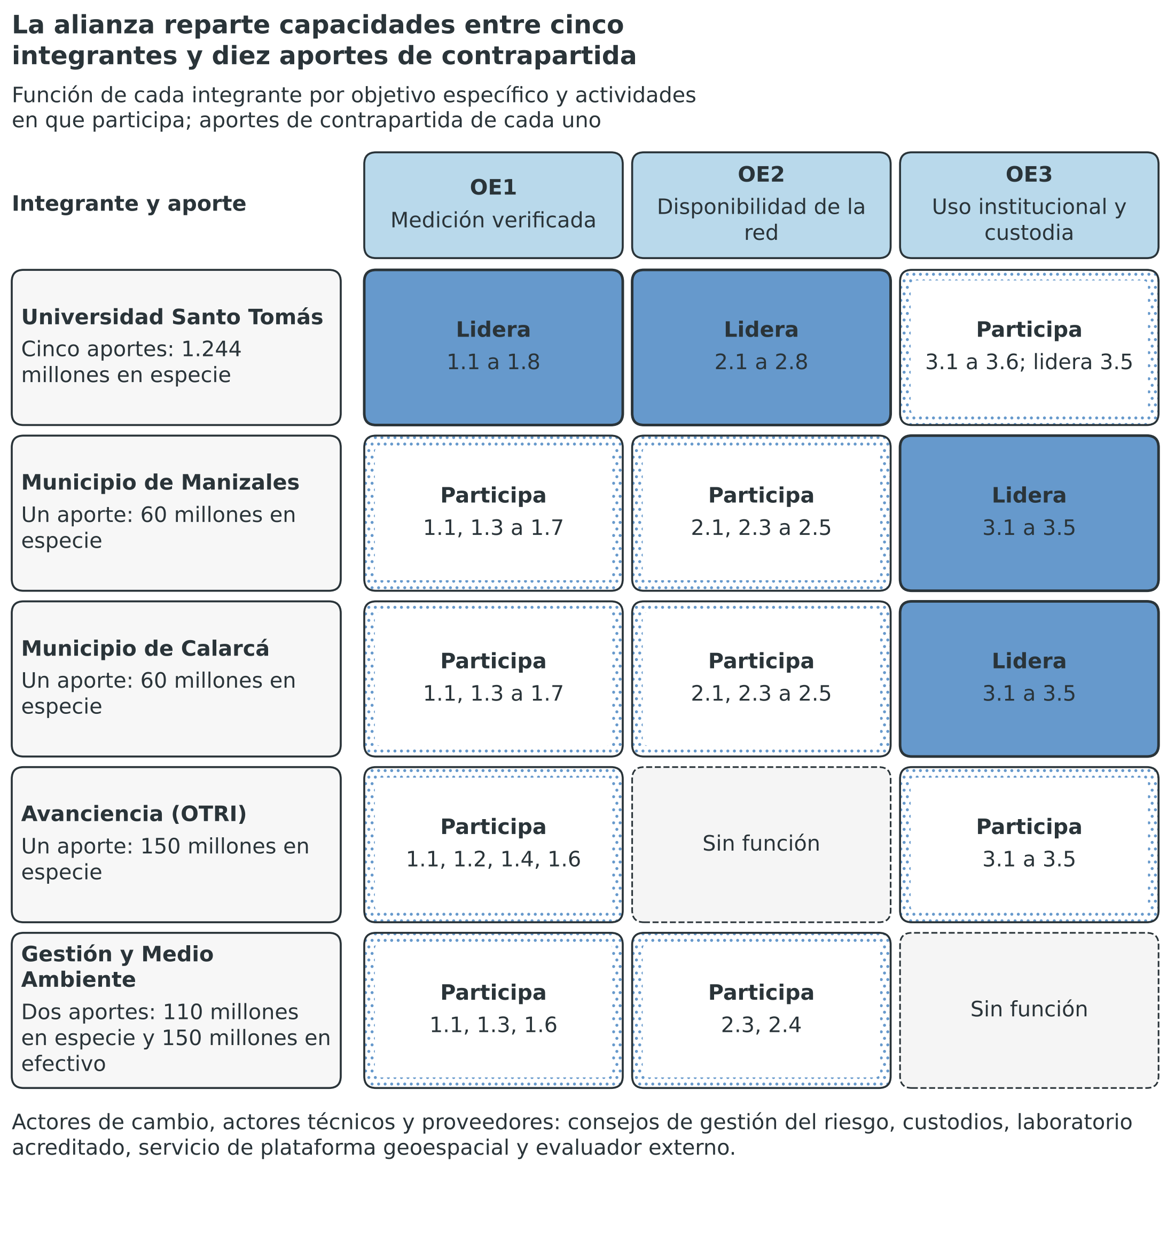
Nota. Elaboración propia con los roles de los integrantes y los aportes de contrapartida del Anexo 3. Los aportes en especie requieren la certificación del representante legal de cada integrante.
La figura muestra que los cinco integrantes se complementan y que ninguno concentra todos los roles, mientras que los actores externos aportan servicios o usan los resultados sin asumir compromisos de ejecución. La Tabla 26.6 registra el responsable institucional de cada integrante.
Tabla 26.6
Responsable institucional de cada integrante y representación en el comité directivo
Integrante | Responsable institucional | Representación en el comité directivo | Soporte
Universidad Santo Tomás, sede Villavicencio | [Diligenciar: responsable institucional de la universidad] | Un delegado con capacidad de decisión | Carta de aval, compromiso institucional y modelo de gobernanza (Anexo 1)
Municipio de Manizales | [Diligenciar: responsable institucional de Manizales] | Un delegado con capacidad de decisión | Anexo 1 y certificado de participación
Municipio de Calarcá | [Diligenciar: responsable institucional de Calarcá] | Un delegado con capacidad de decisión | Anexo 1 y certificado de participación
Avanciencia | [Diligenciar: responsable institucional de Avanciencia] | Un delegado con capacidad de decisión | Anexo 1 y certificado de participación
Gestión y Medio Ambiente | [Diligenciar: responsable institucional de Gestión y Medio Ambiente] | Un delegado con capacidad de decisión | Anexo 1 y certificado de participación
Nota. Elaboración propia con el numeral 3 de los TdR. La composición del comité directivo es una propuesta de gobernanza que debe coincidir con el Anexo 1.

26.4 Mecanismos de articulación
El modelo de gobernanza del Anexo 1 regula la toma de decisiones y la ejecución entre los integrantes, y el numeral 10.4 de los TdR le exige cuatro contenidos: la estructura de coordinación, el modelo de operación formal de la alianza, los mecanismos de coordinación técnica y la gestión de adquisiciones y de transferencia de bienes. Esta sección describe los mecanismos que el proyecto propone, con los que el Anexo 1 debe coincidir, y la Tabla 26.7 los resume por instancia.
Tabla 26.7
Instancias de articulación de la alianza, funciones y evidencia
Instancia | Composición | Funciones | Decisiones y evidencia
Comité directivo | Un delegado de cada uno de los cinco integrantes | Decide las compuertas C1, C2 y C3, aprueba ajustes y autoriza las entregas de transferencia | Actas de compuerta con dos firmas; decisiones por mayoría calificada y veto de cada entidad custodia sobre su componente
Comité técnico | Investigador principal, coinvestigador técnico, especialista en metrología, investigador líder en modelación y un delegado técnico de Avanciencia | Revisa la validación metrológica, las versiones del modelo, la calibración y la validación del gemelo predictivo | Informes de validación firmados por el especialista en metrología
Gerencia del proyecto | Gerente, con apoyo de la universidad | Controla alcance, cronograma, presupuesto y riesgos, y prepara las compuertas | Ocho informes trimestrales de supervisión
Mesa de uso institucional | Delegados de los dos municipios, consejos de gestión del riesgo y coordinación de apropiación social de Avanciencia | Convoca a los consejos y registra las decisiones tomadas con el tablero | Registro de decisiones documentadas
Evaluación externa independiente | Evaluador externo, laboratorio externo y verificador del modelo predictivo, ajenos a la alianza | Evalúa el desempeño en los meses 12 y 24, ejecuta el ensayo del mes 23 y verifica el modelo predictivo antes de la transferencia | Informes de evaluación y de ensayo
Nota. Elaboración propia con la gobernanza propuesta, los informes de supervisión del proyecto y las compuertas. La regla de decisión y la composición son una propuesta que debe coincidir con el Anexo 1.
La coordinación se apoya en un comité directivo con un delegado por integrante. Kotter (2012) sostiene que un cambio técnico exige una coalición directiva con poder y pericia suficientes; Argyris y Schön (1978), que el aprendizaje de una organización exige revisar los supuestos que orientan su acción; y Mitchell et al. (1997) ordenan a los actores por su poder, su legitimidad y su urgencia. En ese marco, el comité da voz a los cinco integrantes, que reúnen atributos distintos, y actúa como coalición con autoridad sobre las compuertas, mientras que el comité técnico y la gerencia revisan sus supuestos en cada ciclo de validación. El acta de cada compuerta lleva dos firmas: la del investigador principal certifica los umbrales de desempeño, y la de la gerencia, el presupuesto, el cronograma y los riesgos. El Project Management Institute (PMI, 2021) trata al equipo como un dominio de desempeño con responsabilidades definidas y liderazgo compartido.
La coordinación técnica separa a quien construye de quien evalúa, como exigen Hevner et al. (2004) al pedir que el artefacto se construya y se evalúe con criterios explícitos. El especialista en metrología pertenece al equipo de medición y no al de red, de modo que no depende de quienes instalan nodos y gateways; la validación del gemelo predictivo la revisa un verificador independiente, ajeno al equipo de modelación; y el evaluador externo y el laboratorio externo aportan una verificación ajena a la alianza. Como los resultados de política surgen de la interacción de actores con capacidades y preferencias propias (Scharpf, 1997), el proyecto condiciona la conducta de los integrantes con reglas y no la supone.
Los convenios fijan el modelo de operación formal. El primero es el convenio de la alianza entre los cinco integrantes, que se firma antes del acta de inicio, define la modalidad contractual [Diligenciar: modalidad contractual definida por la universidad] y regula el uso de los aportes; el contrato entre la universidad y Avanciencia para la ejecución de la apropiación social y la transferencia se deriva de él. El segundo es el acuerdo de titularidad y explotación de los resultados, que desarrolla la sección 18, y el tercero, los convenios de custodia por tramo, con partida y personal designado. El certificado del numeral 10.19 de los TdR concerta con los cofinanciadores y las entidades territoriales la titularidad, la administración y la custodia de los bienes.
La gestión de adquisiciones sigue una regla simple: la universidad ejecuta las compras con los recursos del SGR y entrega los bienes por acta a la entidad custodia de cada componente. El registro de riesgos estima en 30 % la probabilidad de que la contratación y los convenios se demoren más de ocho semanas, estimación de formulación a la que el proyecto responde con un convenio previo de la alianza, un plan de contratación con lista de elegibles y un seguimiento semanal de la gerencia.
La continuidad de la articulación depende de reglas visibles. El informe de vigilancia tecnológica recoge el caso del Sistema de Alerta Temprana de Medellín y el Valle de Aburrá, que opera 65 equipos acreditados y 450 sensores (Ruiz-Carrascal et al., 2026, p. 8) con una institución estable y un presupuesto recurrente. Como el proyecto no dispone de esa condición, la reemplaza con integrantes que asumen custodia por componente y con la cláusula de apertura que desarrolla la sección 18. Shediac-Rizkallah y Bone (1998) identifican la institucionalización del programa en la organización receptora entre las condiciones de continuidad.

27. ANÁLISIS DE LICENCIAS Y PERMISOS

27.1 Criterio de análisis
El numeral 20 de los términos de referencia (TdR) exige identificar desde la postulación el estado de cada permiso, licencia, autorización y aval (Ministerio de Ciencia, Tecnología e Innovación [MinCiencias], 2026). Para cada uno pide la autoridad competente, la actividad que determina su exigibilidad y el momento en que debe acreditarse. Pide también su estado a la fecha de postulación, el soporte disponible, la entidad responsable y la fecha prevista de obtención. Esta sección cumple ese contenido con una tabla. Los requisitos que por norma solo deban existir antes de ejecutar una actividad se obtienen antes de iniciarla.
El proyecto instala equipos en sitios existentes y no construye infraestructura, no interviene recursos naturales ni accede a recursos biológicos; en cambio, trata datos personales, compra equipos importados, usa radiofrecuencias, opera un dron y produce software y datos. Por eso sus requisitos se agrupan en cinco familias: la territorial, que incluye los sitios, el acceso y la consulta previa; la técnica, que incluye el espectro, la conformidad de equipos y la entrega de equipos importados; la de datos y ética; la de propiedad intelectual; y la ambiental y urbanística, que no aplica por las razones que se explican más adelante.
La postulación no sustituye la estructuración que exige la viabilidad. Los TdR piden formular el proyecto con información suficiente para completar los requisitos sin alterar su objetivo, sus territorios ni su monto. El Acuerdo 12 de 2024 de la Comisión Rectora del Sistema General de Regalías (SGR) define qué requisitos se acreditan en la viabilidad. Esta sección no atribuye contenido a los anexos que no se aportaron. Los datos que solo las entidades pueden entregar llevan la marca [Diligenciar: descripción del dato]. Las fechas se expresan en meses del proyecto, porque el calendario depende del acta de inicio [Diligenciar: fecha del acta de inicio].

27.2 Permisos, licencias, autorizaciones y avales
La Tabla 27.1 identifica 16 requisitos con las siete exigencias del numeral 20: catorce aplican y dos no aplican, con su justificación. Ningún requisito está obtenido a la fecha de postulación por una razón de diseño: los sitios se seleccionan en la actividad 1.1, entre los meses 2 y 3, y los proveedores se contratan después de la aprobación. Por eso el estado de casi todas las filas es «no iniciado» y la fecha de obtención se ancla a la actividad que lo exige; la excepción es el aval de ética, que se tramita antes de radicar.
Tabla 27.1
Permisos, licencias, autorizaciones y avales del proyecto con las exigencias del numeral 20 de los TdR
Permiso, licencia, autorización o aval | Autoridad o instancia competente | Actividad que determina su exigibilidad | Momento en que debe acreditarse | Estado a la fecha de postulación | Soporte disponible | Entidad responsable | Fecha prevista de obtención
Autorización de uso de los sitios para nodos y gateways | Propietarios de los predios y entidad territorial competente sobre el espacio público | Selección de sitios (1.1) e instalación de los tramos (1.3, 2.3 y 2.4) | Antes de instalar en cada sitio | No iniciado: los sitios se seleccionan en la actividad 1.1 | Ninguno; cada municipio informa restricciones y facilita el acceso | Universidad ejecutora, con los municipios de Manizales y de Calarcá | Mes 5 (tramo 1), mes 11 (tramo 2) y mes 16 (tramo 3)
Autorización de acceso a los sitios de remoción | Entidad o contratista responsable de la remoción [Diligenciar: responsable de cada sitio de remoción] | Instalación y mantenimiento (1.3, 2.3 y 2.4) | Antes de cada ingreso del personal | No iniciado | Ninguno | Municipios de Manizales y de Calarcá y universidad ejecutora | Mes 5 (tramo 1), mes 11 (tramo 2) y mes 16 (tramo 3)
Uso del espectro radioeléctrico en bandas de uso libre para LoRa | Autoridad nacional del espectro radioeléctrico [Diligenciar: autoridad y norma vigente sobre bandas de uso libre] | Diseño del enlace (2.1) y firmware (2.2) | Antes de instalar los primeros nodos | No iniciado; el diseño usa bandas de uso libre, sin licencia de uso del espectro, condición por confirmar | Fichas técnicas de los módulos y estudio de cobertura (actividad 2.1) | Universidad ejecutora | Mes 4
Enlace celular y satelital de respaldo con proveedores habilitados | Proveedores de telecomunicaciones habilitados [Diligenciar: proveedores seleccionados] | Diseño del enlace (2.1) e instalación de gateways | Antes de instalar los gateways | No iniciado | Cotizaciones por adjuntar al presupuesto | Universidad ejecutora | Mes 4
Evaluación de la conformidad de los equipos de radiocomunicaciones, si la reglamentación la exige | Autoridad de regulación y de espectro [Diligenciar: exigencia vigente para módulos de radio] | Compra de módulos LoRa y satelitales (1.2, 1.3, 2.3 y 2.4) | Antes de la entrega de cada lote | No iniciado; exigencia por determinar | Fichas técnicas e informes de conformidad del fabricante | Universidad ejecutora, con el proveedor | Meses 4, 12 y 17
Importación y nacionalización de equipos, a cargo del proveedor | Autoridad aduanera nacional (Dirección de Impuestos y Aduanas Nacionales) | Compra de nodos, gateways, conjunto de referencia y banco de calibración (1.2, 2.3 y 2.4) y de los equipos del laboratorio (2.6) | Antes de la entrega de cada lote | No iniciado; el precio cotizado incluye la entrega en Colombia, condición por confirmar en cada cotización | Cotizaciones del estudio de mercado del Anexo 3 [Diligenciar: condición de entrega en Colombia en cada cotización] | Proveedor de cada lote, con la verificación de la universidad ejecutora | Lotes de la red en los meses 5, 13 y 18; lote del laboratorio entre los meses 7 y 10
Consentimiento informado y registro de bases de datos personales | Titulares de los datos y autoridad de protección de datos (Superintendencia de Industria y Comercio) cuando aplique | Talleres, jornadas y encuestas (3.1 a 3.4) | Antes de cada actividad; registro antes de conformar la base | Formato por diseñar; sin firmas | Protocolo de consentimiento de la sección 25 | Universidad ejecutora, como responsable del tratamiento | Formato en el mes 2; registro, si aplica, en el mes 3 [Diligenciar: obligación de registro de la universidad]
Aval del Comité de Ética de la Investigación o de Bioética | Comité de ética de la universidad u otra entidad con comité | Talleres y encuestas con personas (3.1 a 3.4) | Al radicar, con la postulación (numeral 10.10; causal de rechazo 11.6) | Obligatorio, porque el proyecto trata datos personales de participantes; en trámite [Diligenciar: aval del comité de ética de la universidad] | Protocolos de participación, de consentimiento y de tratamiento de datos | Universidad ejecutora | Antes de radicar [Diligenciar: fecha del aval]
Registro del software ante la Dirección Nacional de Derecho de Autor (DNDA) | DNDA | Registro de propiedad intelectual (línea de registro y asesoría; actividad 3.5) | Antes de la entrega a las entidades custodias | No iniciado | Código fuente versionado, disponible desde la actividad 2.2 | Universidad ejecutora, con Avanciencia | Solicitudes en los meses 14 y 22
Autorización de operación del dron en cada sitio | Autoridad de aeronáutica civil [Diligenciar: autoridad y norma vigente sobre aeronaves no tripuladas] | Levantamiento de la geometría antes de cada evento (1.7 y 2.6) | Antes del primer vuelo | No iniciado | Ficha técnica del dron y plan de vuelo | Universidad ejecutora | Mes 12
Autorización para medir en demoliciones y remociones reales | Propietario o contratista responsable de la demolición y entidad territorial [Diligenciar: responsable de cada demolición] | Campañas de validación del gemelo (1.7) | Antes de cada campaña | No iniciado | Ninguno; cada municipio gestiona el acceso | Municipios de Manizales y de Calarcá y universidad ejecutora | Meses 13 a 22, antes de cada campaña
Licencias de software de modelación urbana, dispersión y SIG | Titulares de las licencias | Montaje de la cadena de modelación (2.6) | Antes de instalar el software | No iniciado | Cotización por adjuntar al presupuesto | Universidad ejecutora | Mes 7
Acuerdo de titularidad y de propiedad intelectual entre las partes | Integrantes de la alianza; certificado del representante legal (numeral 10.19) | Acuerdo marco y registro del software | Certificado con la postulación; acuerdo antes de la compra del lote del tramo 2 | Por redactar [Diligenciar: certificado de titularidad, administración y custodia] | Ninguno | Universidad ejecutora, con Avanciencia y asesoría jurídica | Mes 6
Consulta previa, si algún sitio estuviera en territorio de comunidades étnicas | Ministerio del Interior y comunidades concernidas | Selección de sitios (1.1) e instalación | Antes de seleccionar e instalar en el sitio | No iniciado; presencia no verificada [Diligenciar: certificación de presencia de comunidades étnicas] | Ninguno | Universidad ejecutora y municipios aliados | Verificación en el mes 3; trámite, si aplica, antes del mes 5
Licencia ambiental y permisos ambientales (no aplica) | Autoridad ambiental competente | No hay obra ni actividad sujeta a licenciamiento | No aplica | No aplica | Justificación de esta sección [Diligenciar: confirmación con la autoridad ambiental regional] | Universidad ejecutora | No aplica
Licencia urbanística para los mástiles (no aplica según la hipótesis de diseño) | Curaduría urbana o autoridad municipal de planeación | Instalación de mástiles de obra menor | Antes de instalar, si la altura o el anclaje la exigen | No aplica por hipótesis; por confirmar [Diligenciar: confirmación con la curaduría urbana] | Ficha técnica del mástil | Universidad ejecutora, con los municipios | Mes 4, si aplica
Nota. Elaboración propia con el numeral 20 de los TdR y el cronograma del proyecto. Las fechas son meses del proyecto. LoRa: red de área amplia de baja potencia. Las autoridades y las exigencias que no se verificaron llevan la marca por diligenciar.
La tabla muestra que cada requisito cuenta con un responsable y una actividad que lo origina. Los permisos del grupo territorial dependen de los municipios de Manizales y de Calarcá, que facilitan el acceso y la custodia local, y los técnicos, de datos, de ética y de propiedad intelectual dependen de la universidad ejecutora. Avanciencia, por su parte, ejecuta la consulta de libertad de operación, el acuerdo de titularidad y el registro ante la DNDA. Gestión y Medio Ambiente no tiene a su cargo permisos, porque sus aportes son equipos, apoyo técnico y logística dentro de actividades cuyos permisos gestionan la universidad y los municipios.

27.3 Análisis por familia de requisitos
La familia territorial es la de mayor incertidumbre, porque los sitios de remoción son temporales y su acceso lo controla quien ejecuta la remoción. Ostrom (2005) distingue las reglas formales de las reglas en uso, y en ese sentido una autorización escrita del propietario no asegura el acceso diario; por eso cada municipio facilita el acceso y la custodia local en su jurisdicción, y los convenios de custodia con la entidad territorial responden al riesgo de robo o vandalismo. El registro de riesgos estima ese riesgo en 40 % y el de bloqueos de vías en 50 %, ambas estimaciones de formulación sin serie histórica. La remoción activa también restringe el ingreso por seguridad: Landrigan et al. (2004) describen los peligros de los escombros para quienes trabajan en ellos, y el protocolo de seguridad de la sección 25 aplica a cada ingreso.
La familia técnica depende de tres decisiones de diseño. La primera es usar bandas de uso libre para LoRa, cuyo uso no requiere licencia de espectro si el equipo cumple las condiciones técnicas vigentes de potencia y ciclo de trabajo; el proyecto no cita una resolución porque no la verificó. La segunda es limitar la carga de cada gateway, porque el protocolo LoRaWAN limita el número de dispositivos por gateway por la saturación del canal (Adelantado et al., 2017); el diseño asigna un gateway a cada 10 nodos, y el piloto del tramo 1 verifica esa relación. La tercera es contratar el enlace celular y satelital con proveedores habilitados, de modo que el proyecto no solicita permisos de operación de redes.
La importación concentra el riesgo de calendario. Los equipos de la red y del laboratorio se compran a proveedores que entregan en Colombia, con un precio cotizado que incluye la nacionalización [Diligenciar: confirmación de la condición de entrega en cada cotización], razón por la cual el Anexo 3 no registra una línea propia de importación. Los lotes de la red se programan en los meses 5, 13 y 18, y el del laboratorio entre los meses 7 y 10. El registro de riesgos estima en 35 % la probabilidad de que un lote exceda 12 semanas, y la respuesta combina la orden anticipada, un plazo pactado en la orden de compra y un lote de reserva de cabezales en el país. La conformidad de los equipos de radio se verifica antes de cada lote, porque una exigencia tardía detiene la entrega.
La familia de datos y ética descansa en la Ley 1581 de 2012, que exige autorización previa, expresa e informada del titular, y a la que el numeral 26 de los TdR remite el tratamiento de los datos de la postulación. Los nodos no recolectan datos personales, de modo que el tratamiento se limita a los talleres, las jornadas, las encuestas y las imágenes del dron, que se eliminan después de generar la geometría. Como el informe de vigilancia tecnológica recoge que no existe un protocolo de privacidad para redes de sensores ambientales (Essamlali et al., 2024, p. 17), el proyecto lo diseña con consentimiento, minimización y conservación limitada. Ese tratamiento de datos de participantes hace obligatorio el aval de ética del numeral 10.10, que la universidad obtiene de su comité y adjunta con la postulación (sección 25).
La familia de propiedad intelectual sigue el numeral 23 de los TdR, según el cual la titularidad, el uso y la transferencia se rigen por la normativa vigente y por los acuerdos entre los participantes; para los resultados financiados con recursos públicos aplica, cuando corresponda, el artículo 169 de la Ley 1955 de 2019, modificado por el artículo 170 de la Ley 2294 de 2023. Los activos del proyecto son software, bases de datos, el diseño del protocolo y el conocimiento aplicado. No existe un permiso de libertad de operación, sino una consulta de diligencia: el informe de vigilancia tecnológica identifica diez solicitudes de patente que designan a Colombia, tres con plazo abierto (Equipo formulador, 2026, p. 221), ninguna informa su fase nacional (Equipo formulador, 2026, p. 55), y la Superintendencia de Industria y Comercio (SIC) publica el procedimiento de consulta (SIC, 2026, pp. 2, 7 y 9). Avanciencia ejecuta esa consulta en la actividad 1.1, antes de comprar el primer lote. Como Teece (1986) advierte que el valor de una innovación depende del control de los activos complementarios, el acuerdo de titularidad se firma en el mes 6, antes de registrar el software.

27.4 Requisitos que no aplican
La licencia ambiental no aplica, porque el proyecto no demuele ni autoriza demoliciones, sino que mide y modela las que otros ejecutan; no construye obras, no emite contaminantes y no interviene cauces, suelos ni coberturas vegetales. Sus nodos miden material particulado sin generarlo, y sus datos son informativos y no sustituyen la medición regulatoria que fija la Resolución 2254 de 2017. Si un sitio quedara en un área protegida o de manejo especial, el proyecto lo descarta y selecciona otro. Tampoco accede a recursos genéticos, recolecta especímenes de especies silvestres ni constituye colecciones biológicas; los filtros del análisis gravimétrico son consumibles de laboratorio y no especímenes.
La licencia urbanística para los mástiles no aplica según la hipótesis de diseño, porque los mástiles son de obra menor y se anclan sobre estructuras existentes o sobre bases pequeñas; la confirmación corresponde a la curaduría urbana o a la autoridad municipal de planeación, y si algún mástil exigiera licencia, la universidad la tramita con el municipio antes de instalar. El presupuesto incluye 132.000.000 COP para la instalación en sitio de los 100 nodos y los 10 gateways, línea que cubre la obra menor y no estudios ni diseños de infraestructura.
El proyecto no contempla el trámite de licencias o permisos como un componente y, por eso, no presenta un documento de estimación de costos de licenciamiento. Los costos asociados a los requisitos de la Tabla 27.1 están en el presupuesto: 107.100.000 COP de asesoría jurídica, 15.000.000 COP de registro y asesoría de propiedad intelectual y 10.000.000 COP de registro del software del modelo. La Tabla 27.2 ordena la gestión de los requisitos por momento de exigibilidad.
Tabla 27.2
Gestión de los requisitos por momento de exigibilidad
Momento | Mes del proyecto | Requisitos que se acreditan | Evidencia de cierre | Responsable
Con la postulación | Antes del 3 de noviembre de 2026 | Estado de los permisos de este anexo; certificado de titularidad (numeral 10.19); certificados de participación (numeral 10.18); aval del comité de ética y acto de conformación del comité (numeral 10.10); compromisos de operación, validación y uso (numeral 10.6); soportes de los numerales 10.20 y 10.21 de cada lugar de ejecución; cotizaciones por rubro (numeral 10.8) | Documentos cargados en el SIGP | Universidad ejecutora, cada integrante y las entidades territoriales
Antes del acta de inicio | Mes 2 | Formato de consentimiento; modalidad contractual de la alianza; condiciones de entrega pactadas con los proveedores | Formato de consentimiento aprobado y convenio de la alianza firmado | Universidad ejecutora
Antes del tramo 1 | Meses 3 a 5 | Verificación de comunidades étnicas; autorizaciones de sitios y de acceso; revisión de espectro y conformidad de equipos; entrega del primer lote; análisis de libertad de operación | Autorizaciones firmadas e informe de libertad de operación | Municipios de Manizales y de Calarcá y universidad ejecutora
Antes del tramo 2 | Meses 6 a 13 | Acuerdo marco de titularidad; autorizaciones de sitios del tramo 2; entrega del segundo lote; primera solicitud de registro ante la DNDA; licencias de software de modelación; autorización de operación del dron | Acuerdo firmado, autorizaciones y radicado del registro | Universidad ejecutora, con Avanciencia
Antes del tramo 3 | Meses 14 a 18 | Autorizaciones de sitios del tramo 3; entrega del tercer lote; actualización del análisis de libertad de operación; autorizaciones de acceso a las demoliciones de las campañas de validación | Autorizaciones y informe actualizado | Municipios de Manizales y de Calarcá y universidad ejecutora
Antes de la entrega a las entidades custodias | Meses 19 a 24 | Segunda solicitud de registro ante la DNDA; convenios de custodia; cláusula de apertura | Certificados de registro, convenios y actas de entrega | Universidad ejecutora
Nota. Elaboración propia con el cronograma, las compuertas y los hitos del proyecto. DNDA: Dirección Nacional de Derecho de Autor. SIGP: Sistema Integrado de Gestión de Proyectos.
La tabla confirma que ningún permiso exige una actividad propia en la ruta crítica, porque cada gestión se integra en la actividad que la origina; como la actividad 1.1 dispone de dos semanas de holgura, las autorizaciones del tramo 1 se gestionan en paralelo con la selección de sitios. La gerencia del proyecto lleva el registro de permisos y lo reporta en los informes trimestrales de supervisión, y el profesional de convenios y custodia de Avanciencia gestiona los instrumentos jurídicos. Shi et al. (2016) describen el procesamiento cerca de la fuente como una ventaja de la computación en el borde, arquitectura que reduce los datos que circulan y simplifica los requisitos de autorización sobre ellos.

28. RESUMEN DE FUENTES DE FINANCIACIÓN
El proyecto se financia con la Asignación para la CTeI del Sistema General de Regalías y con la contrapartida de los cinco integrantes de la alianza. La Tabla 28.1 resume las fuentes y los valores, con el aporte de cada participante, como exigen los TdR (Ministerio de Ciencia, Tecnología e Innovación [MinCiencias], 2026), y esos valores coinciden con el presupuesto, la cadena de valor y el cronograma.
Tabla 28.1
Resumen de las fuentes de financiación
Entidad | Fuente de recursos | Valor
Asignación de CTeI del SGR | Asignación de CTeI del SGR | $ 13.999.405.215
Universidad Santo Tomás, sede Villavicencio (proponente) | Propios: especie | $ 1.244.000.000
Municipio de Manizales | Propios: especie | $ 60.000.000
Municipio de Calarcá | Propios: especie | $ 60.000.000
Avanciencia (actor del SNCTI) | Propios: especie | $ 150.000.000
Total |  | $ 15.773.405.215
Nota. Elaboración propia con el Anexo 3. Los aportes en especie y en efectivo requieren certificación firmada por el representante legal de cada entidad.
- Valor total de recursos solicitados a la Asignación para la CTeI del Sistema General de Regalías: trece mil millones novecientos noventa y nueve millones cuatrocientos cinco mil doscientos quince pesos ($ 13.999.405.215), equivalente a 99,996 % del tope de $ 14.000.000.000 por proyecto; el proyecto no solicita la holgura restante de $ 594.785.
- Valor total contrapartida: mil millones setecientos setenta y cuatro millones pesos ($ 1.774.000.000), de los cuales $ 150.000.000 son en efectivo, aportados por Gestión y Medio Ambiente, y el resto en especie.
- Valor total del proyecto: quince mil millones setecientos setenta y tres millones cuatrocientos cinco mil doscientos quince pesos ($ 15.773.405.215).

28.1. Presupuesto por rubro
El presupuesto se organiza en los rubros del numeral 12.2 de los TdR. La Tabla 28.2 presenta el valor solicitado al SGR por rubro y su participación, y la Figura 28.1 la representa. El talento humano y los equipos suman más de tres cuartas partes del valor solicitado, concentración que responde a la naturaleza del proyecto: un desarrollo tecnológico con formación de talento que compra una red de medición y paga a las personas que la diseñan, la instalan y la validan.
Tabla 28.2
Valor solicitado al SGR por rubro del componente presupuestal
Rubro | Valor (COP) | Participación
Talento Humano | $ 5.256.515.630 | 37,5 %
Equipos y software | $ 5.464.885.709 | 39,0 %
Capacitación y eventos | $ 416.968.410 | 3,0 %
Servicios tecnológicos y pruebas | $ 1.396.651.250 | 10,0 %
Materiales, insumos y documentación | $ 255.154.480 | 1,8 %
Protección del conocimiento y divulgación | $ 259.953.486 | 1,9 %
Gastos de viaje | $ 457.276.250 | 3,3 %
Infraestructura | $ 132.000.000 | 0,9 %
Administrativos | $ 168.000.000 | 1,2 %
Seguimiento | $ 192.000.000 | 1,4 %
Total solicitado al SGR | $ 13.999.405.215 | 100,0 %
Nota. Elaboración propia. Los rubros siguen el numeral 12.2 de los términos de referencia. Decimales con coma y miles con punto.
Figura 28.1
El talento humano y los equipos suman más de tres cuartas partes del valor solicitado al SGR
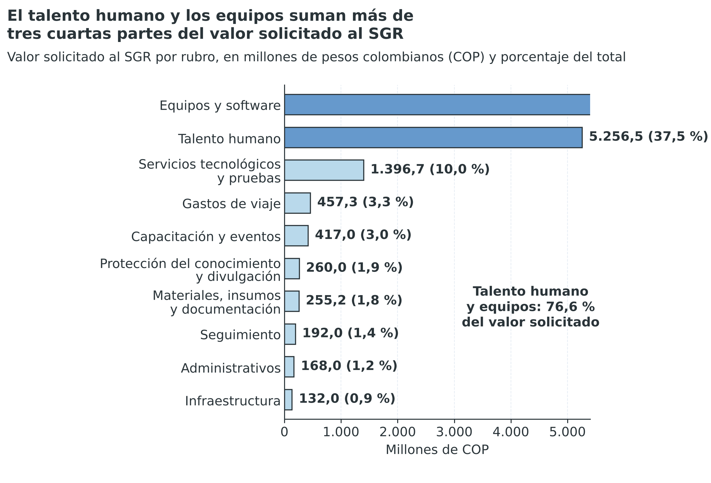
Nota. Elaboración propia con el presupuesto del proyecto. Valores en millones de pesos colombianos (COP) y participación sobre el valor solicitado al SGR. Software: Python 3 y matplotlib.
La Tabla 28.3 justifica cada rubro por los objetivos del proyecto. Cada valor se soporta con un análisis de costos y al menos dos cotizaciones, que se cargan al radicar en una carpeta por rubro (MinCiencias, 2026), y como su falta no se subsana ni en el ajuste se aportan cotizaciones nuevas (Secretaría Técnica de la Convocatoria 56, 2026), deben estar completas al radicar [Diligenciar: cotizaciones vigentes de cada rubro]. Las líneas detalladas, con unidad, cantidad y costo unitario, se presentan en la sección 30.
Tabla 28.3
Justificación de cada rubro por los objetivos y las actividades del proyecto
Rubro | Valor solicitado al SGR | Justificación | Objetivo y actividades
Talento humano | $ 5.256.515.630 | Seis jóvenes investigadores, dos estudiantes de maestría y un doctor en estancia posdoctoral, con los montos del numeral 14.4, y 14 perfiles técnicos y de gestión que desarrollan, instalan, validan y transfieren la red y el laboratorio de modelación | OE1, OE2 y OE3; actividades 1.1, 1.8, 2.1, 2.5, 2.6 y 3.1
Equipos y software | $ 5.464.885.709 | Nodos, cabezales, kits solares, gateways, terminales satelitales, conjunto de referencia, banco de calibración, cámara climática, estaciones de trabajo, nube, software, sistema de geociencias para el mapeo diagnóstico, y el servidor, las estaciones meteorológicas, el dron, los monitores portátiles y las licencias del laboratorio (sección 7) | OE1 y OE2; actividades 1.1, 1.2, 1.3, 1.4, 2.2 y 2.6
Capacitación y eventos | $ 416.968.410 | Formación de custodios por tramo, laboratorios ciudadanos, eventos de apropiación social y talleres de evaluación previa de demolición | OE3; actividades 3.1, 3.2, 3.3 y 3.5
Servicios tecnológicos y pruebas | $ 1.396.651.250 | Gravimetría en laboratorio acreditado, auditorías de ciberseguridad, estudio de cobertura, evaluación externa, ensayo con laboratorio externo, enlaces de datos y satelital, campañas de medición en demoliciones, caracterización del polvo, cartografía, verificación independiente del modelo y servicio contratado de la plataforma geoespacial | OE1, OE2 y OE3; actividades 1.3, 1.4, 1.6, 1.7, 2.1, 2.2, 2.5 y 3.1
Materiales, insumos y documentación | $ 255.154.480 | Filtros de gravimetría, polvo de ensayo, cerramientos, papelería de talleres, protección personal, repuestos y consumibles de las campañas de medición | OE1, OE2 y OE3; actividades 1.2, 1.3, 1.7, 2.3 y 3.1
Protección del conocimiento y divulgación | $ 259.953.486 | Cartillas, asesoría jurídica en propiedad intelectual y libertad de operación, registro ante la Dirección Nacional de Derecho de Autor del software de la red y del modelo predictivo, acceso abierto y publicaciones de divulgación | OE1 y OE3; actividades 1.6, 3.2, 3.4 y 3.5
Gastos de viaje | $ 457.276.250 | Tiquetes, viáticos y vehículos para instalar y mantener la red y para las campañas de medición en demoliciones en Manizales y en Calarcá, y dos viajes internacionales de divulgación | OE1 y OE3; actividades 1.3, 1.7 y 3.4
Infraestructura | $ 132.000.000 | Instalación en 110 sitios, mástiles y obra menor | OE1; actividad 1.3, con ejecución en los tres tramos
Administrativos | $ 168.000.000 | Gastos administrativos y revisoría del proyecto | OE1; actividad 1.8
Seguimiento | $ 192.000.000 | Apoyo a la supervisión y plataforma de seguimiento, estimados por perfil, dedicación y duración | OE1; actividad 1.8
Nota. Elaboración propia con las líneas del Anexo 3 y el numeral 12.2 de los términos de referencia. Las actividades son las principales que asigna el cronograma financiero del Anexo 3. No hay reserva de contingencia ni pólizas, porque los términos excluyen los seguros del apoyo del SGR.

28.2. Presupuesto por objetivo, por municipio y por semestre
La Tabla 28.4 reparte el valor por objetivo específico. El objetivo específico 1 concentra el mayor valor solicitado, porque el Anexo 3 asigna a la actividad 1.2 la compra de los nodos, del conjunto de referencia y del banco de calibración, y registra en la actividad 1.8 la gerencia, la administración y el seguimiento. La Tabla 28.5 reparte el valor solicitado por municipio, de modo que cada municipio verifica qué parte se ejecuta en su jurisdicción.
Tabla 28.4
Valor del proyecto por objetivo específico
Objetivo específico | SGR (COP) | Contrapartida (COP) | Total (COP)
OE1. Medición verificada | $ 7.807.068.548 | $ 1.160.000.000 | $ 8.967.068.548
OE2. Disponibilidad de la red | $ 4.620.145.795 | $ 294.000.000 | $ 4.914.145.795
OE3. Uso institucional y custodia | $ 1.572.190.872 | $ 320.000.000 | $ 1.892.190.872
Total | $ 13.999.405.215 | $ 1.774.000.000 | $ 15.773.405.215
Nota. Elaboración propia con el Anexo 3. Cada partida se asigna a su actividad principal, como en la hoja «Cronograma financiero» del Anexo 3; la administración y el seguimiento se registran en la actividad 1.8.
Tabla 28.5
Valor solicitado al SGR por rubro y municipio, según la localización que declara el Anexo 3
Rubro | Manizales (Caldas) | Calarcá (Quindío) | Común a los dos municipios | Total
Talento Humano | $ 323.199.591 | $ 323.199.591 | $ 4.610.116.448 | $ 5.256.515.630
Equipos y software | $ 32.000.000 | $ 32.000.000 | $ 5.400.885.709 | $ 5.464.885.709
Capacitación y eventos | $ 24.000.000 | $ 24.000.000 | $ 368.968.410 | $ 416.968.410
Servicios tecnológicos y pruebas | $ 20.000.000 | $ 20.000.000 | $ 1.356.651.250 | $ 1.396.651.250
Materiales, insumos y documentación | $ 0 | $ 0 | $ 255.154.480 | $ 255.154.480
Protección del conocimiento y divulgación | $ 0 | $ 0 | $ 259.953.486 | $ 259.953.486
Gastos de viaje | $ 0 | $ 0 | $ 457.276.250 | $ 457.276.250
Infraestructura | $ 0 | $ 0 | $ 132.000.000 | $ 132.000.000
Administrativos | $ 0 | $ 0 | $ 168.000.000 | $ 168.000.000
Seguimiento | $ 0 | $ 0 | $ 192.000.000 | $ 192.000.000
Total | $ 399.199.591 | $ 399.199.591 | $ 13.201.006.033 | $ 13.999.405.215
Participación en el SGR | 2,9 % | 2,9 % | 94,3 % | 100,0 %
Nota. Elaboración propia con el Anexo 3. Solo se asignan a un municipio las partidas cuya cantidad por municipio declara el Anexo 3: técnicos de campo (tres por municipio), estaciones meteorológicas (una por municipio), estudio de cobertura (uno por municipio) y talleres de evaluación previa (tres por municipio). Las demás partidas sirven a los dos municipios y no se reparten.
La Tabla 28.6 programa los recursos por semestre y la Figura 28.2 los representa. Los picos del primer y del tercer semestre corresponden a las compras de los tramos 1 y 2, que se liberan con las compuertas; la compra del tramo 3 ocurre al inicio del cuarto semestre; y los equipos del laboratorio se compran entre los meses 7 y 10, repartidos entre el primer y el segundo semestre. Esa programación evita comprometer todo el valor al inicio y alinea el gasto con las decisiones de las compuertas.
Tabla 28.6
Programación semestral de los recursos
Periodo | SGR (COP) | Contrapartida (COP) | Total (COP)
Semestre 1 (meses 1 a 6) | $ 4.889.945.246 | $ 365.276.680 | $ 5.255.221.926
Semestre 2 (meses 7 a 12) | $ 2.730.844.007 | $ 444.536.561 | $ 3.175.380.568
Semestre 3 (meses 13 a 18) | $ 4.012.077.426 | $ 538.286.561 | $ 4.550.363.987
Semestre 4 (meses 19 a 24) | $ 2.366.538.536 | $ 425.900.198 | $ 2.792.438.734
Total | $ 13.999.405.215 | $ 1.774.000.000 | $ 15.773.405.215
Nota. Elaboración propia con la hoja «Cronograma financiero» del Anexo 3. Los semestres coinciden con los cuatro giros del SGR de la proyección financiera del Anexo 3.
Figura 28.2
La ejecución del SGR se programa por semestres con picos en las compras de los tramos
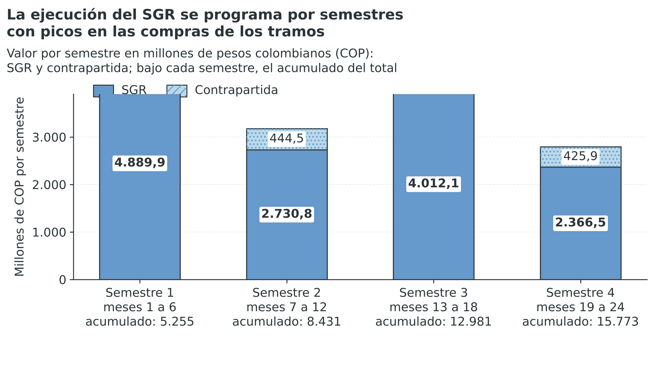
Nota. Elaboración propia con la programación de recursos del proyecto. Las barras muestran el SGR y la contrapartida por semestre. La línea muestra el acumulado del total. Software: Python 3 y matplotlib.

28.3. Contrapartida y cumplimiento de las condiciones de los términos de referencia
La contrapartida es de $ 1.774.000.000 y se cuantifica por aportante, modalidad y actividad en la Tabla 28.7. La universidad, los dos municipios y Avanciencia aportan en especie, y Gestión y Medio Ambiente aporta en especie y en efectivo, de modo que cada integrante aporta una contrapartida cuantificada, como exigen los TdR. El valor en especie se calcula con un método verificable, como el costo institucional, las tarifas o la nómina certificada (Secretaría Técnica de la Convocatoria 56, 2026), y cada aporte se sustenta con la certificación de su representante legal, que indica el valor, el soporte, la actividad financiada y el momento del aporte.
Tabla 28.7
Contrapartida por aportante, modalidad y actividad financiada
Código del Anexo 3 | Aportante | Aporte | Modalidad | Valor (COP) | Actividad
TH-17 | Universidad Santo Tomás | Investigador principal (50 % durante 24 meses) — aporte de la entidad proponente | Especie | $ 350.000.000 | 1.8
TH-18 | Universidad Santo Tomás | Coinvestigador técnico (30 % durante 24 meses) — aporte de la entidad proponente | Especie | $ 250.000.000 | 1.1
TH-19 | Universidad Santo Tomás | Coinvestigadores de ambiente y ciencias sociales (20 %) — aporte de la entidad proponente | Especie | $ 200.000.000 | 3.1
TH-20 | Municipio de Manizales | Profesionales de gestión del riesgo y logística de acceso a sitios — aporte del municipio 1 | Especie | $ 60.000.000 | 3.1
TH-21 | Municipio de Calarcá | Profesionales de gestión del riesgo y logística de acceso a sitios — aporte del municipio 2 | Especie | $ 60.000.000 | 3.1
TH-22 | Avanciencia | Horas de investigadores y del equipo de transferencia de Avanciencia (OTRI) — aporte en especie (PROPUESTA) | Especie | $ 150.000.000 | 1.1
EQ-12 | Universidad Santo Tomás | Uso de laboratorios y equipos de la IES (aporte en especie) | Especie | $ 300.000.000 | 1.1
EQ-13 | Gestión y Medio Ambiente | Equipos de monitoreo de calidad del aire y apoyo técnico de Gestión y Medio Ambiente para el diagnóstico y la colocalización (aporte en especie) | Especie | $ 110.000.000 | 1.1
EQ-22 | Universidad Santo Tomás | Espacio, energía, red y soporte técnico del laboratorio de modelación (aporte en especie) | Especie | $ 144.000.000 | 2.5
VI-05 | Gestión y Medio Ambiente | Logística y viáticos de los tramos 2 y 3 — aporte en efectivo de Gestión y Medio Ambiente | Efectivo | $ 150.000.000 | 2.3
 | Total |  |  | $ 1.774.000.000
Nota. Elaboración propia con el Anexo 3. Cada aporte se cuantifica en términos monetarios y se sustenta con la certificación del representante legal de su entidad; el momento del aporte coincide con la ejecución de la actividad indicada.
La Tabla 28.8 verifica el cumplimiento de las condiciones financieras de los TdR. El proyecto cumple las condiciones habilitantes, y la contrapartida en efectivo de $ 150.000.000, equivalente a 1,07 % del valor solicitado, supera el 1 % al que los TdR asignan dos puntos, siempre que Gestión y Medio Ambiente certifique el aporte. El valor de transferencia, adopción y valoración tecnológica es de $ 330.100.000, equivalente a 2,09 % del valor total del proyecto, frente a un porcentaje de 1 % que es orientador y no habilitante.
Tabla 28.8
Verificación de las condiciones financieras de los términos de referencia
Condición | Exigencia | Valor del proyecto | Resultado
Valor solicitado al SGR | No superar $ 14.000.000.000 por proyecto | $ 13.999.405.215 (99,996 % del tope) | Cumple
Contrapartida en efectivo | Al menos 1 % del valor solicitado al SGR para obtener dos puntos de evaluación; no es habilitante | $ 150.000.000 (1,07 %) | Cumple, sujeto a la certificación de Gestión y Medio Ambiente; no es habilitante
Transferencia, adopción y valoración tecnológica | Porcentaje orientador de 1 % del valor total del proyecto, sin carácter habilitante | $ 330.100.000 (2,09 %) | Cumple
Movilidad del personal | No más de 2 % del valor solicitado al SGR | $ 24.000.000 (0,17 %) | Cumple
Rubro de seguimiento | Incluido en todo proyecto, sin porcentaje automático | $ 192.000.000, estimado por perfil, dedicación y duración | Cumple
Gastos no financiables | Sin seguros, impuestos propios, costos fijos, membresías a sociedades científicas ni suscripciones a revistas | Ninguno incluido; la nube y las licencias se usan solo en el proyecto durante su ejecución | Cumple
Duración | Hasta 24 meses | 24 meses | Cumple
Nota. Elaboración propia con los numerales 12.2, 14 y 19 de los términos de referencia y el presupuesto del proyecto. Los valores se calculan con las líneas del presupuesto de la sección 30.
Los valores del proyecto son estimaciones de formulación hasta que las cotizaciones del Anexo 3 y las certificaciones de contrapartida los confirmen. Si una cotización difiere del costo unitario, el proyecto ajusta la cantidad o reasigna entre rubros con autorización de la supervisión, sin superar en ningún caso el valor total solicitado. Si el aporte en efectivo no se certificara, la contrapartida disminuiría en ese valor y el proyecto perdería los dos puntos del criterio 7, sin cambio en el valor solicitado al SGR.

29. BIBLIOGRAFÍA
La lista reúne las 113 fuentes que el documento cita, ordenadas alfabéticamente según las normas APA 7. Cada cita del texto tiene su referencia en la lista, y cada referencia tiene al menos una cita en el texto. Las leyes, los decretos y los documentos de política se nombran en el texto por su denominación y se listan con la entidad que los expide.
Las dos leyes del Congreso de la República de 2012 se distinguen con los sufijos «a» y «b», porque comparten autor y año. La Ley 1523 es 2012a y la Ley 1581 es 2012b.
Adelantado, F., Vilajosana, X., Tuset-Peiro, P., Martinez, B., Melià-Seguí, J., y Watteyne, T. (2017). Understanding the limits of LoRaWAN. IEEE Communications Magazine, 55(9), 34–40. https://doi.org/10.1109/MCOM.2017.1600613
Argyris, C. (1999). On organizational learning (2.ª ed.). Blackwell.
Argyris, C., y Schön, D. A. (1978). Organizational learning: A theory of action perspective. Addison-Wesley.
Arnstein, S. R. (1969). A ladder of citizen participation. Journal of the American Institute of Planners, 35(4), 216–224. https://doi.org/10.1080/01944366908977225
Ayala-Parra, G. A., Hernández, K. S., Chalán, C. A., Ramírez, M., Zuluaga, M. D., Ceballos, L. I., y Martínez, J. A. (2026). Regional aerosol transport and vertical mixing: Factors contributing to an air pollution event in a highly urbanized Andean valley. Atmospheric Research, 329, Article 108512. https://doi.org/10.1016/j.atmosres.2025.108512
Bacchi, C. (2009). Analysing policy: What's the problem represented to be? Pearson Australia.
Bang, S., Kim, K. H., Kim, K.-R., Ha, H.-J., Yoon, J.-C., Jung, H., Lee, M., y Lee, S.-B. (2026). Application of stationary IoT sensor networks to reduce exposure to particulate matter during local hotspot events in a megacity: A fireworks case study. Sensors, 26(13), Article 4307. https://doi.org/10.3390/s26134307
Barkjohn, K. K., Gantt, B., y Clements, A. L. (2021). Development and application of a United States-wide correction for PM2.5 data collected with the PurpleAir sensor. Atmospheric Measurement Techniques, 14(6), 4617–4637. https://doi.org/10.5194/amt-14-4617-2021
Befani, B., y Mayne, J. (2014). Process tracing and contribution analysis: A combined approach to generative causal inference for impact evaluation. IDS Bulletin, 45(6), 17–36.
Boardman, A. E., Greenberg, D. H., Vining, A. R., y Weimer, D. L. (2018). Cost-benefit analysis: Concepts and practice (5.ª ed.). Cambridge University Press.
Braybrooke, D., y Lindblom, C. E. (1963). A strategy of decision: Policy evaluation as a social process. Free Press.
Callon, M. (1999). The role of lay people in the production and dissemination of scientific knowledge. Science, Technology & Society, 4(1), 81–94. https://doi.org/10.1177/097172189900400106
Castell, N., Dauge, F. R., Schneider, P., Vogt, M., Lerner, U., Fishbain, B., Broday, D., y Bartonova, A. (2017). Can commercial low-cost sensor platforms contribute to air quality monitoring and exposure estimates? Environment International, 99, 293–302. https://doi.org/10.1016/j.envint.2016.12.007
Chang, J. C., y Hanna, S. R. (2004). Air quality model performance evaluation. Meteorology and Atmospheric Physics, 87(1–3), 167–196. https://doi.org/10.1007/s00703-003-0070-7
Chang, W., Chen, X., He, Z., y Zhou, S. (2023). A prediction hybrid framework for air quality integrated with W-BiLSTM(PSO)-GRU and XGBoost methods. Sustainability, 15(22), Article 16064. https://doi.org/10.3390/su152216064
Chesbrough, H. W. (2003). Open innovation: The new imperative for creating and profiting from technology. Harvard Business School Press.
Cimorelli, A. J., Perry, S. G., Venkatram, A., Weil, J. C., Paine, R. J., Wilson, R. B., Lee, R. F., Peters, W. D., y Brode, R. W. (2005). AERMOD: A dispersion model for industrial source applications. Part I: General model formulation and boundary layer characterization. Journal of Applied Meteorology, 44(5), 682–693. https://doi.org/10.1175/JAM2227.1
Collingridge, D. (1980). The social control of technology. Frances Pinter.
Comisión Rectora del Sistema General de Regalías. (2024). Acuerdo 12 de 2024. Citado en los términos de referencia de la Convocatoria 56.
Comunidad Andina. (2000, 14 de septiembre). Decisión 486. Régimen común sobre propiedad industrial. Gaceta Oficial del Acuerdo de Cartagena n.º 600.
Congreso de la República de Colombia. (2009, 23 de enero). Ley 1286 de 2009. Por la cual se modifica la Ley 29 de 1990, se transforma a Colciencias en Departamento Administrativo y se fortalece el Sistema Nacional de Ciencia, Tecnología e Innovación en Colombia y se dictan otras disposiciones. Diario Oficial n.º 47.241.
Congreso de la República de Colombia. (2012a, 24 de abril). Ley 1523 de 2012. Por la cual se adopta la política nacional de gestión del riesgo de desastres y se establece el Sistema Nacional de Gestión del Riesgo de Desastres. Diario Oficial n.º 48.411.
Congreso de la República de Colombia. (2012b, 17 de octubre). Ley 1581 de 2012. Por la cual se dictan disposiciones generales para la protección de datos personales. Diario Oficial n.º 48.587.
Congreso de la República de Colombia. (2019). Ley 1955 de 2019, por la cual se expide el Plan Nacional de Desarrollo 2018-2022 (art. 169, modificado por la Ley 2294 de 2023, art. 170).
Congreso de la República de Colombia. (2020, 30 de septiembre). Ley 2056 de 2020. Por la cual se regula la organización y el funcionamiento del Sistema General de Regalías. Diario Oficial n.º 51.453.
Congreso de la República de Colombia. (2023, 19 de mayo). Ley 2294 de 2023. Por el cual se expide el Plan Nacional de Desarrollo 2022-2026 «Colombia potencia mundial de la vida». Diario Oficial n.º 52.400.
Cooper, R. G. (2008). Perspective: The Stage-Gate® idea-to-launch process—Update, what's new, and NexGen systems. Journal of Product Innovation Management, 25(3), 213–232. https://doi.org/10.1111/j.1540-5885.2008.00296.x
Crilley, L. R., Shaw, M., Pound, R., Kramer, L. J., Price, R., Young, S., Lewis, A. C., y Pope, F. D. (2018). Evaluation of a low-cost optical particle counter (Alphasense OPC-N2) for ambient air monitoring. Atmospheric Measurement Techniques, 11(2), 709–720. https://doi.org/10.5194/amt-11-709-2018
David, R., Duke, J., Jain, A., Janapa Reddi, V., Jeffries, N., Li, J., et al. (2021). TensorFlow Lite Micro: Embedded machine learning for TinyML systems. Proceedings of Machine Learning and Systems, 3, 800–811.
Davis, F. D. (1989). Perceived usefulness, perceived ease of use, and user acceptance of information technology. MIS Quarterly, 13(3), 319–340. https://doi.org/10.2307/249008
Deming, W. E. (1986). Out of the crisis. MIT Center for Advanced Engineering Study.
Departamento Nacional de Planeación. (2018). Política para el mejoramiento de la calidad del aire (Documento CONPES 3943). DNP.
Departamento Nacional de Planeación. (2021). Política nacional de ciencia, tecnología e innovación 2022-2031 (Documento CONPES 4069). DNP.
Dorevitch, S., Demirtas, H., Persky, V. W., Erdal, S., Conroy, L., Schoonover, T., y Scheff, P. A. (2006). Demolition of high-rise public housing increases particulate matter air pollution in communities of high-risk asthmatics. Journal of the Air & Waste Management Association, 56(7), 1022–1032. https://doi.org/10.1080/10473289.2006.10464504
Dunn, W. N. (2018). Public policy analysis: An integrated approach (6.ª ed.). Routledge.
Elmore, R. F. (1979). Backward mapping: Implementation research and policy decisions. Political Science Quarterly, 94(4), 601–616.
Equipo formulador. (2026). Vigilancia tecnológica y análisis bibliométrico de redes de sensores de bajo costo, IoT y gemelos digitales para la calidad del aire [Informe técnico no publicado, corpus de 42 documentos].
Espinoza, J. C., Castro, A., Rivera, M., y Vargas, E. (2026). Development and implementation of an automatic lahar monitoring system at Misti volcano, Arequipa, Peru. Journal of South American Earth Sciences, 182, Article 106211. https://doi.org/10.1016/j.jsames.2026.106211
Essamlali, I., Nhaila, H., y El Khaili, M. (2024). Supervised machine learning approaches for predicting key pollutants and for the sustainable enhancement of urban air quality: A systematic review. Sustainability, 16(3), Article 976. https://doi.org/10.3390/su16030976
Etzioni, A. (1967). Mixed-scanning: A «third» approach to decision-making. Public Administration Review, 27(5), 385–392.
Freire, P. (2005). Pedagogía del oprimido (2.ª ed.). Siglo XXI. (Obra original publicada en 1970)
Funnell, S. C., y Rogers, P. J. (2011). Purposeful program theory: Effective use of theories of change and logic models. Jossey-Bass.
Funtowicz, S. O., y Ravetz, J. R. (1993). Science for the post-normal age. Futures, 25(7), 739–755. https://doi.org/10.1016/0016-3287(93)90022-L
Gertler, P. J., Martinez, S., Premand, P., Rawlings, L. B., y Vermeersch, C. M. J. (2016). Impact evaluation in practice (2.ª ed.). Banco Mundial. https://doi.org/10.1596/978-1-4648-0779-4
Giordano, M. R., Malings, C., Pandis, S. N., Presto, A. A., McNeill, V. F., Westervelt, D. M., Beekmann, M., y Subramanian, R. (2021). From low-cost sensors to high-quality data: A summary of challenges and best practices for effectively calibrating low-cost particulate matter mass sensors. Journal of Aerosol Science, 158, Artículo 105833. https://doi.org/10.1016/j.jaerosci.2021.105833
Gobernación de Caldas. (2024). Plan de Desarrollo Departamental «Caldas 2024-2027» (Ordenanza 974 de 2024). Asamblea Departamental de Caldas.
Grieves, M., y Vickers, J. (2017). Digital twin: Mitigating unpredictable, undesirable emergent behavior in complex systems. En F.-J. Kahlen, S. Flumerfelt, y A. Alves (Eds.), Transdisciplinary perspectives on complex systems: New findings and approaches (pp. 85–113). Springer. https://doi.org/10.1007/978-3-319-38756-7_4
Hevner, A. R., March, S. T., Park, J., y Ram, S. (2004). Design science in information systems research. MIS Quarterly, 28(1), 75–105. https://doi.org/10.2307/25148625
Huang, M.-L., Chamnisampan, N., y Ke, Y.-R. (2025). A deep learning model integrating EEMD and GRU for air quality index forecasting. Atmosphere, 16(9), Article 1095. https://doi.org/10.3390/atmos16091095
Hwang, C.-L., y Yoon, K. (1981). Multiple attribute decision making: Methods and applications. A state-of-the-art survey (Lecture Notes in Economics and Mathematical Systems, Vol. 186). Springer. https://doi.org/10.1007/978-3-642-48318-9
Jayaratne, R., Liu, X., Thai, P., Dunbabin, M., y Morawska, L. (2018). The influence of humidity on the performance of a low-cost air particle mass sensor and the effect of atmospheric fog. Atmospheric Measurement Techniques, 11(8), 4883–4890. https://doi.org/10.5194/amt-11-4883-2018
Kahneman, D., y Tversky, A. (1979). Prospect theory: An analysis of decision under risk. Econometrica, 47(2), 263–291. https://doi.org/10.2307/1914185
Karagulian, F., Barbiere, M., Kotsev, A., Spinelle, L., Gerboles, M., Lagler, F., Redon, N., Crunaire, S., y Borowiak, A. (2019). Review of the performance of low-cost sensors for air quality monitoring. Atmosphere, 10(9), Artículo 506. https://doi.org/10.3390/atmos10090506
Kotter, J. P. (2012). Leading change (ed. con nuevo prefacio). Harvard Business Review Press.
Kumar, P., Morawska, L., Martani, C., Biskos, G., Neophytou, M., Di Sabatino, S., Bell, M., Norford, L., y Britter, R. (2015). The rise of low-cost sensing for managing air pollution in cities. Environment International, 75, 199–205. https://doi.org/10.1016/j.envint.2014.11.019
Landrigan, P. J., Lioy, P. J., Thurston, G., Berkowitz, G., Chen, L. C., Chillrud, S. N., et al. (2004). Health and environmental consequences of the World Trade Center disaster. Environmental Health Perspectives, 112(6), 731–739. https://doi.org/10.1289/ehp.6702
Lateb, M., Meroney, R. N., Yataghene, M., Fellouah, H., Saleh, F., y Boufadel, M. C. (2016). On the use of numerical modelling for near-field pollutant dispersion in urban environments: A review. Environmental Pollution, 208, 271–283. https://doi.org/10.1016/j.envpol.2015.07.039
Liao, H.-W., Wen, Y., Lu, S.-Y., Chen, D.-H., Xie, M., Liu, J., Zheng, J., Dong, G.-H., y Lin, L.-Z. (2026). Developing air quality health index: A systematic review of concepts and approaches. Hygiene and Environmental Health Advances, 18, Article 100184. https://doi.org/10.1016/j.heha.2026.100184
Lindblom, C. E. (1959). The science of «muddling through». Public Administration Review, 19(2), 79–88.
Lipsky, M. (1980). Street-level bureaucracy: Dilemmas of the individual in public services. Russell Sage Foundation.
Magi, B. I., Cupini, C., Francis, J., Green, M., y Hauser, C. (2020). Evaluation of PM2.5 measured in an urban setting using a low-cost optical particle counter and a Federal Equivalent Method Beta Attenuation Monitor. Aerosol Science and Technology, 54(2), 147–159. https://doi.org/10.1080/02786826.2019.1619915
Malings, C., Tanzer, R., Hauryliuk, A., Saha, P. K., Robinson, A. L., Presto, A. A., y Subramanian, R. (2020). Fine particle mass monitoring with low-cost sensors: Corrections and long-term performance evaluation. Aerosol Science and Technology, 54(2), 160–174. https://doi.org/10.1080/02786826.2019.1623863
Mankins, J. C. (1995). Technology readiness levels: A white paper. National Aeronautics and Space Administration, Office of Space Access and Technology.
Mayne, J. (2012). Contribution analysis: Coming of age? Evaluation, 18(3), 270–280.
Merton, R. K. (1936). The unanticipated consequences of purposive social action. American Sociological Review, 1(6), 894–904.
Ministerio de Ambiente y Desarrollo Sostenible. (2017, 1 de noviembre). Resolución 2254 de 2017. Por la cual se adopta la norma de calidad del aire ambiente y se dictan otras disposiciones.
Ministerio de Ciencia, Tecnología e Innovación. (2026). Términos de referencia (TdR) convocatorias SGR: Convocatoria 56. Convocatoria de emergencia para la recuperación y generación de capacidades transformadoras, en el marco del Decreto 1414 de 17 de septiembre de 2026 (versión 1.6). MinCiencias.
Misión Internacional de Sabios. (2019). Colombia hacia una sociedad del conocimiento: Reflexiones y propuestas. Presidencia de la República.
Mitchell, R. K., Agle, B. R., y Wood, D. J. (1997). Toward a theory of stakeholder identification and salience: Defining the principle of who and what really counts. Academy of Management Review, 22(4), 853–886. https://doi.org/10.5465/amr.1997.9711022105
Morawska, L., Thai, P. K., Liu, X., Asumadu-Sakyi, A., Ayoko, G., Bartonova, A., et al. (2018). Applications of low-cost sensing technologies for air quality monitoring and exposure assessment: How far have they gone? Environment International, 116, 286–299. https://doi.org/10.1016/j.envint.2018.04.018
Murad Pedraza, J. A., Ramírez-Franco, J. C., y Puentes Puentes, R. A. (2026). Fortalecimiento y transformación del sistema de vigilancia de calidad del aire en Colombia: Hacia un enfoque integral de gestión de riesgo en salud pública. Luna Azul, 62, 232–249. https://doi.org/10.17151/luaz.2025.62.13
Nelson, D., Choi, Y., Payami, M., Singh, D., Dimri, R., Kayastha, S. G., Shahriar, S., Islam, R., Salman, A. K., y Park, J. (2026). Advances in air quality modeling through artificial intelligence, machine learning, and deep learning: A comprehensive review. Science of the Total Environment, 1021, Article 181593. https://doi.org/10.1016/j.scitotenv.2026.181593
North, D. C. (1990). Institutions, institutional change and economic performance. Cambridge University Press.
Oficina de las Naciones Unidas para la Reducción del Riesgo de Desastres. (2015). Marco de Sendái para la reducción del riesgo de desastres 2015-2030. UNDRR.
Organización de las Naciones Unidas. (2015). Transformar nuestro mundo: La Agenda 2030 para el Desarrollo Sostenible (A/RES/70/1). ONU.
Organización Internacional de Normalización. (2018). ISO 31000:2018. Gestión del riesgo: Directrices. ISO.
Organización Mundial de la Salud. (2021). WHO global air quality guidelines: Particulate matter (PM2.5 and PM10), ozone, nitrogen dioxide, sulfur dioxide and carbon monoxide. OMS.
Organización para la Cooperación y el Desarrollo Económicos. (2015). Frascati manual 2015: Guidelines for collecting and reporting data on research and experimental development. OECD Publishing. https://doi.org/10.1787/9789264239012-en
Ostrom, E. (2005). Understanding institutional diversity. Princeton University Press.
Patton, M. Q. (2011). Developmental evaluation: Applying complexity concepts to enhance innovation and use. Guilford Press.
Pawson, R., y Tilley, N. (1997). Realistic evaluation. Sage.
Pope, C. A., III, y Dockery, D. W. (2006). Health effects of fine particulate air pollution: Lines that connect. Journal of the Air & Waste Management Association, 56(6), 709–742. https://doi.org/10.1080/10473289.2006.10464485
Presidencia de la República de Colombia. (1991). Decreto 591 de 1991, por el cual se regulan las modalidades específicas de contratos de fomento de actividades científicas y tecnológicas.
Presidencia de la República de Colombia. (2020). Decreto 1821 de 2020, por el cual se expide el Decreto Único Reglamentario del Sistema General de Regalías.
Presidencia de la República de Colombia. (2026). Decreto 1171 de 2026 [declaratoria de la situación de desastre de carácter nacional]. Citado en las respuestas de la Secretaría Técnica a las observaciones a los términos de referencia de la Convocatoria 56.
Presidencia de la República de Colombia. (2026). Decreto 1261 de 2026 [declaratoria del Estado de Emergencia Económica, Social y Ecológica; modificado por el Decreto 1348 de 2026]. Citado en los términos de referencia de la Convocatoria 56.
Presidencia de la República de Colombia. (2026). Decreto Legislativo 1414 de 17 de septiembre de 2026 [medidas transitorias para proyectos de inversión financiados con recursos del Sistema General de Regalías en el Estado de Emergencia Económica, Social y Ecológica]. Citado en los términos de referencia de la Convocatoria 56.
Project Management Institute. (2021). Guía de los fundamentos para la dirección de proyectos (Guía del PMBOK®) y el estándar para la dirección de proyectos (7.ª ed.). PMI.
Raiffa, H. (1968). Decision analysis: Introductory lectures on choices under uncertainty. Addison-Wesley.
Rendón-Marín, S., Higuita-Gutiérrez, L. F., y Gómez-Gallego, D. M. (2024). Knowledge, attitudes, and practices regarding air pollution among medical students. International Journal of Environmental Research and Public Health, 21(6), Article 789. https://doi.org/10.3390/ijerph21060789
Rodríguez-Villamizar, L. A., Belalcázar-Cerón, L. C., Castillo, M. P., Sánchez, E. R., Herrera, V., y Agudelo-Castañeda, D. M. (2022). Avoidable mortality due to long-term exposure to PM2.5 in Colombia 2014–2019. Environmental Health, 21, Article 137. https://doi.org/10.1186/s12940-022-00947-8
Rogers, E. M. (2003). Diffusion of innovations (5.ª ed.). Free Press.
Ruiz-Carrascal, D., Acevedo, A. B., Zuluaga, M. D., Ramírez, G., Ruiz, D. F., Avellaneda-Jiménez, D. S., Carmona, A. M., Guzmán, C., Marulanda-Tobón, A., Puerta-Yepes, M. E., y Mejía-Chavarriaga, L. J. (2026). The Early Warning System of the City of Medellín and the Aburrá Valley - SIATA, Colombia: A +20-year prolific journey. Climate Services, 42, Article 100653. https://doi.org/10.1016/j.cliser.2026.100653
Saaty, T. L. (1980). The analytic hierarchy process: Planning, priority setting, resource allocation. McGraw-Hill.
Scharpf, F. W. (1997). Games real actors play: Actor-centered institutionalism in policy research. Westview Press.
Schön, D. A., y Rein, M. (1994). Frame reflection: Toward the resolution of intractable policy controversies. Basic Books.
Secretaría Técnica de la Convocatoria 56 del SGR. (2026, 23 de octubre). Respuesta a las observaciones a los términos de referencia de la Convocatoria 56 [Hoja de cálculo]. Ministerio de Ciencia, Tecnología e Innovación.
Shediac-Rizkallah, M. C., y Bone, L. R. (1998). Planning for the sustainability of community-based health programs: Conceptual frameworks and future directions for research, practice and policy. Health Education Research, 13(1), 87–108. https://doi.org/10.1093/her/13.1.87
Shi, W., Cao, J., Zhang, Q., Li, Y., y Xu, L. (2016). Edge computing: Vision and challenges. IEEE Internet of Things Journal, 3(5), 637–646. https://doi.org/10.1109/JIOT.2016.2579198
Simon, H. A. (1955). A behavioral model of rational choice. The Quarterly Journal of Economics, 69(1), 99–118.
Stieb, D. M., Burnett, R. T., Smith-Doiron, M., Brion, O., Shin, H. H., y Economou, V. (2008). A new multipollutant, no-threshold air quality health index based on short-term associations observed in daily time-series analyses. Journal of the Air & Waste Management Association, 58(3), 435–450. https://doi.org/10.3155/1047-3289.58.3.435
Superintendencia de Industria y Comercio. (2026). Reporte de patentes en dominio público: Construcción antisísmica y reconstrucción posterior a sismos. Delegatura para la Propiedad Industrial, Centro de Información Tecnológica y Apoyo a la Gestión de la Propiedad Industrial (CIGEPI).
Suresh, V., Agarwal, S., Chugh, Y. P., Jha, P., y Wang, R. (2025). Advancing sustainability in surface coal mines through real-time air quality monitoring: Low-cost IoT solutions and the role of meteorological factors in PM and GHG emissions. Sustainability, 17(3), Article 1301. https://doi.org/10.3390/su17031301
Tao, F., Zhang, H., Liu, A., y Nee, A. Y. C. (2019). Digital twin in industry: State-of-the-art. IEEE Transactions on Industrial Informatics, 15(4), 2405–2415. https://doi.org/10.1109/TII.2018.2873186
Tavella, R. A., de Moura, F. R., Bonifácio, A. S., Brum, R. L., Freitas, L. S., Rodrigues, J. L., Saes-Silva, E., Neves, R. G., Fernandes, R. C., Machado, R. A., Melo, M. R. P., Buffarini, R., Carvalho, H., Mariano, G. L., Rodrigues, R., Adamatti, D. F., Coronas, M. V., Vargas, V. M. F., Umbuzeiro, G. A., Veras, M. M., Hacon, S. S., Gioda, A., Pozza, S. A., Freitas, E. D., Requia, W. J., y da Silva Júnior, F. M. R. (2026). Air pollution in the context of climate challenges: Toward an integrated research and policy agenda in Brazil. Atmosphere, 17(8), Article 797. https://doi.org/10.3390/atmos17080797
Teece, D. J. (1986). Profiting from technological innovation: Implications for integration, collaboration, licensing and public policy. Research Policy, 15(6), 285–305. https://doi.org/10.1016/0048-7333(86)90027-2
Tversky, A., y Kahneman, D. (1974). Judgment under uncertainty: Heuristics and biases. Science, 185(4157), 1124–1131.
U.S. Environmental Protection Agency. (1995). Compilation of air pollutant emission factors, volume I: Stationary point and area sources (AP-42, 5.ª ed., sección 13.2.3: Heavy construction operations). Office of Air Quality Planning and Standards. https://www.epa.gov/sites/default/files/2020-10/documents/13.2.3_heavy_construction_operations.pdf
U.S. Environmental Protection Agency. (2021). Performance testing protocols, metrics, and target values for fine particulate matter air sensors: Use in ambient, outdoor, fixed sites, non-regulatory supplemental and informational monitoring applications (EPA/600/R-20/280). Office of Research and Development.
Vélez-Pereira, A. M., Núñez-Magaña, N., Barreau, D., Bremer, K., y O'Connor, D. J. (2025). Simplifying air quality forecasting: Logistic regression for predicting particulate matter in Chile. Atmosphere, 16(12), Article 1377. https://doi.org/10.3390/atmos16121377
Venkatesh, V., Morris, M. G., Davis, G. B., y Davis, F. D. (2003). User acceptance of information technology: Toward a unified view. MIS Quarterly, 27(3), 425–478. https://doi.org/10.2307/30036540
Warden, P., y Situnayake, D. (2019). TinyML: Machine learning with TensorFlow Lite on Arduino and ultra-low-power microcontrollers. O'Reilly Media.
Wei, J., Narazaki, Y., Quaranta, G., Ricci, A., Calidonna, C. R., y Demartino, C. (2026). Nowcasting and forecasting urban air pollution with meteorological and wind profile data: A framework for smart city digital twins. Urban Climate, 67, Article 102937. https://doi.org/10.1016/j.uclim.2026.102937

30. ANEXOS REQUISITOS SECTORIALES QUE LE SEAN APLICABLES.
Esta sección reúne los anexos y soportes de la convocatoria que acompañan el documento técnico. Reúne también la matriz que ubica la respuesta a cada criterio de evaluación y las líneas del presupuesto. El proyecto no construye ni adecua infraestructura de investigación, desarrollo e innovación. Por eso no le aplican los requisitos sectoriales de adecuación de infraestructura. La instalación de mástiles y cerramientos es obra menor, y los permisos que pudiera exigir la autoridad local se detallan en la sección 27. El formulario del proyecto se registra en la plataforma de la Metodología General Ajustada (MGA), según las indicaciones del Departamento Nacional de Planeación.

30.1. Anexos de la convocatoria y soportes que se cargan en la plataforma
La Tabla 30.1 lista los anexos y los soportes que los términos de referencia exigen en el numeral 10. Cada soporte se carga como documento independiente en la plataforma SIGP (Ministerio de Ciencia, Tecnología e Innovación [MinCiencias], 2026). El proponente es responsable de acreditar cada requisito. La omisión de un documento no se subsana en el periodo de ajuste. Por eso la tabla identifica el responsable de cada soporte.
Tabla 30.1
Anexos y soportes de la convocatoria, contenido y responsable
Anexo o requisito | Documento | Responsable | Estado
Anexo 1 y numeral 10.4 | Carta unificada de aval, compromiso institucional, participación y modelo de gobernanza, con las firmas de los representantes legales en un único archivo PDF | Universidad, con los cinco integrantes | Por adjuntar
Anexo 2 y numeral 10.5 | Documento técnico (este documento) | Universidad | Este documento
Anexo A del Anexo 2 | Análisis del problema público y de la estructura causal; se carga como otro adjunto del SIGP | Universidad | Adjunto a este documento
Anexo 3 y numeral 10.8 | Presupuesto en Excel firmado por el representante legal, con análisis de costos y al menos dos cotizaciones vigentes por rubro, en una carpeta por rubro; se cargan al radicar y no se subsanan | Universidad, con las certificaciones de contrapartida de cada integrante | Por adjuntar
Anexo 4 y numeral 10.7 | Demandas territoriales: código de la demanda atendida, o nueva demanda con reportes oficiales de afectación | Municipios de Manizales y de Calarcá y universidad | Por adjuntar
Anexo 5 y numeral 10.9 | Proyectos de CTeI gestionados o ejecutados por el proponente y los integrantes, con al menos dos proyectos del proponente en los últimos cinco años | Universidad y demás integrantes | Por adjuntar
Anexo 10 | Lineamientos de apropiación social del conocimiento, atendidos en la sección 19 | Universidad | Atendido en el texto
Anexo 11 | Niveles de madurez tecnológica, atendidos en la sección 13.2 | Universidad | Atendido en el texto
Anexo 12 | Vinculación de talento humano de formación, atendida en las secciones 20 y 26 | Universidad | Atendido en el texto
Anexo 13 | Productos de CTeI esperados, atendidos en la sección 20 | Universidad | Atendido en el texto
Numerales 10.12 y 10.13 | Certificado de existencia y representación legal de Avanciencia, con antigüedad máxima de 90 días antes del cierre. Si es actor del sector productivo, constitución verificable en el RUES con al menos un año antes de la apertura (8 de octubre de 2026). Si es organización de la sociedad civil, domicilio en un departamento afectado | Avanciencia | Por adjuntar según su naturaleza jurídica
Numeral 10.14 | Resolución de reconocimiento de Avanciencia como actor del SNCTI, expedida por MinCiencias y vigente al cierre | Avanciencia | Por adjuntar
Numeral 10.15 | Proyecto de inversión formulado en MGA-WEB, tipología D, en la plataforma PIIP | Universidad | Por adjuntar
Numeral 10.16 | Plan de sostenibilidad en el formato del Anexo 7 del Acuerdo 12 de 2024, atendido en las secciones 16 y 18, suscrito por el representante legal de cada entidad que opera un componente | Universidad y cada entidad operadora | Por adjuntar
Numeral 10.18 | Certificado de participación firmado por el representante legal de cada integrante, con el nombre del proyecto, el compromiso con sus actividades y la justificación de su capacidad técnica | Cada integrante | Por adjuntar
Numeral 10.19 | Certificado de titularidad, administración, custodia y cuidado de los bienes y resultados del proyecto | Universidad, concertado con la alianza | Por adjuntar
Numeral 10.20 | Copia del acto de declaratoria de desastre o calamidad pública que comprenda Manizales y Calarcá: el Decreto 1171 de 2026 o un acto departamental o municipal | Universidad, con los municipios de Manizales y de Calarcá y las gobernaciones de Caldas y del Quindío | Por adjuntar; no subsanable
Numeral 10.21 | Certificado del representante legal de quien suscribió el plan de acción específico, sobre la concordancia del proyecto y las acciones para no reactivar el riesgo preexistente; uno por lugar de ejecución o uno departamental que los incluya | Gobernación o alcaldía; la universidad lo gestiona y lo carga | Por adjuntar; no subsanable
Numeral 10.6 y Anexo 14 | Compromisos de operación, validación, uso o adopción de los resultados, suscritos por las entidades responsables, sean o no integrantes de la alianza; se cargan con el Anexo 2 | Alcaldías, gobernaciones y demás entidades responsables | Por adjuntar; no se incorporan después del cierre
Numeral 10.10 | Aval del comité de ética y acto de conformación del comité; el proyecto requiere aval porque trata datos personales de participantes en talleres y encuestas (sección 25) | Universidad | Por gestionar antes de radicar
Nota. Elaboración propia con el numeral 10 y el numeral 27 de los términos de referencia y con las respuestas de la Secretaría Técnica de la Convocatoria 56 (2026). Los anexos 6 a 9, 14 y 15 son instrumentos de consulta y de trámite que no requieren contenido propio del proyecto. SNCTI: Sistema Nacional de Ciencia, Tecnología e Innovación.
Los numerales 10.20 y 10.21 se verifican contra todos los lugares de ejecución que se registren en el SIGP. Si falta el soporte de uno, el requisito no se cumple y el proyecto no continúa (numerales 11.1 y 11.11 de los TdR). La subsección 4.1.5 fija la regla de registro.

30.2. Matriz de respuesta a los criterios de evaluación
La Tabla 30.2 ubica la respuesta del documento a cada criterio del numeral 15 de los TdR, cuyos puntajes máximos suman 100, para que el evaluador verifique cada criterio en la sección correspondiente.
Tabla 30.2
Criterios de evaluación, puntaje máximo y secciones que los responden
Criterio de evaluación | Puntaje máximo | Dónde se responde
1.1. Calidad técnico-científica y coherencia | 20 | Secciones 5, 12, 13, 14, 15, 20, 21 y 24, y Anexo A
1.2. Presupuesto: coherencia, justificación de los rubros, necesidad y eficiencia | 10 | Secciones 7.4, 28 y 30.3
2.1. Relación directa y específica con la emergencia y la demanda | 17 | Secciones 4.1, 5 y 8
2.2. Articulación territorial | 3 | Secciones 1, 8.4 y 28.2
3.1. Aplicabilidad, madurez tecnológica y ruta de transferencia | 13 | Secciones 13.2 y 18
3.2. Sostenibilidad y permanencia | 10 | Secciones 16 y 18.5
4. Capacidades y articulación de la alianza | 10 | Secciones 10, 14.1 y 26
5. Estrategia de apropiación social del conocimiento | 5 | Sección 19
6. Capacidad de respuesta y oportunidad de los resultados | 10 | Secciones 14, 21 y 22
7. Contrapartida en efectivo | 2 | Sección 28.3; 150.000.000 COP de Gestión y Medio Ambiente (1,07 % del valor solicitado), sujeto a certificación
Nota. Elaboración propia con el numeral 15 de los términos de referencia. Los puntajes son los máximos de cada criterio.

30.3. Líneas del presupuesto solicitado al SGR
La Tabla 30.3 presenta las líneas del presupuesto con código del Anexo 3, unidad, cantidad, costo unitario y actividad principal. La suma de las líneas coincide con el valor solicitado de $ 13.999.405.215. Las líneas reproducen el Anexo 3 y se soportan con su estudio de mercado. Cada línea se asigna completa a su actividad principal, como en el cronograma financiero del Anexo 3. Por eso el valor de las 22 actividades coincide con el del presupuesto.
Tabla 30.3
Líneas del presupuesto solicitado al SGR con unidad, cantidad, costo unitario, actividad principal y periodo
Código del Anexo 3 | Rubro | Concepto | Unidad | Cantidad | Costo unitario (COP) | Total (COP) | Actividad principal | Periodo
TH-01 | Talento Humano | Jóvenes investigadores e innovadores — cohorte 1 (estudiantes de pregrado) | persona-mes | 36 | $ 2.000.000 | $ 72.000.000 | 1.1 | M1–M12
TH-02 | Talento Humano | Jóvenes investigadores e innovadores — cohorte 2 (estudiantes de pregrado) | persona-mes | 36 | $ 2.000.000 | $ 72.000.000 | 1.1 | M13–M24
TH-03 | Talento Humano | Estudiantes de maestría en modalidad de investigación (sostenimiento) | persona-mes | 48 | $ 4.350.000 | $ 208.800.000 | 1.1 | M1–M24
TH-04 | Talento Humano | Matrícula de maestría en modalidad de investigación | matrícula | 2 | $ 48.000.000 | $ 96.000.000 | 1.1 | M1–M24
TH-05 | Talento Humano | Doctor en estancia posdoctoral | persona-mes | 24 | $ 12.920.000 | $ 310.080.000 | 1.1 | M1–M24
TH-06 | Talento Humano | Ingenieros IoT y de campo | persona-mes | 72 | $ 10.324.430 | $ 743.358.993 | 2.1 | M1–M24
TH-07 | Talento Humano | Coordinación de apropiación social | persona-mes | 24 | $ 7.182.212 | $ 172.373.095 | 3.1 | M1–M24
TH-08 | Talento Humano | Gerencia de proyecto | persona-mes | 24 | $ 10.324.430 | $ 247.786.331 | 1.8 | M1–M24
TH-09 | Talento Humano | Especialista en metrología y calibración | persona-mes | 24 | $ 11.671.096 | $ 280.106.292 | 1.1 | M1–M24
TH-10 | Talento Humano | Ingenieros de software y nube | persona-mes | 48 | $ 10.324.430 | $ 495.572.662 | 2.1 | M1–M24
TH-11 | Talento Humano | Ingeniero de firmware y energía | persona-mes | 24 | $ 10.324.430 | $ 247.786.331 | 2.1 | M1–M24
TH-12 | Talento Humano | Técnicos de campo municipales | persona-mes | 144 | $ 4.488.883 | $ 646.399.182 | 2.1 | M1–M24
TH-13 | Talento Humano | Profesionales de apropiación social | persona-mes | 48 | $ 7.182.212 | $ 344.746.191 | 3.1 | M1–M24
TH-14 | Talento Humano | Analista de datos espaciales y gemelo digital | persona-mes | 24 | $ 10.324.430 | $ 247.786.331 | 2.1 | M1–M24
TH-15 | Talento Humano | Profesional en calidad del aire y salud ambiental | persona-mes | 24 | $ 10.324.430 | $ 247.786.331 | 3.1 | M1–M24
TH-16 | Talento Humano | Profesional de convenios y custodia | persona-mes | 24 | $ 7.182.212 | $ 172.373.095 | 3.1 | M1–M24
TH-23 | Talento Humano | Investigador líder en modelación atmosférica y dispersión de contaminantes | persona-mes | 22 | $ 13.497.090 | $ 296.935.990 | 2.5 | M3–M24
TH-24 | Talento Humano | Ingeniero en dinámica de fluidos computacional y cómputo de alto rendimiento | persona-mes | 20 | $ 10.375.776 | $ 207.515.515 | 2.6 | M5–M24
TH-25 | Talento Humano | Ingeniero en demolición y control de polvo en obra | persona-mes | 14 | $ 10.507.806 | $ 147.109.291 | 2.5 | M11–M24
EQ-01 | Equipos y software | Nodo IoT de medición de PM2,5 y PM10 con comunicación de baja potencia | unidad | 120 | $ 16.082.850 | $ 1.929.942.000 | 1.2 | M4–M19
EQ-02 | Equipos y software | Cabezal óptico de partículas (repuesto y reposición) | unidad | 150 | $ 1.200.000 | $ 180.000.000 | 1.2 | M4–M19
EQ-03 | Equipos y software | Conjunto de monitores de referencia de PM2,5 y PM10 (gravimétrico, beta y óptico) | conjunto | 1 | $ 772.909.266 | $ 772.909.266 | 1.2 | M4–M6
EQ-04 | Equipos y software | Gateway LoRaWAN con energía solar y respaldo | unidad | 11 | $ 4.952.304 | $ 54.475.344 | 1.2 | M4–M19
EQ-05 | Equipos y software | Kit de energía solar y batería para nodos | unidad | 120 | $ 650.000 | $ 78.000.000 | 1.2 | M4–M19
EQ-06 | Equipos y software | Terminal de internet satelital de respaldo | unidad | 10 | $ 3.500.000 | $ 35.000.000 | 1.3 | M6–M19
EQ-07 | Equipos y software | Banco de calibración de partículas: impactador eléctrico y generadores de aerosol | unidad | 1 | $ 1.219.650.407 | $ 1.219.650.407 | 1.2 | M4–M6
EQ-08 | Equipos y software | Estación de trabajo para entrenamiento de modelos | unidad | 2 | $ 25.000.000 | $ 50.000.000 | 1.4 | M10–M12
EQ-09 | Equipos y software | Equipos de campo e instrumentación (lote) | lote | 1 | $ 30.000.000 | $ 30.000.000 | 1.3 | M6–M10
EQ-10 | Equipos y software | Instancias en la nube reservadas (24 meses) | clúster | 1 | $ 180.000.000 | $ 180.000.000 | 2.2 | M4–M6
EQ-11 | Equipos y software | Software de analítica y repositorios | paquete | 1 | $ 45.000.000 | $ 45.000.000 | 2.2 | M4–M6
EQ-17 | Equipos y software | Servidor de cálculo de alto rendimiento y almacenamiento del laboratorio de modelación | unidad | 1 | $ 160.000.000 | $ 160.000.000 | 2.6 | M7–M11
EQ-18 | Equipos y software | Estaciones meteorológicas automáticas con anemómetro sónico, pluviómetro y radiómetro | unidad | 4 | $ 32.000.000 | $ 128.000.000 | 2.6 | M7–M11
EQ-19 | Equipos y software | Dron con sensor LiDAR, cámara fotogramétrica y receptor GNSS RTK | unidad | 1 | $ 105.000.000 | $ 105.000.000 | 2.6 | M7–M11
EQ-20 | Equipos y software | Monitores portátiles de material particulado de referencia equivalente para campañas de demolición | unidad | 2 | $ 72.000.000 | $ 144.000.000 | 2.6 | M7–M11
EQ-21 | Equipos y software | Licencias de software de modelación urbana, de dispersión y SIG | paquete | 1 | $ 55.000.000 | $ 55.000.000 | 2.6 | M7–M17
EQ-14 | Equipos y software | Sistema de geociencias para el mapeo diagnóstico: suscripciones plataforma SIG de nivel profesional | usuario-mes | 92 | $ 995.103 | $ 91.549.476 | 1.1 | M2–M24
EQ-15 | Equipos y software | Sistema de geociencias para el mapeo diagnóstico: suscripción plataforma SIG de nivel profesional avanzado | usuario-mes | 23 | $ 1.983.712 | $ 45.625.376 | 1.1 | M2–M24
EQ-16 | Equipos y software | Sistema de geociencias para el mapeo diagnóstico: complemento de geoestadística | usuario-año | 2 | $ 5.366.920 | $ 10.733.840 | 1.1 | M2–M24
EQ-23 | Equipos y software | Cámara climática de humedad y temperatura e integración metrológica del banco | unidad | 1 | $ 150.000.000 | $ 150.000.000 | 1.2 | M4–M6
CA-01 | Capacitación y eventos | Formación y soporte a custodios por tramo | tramo | 3 | $ 50.000.000 | $ 150.000.000 | 3.3 | M17–M20
CA-02 | Capacitación y eventos | Alimentación de laboratorios ciudadanos | evento | 20 | $ 1.500.000 | $ 30.000.000 | 3.1 | M3–M9
CA-03 | Capacitación y eventos | Logística de ferias y laboratorios de apropiación | evento | 9 | $ 8.000.000 | $ 72.000.000 | 3.2 | M12–M24
CA-04 | Capacitación y eventos | Talleres de evaluación previa de demolición con los consejos de gestión del riesgo y responsables de obra | taller | 6 | $ 8.000.000 | $ 48.000.000 | 3.5 | M21–M24
CA-05 | Capacitación y eventos | Desplazamientos del equipo de apropiación social de Avanciencia a los talleres y jornadas | misión | 15 | $ 7.797.894 | $ 116.968.410 | 3.1 | M3–M24
ST-01 | Servicios tecnológicos y pruebas | Planes de datos celulares M2M para gateways | SIM-mes | 288 | $ 120.000 | $ 34.560.000 | 1.3 | M1–M24
ST-02 | Servicios tecnológicos y pruebas | Análisis gravimétrico en laboratorio acreditado | muestra | 240 | $ 350.000 | $ 84.000.000 | 1.3 | M6–M23
ST-03 | Servicios tecnológicos y pruebas | Auditoría externa de ciberseguridad | servicio | 2 | $ 15.000.000 | $ 30.000.000 | 2.2 | M6–M19
ST-04 | Servicios tecnológicos y pruebas | Estudio de cobertura y de enlace en los dos municipios | estudio | 2 | $ 20.000.000 | $ 40.000.000 | 2.1 | M2–M4
ST-05 | Servicios tecnológicos y pruebas | Evaluación externa independiente (meses 12 y 24) | evaluación | 2 | $ 60.000.000 | $ 120.000.000 | 1.4 | M10–M24
ST-06 | Servicios tecnológicos y pruebas | Ensayo de desempeño con laboratorio externo | campaña | 1 | $ 90.000.000 | $ 90.000.000 | 1.6 | M19–M23
ST-07 | Servicios tecnológicos y pruebas | Planes de enlace satelital de respaldo | módulo-mes | 220 | $ 200.000 | $ 44.000.000 | 1.3 | M3–M24
ST-08 | Servicios tecnológicos y pruebas | Campañas de medición en demoliciones y remociones reales (logística, seguridad industrial y acceso) | campaña | 9 | $ 16.000.000 | $ 144.000.000 | 1.7 | M14–M23
ST-09 | Servicios tecnológicos y pruebas | Caracterización granulométrica y química del polvo de escombros en laboratorio acreditado | muestra | 30 | $ 1.100.000 | $ 33.000.000 | 2.5 | M2–M17
ST-10 | Servicios tecnológicos y pruebas | Verificación y validación independiente del modelo predictivo | servicio | 1 | $ 48.000.000 | $ 48.000.000 | 1.7 | M14–M24
ST-11 | Servicios tecnológicos y pruebas | Cartografía de alta resolución y modelos digitales de terreno de los sitios | paquete | 1 | $ 20.000.000 | $ 20.000.000 | 2.5 | M2–M6
ST-12 | Servicios tecnológicos y pruebas | Plataforma geoespacial del índice de polvo (servicio contratado) · Director técnico del proyecto GIS | persona-mes | 5,1 | $ 20.825.000 | $ 106.207.500 | 2.2 | M4–M22
ST-13 | Servicios tecnológicos y pruebas | Plataforma geoespacial del índice de polvo (servicio contratado) · Arquitecto de soluciones GIS | persona-mes | 3,4 | $ 16.660.000 | $ 56.644.000 | 2.1 | M4–M22
ST-14 | Servicios tecnológicos y pruebas | Plataforma geoespacial del índice de polvo (servicio contratado) · Ingeniero de datos geoespaciales e interoperabilidad con la red IoT | persona-mes | 6 | $ 16.660.000 | $ 99.960.000 | 2.2 | M4–M22
ST-15 | Servicios tecnológicos y pruebas | Plataforma geoespacial del índice de polvo (servicio contratado) · Desarrollador GIS backend | persona-mes | 6 | $ 20.825.000 | $ 124.950.000 | 2.2 | M4–M22
ST-16 | Servicios tecnológicos y pruebas | Plataforma geoespacial del índice de polvo (servicio contratado) · Desarrollador GIS frontend del visor y del tablero de los consejos de gestión del riesgo | persona-mes | 5,1 | $ 20.825.000 | $ 106.207.500 | 2.2 | M4–M22
ST-17 | Servicios tecnológicos y pruebas | Plataforma geoespacial del índice de polvo (servicio contratado) · Especialista GIS y análisis territorial de exposición al polvo | persona-mes | 5,1 | $ 16.660.000 | $ 84.966.000 | 1.7 | M4–M22
ST-18 | Servicios tecnológicos y pruebas | Plataforma geoespacial del índice de polvo (servicio contratado) · Diseñador UX/UI del tablero para consejos de gestión del riesgo y ciudadanía | persona-mes | 2,5 | $ 14.577.500 | $ 36.443.750 | 3.1 | M4–M22
ST-19 | Servicios tecnológicos y pruebas | Plataforma geoespacial del índice de polvo (servicio contratado) · Especialista en infraestructura, despliegue y seguridad | persona-mes | 2,5 | $ 20.825.000 | $ 52.062.500 | 2.2 | M4–M22
ST-20 | Servicios tecnológicos y pruebas | Plataforma geoespacial del índice de polvo (servicio contratado) · Profesional de aseguramiento de calidad (QA) | persona-mes | 2,5 | $ 16.660.000 | $ 41.650.000 | 2.2 | M4–M22
MA-01 | Materiales, insumos y documentación | Filtros de membrana PTFE para gravimetría | unidad | 1.200 | $ 12.000 | $ 14.400.000 | 1.3 | M6–M23
MA-02 | Materiales, insumos y documentación | Polvo de ensayo normalizado y consumibles del banco de calibración | lote | 15 | $ 2.800.000 | $ 42.000.000 | 1.2 | M4–M10
MA-03 | Materiales, insumos y documentación | Cerramiento NEMA 4X para nodos (sin mástil) | unidad | 120 | $ 624.179 | $ 74.901.480 | 1.2 | M4–M19
MA-04 | Materiales, insumos y documentación | Kits de papelería para talleres de co-diseño | kit | 20 | $ 1.500.000 | $ 30.000.000 | 3.1 | M3–M9
MA-05 | Materiales, insumos y documentación | Elementos de protección personal (mascarillas N95) | unidad | 3.000 | $ 1.951 | $ 5.853.000 | 1.3 | M6–M19
MA-06 | Materiales, insumos y documentación | Repuestos y consumibles de mantenimiento (baterías, cables, conectores) | lote | 1 | $ 60.000.000 | $ 60.000.000 | 2.3 | M12–M19
MA-07 | Materiales, insumos y documentación | Consumibles y repuestos de las campañas de medición (filtros, baterías y verificaciones de campo) | lote | 1 | $ 28.000.000 | $ 28.000.000 | 1.7 | M14–M23
PD-01 | Protección del conocimiento y divulgación | Cartillas impresas del índice y del protocolo de alerta | unidad | 5.000 | $ 8.500 | $ 42.500.000 | 3.2 | M12–M20
PD-02 | Protección del conocimiento y divulgación | Asesoría jurídica en propiedad intelectual y libertad de operación | hora | 150 | $ 714.000 | $ 107.100.000 | 1.1 | M2–M4
PD-03 | Protección del conocimiento y divulgación | Cargos de procesamiento de artículos de acceso abierto | artículo | 2 | $ 12.676.743 | $ 25.353.486 | 1.6 | M19–M23
PD-04 | Protección del conocimiento y divulgación | Registro ante la DNDA y asesoría de propiedad intelectual | paquete | 1 | $ 15.000.000 | $ 15.000.000 | 3.4 | M23–M24
PD-05 | Protección del conocimiento y divulgación | Publicaciones de divulgación y eventos de socialización | paquete | 1 | $ 60.000.000 | $ 60.000.000 | 3.2 | M12–M24
PD-06 | Protección del conocimiento y divulgación | Registro del software y de los datos del modelo predictivo ante la DNDA | paquete | 1 | $ 10.000.000 | $ 10.000.000 | 3.5 | M21–M24
IN-01 | Infraestructura | Instalación en sitio, mástiles y obra menor (100 nodos y 10 gateways) | sitio | 110 | $ 1.200.000 | $ 132.000.000 | 1.3 | M6–M19
VI-01 | Gastos de viaje | Tiquetes aéreos nacionales (equipo de la universidad → Manizales y Calarcá) | trayecto | 60 | $ 422.350 | $ 25.341.000 | 1.3 | M3–M20
VI-02 | Gastos de viaje | Viáticos de alojamiento y manutención | día-persona | 465 | $ 434.866 | $ 202.212.690 | 1.3 | M3–M20
VI-03 | Gastos de viaje | Arrendamiento de vehículos 4x4 (servicio; no es adquisición) | día | 195 | $ 450.000 | $ 87.750.000 | 1.3 | M3–M20
VI-04 | Gastos de viaje | Viaje internacional para divulgación científica | viaje | 2 | $ 12.000.000 | $ 24.000.000 | 3.4 | M23–M24
VI-06 | Gastos de viaje | Tiquetes aéreos nacionales de las campañas de demolición | trayecto | 40 | $ 422.350 | $ 16.894.000 | 1.7 | M14–M24
VI-07 | Gastos de viaje | Viáticos de alojamiento y manutención de las campañas de demolición | día-persona | 160 | $ 434.866 | $ 69.578.560 | 1.7 | M14–M24
VI-08 | Gastos de viaje | Arrendamiento de vehículos 4x4 de las campañas de demolición (servicio; no es adquisición) | día | 70 | $ 450.000 | $ 31.500.000 | 1.7 | M14–M24
AD-01 | Administrativos | Administración del proyecto (gastos administrativos y revisoría) | mes | 24 | $ 7.000.000 | $ 168.000.000 | 1.8 | M1–M24
SE-01 | Seguimiento | Apoyo a la supervisión y plataforma de seguimiento | mes | 24 | $ 8.000.000 | $ 192.000.000 | 1.8 | M1–M24
 | Total |  |  |  |  | $ 13.999.405.215
Nota. Elaboración propia con el Anexo 3. Los códigos, las cantidades, los valores, la actividad principal y el periodo son los del Anexo 3. Cada línea se soporta con un análisis de costos y al menos dos cotizaciones, que se cargan al radicar. Los valores incluyen el IVA cuando aplica y excluyen impuestos propios y seguros.

